Кафедра информационных технологий

Коллектив авторов

НИМ
Методические рекомендации и практические задания к
разделу 5.18.3. Информационные технологии в бухгалтерском учете предприятий: Программа «1С: Бухгалтерия 8»

Направление 5.18 – Подготовка населения по вопросам информационных технологий

Москва 2011

Тема 3. Основы работы с бухгалтерской программой «1С: Бухгалтерия 8».

Практическое занятие 1. Создание учебной информационной базы
Для запуска программы «1С:Бухгалтерия 8» следует ввести команду Пуск → Программы → 1С:Предприятие 8.2 → 1С:Предприятие.
При первом запуске в списке информационных баз не будет ни одной строки. Программа предложит создать новую информационную базу (рис. 1-1).
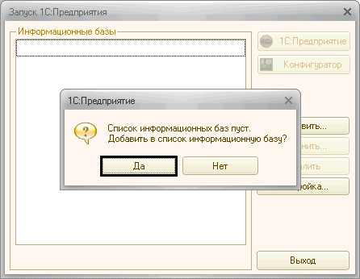
Рис. 1-1. Первый запуск программы
При утвердительном ответе программа предлагает выбрать, будет ли это новая информационная база или в список необходимо добавить ранее созданную информационную базу (рис. 1-2).
- 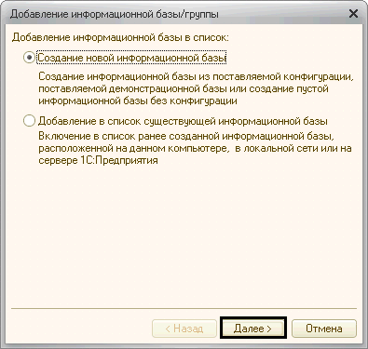
Рис. 1-2. Выбор вида информационной базы
На следующем экране программа предлагает выбрать вариант создания информационной базы: из имеющегося шаблона или пустую (рис. 1-3). Выбор первого варианта предполагает, что для ведения учета будет использоваться готовая настройка (конфигурация), выбор второго – что создается информационная база, которая еще не содержит описания предметной области.
- 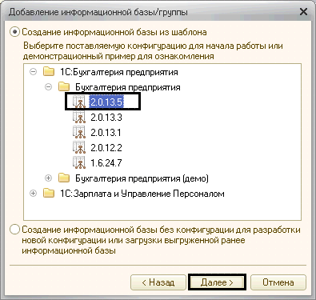
Рис. 1-3. Выбор варианта создания информационной базы
Фирма «1С» постоянно (как правило, ежемесячно) обновляет типовые конфигурации путем выпуска новых релизов. Это может быть связано с изменениями законодательства в области бухгалтерского учета и налогообложения, совершенствованием экранных форм прикладных объектов, интерфейсов и т.д. Поэтому представленные экранные формы могут не соответствовать формам текущего релиза на момент выполнения практических заданий. В этой связи возможны два варианта: использовать текущий релиз конфигурации или тот релиз, на котором выполнены практические задания.
В первом случае, необходимо переключатель оставить в положении Создать информационную базу из шаблона и выбрать шаблон типовой конфигурации.
Во втором случае необходимо переключатель установить в положение Создать пустую информационную базу. Второй вариант предполагает, что на компьютере имеется необходимый для выполнения заданий релиз типовой конфигурации, на который будет заменена «пустая» конфигурация при работе в режиме Конфигуратор по команде Конфигурация → Загрузить конфигурацию из файла.
С целью приобретения навыков создайте информационную базу из самой последней установленной на компьютере версии шаблона Бухгалтерия предприятия.
На следующем экране указывается наименование информационной базы и тип расположения (рис. 1-4).
- 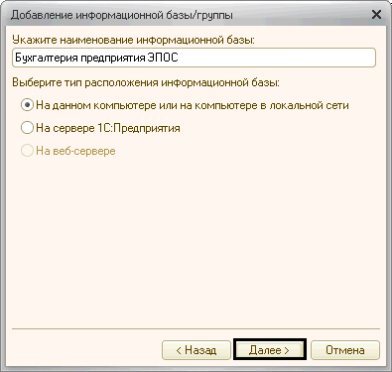
Рис. 1-4. Информация о наименовании базы
и типе ее расположения
На следующем экране выбирается место хранения информационной базы (рис. 1-5).
- 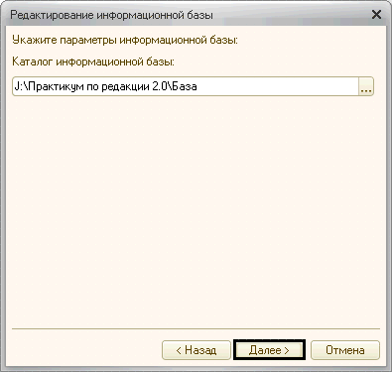
Рис. 1-5. Выбор места хранения базы и языка интерфейса
На последнем экране следует оставить предложенные по умолчанию параметры запуска и нажать на кнопку <Готово> (рис.1-6).
- 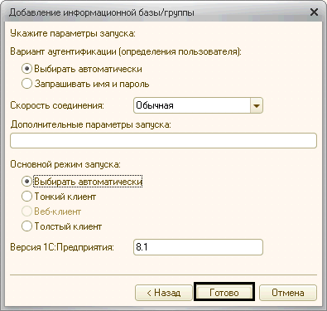
Рис. 1-6 Параметры запуска
- 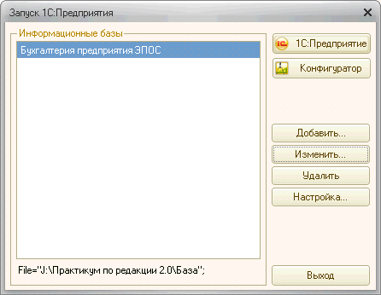
Рис. 1-7. Список информационных баз
После завершения процедуры добавления информационной базы в списке окна запуска появляется новая строка с реквизитами информационной базы (рис. 1-7).

Задание № 1-1
По описанному выше алгоритму создайте пустую информационную базу с наименованием «Бухгалтерия предприятия ЭПОС».

Тема 4. Настройка информационной системы «1С: Бухгалтерия 8».

Практическое занятие 2. ПОДГОТОВКА ИНФОРМАЦИОННОЙ БАЗЫ К РАБОТЕ
Учебная задача:
Необходимо подготовить информационную базу для ведения учета организации ЗАО «ЭПОС» (Экспериментально - Производственное Объединение Столяров), учредителями которой являются юридические лица — организации НПО «Боровик» и «КБ Топ-Инвест» а также физические лица Шурупов Е.Л., Чурбанов В.А. и Доскин Е.Д.
Подготовка информационной базы к автоматизированному ведению учета включает:
– ввод сведений об организации;
– ввод сведений об учетной политике организации для целей бухгалтерского и налогового учета;
– заполнение справочников;
– настройку параметров конфигурации для конкретного пользователя.

Ввод сведений об организации
Сведения об организации относятся к категории постоянной или условно-постоянной информации. Обычно подобная информация хранится в константах. Но поскольку в программе 1С:Бухгалтерия 8 в одной информационной базе можно вести учет для нескольких юридических лиц, основные сведения о каждом из них указываются в линейном справочнике Организации. Форма списка этого справочника открывается через пункт Организации меню Предприятие.
Сведения о новой организации вводятся в справочник через соответствующую форму (рис. 2-1).
Все поля формы сведений об организации можно условно разделить на обязательные и необязательные для заполнения.
В обязательном порядке заполняются поля Наименование и Код. В первом указывается наименование, во втором – код. Эти данные характеризуют организацию как элемент справочника Организации.
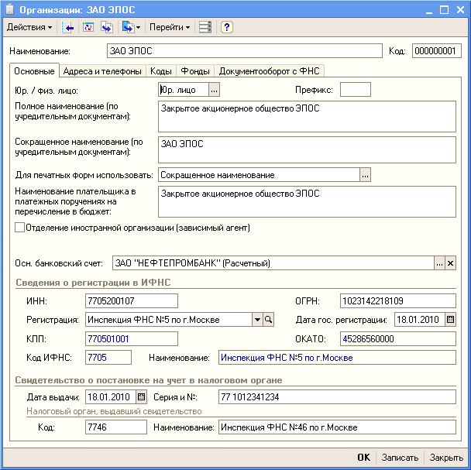
Рис. 2-1. Форма ввода основных сведений об организации
Если в информационной базе планируется вести бухгалтерский и налоговый учет для нескольких организаций, то обязательно заполняется реквизит Префикс. Это необходимо, чтобы обеспечить сквозную нумерацию документов в каждой организации. Префикс представляет собой набор символов (не более трех), с которых будет начинаться номер документа, например, ТДН, МФК.
Реквизит Осн. банковский счет предназначен для автоматизации заполнения форм документов, в которых указываются реквизиты расчетного счета организации (Списание с расчетного счета, Счет на оплату покупателю и т.д.). В реквизите указывается соответствующий элемент из справочника Банковские счета.
Для правильного оформления документов и формирования стандартных и регламентированных отчетов в форме обязательно указывается:
- полное наименование организации согласно учредительным документам;
- наименование плательщика в платежных поручениях на перечисление налогов;
- сведения об организации как налогоплательщике: идентификационный номер налогоплательщика (ИНН), данные регистрации в ИФНС (вводятся через поле Регистрация), номер в ОГРН;
- информация о том, когда и кем выдано свидетельство о постановке на налоговый учет, серия и номер этого документа.
На закладке Адреса и телефоны (рис. 2-2) указывается юридический и фактический адрес организации, телефоны и прочая контактная информация.
На закладке Коды (рис. 2-3) приводится информация следующего характера:
- код территории, на которой зарегистрирована организация, в соответствии с Общероссийским классификатором административно-территориальных образований (код ОКАТО);
- код организации в реестре предприятий и организаций, зарегистрированных на территории Российской Федерации (код ОКПО);
- код и наименование организационно-правовой формы (по ОКОПФ) и формы собственности (по ОКФС);
- код и наименование основного вида деятельности по ОКВЭД.

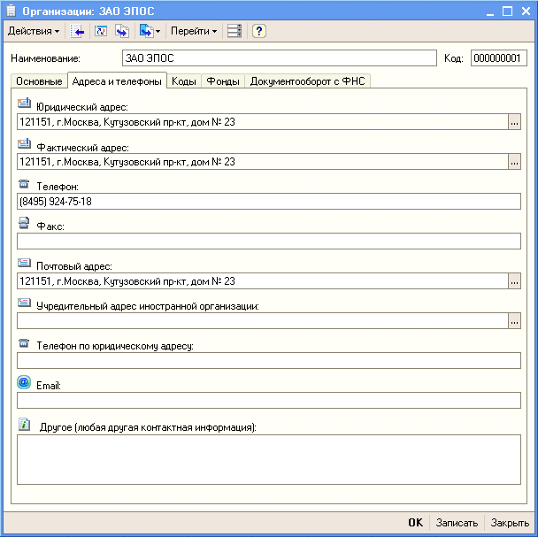
Рис. 2-2. Адреса и телефоны
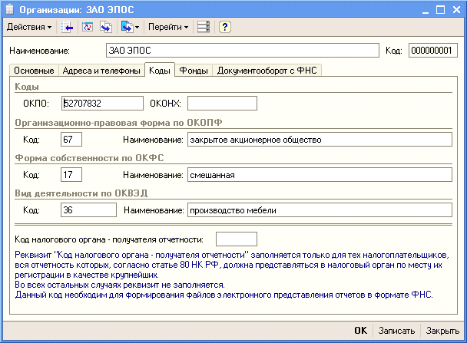
Рис. 2-3. Коды организации

Для составления регламентированной отчетности в Пенсионный фонд России и Фонд социального страхования Российской Федерации на закладке Фонды (рис. 2-4) заполняются поля Регистрационный номер в ПФР и Регистрационный номер в ФСС.
Реквизит Территориальные условия ПФР на этой закладке заполняется в том случае, если организация расположена на территории, при выполнении работ на которой трудовой стаж для назначения пенсии определяется в особом порядке. Значением поля является ссылка на соответствующий элемент справочника Территориальные условия.

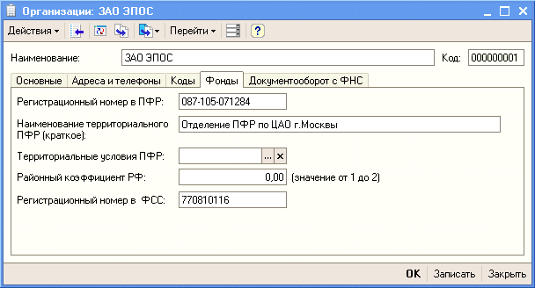
Рис. 2-4. Сведения о регистрации в фондах

Информация № 2-1
18 января 2010 года произведена регистрация новой организации — закрытого акционерного общества ЭПОС (Экспериментальное Производственное Объединение Столяров).

Сведения об организации
Таблица № 2-1
Наименование организации
Наименование | ЗАО ЭПОС
Полное наименование | Закрытое акционерное общество ЭПОС
Наименование плательщика в платежных документах на перечисление налогов | Закрытое акционерное общество ЭПОС
Таблица № 2-2
Банковские реквизиты
Номер счета | 40702810600006132001
Вид счета | Расчетный
БИК банка | 044585272
Наименование  банка | ЗАО «Нефтепромбанк»
Корр. счет | 30101810800000000272
Дата открытия | 18.01.2010
Валюта счета | руб.
Таблица № 2-3
Основные сведения об организации
ИНН | 7705200107
ОГРН | 1023142218109
КПП | 770501001
Код ИФНС | 7705
Наименование ИФНС | Инспекция ФНС № 05 по г. Москве
Дата выдачи  свидетельства  о постановке  на налоговый учет | 18.01.2010
Дата государственной регистрации | 16.01.2010
Серия и номер свидетельства | 77 № 1012341234
Код налогового  органа, выдавшего свидетельство | 7746
Наименование  налогового органа, выдавшего  свидетельство | Инспекция ФНС № 46 по г. Москве

Таблица №2-4
Адреса и телефоны
Юридический адрес | 121151, Москва,  Кутузовский проспект, 23
Фактический адрес | 121151, Москва,  Кутузовский проспект, 23
Почтовый адрес | 121151, Москва,  Кутузовский проспект, 23
Телефон | (495) 924-75-18
Таблица №2-5
Коды
ОКАТО | 45286560000
ОКПО | 52707832
Код организационно-правовой  формы по ОКОПФ | 67
Наименование  организационно-правовой формы | закрытое акционерное общество
Код формы собственности по ОКФС | 17
Наименование формы  собственности | смешанная
Код вида деятельности по ОКВЭД | 36
Наименование вида деятельности | Производство мебели

Таблица №2-6
Фонды
Регистрационный номер в ПФР | 087-105-071284
Регистрационный номер в ФСС | 770810116

Задание № 2-1
Ввести в справочник «Организации» сведения о ЗАО ЭПОС.

Решение:
– командой меню Предприятие → Организации открыть справочник Организации, и дважды щелкнуть мышью на строке с наименованием Наша фирма (рис. 2-5). Указанная строка была введена автоматически при начальном заполнении информационной базы;

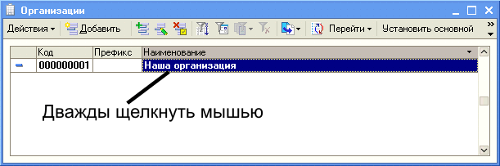
Рис. 2-5. Список организаций

– в верхней части формы ввести сведения об организации из таблицы № 2-1;
– для заполнения реквизита Осн. банковский счет кнопкой в правой части поля ввода открыть справочник Банковские счета, щелчком на кнопке открыть форму элемента справочника и заполнить ее данными из таблицы №2-2 (рис. 2-6). Сведения о счете сохранить в справочнике (по кнопке <ОК>), по кнопке выбрать счет из формы списка (рис. 2-7) и продолжить заполнение формы со сведениями об организации;
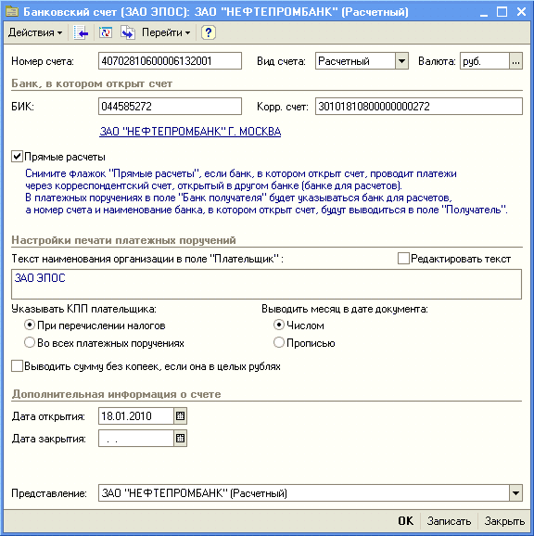
Рис. 2-6. Форма для ввода данных
о банковском счете организации

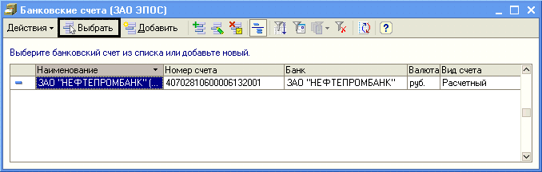
Рис. 2-7. Выбор основного счета организации

– на закладке Основные ввести основные сведения об организации из таблицы №2-3 (рис.2-1);
– на закладке Адреса и телефоны ввести сведения об юридическом, фактическом, почтовом адресах и телефоне ЗАО ЭПОС из таблицы №2-5 (рис.2-3). Для ввода адреса нужно кнопкой в поле ввода открыть форму ввода адреса и заполнить ее (рис. 2-8);
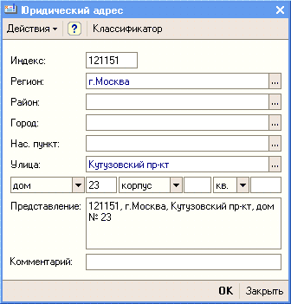
Рис. 2-8. Форма для ввода адреса
– на закладке Коды ввести присвоенные организации коды из таблицы № 2-5 (рис.2-4);
– на закладке Фонды ввести присвоенные организации коды в Пенсионном фонде России и Фонде социального страхования Российской Федерации из таблицы №2-6 (рис.2-5).
Закладка Прочее в рамках практикума не заполняется.
Закрыть форму Организации: ЗАО ЭПОС щелчком по кнопке <ОК>.

Настройка параметров учета
В общем случае программа 1С:Бухгалтерия 8 может использоваться для ведения бухгалтерского и налогового учета нескольких организаций. При этом организации могут применять различные режимы налогообложения, осуществлять различные виды деятельности и т.д. Чтобы программу можно было применять для ведения учета по всех организациях, необходимо выполнить настройку параметров учета (меню Предприятие → Настройка параметров учета). Параметры задаются на закладках формы настройки.
На закладке Виды деятельности (рис. 2-9) флажками отмечается, будут ли в программе отражаться операции по производству продукции (выполнению работ, оказанию услуг) и операции по розничной торговле.
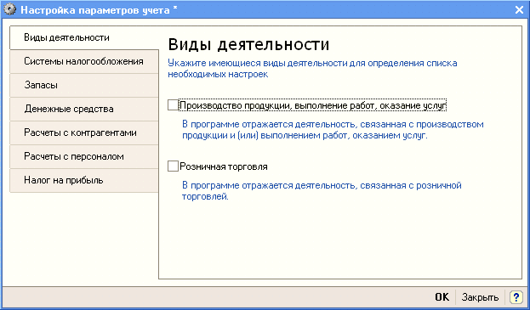
Рис. 2-9. Закладка Виды деятельности

При установленном флажке Производство продукции, выполнение работ, оказание услуг в форму добавляется закладка Производство. На этой закладке (рис.2-10) указывается тип плановых цен, который будет подставляться по умолчанию в документах, которыми отражается передача готовой продукции на склад и оказание производственных услуг. По умолчанию значением является Основная плановая цена (цена установлена в рублях, не включает НДС).

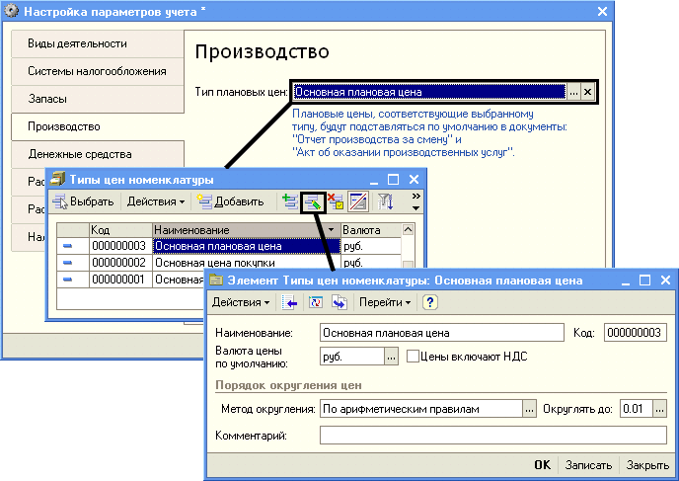
Рис. 2-10. Закладка Производство

На закладке Системы налогообложения (рис. 2-11) указывается, какие системы налогообложения необходимо поддерживать. По умолчанию поддерживаются Все системы налогообложения.
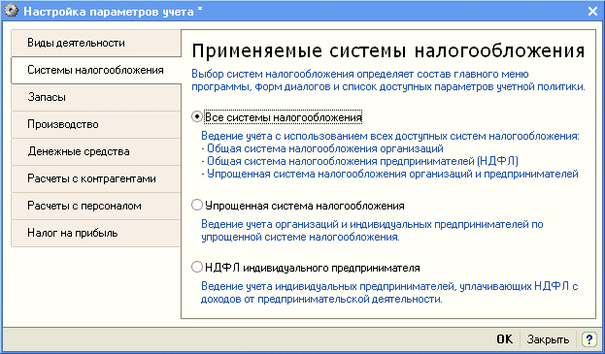
Рис. 2-11. Закладка Системы налогообложения
На закладке Запасы (рис. 2-12) указывается, разрешается ли списание запасов при отсутствии остатков по данным учета; ведется ли учет возвратной тары, а также вводятся параметры аналитического учета на счетах учета запасов (10 «Материалы», 43 «Готовая продукция» и др.).
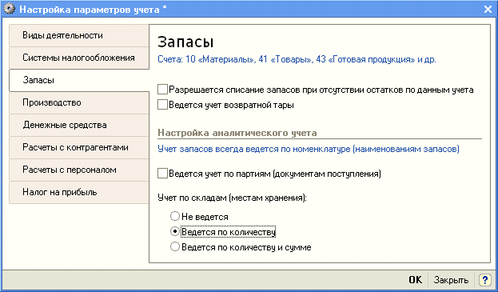
Рис. 2-12. Закладка Запасы

На закладке Денежные средства (рис. 2-13) указывается, необходимо ли на счетах учета денежных средств вести аналитический учет по статьям движения денежных средств для целей составления Отчета о движении денежных средств (форма №4). По умолчанию такой учет отключен. При установке флажка на счетах учета денежных средств добавляется аналитический учет по аналитическому разрезу (субконто) Статьи движения денежных средств.
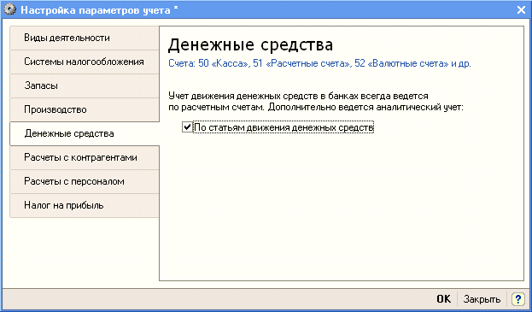
Рис. 2-13. Закладка Денежные средства
Для целей управления дебиторской и кредиторской задолженностью на закладке Расчеты с контрагентами (рис. 2-14) указывается срок (в днях с момента возникновения задолженности), по истечении которого задолженность покупателей и задолженность перед поставщиком считается просроченной, если иной срок не указан в свойствах конкретного договора с контрагентом.
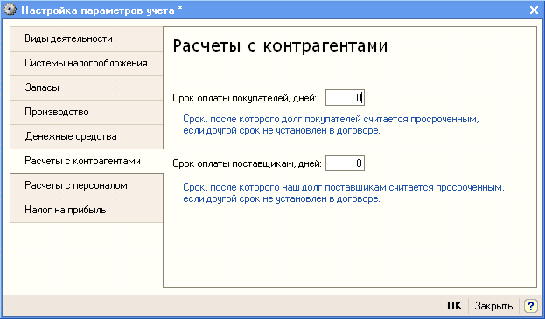
Рис. 2-14. Закладка Расчеты с контрагентами
На закладке Расчеты с персоналом (рис. 2-15) указывается, в какой программе будут производиться кадровый учет и расчеты с персоналом по оплате труда, и как будет организован аналитический учет на счете 70 «Расчеты с персоналом по оплате труда».
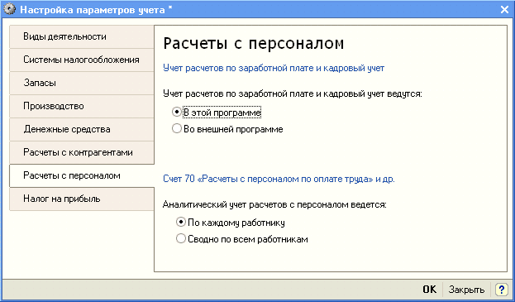
Рис. 2-15. Закладка Расчеты с персоналом

На закладке Налог на прибыль (рис. 2-16) указывается, могут ли в организациях применяться разные ставки налога на прибыль в бюджет субъекта Российской Федерации, и по каким правилам следует производить расчет стоимости имущества и услуг, оплаченных в иностранной валюте (актуально с 1 января 2010 года).
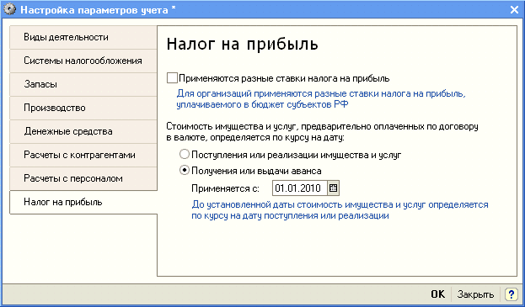
Рис. 2-16. Закладка Расчеты с персоналом

Задание № 2-2
Выполнить настройку параметров учета программы (см. на рис. 2-10 – 2.16).
На закладке Виды деятельности установить флажок Производство продукции, выполнение работ, оказание услуг.

Сведения об учетной политике организации
Бухгалтерский и налоговый учет организации ведут в соответствии с учетной политикой, формируемой главным бухгалтером и утверждаемой руководителем организации. Учетная политика описывает применяемую организацией совокупность способов ведения учета — первичного наблюдения, стоимостного измерения, текущей группировки и итогового обобщения фактов хозяйственной деятельности.
Отдельные элементы учетной политики организации в программе 1С:Бухгалтерия 8 поддерживаются в автоматизированном режиме. Например, для целей бухгалтерского учета можно указать способ оценки запасов при их выбытии (списании), порядок признания общехозяйственных расходов и т.д. В свою очередь, для целей налогообложения можно установить метод оценки материально-производственных запасов, признаки применения специальных налоговых режимов и т.д. Конкретный выбор фактически предопределяет поведение системы, включая набор объектов и алгоритмов, необходимых для ведения учета в автоматизированном режиме.
Эта информация в программе хранится в регистре сведений Учетная политика организаций. Для описания учетной политики организации необходимо командой меню Предприятие → Учетная политика → Учетная политика организаций открыть регистр (рис. 2-17), щелчком на записи с данными об учетной политике организации открыть форму записи, изменить параметры учетной политики, после чего сохранить настройки по кнопке <ОК>.
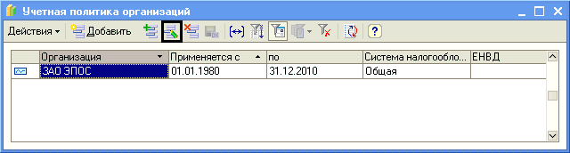
Рис. 2-17. Регистр сведений Учетная политика организаций
Параметры учетной политики указывается на закладках формы записи регистра.
На закладке Основные сведения (рис. 2-18) указывается:
- организация, к которой относится запись регистра;
- с какой даты действует запись;
- применяемая система налогообложения;
- признак, что организация является плательщиком единого налога на вмененный доход;
- признак, что организация занимается производством продукции, выполнением работ, оказанием услуг.
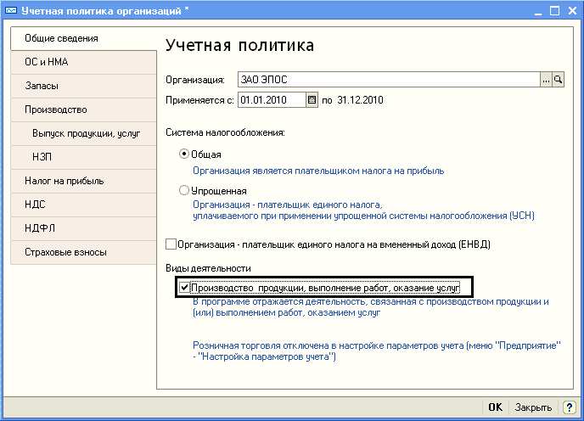
Рис. 2-18. Закладка Общие сведения
На закладке ОС и НМА (рис. 2-19) указывается:
- метод начисления амортизации по амортизируемому имуществу для целей налога на прибыль организаций;
- налоговая ставка по налогу на имущество организаций. Налоговая ставка вносится в регистр сведений Ставки налога на имущество.
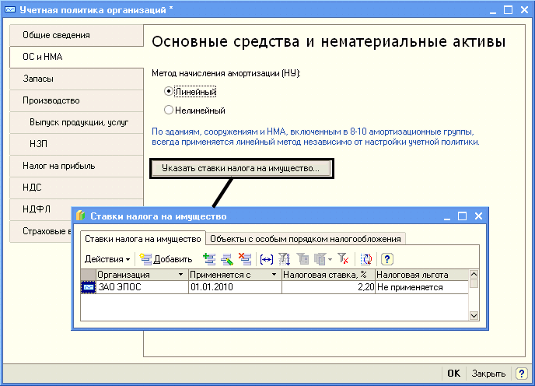
Рис. 2-19. Закладка ОС и НМА
На закладке Запасы (рис. 2-20) указывается способ оценки материально-производственных запасов при их отпуске со склада.
Также справочно приводится информация о том, каким образом в программе производится оценка материально-производственных запасов при выбытии в особых случаях, к которым относятся:
- списание материалов со счета 10.7 «Материалы, переданные для переработки на сторону» (оценка всегда производится по средней стоимости);
- списание материалов с забалансового счета 003 «Материалы, принятые в переработку» (оценка всегда производится по средней стоимости);
- списание товаров со счета 41.12 «Товары в розничной торговле (в НТТ по продажной стоимости)» (оценка всегда производится по средней стоимости);
- списание товаров с забалансового счета 004 «Товары, принятые на комиссию» (оценка всегда производится по способу ФИФО).
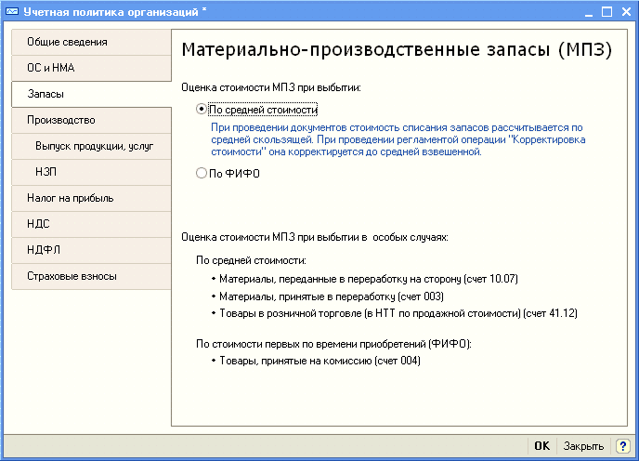
Рис. 2-20. Закладка Запасы
На закладке Производство (рис. 2-21) указывается:
- метод распределения расходов основного и вспомогательного производства для услуг сторонним заказчикам и собственным подразделениям: по плановым ценам, по выручке или по плановым ценам и выручке. Для продукции выбор метода не предусмотрен: распределение производится по плановой себестоимости выпуска;
- метод распределения на расходы основного и вспомогательного производства общепроизводственных и общехозяйственных расходов в бухгалтерском учете и прямых общепроизводственных и общехозяйственных расходов в налоговом учете (указывается в регистре сведений Методы распределения общепроизводственных и общехозяйственных расходов). Для общехозяйственных расходов в бухгалтерском учете указанный метод распределения действует, если они не признаются полностью расходами текущего периода;
- метод включения общехозяйственных расходов в себестоимость продукции (работ, услуг). При установленном флажке По методу директ-костинг программа при выполнении регламентной операции закрытия счета 26 списывает общую сумму общепроизводственные расходы за месяц в дебет счета 90.08 «Управленческие расходы».
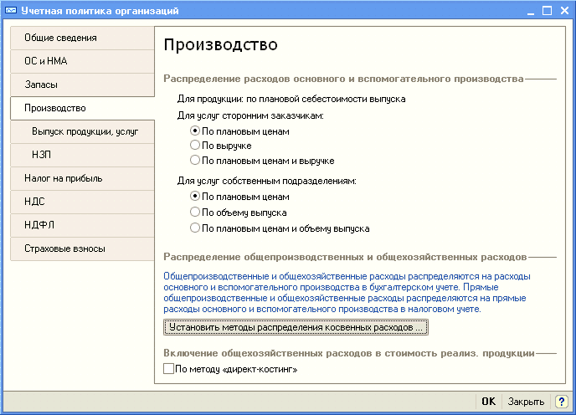
Рис. 2-21. Закладка Производство
Для списания общепроизводственных и общехозяйственных расходов в качестве базы распределения можно выбрать:
- Объем выпуска — распределение производится пропорционально количеству выпущенной в текущем месяце продукции или объему оказанных услуг, выраженному в натуральных измерителях;
- Плановая себестоимость выпуска — распределение пропорционально плановой стоимости выпущенной в текущем месяце продукции, оказанных услуг;
- Оплата труда — распределение пропорционально расходам по оплате труда основных производственных рабочих;
- Материальные затраты — распределение пропорционально материальным затратам, отраженных на статьях затрат с признаком налогового учета Материальные расходы;
- Прямые затраты — распределение пропорционально прямым затратам (в бухгалтерском учете – пропорционально затратам основного и вспомогательного производства, в налоговом учете – пропорционально прямым расходам основного и вспомогательного производства);
- Отдельные статьи прямых затрат — распределение пропорционально оборотам по статьям (перечисляются статьи прямых расходов).
При необходимости метод распределения можно устанавливать «с точностью» до подразделения и статьи затрат. Это может потребоваться, например, если учетной политикой предусмотрены различные базы распределения для разных видов расходов.
Если для всех общехозяйственных и общепроизводственных расходов необходимо установить единый метод распределения, то в записи о методе распределения не нужно указывать счет затрат, подразделение и статью затрат (рис.2-22).
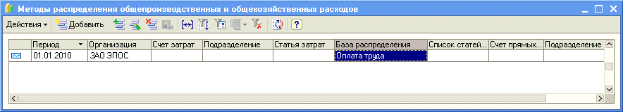
Рис. 2-22. Метод распределения общепроизводственных и общехозяйственных расходов
Аналогично, т.е. не заполняя отдельные реквизиты записи, можно задать общий способ распределения для всех расходов, учитываемых на одном счете или по одному подразделению.
При вводе записи в регистр Методы распределения общепроизводственных и общехозяйственных расходов указывается дата, начиная с которой действует данная запись. Если в учетную политику вносятся изменения в части способов распределения общепроизводственных и общехозяйственных расходов, то в регистр вводится новая запись, в которой указываются новый метод распределения и дата, начиная с которой следует его применять.
На закладке Выпуск продукции, услуг (рис. 2-23) указывается:
- способ учета выпуска готовой продукции: с использованием счета 40 «Выпуск продукции, работ, услуг» или без использования счета 40;
- порядок подразделений для закрытия счетов затрат (рассматривается в главе 15 учебного пособия).
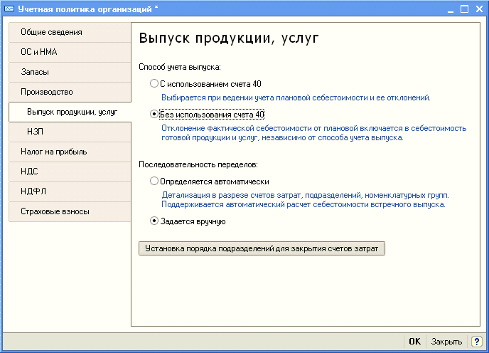
Рис. 2-23. Закладка Выпуск продукции, услуг
На закладке НЗП (рис. 2-24) указывается способ учета незавершенного производства:
- с использованием документа Инвентаризация НЗП;
- без использования документа Инвентаризация НЗП.
В первом случае затраты незавершенного производства регистрируются специальным документом. Во втором случае при отсутствии выпуска продукции остатки НЗП на начало месяца вместе с прямыми расходами текущего месяца по умолчанию считаются расходами незавершенного производства на конец месяца.
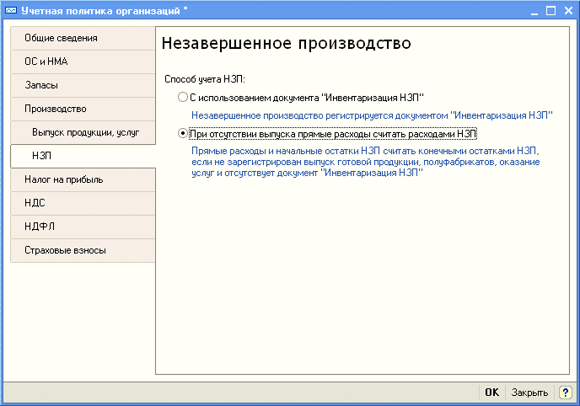
Рис. 2-24. Закладка НЗП
На закладке Налог на прибыль (рис. 2-25) указывается:
- перечень прямых расходов в налоговом учете. Указывается в регистре сведений Методы определения прямых расходов производства в налоговом учете. По умолчанию прямыми считаются все расходы с видом расходов НУ Материальные расходы, Амортизация и Оплата труда. Для того чтобы таковыми программа считала только расходы, информация которых обобщается на конкретном счете, этот счет указывается в реквизите Счет Дт. Если учетной политикой организации для целей налогообложения прибыли предусмотрено прямыми считать иные расходы, например, суммы страховых взносов, в регистр необходимо добавить запись с соответствующим значением реквизита Вид расходов НУ;
- ставки налога на прибыль для определения суммы налога, уплачиваемого в федеральный бюджет и в бюджет субъекта Российской Федерации. Указываются в регистре сведений Ставки налога на прибыль;
- признак ведения расчетов по налогу на прибыль в соответствии с ПБУ 18/02 «Учет расчетов по налогу на прибыль организаций». При установленном флажке программа поддерживает учет постоянных и временных разниц, начисление постоянных и отложенных налоговых активов и обязательств, расчет условного расхода.
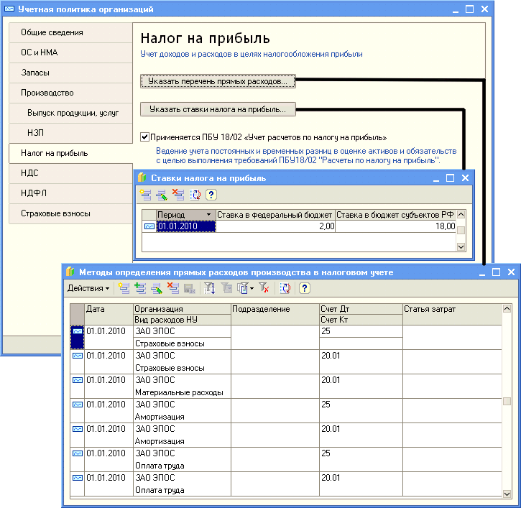
Рис. 2-25. Закладка Налог на прибыль
На закладке НДС (рис. 2-26) указывается:
- осуществляет ли организация операции реализации, которые не облагаются НДС либо облагаются НДС по ставке 0%. При установленном признаке осуществления таких операций включается механизм партионного учета покупок для целей налогового учета по НДС. По умолчанию считается, что организация не планирует осуществлять такие операции;
- следует ли вести упрощенный учет НДС. При упрощенном учете НДС покупки и продажи регистрируются в книге покупок и продаж документами, с помощью которых в программе регистрируется поступление и реализация товаров (работ, услуг), облагаемых налогом, а не специальными документами подсистемы НДС. По умолчанию упрощенный учет НДС отключен;
- следует ли начислять НДС по операциям отгрузки продукции и товаров, если на момент передачи право собственности не переходит к покупателю. По умолчанию считается, что НДС по таким операциям начислять не требуется;
- порядок регистрации счетов-фактур при получении предварительной оплаты (аванса) под предстоящую поставку товаров, работ, услуг. По умолчанию установлен порядок Регистрировать счета-фактуры всегда при получении аванса. Альтернативные варианты: Не регистрировать счета-фактуры на аванс, зачтенные в течение 5-ти календарных дней, Не регистрировать счета-фактуры, зачтенные до конца месяца, Не регистрировать счета-фактуры, зачтенные до конца налогового периода, Не регистрировать счета-фактуры (п.13. ст.167 НК РФ).
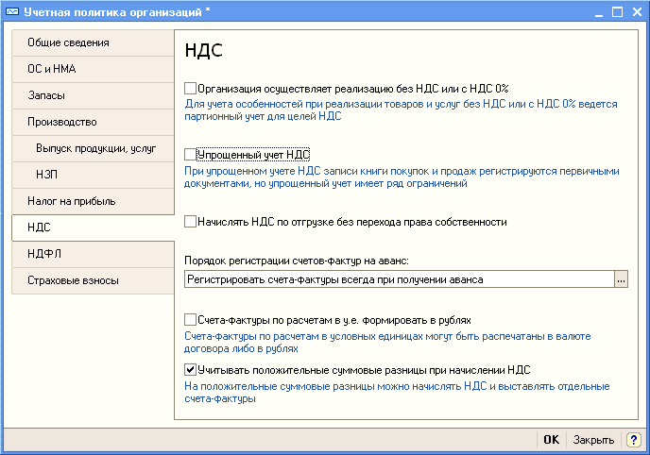
Рис. 2-26. Закладка НДС
- валюта счета-фактуры, если цены на товары (работы, услуги) установлены в условных единицах. По умолчанию цены в таких счетах-фактурах выводятся в валюте договора;
- необходимо ли при начислении НДС учитывать положительные суммовые разницы по расчетам в условных единицах. По умолчанию на такие разницы можно начислять НДС и выставлять счета-фактуры.
На закладке НДФЛ (рис. 2-27) указывается порядок определения налоговой базы в целях применения стандартных вычетов по налогу на доходы физических лиц:
- нарастающим итогом в течение налогового периода. Стандартные вычеты, на которые имеет право налогоплательщик (работник), применяются к налоговой базе, исчисленной нарастающим итогом с начала года. Значение по умолчанию;
- в пределах месячного дохода налогоплательщика.
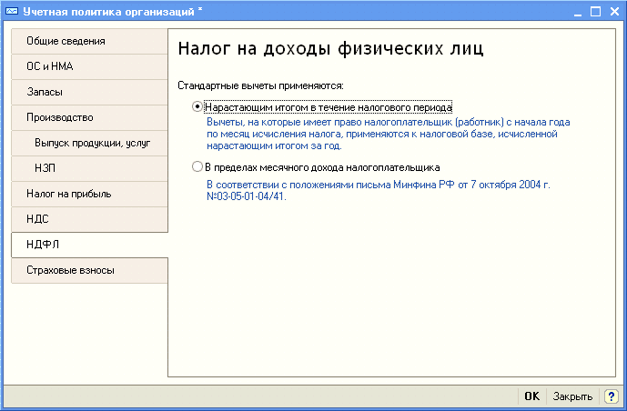
Рис. 2-27. Закладка НДФЛ
На закладке Страховые взносы (рис. 2-28) указывается основной тариф для исчисления страховых взносов на обязательное пенсионное и медицинское страхование, социальное страхование на случай временной нетрудоспособности и в связи с материнством.
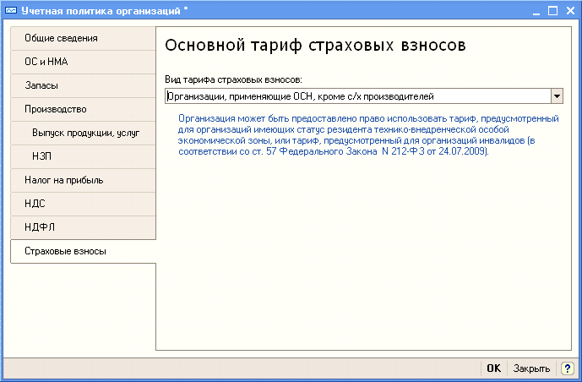
Рис. 2-28. Закладка Страховые взносы
Информация № 2-2
Из приказа об учетной политике ЗАО ЭПОС на 2010 год:
- Оценка материально-производственных запасов производится по средней себестоимости.
- Учет выпуска готовой продукции ведется без использования счета 40 «Выпуск продукции (работ, услуг)».
- Расходы, собираемые по дебету счетов 25 «Общепроизводственные расходы» и 26 «Общехозяйственные расходы», в бухгалтерском учете распределяются между видами номенклатуры – объектами калькулирования пропорционально заработной плате основных производственных рабочих.
- Амортизация по объектам основных средств и нематериальных активов в бухгалтерском учете и для целей налогообложения прибыли начисляется линейным методом исходя из срока полезного использования.
- К прямым расходам в налоговом учете относятся расходы, обобщаемые на счете 20 «Основное производство» по статьям расходов с видом расхода для целей налогового учета «Амортизация», «Материальные расходы», «Оплата труда» и «Страховые взносы», а также на счете 25 «Общепроизводственные расходы» по статьям расходов для целей налогового учета «Амортизация», «Оплата труда» и «Страховые взносы».
- Организация применяет Положение по бухгалтерскому учету «Учет расчетов по налогу на прибыль» (ПБУ 18/02).
- Организация уплачивает страховые взносы по основному тарифу для организаций, применяющих общую систему налогообложения.

Задание № 2-3
Ввести сведения об учетной политике организации ЗАО ЭПОС.

В отдельном регистре Учетная политика организаций по персоналу хранятся сведения, определяющие поведение системы для целей учета расчетов с персоналом:
- поддерживать или не поддерживать внутреннее совместительство;
- при начислении НДФЛ принимать или не принимать исчисленный налог к учету как удержанный. В первом случае удержание налога отражается в момент его исчисления, во втором случае – в момент регистрации в программе выплаты доходов.
Для ввода соответствующих сведений необходимо открыть форму записи регистра (меню Предприятие → Учетная политика → Учетная политика (по персоналу)), открыть форму новой записи регистра (меню Действия → Добавить), установить соответствующие признаки и сохранить сведения по кнопке <ОК> (рис.2-29).
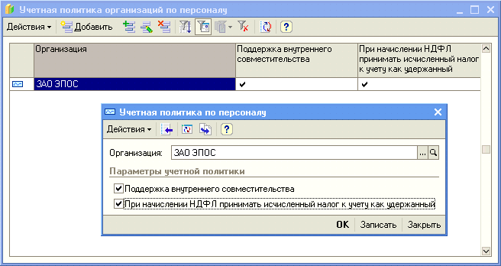
Рис. 2-29. Учетная политика по персоналу

Задание № 2-4
Установить в учетной политике по персоналу признаки «Поддержка внутреннего совместительства» и «При начислении НДФЛ принимать исчисленный налог к учету как удержанный».

Заполнение справочников
Справочники предназначены для ввода, хранения и получения условно-постоянной справочной информации, структурированной в виде дерева. К справочной информации относятся сведения об учредителях предприятия, его контрагентах, сотрудниках, активах, счетах, оборудовании, номенклатуре, налогах и отчислениях и т.д.
Информация в справочниках хранится в виде записей. Размер записи произвольный, за исключением двух строковых величин: кода объекта и значения объекта. Код объекта является уникальным для данного справочника. Значение объекта — это обычно название объекта.
Для каждого объекта, изменения которого влияют на бухгалтерские итоги, хранится история изменений значения этого объекта.
Список справочников, доступных пользователю, определяется на этапе настройки конфигурации. Содержание справочника пользователь может изменять произвольно: редактировать, добавлять или убирать записанную информацию.
При работе со справочником используются:
– команды меню Действия;
– пиктограммы панели инструментов;
– команды контекстного меню, появляющегося при щелчке правой кнопкой мыши на строке справочника;
– команды, вводимые с клавиатуры.
Список всех справочников можно вызвать на экран командой меню Операции → Справочники (рис. 2-30).
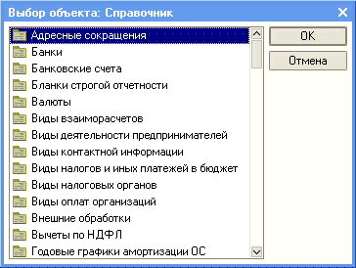
Рис. 2-30. Форма выбора справочника
В форме списка записи справочника могут быть отсортированы по коду или по наименованию. Выбор порядка сортировки осуществляют командой меню Действия → Сортировка → (По коду; По наименованию), либо по команде контекстного меню Сортировка → (По коду, По наименованию). Контекстное меню вызывается щелчком правой кнопки мыши.
Возможна также сортировка по значению реквизита, а в некоторых справочниках - по уровню.

Справочник «Подразделения организаций»
Справочник Подразделения организаций используется для ведения аналитического учета в разрезе подразделений на счетах 20, 23, 25, 26, 28, 29 и др. Справочник позволяет вести учет на местах производственных работ (столярный цех, красильный цех, полировочный цех) и по местам концентрации хозяйственных функций (администрация, бухгалтерия).
Информация справочника Подразделения организаций используется также в ряде документов по учету основных средств.
Форма справочника Подразделения организаций содержит две графы: код и наименование подразделения.

Информация № 2-3
Организационная структура ЗАО ЭПОС включает следующие подразделения:
Группа подразделений | Подразделения
Административные | Администрация
 | Бухгалтерия
Производственные | Столярный цех

Задание № 2-5
Ввести в справочник «Подразделения организаций» подразделения ЗАО ЭПОС.

Решение:
– командой меню Предприятие → Подразделения организаций вывести на экран форму Список подразделений организации ЗАО ЭПОС (рис. 2-31);
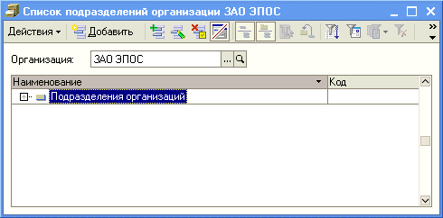
Рис. 2-31. Форма списка справочника
Подразделения организаций
– командой меню Действия → Добавить (либо командой контекстного меню Добавить, либо щелчком по пиктограмме Добавить на панели инструментов) вывести на экран форму Подразделения организаций (рис. 2-32);
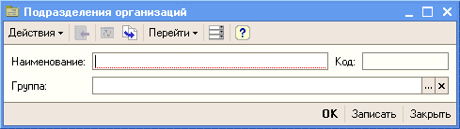
Рис. 2-32. Форма элемента справочника
Подразделения организаций
– ввести в реквизит Наименование название первой группы подразделений — Административные и нажать на кнопку <ОК> (код подразделению программа присваивает сама в момент записи элемента в справочник);
– повторить действия и ввести в справочник наименование второй группы подразделений — Производственные.
После выполнения указанных действий форма справочника Подразделения организаций должна принять вид, представленный на рис. 2-33.
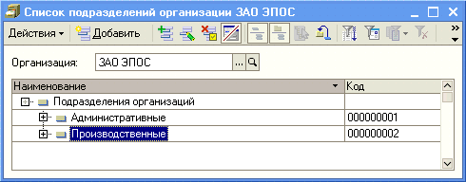
Рис. 2-33. Группы подразделений ЗАО ЭПОС
– открыть форму для ввода сведений о новом подразделении, в реквизите Группа указать ссылку на группу подразделений Административные, в реквизите Наименование указать Администрация и сохранить данные по кнопке <ОК>;
– по аналогии ввести остальные подразделения ЗАО ЭПОС в соответствии с информацией № 2-3.
При правильном заполнении структура ЗАО ЭПОС должна быть описана в справочнике Подразделения организаций так, как это показано на рис. 2-34.
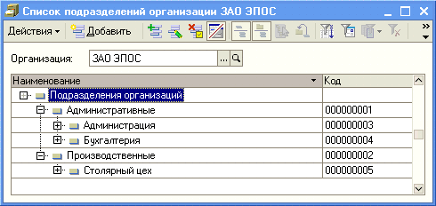
Рис. 2-34. Структура ЗАО ЭПОС

Справочник «Номенклатурные группы»
Справочник Номенклатурные группы применяется для ведения аналитического учета на счетах 20, 23, 28, 29, 40 и 90.
В реквизитах Наименование и Код рекомендуется указывать наименование и код продукции, в соответствии с Общероссийским классификатором видов экономической деятельности, продукции и услуг ОК 004 – 93 №17 от 6 августа 1993 г.

Информация № 2-4
Производственной программой ЗАО ЭПОС предусмотрен выпуск следующих видов продукции:
Наименование вида продукции | Код по ОК 004-93
Столы письменные | 3611110
Столы обеденные | 3611100
Столы кухонные | 3611140

Задание № 2-6
Заполнить справочник «Номенклатурные группы» видами продукции, выпускаемой ЗАО ЭПОС.

Решение:
– командой меню Предприятие → Товары (материалы, продукция, услуги) → Номенклатурные группы вывести на экран форму справочника Номенклатурные группы (рис. 2-35);
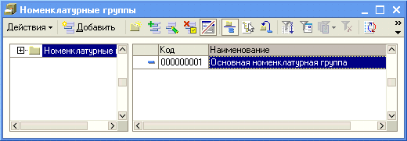
Рис. 2-35. Форма списка справочника Номенклатурные группы
– двойным щелчком на строке с наименованием Основная номенклатурная группа (введена автоматически при начальном заполнении информационной базы) открыть форму Номенклатурные группы;
– в реквизите Наименование заменить значение Основная номенклатурная группа на Столы письменные и нажать на клавишу <Enter>;
– ввести команду Действия → Редактировать код, подтвердить, что код будет вводиться вручную, в реквизите Код заменить значение «по умолчанию» на 3611110 и нажать на кнопку <ОК>;
– командой меню Действия → Добавить (либо командой контекстного меню Добавить, либо щелчком по пиктограмме на панели инструментов, либо нажатием клавиши <Insert>) вывести на экран форму для ввода следующей номенклатурной группы и ввести в реквизит Наименование значение Столы обеденные, в реквизит Код — 3611100, после чего нажать на кнопку <ОК>;
– повторить процедуру для вида продукции Столы кухонные.
После ввода данных справочник Номенклатурные группы должен иметь вид, представленный на рис. 2-36.
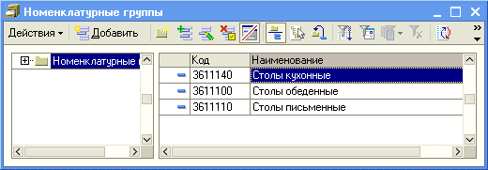
Рис. 2-36. Виды продукции, выпускаемой ЗАО ЭПОС

Справочник «Номенклатура»
Справочник Номенклатура предназначен для хранения списка материально-производственных запасов, оборудования, работ, услуг. В программе 1С:Бухгалтерия 8 он используется для ведения аналитического учета на счетах 07, 08.04, 10, 41, 43 и др., а также при выписке первичных документов.
Для удобства использования справочника при начальном заполнении информационной базы в него автоматически вносятся записи-группы для отдельных видов номенклатуры: материалы, оборудование, товары, услуги и т.д. (рис. 2-37). Для каждой группы в регистре сведений Счета учета номенклатуры также автоматически вводятся записи со счетами учета «по умолчанию», которые будут подставляться в документы, с помощью которых в информационной базе регистрируются хозяйственные операции с номенклатурными единицами.
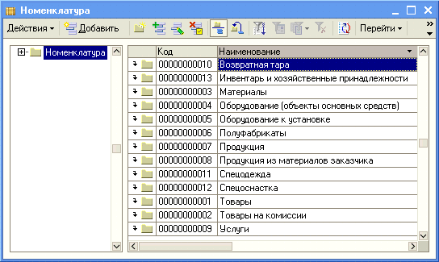
Рис. 2-37. Форма списка справочника Номенклатура
Информация № 2-5
Деятельность организации ЗАО ЭПОС по группам изделий представлена в нижеследующей таблице (по состоянию на 12 января 2010 г.):
Наименование  продукции | Ед. изм. | Плановая  себестоимость | Отпускная  цена | Став-ка НДС %
Номенклатурная группа Столы письменные (код 3611110)
Стол «Директорский» | шт. | 900.00 | 1500.00 | 18
Стол «Клерк» | шт. | 500.00 | 1000.00 | 18
Номенклатурная группа Столы обеденные (код 3611100)
Стол «Обеденный» | шт. | 1000.00 | 1400.00 | 18
Стол-книжка | шт. | 900.00 | 1120.00 | 18
Номенклатурная группа Столы кухонные (код 3611140)
Кухонный обеденный стол | шт. | 850.00 | 1000.00 | 18
Кухонный рабочий стол | шт. | 753.00 | 800.00 | 18

Так как каждому виду деятельности организации ЗАО ЭПОС соответствует своя группа продукции, то в справочнике Номенклатура в группе Продукция целесообразно создать еще три группы: Столы письменные, Столы обеденные и Столы кухонные.

Задание № 2-7
Создать в справочнике «Номенклатура» в группе «Продукция» три подгруппы: «Столы письменные», «Столы обеденные» и «Столы кухонные».

Решение:
– командой меню Предприятие → Товары (материалы, продукция, услуги) → Номенклатура вывести на экран форму Номенклатура;
– командой меню Действия → Новая группа (либо командой контекстного меню Новая группа, либо щелчком по пиктограмме на панели инструментов) вывести на экран форму Группа Номенклатура: Группа Создание (рис. 2-38);
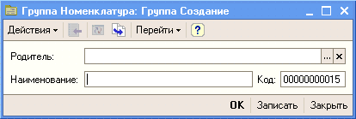
Рис. 2-38. Форма группы справочника Номенклатура
– в реквизите Родитель по кнопке открыть справочник Номенклатура и двойным щелчком выбрать в нем группу Продукция;
– в реквизите Наименование ввести наименование новой группы Столы письменные, после чего нажать на кнопку <ОК>;
– повторить процедуру для групп Столы обеденные и Столы кухонные.
В результате выполнения данного задания структура справочника будет иметь вид, представленный на рис. 2-39.

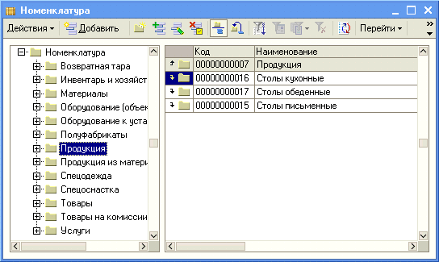
Рис. 2-39. Виды выпускаемой продукции

Задание № 2-8
Заполнить справочник «Номенклатура» сведениями о выпускаемой продукции согласно информации № 2-5.

Решение:
– в форме Номенклатура командой меню Действия → Добавить (либо командой контекстного меню Добавить, либо щелчком по пиктограмме на панели инструментов, либо нажатием на клавишу <Insert>) вывести на экран форму Элемент Номенклатура: Создание (рис. 2-40);
– в реквизите Группа номенклатуры по кнопке открыть справочник Номенклатура и двойным щелчком выбрать в нем группу Столы письменные;
– в реквизите Краткое наименование ввести Стол «Директорский» и нажать на клавишу <Enter>;
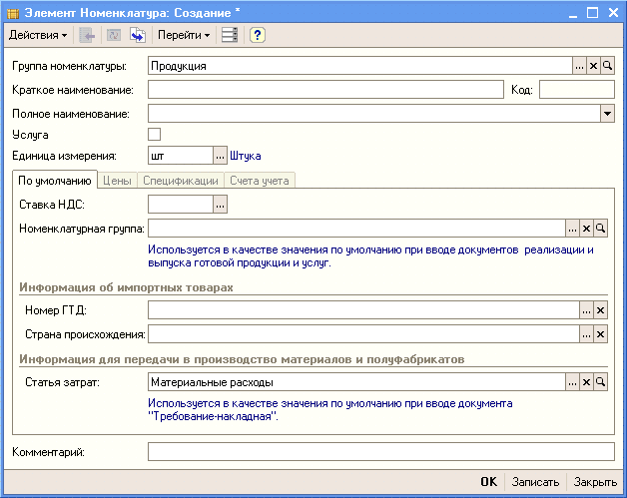
Рис. 2-40. Форма элемента справочника Номенклатура
– в реквизите Полное наименование будет автоматически продублировано краткое наименование, его нужно оставить без изменений;
– в реквизите Единица измерения по умолчанию проставляется единица измерения шт. (штука) из справочника Единицы измерения;
– в реквизите Ставка НДС выбором из перечня ввести ставку налога на добавленную стоимость 18%;
– в реквизите Номенклатурная группа по кнопке открыть справочник Номенклатурные группы и двойным щелчком выбрать в нем элемент Столы письменные, после чего нажать на кнопку <ОК>;
– по аналогии ввести в справочник Номенклатура сведения об остальной продукции, руководствуясь информацией № 2-5.
Затем нужно указать плановую себестоимость и отпускную цену для продукции, которую будет выпускать ЗАО ЭПОС.
Типы цен номенклатуры в программе указываются в справочнике Типы цен номенклатуры (меню Предприятие → Товары (материалы, продукция, услуги) → Типы цен номенклатуры). В комплекте поставки этот справочник уже содержит три элемента (три типа цены номенклатуры): Основная плановая цена, Основная цена покупки и Основная цена продажи (рис. 2-41). В рамках настоящего пособия тип цены Основная плановая цена мы будем использовать для плановой себестоимости, а тип цены Основная цена продажи – для отпускной цены продукции.
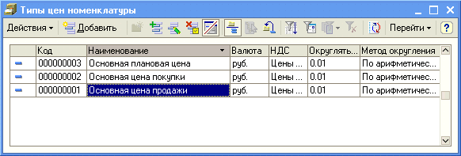
Рис. 2-41. Форма справочника Типы цен номенклатуры
Цены для номенклатуры в программе 1С:Бухгалтерия 8 задаются с помощью документа Установка цен номенклатуры.

Задание № 2-9
Ввести плановую себестоимость и отпускную цену продукции согласно информации № 2-5.

Решение:
– командой меню Предприятие → Товары (материалы, продукция, услуги) → Установка цен номенклатуры вывести на экран форму Установка цен номенклатуры (рис. 2-42);
– в форме Установка цен номенклатуры командой меню Действия → Добавить (либо командой контекстного меню Добавить, либо щелчком по пиктограмме на панели инструментов, либо нажатием на клавишу <Insert>) вывести на экран форму Установка цен номенклатуры: Новый (рис. 2-43);
– в реквизите от указать, с какой даты устанавливаются цены, и нажать на клавишу <Enter>;
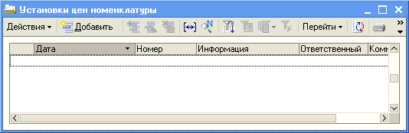
Рис. 2-42. Форма Установка цен номенклатуры

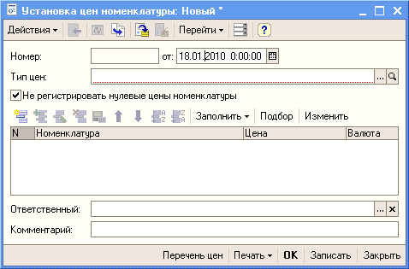
Рис. 2-43. Форма документа Установка цен номенклатуры

– в реквизите Тип цен по кнопке открыть справочник Типы цен номенклатуры и двойным щелчком выбрать в нем элемент Основная плановая цена;
– щелчком по пиктограмме на панели инструментов табличной части (либо командой контекстного меню Добавить, либо нажатием на клавишу <Insert>) открыть для ввода первую строку табличной части формы документа;
– в колонке Номенклатура щелчком по кнопке открыть справочник Номенклатура и двойным щелчком выбрать в нем элемент Стол «Директорский» и нажать на клавишу <Enter>;
– в колонке Цена указать плановую себестоимость этого вида продукции — 900.00 и нажать на клавишу <Enter>;
– в колонке Валюта оставить значение «по умолчанию» — руб. и нажать на клавишу <Enter>;
– повторить процедуру ввода для остальной продукции в соответствии с данными согласно информации № 2-5, после чего нажать на кнопку <Записать>.
В конечном итоге заполненная форма документа Установка цен номенклатуры должна иметь вид, представленный на рис. 2-44.
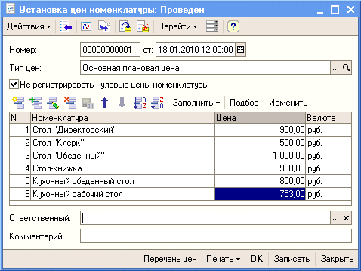
Рис. 2-44. Заполненная форма документа
Установка цен номенклатуры
По аналогии ввести второй документ Установка цен номенклатуры для типа цен Основная цена продажи.

Справочник «Физические лица»
Справочник Физические лица предназначен для хранения информации обо всех физических лицах, являющихся работниками организаций.
Ввести информацию о работниках в справочник можно либо в режиме непосредственной работы со справочником Физические лица, либо в процессе регистрации в информационной базе приказов о приеме работников на работу в организацию. Мы воспользуемся первым способом.
Информация № 2-6

Сведения о работниках ЗАО ЭПОС:
ФИО | Шурупов  Евгений  Леонидович | Чурбанов  Виктор  Александрович | Доскин  Ефим  Давыдович
Дата рождения | 13.11.1972 | 17.05.1969 | 21.12.1975
Паспортные данные | Серия 52 24 №804254, выдан 12.06.2004 ОВД Аэропорт, г. Москва,  код 31-044  Дата регистрации по месту жительства 10.12.2000 | Серия 32 05 №161366, выдан 23.05.2004 ОВД Беговое, г. Москва,  код 22-066  Дата регистрации по месту жительства 12.03.2002 | Серия 45 04 №361804, выдан 10.03.2000 ОВД Выхино, г. Москва,  код 11-112  Дата регистрации по месту жительства 13.09.1995
Адрес по регистрации и месту жительства | Москва, 125284, ул.Зеленая 43, кор. 7, кв. 135 | Москва, 161366,  ул. Беговая, дом 6, кв. 74 | Москва, 361804, ул. Тихая, д. 17, кор. 3, кв. 37
Страховой № в ПФР | 023-550-200 01 | 028-450-218 08 | 013-658-261 07
Личный вычет | Стандартный | Стандартный | 500 руб.
Количество детей | 1 | Нет | 2
Дата предоставления вычета в ЗАО ЭПОС | С 01.02.2010 | С 01.02.2010 | С 01.02.2010

ФИО | Веткин  Владимир Петрович | Федотов  Павел  Петрович | Крохин  Дмитрий Юрьевич
Дата рождения | 14.05.1968 | 24.12.1970 | 23.11.1966
Паспортные данные | Серия 31 15 №161222, выдан 22.07.03 ОВД Морское, г. Москва,  код 33-028  Дата регистрации по месту жительства 10.11.2001 | Серия 44 05 №269144, выдан 13.12.04 ОВД  Доходное, г. Москва,  код 17-055  Дата регистрации по месту жительства 18.12.1986 | Серия 32 05 №161366, выдан 23.05.03  ОВД Беговое, г. Москва,  код 22-066  Дата регистрации по месту жительства 04.12.1998
Адрес по регистрации и месту жительства | Москва, 125113, ул. Морская, д. 45, кв. 735 | Москва, 151318,  ул. Доходная, 66, кв. 77 | Москва, 111804,  ул. Громкая, д. 17, кв. 99
Страховой № в ПФР | 423-220-218 04 | 128-128-281 04 | 019-258-464 07
Вычет на работника | Стандартный | Стандартный | Стандартный
Кол-во детей | 1 | 2 | 3
Дата предоставления вычета | С 01.02.2010 | С 01.02.2010 | С 01.02.2010

Задание № 2-10
Ввести в справочник «Физические лица» сведения о работниках ЗАО ЭПОС согласно информации №2-6 (для целей освоения программы паспортные данные, адрес по месту регистрации и месту жительства достаточно ввести только для работника Шурупова Е.Л.).

Рассмотрим порядок заполнения справочника на примере ввода данных о работнике Шурупове Евгении Леонидовиче.
Решение:
– командой меню Кадры → Физические лица открыть справочник, то есть вывести на экран форму Физические лица (рис. 2-45);
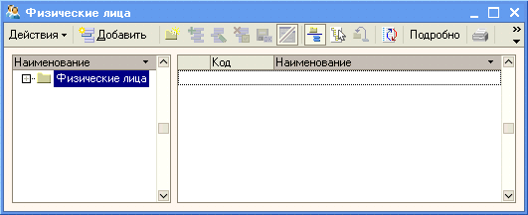
Рис. 2-45. Форма списка справочника Физические лица
– в форме Физические лица командой меню Действия → Добавить (либо командой контекстного меню Добавить, либо щелчком по пиктограмме на панели инструментов, либо нажатием на клавишу <Insert>) вывести на экран форму Личные данные физического лица (рис. 2-46);
– в реквизите ФИО указать фамилию, имя и отчество работника – Шурупов Евгений Леонидович;
– в реквизите Дата рождения указать дату рождения Шурупова Е.Л. – 13.11.1972;
– в реквизите Пол указать — Мужской;
– реквизит Место рождения в учебном примере можно не заполнять;
– в реквизите Удостоверение щелчком по кнопке открыть форму Паспортные данные физического лица, заполнить ее и сохранить данные по кнопке <ОК>;
– в реквизите Гражданство щелчком по кнопке открыть форму Гражданство физического лица, заполнить ее и сохранить данные по кнопке <ОК>;
– указать код ИФНС по месту регистрации физического лица, присвоенный ему ИНН и номер страхового свидетельства в ПФР;
– на закладке Адреса и телефоны указать адрес по регистрации и месту жительства;

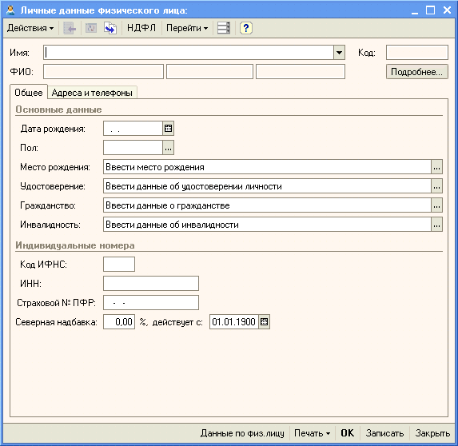
Рис. 2-46. Форма личных данных
физического лица

– на панели инструментов щелчком по кнопке <НДФЛ> открыть форму Ввод данных для НДФЛ по физ. лицу;
– щелчком по пиктограмме на панели инструментов табличной части Право на личный стандартный вычет открыть для ввода строку и указать, что с 01.02.2010 г. Шурупову Е.Л. предоставляется личный вычет с кодом 103 (в размере 400 руб.);
– щелчком по пиктограмме на панели инструментов табличной части Право на стандартные вычеты на детей открыть для ввода строку и указать, что с 01.02.2010 г. Шурупову Е.Л. предоставляется вычет с кодом 108/101 (в размере 600 руб.) на одного ребенка;
– щелчком по пиктограмме на панели инструментов табличной части Применение вычетов открыть для ввода строку и указать, что вычеты в ЗАО ЭПОС Шурупову Е.Л. предоставляются с 01.02.2010 г.
В результате закладка Вычеты должна принять вид, представленный на рис. 2-47.
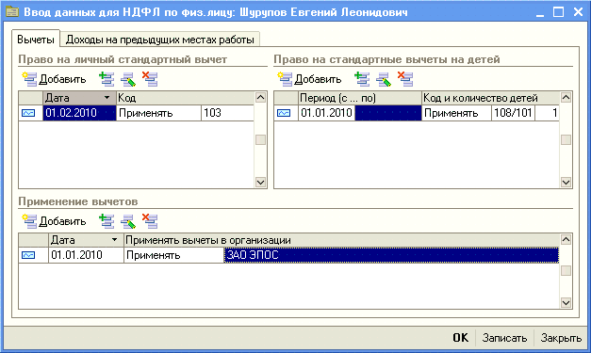
Рис. 2-47. Данные для применения вычетов по НДФЛ
Закладка Данные на предыдущих местах работы в учебном примере не заполняется.
По аналогии ввести в справочник данные обо всех работниках согласно информации № 2-6.
В результате заполнения в справочнике Физические лица должно появиться шесть строк (элементов), т.е. список, отсортированный по коду, должен иметь вид, представленный на рис. 2-48.
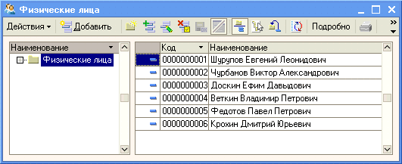
Рис. 2-48. Список физических лиц

Справочник «Склады (места хранения)»
Справочник Склады (места хранения) предназначен для хранения списка мест хранения материально-производственных запасов (МПЗ) организации. Он используется для ведения аналитического учета на счетах 07, 10, 21, 41, 43 и др. «По умолчанию» аналитический учет по местам хранения отключен.
В рамках настоящего практикума аналитический учет МПЗ по местам хранения запасов требуется вести только в натуральном выражении. Для выполнения этого требования необходимо в настройках параметров учета на закладке Запасы переключатель учета по складам установить в положение Ведется по количеству (см. рис.2-12).
Каждый элемент справочника Склады (места хранения) характеризуется наименованием места хранения, типом цен для хранимых на складе запасов, видом склада.
Информация № 2-7
Сведения о местах хранения материально-производственных запасов ЗАО ЭПОС
Наименование склада | Тип цен | Вид склада
Общий склад |  | Оптовый
Склад материалов |  | Оптовый
Склад готовой продукции | Основная плановая цена | Оптовый
Задание № 2-11
Ввести в справочник «Склады (места хранения)» места хранения материально-производственных запасов в ЗАО ЭПОС.

Порядок заполнения рассмотрим на примере места хранения Склад готовой продукции.
Решение:
– командой меню Предприятие → Склады (места хранения) вывести на экран форму Склады (места хранения) (рис. 2-49);
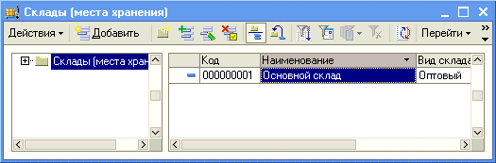
Рис. 2-49. Форма справочника Склады (места хранения)
– командой меню Действия → Добавить (либо командой контекстного меню Добавить, либо щелчком по пиктограмме на панели инструментов, либо нажатием на клавишу <Insert>) вывести на экран форму Склады (места хранения: Новый;
– в реквизите Наименование ввести наименование места хранения — Склад готовой продукции;
– в реквизите Вид склада оставить значение «по умолчанию» - Оптовый;
– в реквизите Тип цен щелчком по кнопке открыть справочник Типы цен номенклатуры, двойным щелчком выбрать элемент с наименованием Основная плановая цена после чего сохранить введенные данные по кнопке <ОК>;
– аналогичным образом ввести сведения об остальных местах хранения МПЗ в ЗАО ЭПОС согласно информации № 2-7.
В результате справочник Склады (места хранения) должен иметь вид, представленный на рис. 2-50.
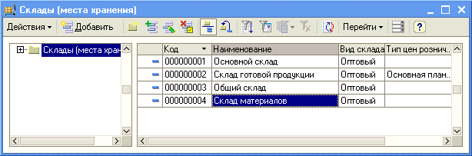
Рис. 2-50. Места хранения МПЗ в ЗАО ЭПОС

Справочник «Статьи затрат»
В справочнике Статьи затрат ведется список статей затрат организации. Этот справочник используется для ведения аналитического учета на счетах 20, 23, 25, 26, 29, 44 и др.
Справочник поставляется заполненный наиболее типичными статьями затрат (рис.2-51). Для учебных целей этих статей достаточно.
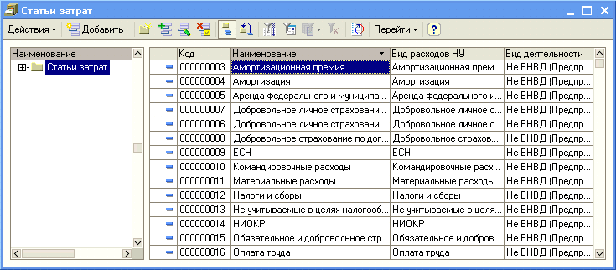
Рис. 2-51. Справочник Статьи затрат
Для каждой статьи справочника указывается наименование, деятельность, для которой предназначена статья, вид учитываемого по статье расхода для целей налогообложения прибыли (рис.2-52).
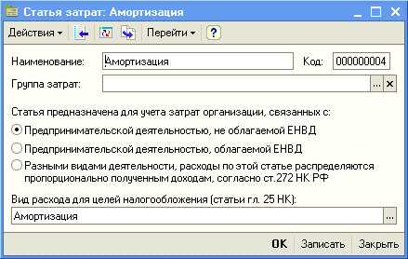
Рис. 2-52. Форма для описания статьи затрат

Настройка параметров конфигурации
С программой 1С:Бухгалтерия 8 в общем случае одновременно могут работать несколько пользователей. Список пользователей хранится в справочнике Пользователи (меню Сервис → Управление пользователями и доступом → Список пользователей). Основное назначение справочника – идентифицировать пользователя при начале сеанса работы с информационной базой. Как правило, содержимое этого справочника повторяет список пользователей, создаваемый в режиме запуска Конфигуратор.
Кроме того, в этом справочнике указываются настройки конкретного пользователя.
При начальном заполнении информационной базы в этот справочник автоматически вносится запись с именем пользователя Не авторизован (рис. 2-53).

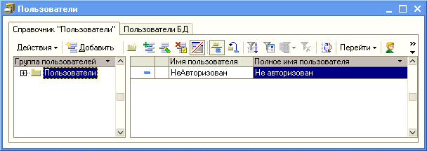
Рис. 2-53. Форма справочника Пользователи

Для того, чтобы добавить в список нового пользователя нужно завершить работу с информационной базой в режиме 1С:Предприятие, вновь запустить программу 1С:Предприятие 8 и выбрать режим работы Конфигуратор.
В меню Администрирование рабочего окна выбрать пункт Пользователи. Затем в форме Список пользователей открыть форму нового элемента, на закладке Основные в реквизите Имя указать фамилию и инициалы пользователя, а в реквизите Полное имя - его фамилию, имя и отчество полностью (рис. 2-54).
Перейти на закладку Прочие, флажком отметить доступные роли — Полные права, указать интерфейс «по умолчанию» — Полный и используемый язык — Русский (рис. 2-55).
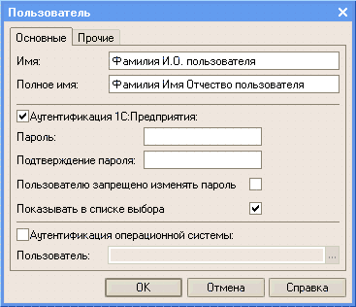
Рис. 2-54. Основные сведения о пользователе
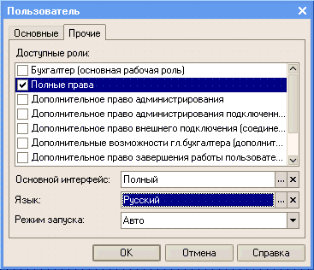
Рис. 2-55. Прочие сведения о пользователе
Сохранить информацию по кнопке <ОК>, после чего завершить работу в режиме Конфигуратор.
Вновь запустить программу 1С:Предприятие 8 для работы с учебной информационной базой в режиме 1С:Предприятие. Теперь при запуске программа предлагает выбрать пользователя из списка (рис. 2-56).
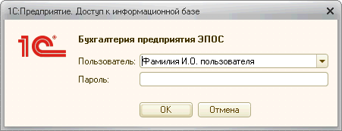
Рис. 2-56. Запрос сведений о пользователе
При загрузке информационной базы программа обнаружит, что такого пользователя еще нет в справочнике Пользователи и автоматически его там зарегистрирует.
Для настройки параметров конфигурации для конкретного пользователя нужно открыть справочник Пользователи и дважды щелкнуть на строке с именем пользователя. При этом откроется форма Настройки пользователя (рис. 2-57).
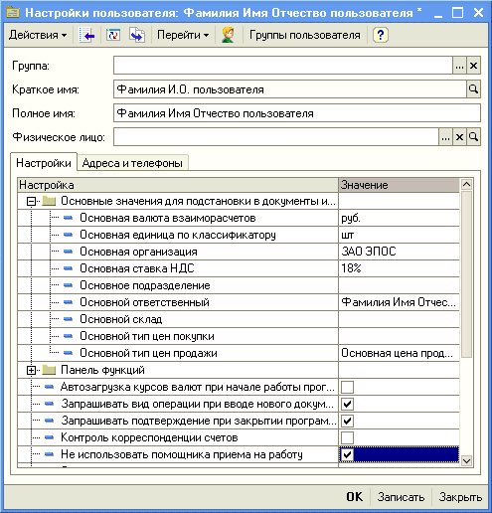
Рис. 2-57. Форма Настройки пользователя
Для каждого пользователя на закладке Настройки формы сведений о нем можно указать отдельные настройки и значения по умолчанию, в частности:
- валюту по умолчанию по тем договорам с контрагентами (элементам справочника Договоры контрагентов), которые вводятся данным пользователем;
- единицу измерения (элемент справочника Единицы измерения), которая будет проставляться по умолчанию при вводе в справочник Номенклатура новых записей;
- организацию (элемент справочника Организации), от имени которой по умолчанию оформляются новые документы;
- ставку налога на добавленную стоимость, которая будет проставляться по умолчанию при вводе в справочник Номенклатура новых записей;
- работника организации, который по умолчанию будет указываться в документах как ответственный за совершение хозяйственных операций, регистрируемых данным пользователем;
- место хранения (элемент справочника Склады (места хранения)), которое будет указываться по умолчанию в новых документах по отражению операций поступления и движения запасов;
- тип цен (элемент справочника Типы цен номенклатуры), который будет использоваться по умолчанию при оформлении данным пользователем новых документов на поступление и на продажу товаров, работ, услуг;
- признак контроля корреспонденции счетов;
- дату, которая по умолчанию будет указываться как дата начала интервала, за который необходимо составить отчет;
- имя каталога, в котором будут храниться внешние файлы и др.

Задание № 2-12
1) Зарегистрировать себя в справочнике «Пользователи».
2) Установить значения для подстановки в формах справочников и документов:
Основная валюта взаиморасчетов – руб.;
Основная единица по классификатору – шт.;
Основная ставка НДС – 18%;
Основной ответственный – Ваша фамилия;
Основной тип цен продажи – Основная цена продажи.
3) Установить флажок «Показывать в проводках данные НУ».
4) Установить флажок «Не использовать помощника приема на работу».

Тема 5. Отражение хозяйственных операций по учету уставного капитала в программе «1С: Бухгалтерия 8»

Практическое занятие 3. УЧЕТ ОПЕРАЦИЙ ПО ФОРМИРОВАНИЮ
УСТАВНОГО КАПИТАЛА

Настройка плана счетов
Учет уставного капитала предприятия ведется на пассивном счете 80 «Уставный капитал».
Учет расчетов по вкладам учредителей в уставный капитал общества ведется на счете 75 «Расчеты с учредителями» субсчет 75.01 «Расчеты по вкладам в уставный (складочный) капитал».
Для учета доли каждого учредителя в уставном капитале общества, а также задолженности каждого участника по вкладам в уставный капитал необходимо ведение аналитического учета на счетах 75.01 и 80.
Аналитический учет учредителей в программе 1С:Бухгалтерия 8 ведется в разрезе субконто Контрагенты.

Задание № 3-1
Открыть план счетов бухгалтерского учета и убедиться в том, что на счетах 75.01 «Расчеты по вкладам в уставный (складочный) капитал» и 80 «Уставный капитал» предусмотрено ведение аналитического учета в разрезе субконто «Контрагенты».

Решение:
– открыть план счетов командой меню Предприятие → Планы счетов → План счетов бухгалтерского учета → набрать на клавиатуре 75 (80) (рис. 3-1).
Для быстрого перехода к интересующему счету достаточно набрать на клавиатуре номер искомого счета.
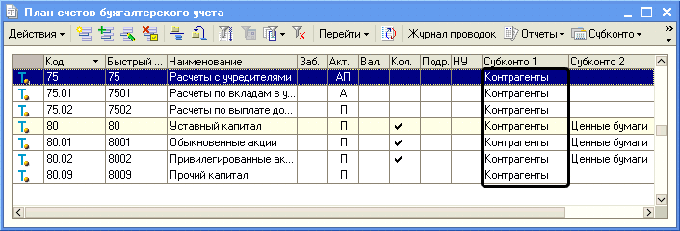
Рис. 3-1. План счетов бухгалтерского учета (фрагмент)

Ввод операций и проводок
Внимание! Все задания для обучения относятся к прошедшему периоду. Соответственно, в документах, которыми отражается хозяйственная жизнь ЗАО ЭПОС, должна указываться не текущая дата, а та, которая указана в задании.
Возможны два варианта приведения в соответствие текущей даты и даты задания.
Первый вариант: после каждого запуска устанавливать на закладке Общие формы Параметры (меню Сервис → Параметры) ту дату, которая указана в задании.
Второй вариант: при вводе документов каждый раз изменять проставляемую по умолчанию текущую дату на дату в соответствии с заданием.
При выполнении учебных заданий предлагается использовать второй вариант.

Режим ручного ввода операций и проводок
Хозяйственные операции в бухгалтерии регистрируются в виде двойных бухгалтерских записей или проводок.
Проводка – элементарное действие, отражающее изменение состояния хозяйственных средств – их увеличение или уменьшение на счетах бухгалтерского учета с соблюдением принципа двойной записи.
Принцип двойной записи состоит в том, что хозяйственная операция, имеющая стоимостную оценку, отражается одновременно на двух счетах: по дебету одного и кредиту другого.
Под операцией понимается, с одной стороны, некоторый факт хозяйственной деятельности, фиксируемый в виде записи в журнале операций, а с другой стороны, набор проводок, относящихся к этой операции.
Например, организацией оплачены материалы на сумму 100.00 руб. Это означает, что на эту сумму увеличилась дебиторская (или уменьшилась кредиторская) задолженность поставщика, но уменьшилось количество денежных средств на счете учета денежных средств на расчетном счете.
Ввод операций вручную производится с помощью документов вида Операция (бухгалтерский и налоговый учет) через список документов, который открывается командой меню Операции → Операции, введенные вручную (рис. 3-2).
По умолчанию в списке показываются все введенные в информационную базу документы этого вида. При необходимости щелчком по пиктограмме на панели инструментов можно вызвать на экран форму Настройка периода и задать требуемый интервал видимости.
Новый документ Операция (бухгалтерский и налоговый учет) вводится из формы списка документов этого вида по команде Действия → Добавить (либо щелчком по пиктограмме на панели инструментов, либо по команде Добавить контекстного меню, либо нажатием на клавишу клавиатуры <Insert>).
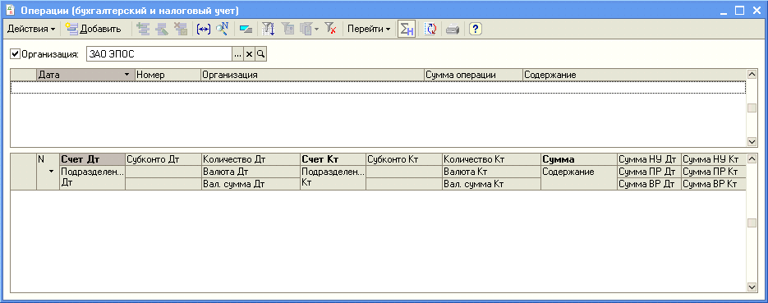
Рис. 3-2. Форма списка операций, введенных вручную
На экран будет выведена форма Операция: Операция (бухгалтерский и налоговый учет) (Новый) (рис. 3-3).
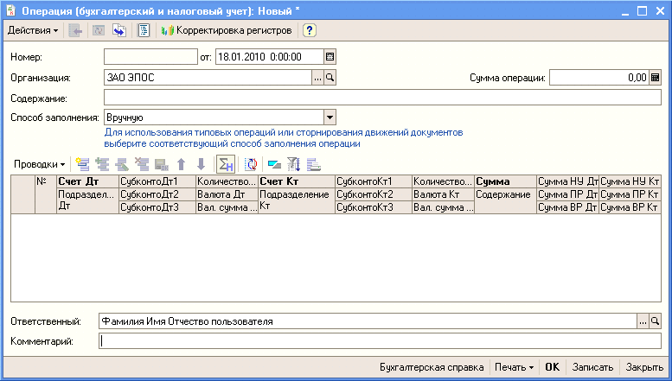
Рис. 3-3. Форма документа для ввода операции вручную
В титульной части формы вводятся реквизиты, являющиеся общими для всех проводок операции: номер операции (по умолчанию все операции нумеруются автоматически при записи операции в информационную базу), дата операции (выбирают в календаре или вводят с клавиатуры), сумма операции и содержание операции.
Сумма операции подсчитывается автоматически как сумма по всем проводкам операции. Вместе с тем, этот реквизит доступен для редактирования.
Ввод значений фиксируется нажатием клавиши <Enter> либо двойным щелчком мыши.
В табличной части формы вводятся записи бухгалтерского учета и данные для налогового учета. Если в оценке активов и обязательств возникают постоянные и временные разницы в соответствии с ПБУ 18/02, то они указываются в соответствующих реквизитах.
Номера дебетуемого и кредитуемого счетов выбираются из списка счетов набором его номера на клавиатуре и последующего нажатия клавиши <Enter>.
Колонки Субконто Дт и Субконто Кт заполняются только при ведении по счету аналитического учета, а колонки Валюта Дт, Валюта Кт, Вал. сумма — при вводе операции, стоимость которой выражена в иностранной валюте.
Колонки Количество (по дебету и/или проводки) заполняются, если в проводке используются счета, на которых ведется количественный учет. Сумма проводки вводится вручную или автоматически.
Запись документа Операция (бухгалтерский и налоговый учет) в информационную базу производится по кнопке <Записать> или <ОК>. В первом случае форма документа остается открытой, во втором она закрывается.

Заполнение справочника «Контрагенты»
При выполнении ряда заданий используется справочник Контрагенты. Он предназначен для хранения справочной информации о контрагентах организации (юридических и физических лицах), используемой при выписке первичных документов, а также для ведения аналитического учета.
Как и у всех справочников конфигурации, состав и структура справочника Контрагенты закладываются на этапе конфигурирования прикладной программы. На этапе использования справочник можно только дополнять, сокращать или изменять значения реквизитов. В общем случае справочник может быть линейным и многоуровневым. В программе 1С:Бухгалтерия 8 справочник Контрагенты определен как многоуровневый.
Элемент списка (справочника) — любой объект (в нашем случае контрагент), описываемый набором реквизитов.
Реквизит элемента — одно из свойств элемента как объекта учета.
Ввод нового элемента в справочник «Контрагенты»
Новым элементом справочника Контрагенты являются сведения об организации или физическом лице (учредителе, сотруднике, поставщике, покупателе и т. п.), записанные в форму Контрагенты: Создание.
Форма списка контрагентов разделена на две части. В левой части формы показано дерево групп (элементов), в правой — список групп (элементов). Форма списка удобна для поиска и выбора элементов справочника.
Реквизиты каждого контрагента записываются на нескольких закладках (страницах). Реквизиты контрагентов — юридических лиц, являющихся учредителями ЗАО ЭПОС, приведены в информации № 3-1.
Информация № 3-1
Сведения об организациях – учредителях ЗАО ЭПОС
Краткое наименование | Боровик НПО | Топ-Инвест КБ
Полное наименование | Научно-производственное объединение «Боровик» | Коммерческий банк «Топ-Инвест»
Юридический адрес | 127567 Москва,  ул. Дубовая, 25/3 | 245112 Москва,  ул. Саперная, 15
Фактический адрес | 127567 Москва,  ул. Липовая, 21 | 128354 Москва,  ул. Лопатная, 234
Телефон | (495) 222-23-32 | (495) 234-23-34
ИНН | 7707121221 | 7707356214
КПП | 770701001 | 770701001
Расчетный счет | 40702810100000000716
Банк | АКБ «Юнибест»
Корр. счет | 30107810600000172305
БИК | 044585305

Задание № 3-2
Ввести в справочник «Контрагенты» сведения об учредителях – юридических лицах.

Решение:
– командой меню Предприятие → Контрагенты вывести на экран форму Контрагенты, а затем командой меню Действия → Добавить (либо командой контекстного меню Добавить, либо щелчком по пиктограмме на панели инструментов, либо нажатием клавиши <Insert> вывести на экран форму Контрагенты: Создание (рис. 3-4).
Последовательность ввода записей о новом контрагенте в справочник Контрагенты рассмотрим на примере контрагента НПО «Боровик».
На закладке Общие ввести реквизиты, приведенные в информации № 3-1:
– в реквизите Наименование записать сокращенное название контрагента Боровик НПО (Боровик НПО, а не НПО «Боровик», что необходимо для однозначного поиска, ведь НПО много, а «Боровик» один);
– в реквизите Юр./физ. лицо оставить значение «по умолчанию» Юр. лицо (то есть подтвердить выбор нажатием клавиши <Enter>);
– в реквизите Полное наименование записать Научно-производственное объединение «Боровик»;
– в реквизите ИНН ввести 7707121221, в реквизите КПП — 770701001.
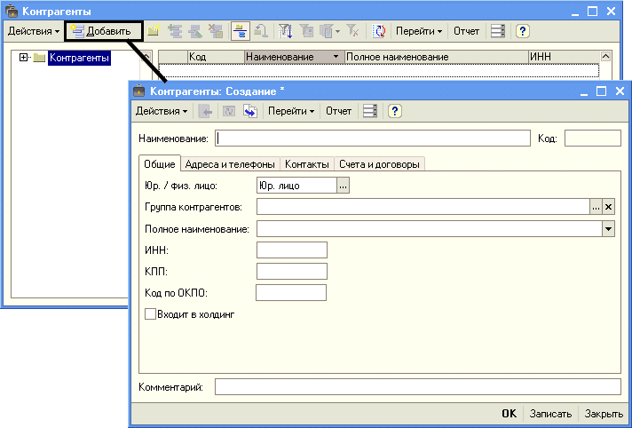
Рис. 3-4. Форма Контрагенты: Создание
На закладке Адреса и телефоны в строке для ввода юридического адреса открыть и заполнить форму ввода адреса. Повторить процедуру для строки Фактический адрес контрагента. Телефон контрагента вводится в виде строки символов.
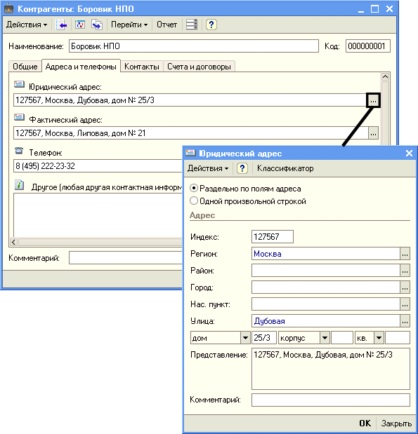
Рис. 3-5. Закладка Адреса и телефоны
Перейти на закладку Счета и договоры. На ней имеется две табличные части (рис. 3-6).
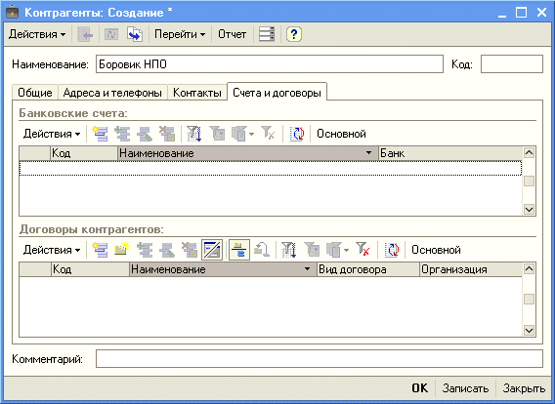
Рис. 3-6. Закладка Счета и договоры
Табличная часть Банковские счета предназначена для ввода сведений о банковских счетах контрагента (в общем случае у контрагента может быть несколько счетов).
Для ввода реквизитов банковского счета НПО «Боровик» нужно по кнопке <Записать> занести сведения о контрагенте в информационную базу, после чего щелкнуть по пиктограмме панели инструментов этой табличной части. На экран будет выведена форма Банковский счет (Боровик НПО): Создание (рис. 3-7).
В реквизите Номер счета указать номер расчетного счета контрагента.
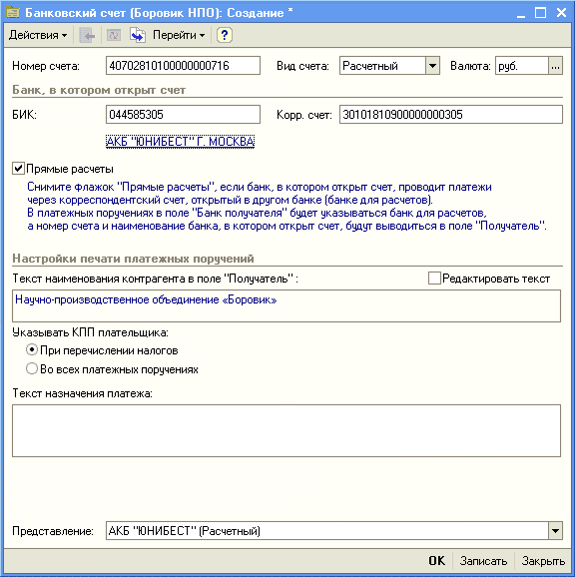
Рис. 3-7. Форма для ввода сведений о банковском счете
В реквизите БИК указать БИК банка. Корреспондентский счет и название банка будут проставлены автоматически по данным о банке в справочнике Банки (рис.3-8).
Остальные реквизиты оставить без изменения (использовать значения «по умолчанию»), после чего сохранить введенные данные по кнопке <ОК>.
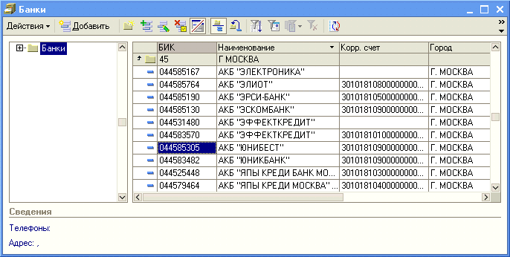
Рис. 3-8. Справочник Банки
В результате закладка Счета и договоры формы Контрагенты: Боровик НПО должна иметь вид, представленный на рис. 3-9.
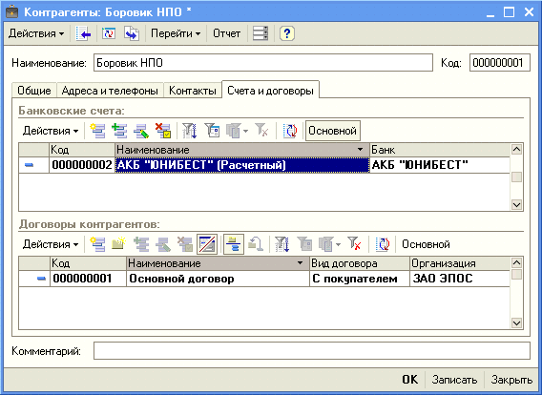
Рис. 3-9. Сведения о расчетном счете НПО «Боровик»
Аналогично вводу данных об учредителе НПО «Боровик» ввести в справочник «Контрагенты» реквизиты контрагента - коммерческого банка «Топ-Инвест» согласно информации № 3-1. Сведения о расчетном счете контрагента можно не указывать.
Ввод информации о контрагентах –
физических лицах
Под контрагентом–физическим лицом в 1С:Бухгалтерии 8 понимаются любые физические лица – сотрудники, поставщики, покупатели, наладчики, предприниматели без образования юридического лица, в общем, все те, с которыми организация вступает в различного рода гражданско-правовые отношения. Физические лица, с кем организация устанавливает трудовые отношения, регистрируются в специальном справочнике Сотрудники организаций. Однако сотрудников можно рассматривать и как контрагентов организации. Для этого их надо зарегистрировать в справочнике Контрагенты.
Информация № 3-2
Сведения о физических лицах – учредителях ЗАО ЭПОС
ФИО | Шурупов  Евгений  Леонидович | Чурбанов  Виктор  Александрович | Доскин  Ефим  Давыдович
Адрес | 129112  Москва,  Ленинский  проспект, 3,  кв. 124 | 129782,  Московская область, пос. Белые Столбы,  ул. Широкая, 3 | 129282  Москва  ул. Саперная, 15, кв. 2
Телефон | (495) 204-13-74 | (495) 564-75-36 | (495) 234-23-34

Задание № 3-3
Ввести в справочник «Контрагенты» данные о физических лицах – учредителях ЗАО ЭПОС.

Решение:
– при открытой форме Контрагенты командой меню Действия → Добавить (либо командой контекстного меню Добавить, либо щелчком по пиктограмме на панели инструментов) вывести на экран форму Контрагенты: Создание.
– на закладке Общие по кнопке справа от поля Юр./Физ. лицо открыть список видов контрагентов и вместо Юр. лицо выбрать Физ. лицо (рис. 3-10).
– заполнить форму данными согласно информации №3-2, после чего сохранить их по кнопке <ОК>.
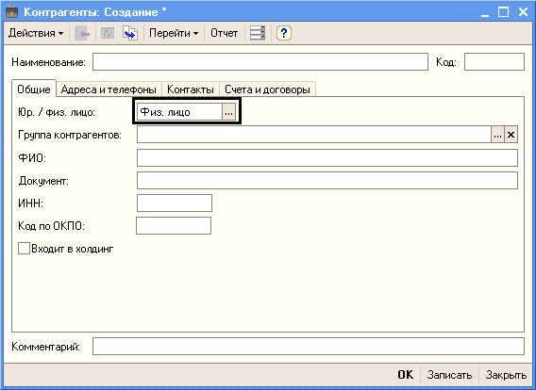
Рис. 3-10. Форма ввода основных сведений
о контрагенте – физическом лице
Закладку Счета и договоры в учебном примере заполнять не нужно.

Ручной ввод операции по учету уставного капитала
Операция по учету уставного капитала включает пять проводок (по числу учредителей) в дебет счета 75.01 с кредита счета 80.01 на стоимость доли каждого учредителя согласно учредительному договору. Дата операции, соответственно и проводок – дата регистрации общества, указанная в свидетельстве о регистрации.
Информация № 3-3
Уставный капитал ЗАО ЭПОС составляет 3 000 000 рублей (30 000 обыкновенных акций по 100 руб. каждая).
Доли акционеров распределены следующим образом:
Юридические лица |  | Физические лица
НПО «Боровик» | 8 000 акций (800 000 руб.) | Шурупов Е.Л. | 3 000 акций (300 000 руб.)
КБ «Топ–Инвест» | 11 250 акций (1 125 000 руб.) | Чурбанов В.А. | 3 250 акций (325 000 руб.)
 |  | Доскин Е.Д. | 4 500 акций (450 000 руб.)

Задание № 3-4
Ввести операцию от 18.01.2010, отражающую формирование уставного капитала ЗАО ЭПОС (пять проводок).
Доли акционеров приведены в информации № 3-1.
Контрольная сумма: 3 000 000.00 – сумма операции в колонке «Сумма операции» списка документов «Операция (бухгалтерский и налоговый учет)».

Решение:
- командой меню Операции → Операции, введенные вручную открыть список Операции (бухгалтерский и налоговый учет);
- командой меню Действия → Добавить (либо щелчком по пиктограмме на панели инструментов, либо по команде Добавить контекстного меню, либо нажатием на клавишу клавиатуры <Insert>) открыть форму нового документа Операция (бухгалтерский и налоговый учет).
В шапке формы ввести:
– в реквизите от — 18.01.2010;
– реквизит Сумма операции — пропустить, будет рассчитана автоматически;
– в реквизите Содержание — Учтен уставный капитал.
В табличной части:
– командой меню Проводки → Добавить (либо щелчком по пиктограмме на панели инструментов табличной части, либо по команде Добавить контекстного меню, либо нажатием на клавишу клавиатуры <Insert>) открыть строку для ввода первой проводки;
– в колонке Счет Дт указать номер счета дебета 75.01 (выбором из плана счетов либо набором на клавиатуре);
– в строке для колонки СубконтоДт1 указать субконто по дебету счета проводки — Боровик НПО (выбором из справочника Контрагенты);
– в колонке Счет Кт указать номер счета кредита — 80.01 (выбором из плана счетов либо набором на клавиатуре);
– в строке для колонки СубконтоКт1 указать первое субконто по кредиту счета — Боровик НПО (выбором из справочника Контрагенты);
По счету 80.01 «Обыкновенные акции» аналитический учет ведется в двух разрезах: по каждому акционеру (справочник Контрагенты) и по видам акций (справочник Ценные бумаги). Для продолжения ввода проводки необходимо в справочник Ценные бумаги ввести сведения об акциях ЗАО ЭПОС (рис. 3-11).
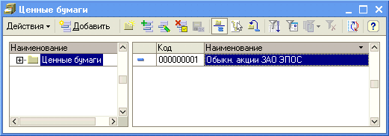
Рис. 3-11. Форма справочника Ценные бумаги
– в строке для колонки СубконтоКт2 указать второе субконто по кредиту счета — Обыкн. акции ЗАО ЭПОС (выбором из справочника Ценные бумаги);
– в колонке Количество указать количество акций, принадлежащих учредителю Боровик НПО — 8000;
– в колонке Сумма ввести сумму проводки — 800000.00;
– в колонке Содержание указать краткое содержание проводки — Доля в уставном капитале.
Затем командой меню Проводки → Добавить (либо щелчком по пиктограмме на панели инструментов табличной части, либо по команде Добавить контекстного меню, либо нажатием на клавишу клавиатуры <Insert>) открыть строку для ввода следующей проводки и повторить ввод данных для второго акционера. По аналогии ввести все пять проводок. В результате форма должна принять вид, представленный на рис. 3-12.
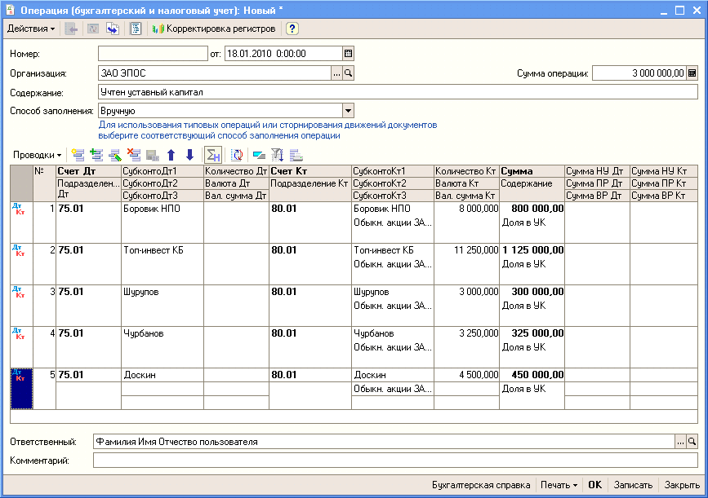
Рис. 3-12. Операция регистрации уставного капитала
В налоговом учете формирование уставного капитала не отражается. Поэтому в рассматриваемом примере колонки с данными налогового учета не заполняются.
После ввода пяти бухгалтерских проводок завершить ввод операции щелчком по кнопке <ОК>. Окно формы при этом закроется.
Для ускорения процесса ручного ввода идентичных проводок в программе предусмотрено копирование проводок с последующей корректировкой копии. Для этого необходимо установить курсор в строку с проводкой (в любую графу проводки), которая является образцом для копирования, и выполнить одно из следующих действий:
– щелкнуть по клавише <F9>;
– щелкнуть по пиктограмме (добавить копированием);
– ввести команду главного меню Проводки –› Скопировать;
– ввести команду контекстного меню Скопировать.
При копировании проводки в табличную часть формы операции будет введена новая строка, графы которой будут заполнены данными, взятыми из строки-образца. В копии необходимо исправить субконто дебетуемого и кредитуемого счетов, а также сумму проводки, остальные реквизиты подтвердить нажатием на клавишу <Enter>.

Просмотр операций и проводок
Введенные в информационную базу операции и проводки можно найти и посмотреть через Журнал операций.
По умолчанию в верхней части формы этого журнала отображаются сведения об операции, в нижней – проводки операции (рис. 3-13).
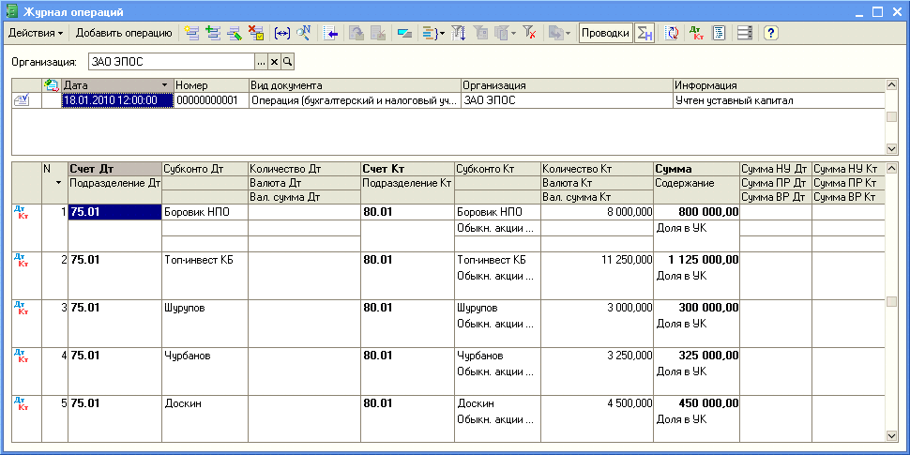
Рис. 3-13. Первый вариант формы Журнала операций
Для отказа от этого режима следует «отжать» кнопку <Проводки> (рис. 3-14).
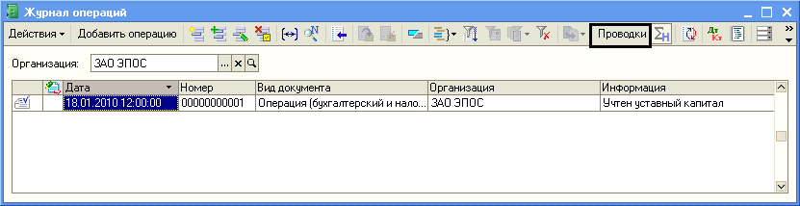
Рис. 3-14. Второй вариант формы Журнала операций

Задание № 3-5
В открытом Журнале операций установить режим одновременного просмотра операции и проводок операции.
Отключить режим одновременного просмотра операции и ее проводок.

Средства проверки правильности выполнения заданий
Программа 1С:Бухгалтерия 8 содержит разнообразные средства, которые позволяют проверить правильность отражения хозяйственных операций на счетах бухгалтерского и налогового учета. В первую очередь к ним относятся так называемые стандартные отчеты.
Полный список стандартных отчетов программы можно увидеть в меню Отчеты главного меню программы.
Ряд стандартных отчетов в учебном пособии будет использоваться регулярно в качестве средства контроля правильности выполнения отдельных заданий.
В первую очередь, это оборотно-сальдовая ведомость и оборотно-сальдовая ведомость по счету.

Оборотно-сальдовая ведомость
Отчет Оборотно-сальдовая ведомость используется для анализа остатков и оборотов на синтетических счетах.
Этот отчет содержит для каждого синтетического счета информацию об остатках (сальдо) на начало, оборотах по дебету и кредиту, и об остатках на конец периода.
Оборотно-сальдовую ведомость можно получить в целом по синтетическим счетам или с детализацией данных по субсчетам.
Информация о задолженности учредителей по вкладам в уставный капитал и о доле учредителей в уставном капитале обобщается на субсчетах 75.01 «Вклады в уставный (складочный) капитал» и 80.01 «Обыкновенные акции». Соответственно, формировать ведомость следует в режиме, обеспечивающем получение данных по субсчетам.

Задание № 3-6
Сформировать оборотно-сальдовую ведомость за январь 2010 г. с детализацией данных по субсчетам.
Данные для контроля: сальдо по счету 75.01 на конец периода дебетовое и равно 3 000 000.00.

Решение:
– командой меню Отчеты → Оборотно-сальдовая ведомость вывести на экран форму отчета Оборотно-сальдовая ведомость;
– установить период с 01.01.2010 по 31.01.2010;
– на панели настроек установить флажок группировки По субсчетам;
– нажать на кнопку <Сформировать отчет>.
В результате программа сформирует и выведет на экран для просмотра оборотно-сальдовую ведомость (рис. 3-15).
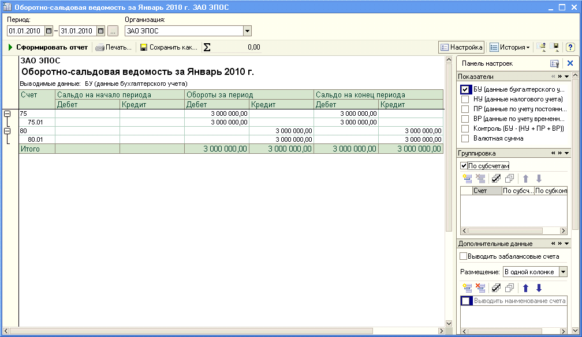
Рис. 3-15. Оборотно-сальдовая ведомость

Оборотно-сальдовая ведомость по счету
Стандартный отчет Оборотно-сальдовая ведомость по счету позволяет для одного выбранного счета, по которому ведется аналитический учет, получить информацию об остатках и/или оборотах по конкретным объектам аналитического учета (субконто).
В частности, для получения информации о доле (в денежном выражении) каждого из учредителей в уставном капитале ЗАО ЭПОС необходимо сформировать оборотно-сальдовую ведомость по счету 80.01, а для получения информации о состоянии расчетов с учредителями по вкладам в уставный капитал - оборотно-сальдовую ведомость по счету 75.01.

Задание № 3-7
Сформировать оборотно-сальдовую ведомость по счету 75.01 за январь 2010 г. для контрагента Шурупова Е.Л.
Данные для контроля: сальдо счета 75.01 по контрагенту Шурупов Е.Л. дебетовое и равно 300 000.00.

Решение:
– командой меню Отчеты → Оборотно-сальдовая ведомость по счету вывести на экран форму Оборотно-сальдовая ведомость по счету;
– установить период с 01.01.2010 по 31.01.2010;
– указать счет, по которому будет формироваться ведомость – 75.01;
– на панели настроек установить условие отбора Контрагенты = Шурупов;
– нажать на кнопку <Сформировать отчет> и посмотреть отчет (рис. 3-16).
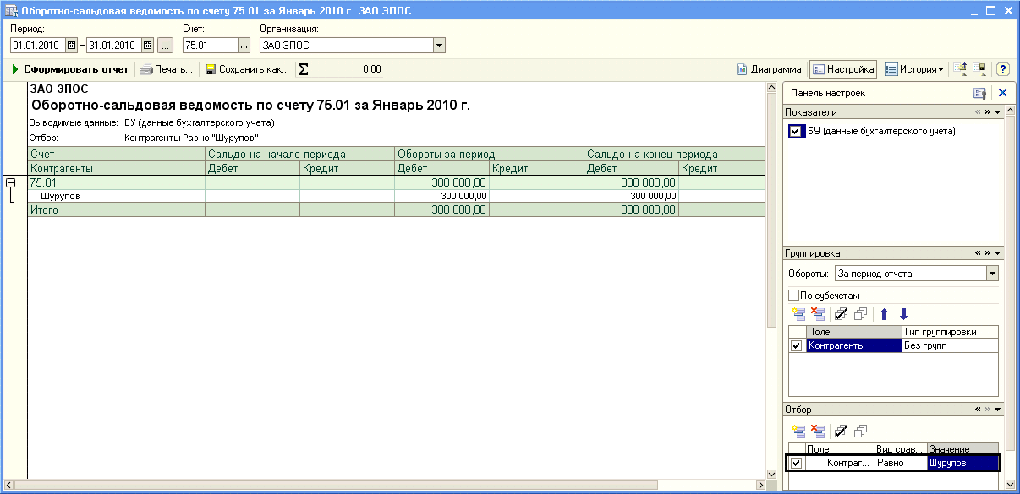
Рис. 3-16. Оборотно-сальдовая ведомость » за январь 2010 г.
по счету: 75.01 Условия отбора: Контрагенты = Шурупов
Если отбор не устанавливать, в отчет будут включены все элементы данного вида субконто (рис. 3-17).
Анализ информации, проведенный на основании данных оборотно-сальдовой ведомости по счету 75 «Расчеты с учредителями», свидетельствует о факте регистрации уставного капитала и, как результат, об образовании дебиторской задолженности учредителей в размере 3 000 000.00 рублей.
Дебетовый оборот счета 75 равен сальдо на конец периода, что свидетельствует о том, что сумма задолженности по вкладам в уставный капитал еще не погашалась.
На счете 80 «Уставный капитал» образовалось кредитовое сальдо в 3 000 000.00 рублей. Все верно: как и все пассивы, уставный капитал отражается по кредитовой стороне счета 80 и равен сумме, записанной в уставе.
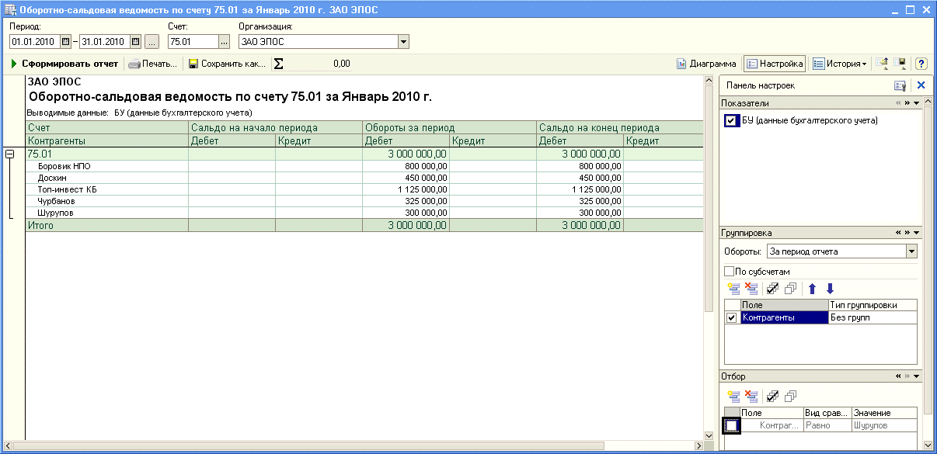
Рис. 3-17. Оборотно-сальдовая ведомость по счету 75.01

Практическое занятие 3-1

РЕОРГАНИЗАЦИЯ ИНФОРМАЦИИ О КОНТРАГЕНТАХ
Справочник Контрагенты может содержать сотни элементов. Для удобства поиска в нем необходимой информации он настроен как многоуровневый справочник.

Описание структуры справочника
Воспользуемся предоставленной возможностью и реорганизуем введенную в справочник информацию о контрагентах.
Для этого на первом уровне выделим две группы: Физические лица и Юридические лица.
В группу Физические лица будем вводить конкретные фамилии.
В группе Юридические лица откроем еще две группы Банки и Организации, в которые будем указывать конкретные банки и организации (рис. 4-1).
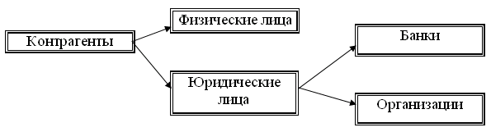
Рис. 4-1. Иерархическая структура информации о контрагентах

Создание элементов-групп

Задание № 4-1
Введите в справочник «Контрагенты» элементы-группы первого уровня Физические лица и Юридические лица.

Решение:
– открыть справочник Контрагенты командой меню Предприятие → Контрагенты;
– командой меню Действие → Новая группа (либо щелчком мыши по пиктограмме , либо командой контекстного меню Новая группа вывести на экран форму Группа Контрагенты: Группа Создание (рис. 4-1);
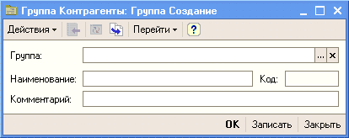
Рис. 4-1. Форма Группа Контрагенты: Группа Создание
– в реквизите Наименование записать - Физические лица;
– сохранить данные по кнопке <ОК>.
Аналогичным образом надо ввести группу Юридические лица.
В результате на верхнем уровне будут созданы два групповых элемента с номерами 00000006 и 00000007. Элементы-группы в крайней левой колонке помечены значком папки со стрелкой (рис. 4-2).
В левом окне справочника можно посмотреть дерево групп и щелчком мыши по символу папки открыть любую папку.
Чтобы спуститься на уровень вниз (например, из корня на уровень Юридические лица) нужно ввести команду меню Действие → Уровень вниз или, что проще, открыть папку Юридические лица двойным щелчком по значку папки в служебной колонке формы.
Чтобы вернуться на верхний уровень (например, перейти с уровня Юридические лица на уровень корня), нужно ввести команду меню Действие → Уровень вверх или, что проще, дважды щелкнуть мышьи по пиктограмме в служебной колонке строки Юридические лица.
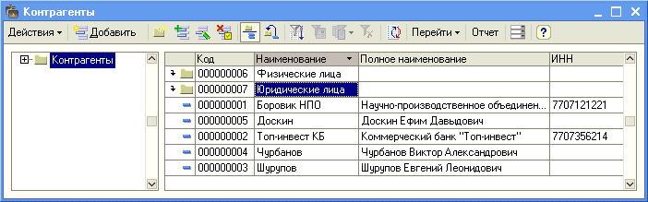
Рис. 4-2. Справочник Контрагенты с группами

Задание № 4-2
В группе Юридические лица создайте элементы-группы второго уровня Банки и Организации.

Перенос конечных элементов в группы

Задание № 4-3
Перенести учредителей ЗАО ЭПОС в соответствующие группы справочника «Контрагенты».

Решение:
– в списке справочника выделить курсором тот элемент или группу, которую необходимо перенести в другое место;
– ввести команду меню Действия → Переместить в группу либо щелкнуть по пиктограмме на панели инструментов;
– в форме Группы контрагентов двойным щелчком выбрать группу, в которую необходимо перенести элемент (рис.4-3).
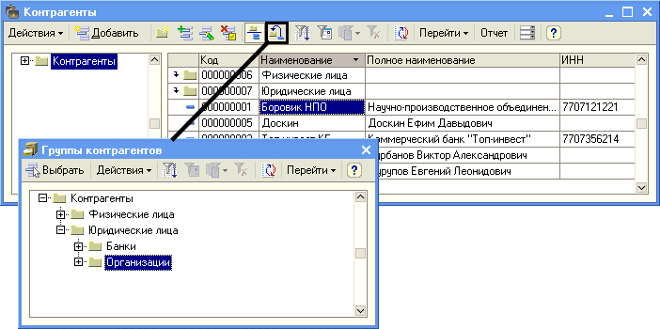
Рис. 4-3. Справочник Контрагенты с группами
При правильном выполнении задания учредители Шурупов, Чурбанов, Доскин должны оказаться в группе Физические лица (рис.4-4), НПО «Боровик» - в группе Организации (рис.4-5), КБ «Топ-инвест» - в группе Банки (рис.4-6).
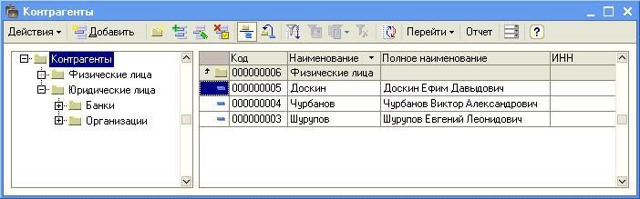
Рис. 4-4. Контрагенты группы Физические лица
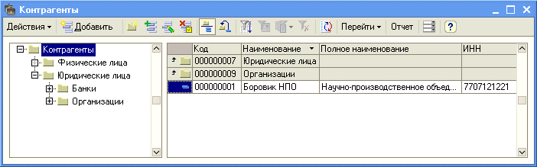
Рис. 4-5. Контрагенты группы Организации
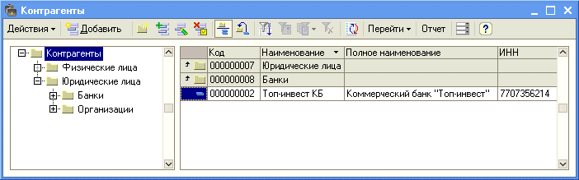
Рис. 4-6. Контрагенты группы Банки

Тема 6. Учет кассовых операций в программе

«1С:Бухгалтерия 8»
Практическое занятие 4. УЧЕТ КАССОВЫХ ОПЕРАЦИЙ
Для учета наличия и движения наличных денежных средств используется активный счет 50 «Касса», субсчет 50.01 «Касса организации». Суммы прихода отражаются по дебету счета, расхода — по кредиту счета.
На субсчете 50.01 возможен аналитический учет по субконто Статьи движения денежных средств, которому соответствует одноименный справочник, открываемый командой меню Банк → Статьи движения денежных средств или Касса → Статьи движения денежных средств.
Для аналитического учета денежных средств по соответствующим статьям необходимо в настройках параметров учета (меню Предприятие → Настройки параметров учета) на закладке Денежные средства должен быть установлен флажок По статьям движения денежных средств.

Справочник «Статьи движения денежных средств»
Справочник Статьи движения денежных средств (рис. 5-1) предназначен для учета движений денежных средств по их видам. Такой учет является одним из условий автоматического заполнения формы Отчет о движении денежных средств (форма № 4).
Каждый вид движения денежных средств описывается в справочнике значениями двух реквизитов: Наименование и Вид движения денежных средств.
Реквизит Наименование может иметь неограниченное число различных наименований, вводимых бухгалтером в процессе оформления кассовых и платежных документов.
Реквизит Вид движения денежных средств заполняется выбором значения из предопределенного списка, составленного в соответствии с требованиями по составу показателей Отчета о движении денежных средств.
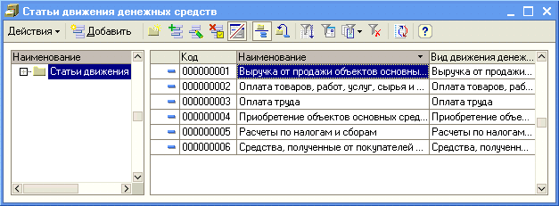
Рис. 5-1. Справочник
Статьи движения денежных средств
В комплекте поставки этот справочник поставляется частично заполненный. Для выполнения учебных заданий необходимо ввести в него еще ряд статей движения денежных средств.

Задание № 5-1
Внести в справочник «Статьи движения денежных средств» следующие элементы:

Наименование | Вид движения денежных средств
Поступления от учредителей | Прочие поступления по  инвестиционной деятельности
Приобретение оборудования | Приобретение объектов  основных средств
Оплата монтажных работ | Прочие расходы по  инвестиционной деятельности
Приобретение материалов | Оплата товаров, работ, услуг, сырья и иных оборотных активов
Приобретение товаров и услуг | Оплата товаров, работ, услуг, сырья и иных оборотных активов
Выдача денежных средств под отчет | Прочие расходы по текущей деятельности
Прочие поступления денежных средств | Прочие поступления по текущей деятельности
Прочие расходы денежных средств | Прочие расходы по текущей деятельности
Получение наличных в банке
Сдача наличных в банк
Заполнение справочника рассмотрим на примере ввода статьи движения денежных средств с наименование Поступления от учредителей.
Решение:
– командой меню Банк → Статьи движения денежных средств открыть форму справочника Статьи движения денежных средств;
– командой меню Действие → Добавить (либо щелчком мыши по пиктограмме , либо командой контекстного меню Добавить, либо щелчком на клавише <Insert>) открыть для ввода строку справочника;
– в реквизите Наименование указать наименование статьи движения денежных средств Поступления от учредителей;
– в реквизите Вид движения денежных средств щелчком по кнопке » открыть список видов и щелчком выбрать Прочие поступления по инвестиционной деятельности.
Описанным выше способом нужно внести в справочник все статьи денежных средств, перечисленные в задании.

Кассовые документы
Для регистрации хозяйственных операций в программе 1С:Бухгалтерия 8 используются различные документы. Полный список документов, входящих в программу, можно увидеть через форму Выбор вида документа.

Задание № 5-2
Вывести на экран форму «Выбор вида документа».
Посмотреть список документов, включенных в данную конфигурацию.

Решение:
– при открытом Журнале операций ввести команду меню Действия → Добавить, либо щелкнуть по пиктограмме , либо ввести команду Добавить контекстного меню — рис. 5-2;
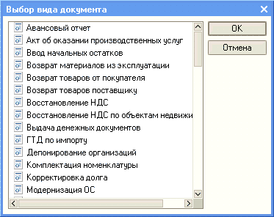
Рис. 5-2. Форма Выбор вида документов

Составление приходного кассового ордера
Согласно уставу, каждый учредитель ЗАО ЭПОС должен внести 50% своей доли наличными в кассу или на расчетный счет организации.
Информация № 5-1
18.01.2010 в счет вклада в уставный капитал в кассу ЗАО ЭПОС от учредителей получены следующие суммы:

Учредитель | Сумма (руб.) | Кассовый документ
Доскин Е.Д. | 250 000.00 | ПКО №1
Чурбанов В.А. | 225 000.00 | ПКО №2
Шурупов Е.Л. | 140 000.00 | ПКО №3
ИТОГО | 615 000.00

Поступление наличных денег в кассу в программе 1С:Бухгалтерия 8 оформляется с помощью документа Приходный кассовый ордер.

Задание № 5-3
Оформить приходный кассовый ордер № 1 от 18.01.2010 на получение от учредителя Доскина Е.Д. вклада в уставный капитал в сумме 250 000.00 руб.
Документ сохранить без проведения.

Решение:
а) в открытом Журнале операций (меню Операции → Журнал операций):
– ввести команду меню Действие → Добавить, либо после щелчка правой кнопкой выбрать в контекстном меню опцию Добавить, либо щелкнуть по пиктограмме на панели инструментов;
– в форме Выбор вида документа установить курсор в строку Приходный кассовый ордер и щелкнуть мышью по кнопке <ОК>.
либо
б) в открытом журнале Кассовые документы (меню Касса → Кассовые документы):
– ввести команду меню Действие → Добавить, либо после щелчка правой кнопкой выбрать в контекстном меню опцию Добавить, либо щелкнуть по пиктограмме на панели инструментов;
– в форме Выбор вида документа выбрать строку Приходный кассовый ордер и щелкнуть мышью по кнопке <ОК>.
либо
в) по команде меню Касса → Приходный кассовый ордер открыть форму Приходные кассовые ордера, а затем ввести команду меню Действие → Добавить, либо после щелчка правой кнопкой выбрать в контекстном меню опцию Добавить, либо щелкнуть по пиктограмме на панели инструментов, либо нажать на клавишу <Insert>.
В результате на экран будет выведена форма выбора вида операции документа. В ней необходимо выбрать операцию Прочий приход и нажать на клавишу <ОК>.
На экран выводится форма приходного кассового ордера (далее – форма ПКО) для выбранной операции (рис. 5-3).
В форме ПКО:
– текущую дату исправить на дату внесения денежных средств в кассу, т. е. на 18.01.2010;
– в реквизите Счет учета оставить значение по умолчанию 50.01;
– в реквизите Сумма ввести вносимую в кассу организации сумму – 250000.00.
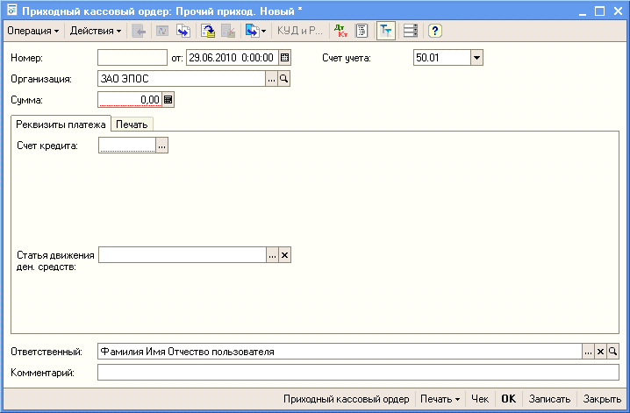
Рис. 5-3. Форма документа Приходный кассовый ордер для операции Прочий приход
На закладке Реквизиты платежа:
– в реквизите Счет вручную или выбором из плана счетов ввести корреспондирующий счет — 75.01. В результате на закладке появляется дополнительный реквизит Контрагент — аналитический разрез по счету 75.01;
– в реквизите Контрагент по кнопке открыть справочник Контрагенты и двойным щелчком выбрать в нем элемент с наименованием Доскин Е.Д.;
– в реквизите Статья движения денежных средств по кнопке открыть справочник Статьи движения денежных средств и двойным щелчком выбрать в нем элемент с наименованием Поступления от учредителей.
В результате форма ПКО должна иметь вид, представленный на рис. 5-4.
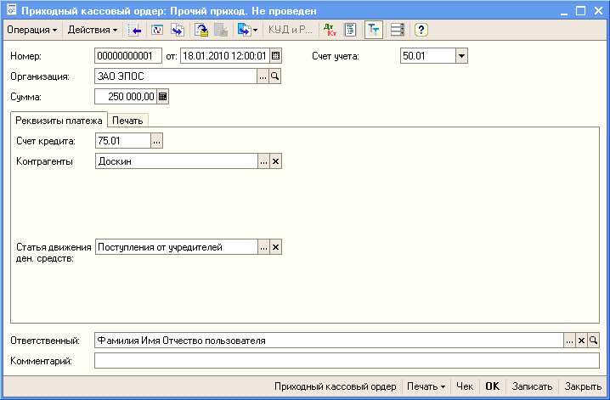
Рис. 5-4. Пример заполнения формы ПКО
Щелчком по наименованию перейти на закладку Печать.
– в реквизите Принято от будет «продублирована» фамилия, имя и отчество учредителя полностью в именительном падеже, их необходимо поправить на родительный падеж: принято от Доскина Ефима Давыдовича;
– в реквизите Основание записать Вклад в уставный капитал;
– в реквизите Приложение — Выписка из устава ЗАО ЭПОС.
В результате форма ПКО должна принять вид, представленный на рис. 5-5.
После заполнения всех полей ПКО можно вывести документ на печать и потом сохранить, либо вначале сохранить, а потом распечатать.
Чтобы сохранить документ без проведения, надо щелкнуть по кнопке <Записать>, а затем по кнопке <Закрыть>.
В результате программа:
– внесет в Журнал операций документ «Приходный кассовый ордер» № 1 от 18.01.2010;
– зарегистрирует в списке Приходные кассовые ордера операцию с видом «Прочий приход» с № 1 от 18.01.2010;
– зарегистрирует данные о ПКО № 1 от 18.01.2010 в журнале Кассовые документы.
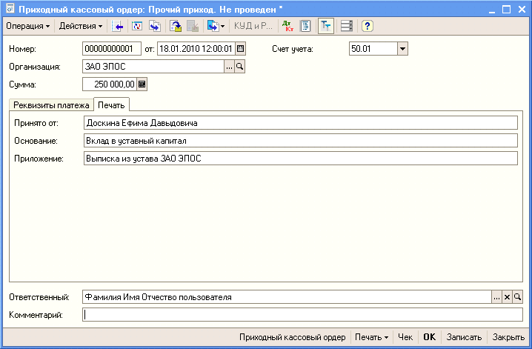
Рис. 5-5. Пример заполнения закладки «Печать» формы ПКО

Печать приходного кассового ордера
Печатная форма документа повторяет бумажную форму ПКО. В печатной форме документа, после вывода ее на экран, бухгалтер должен проверить правильность заполнения полей документа и только после этого распечатать его.

Задание № 5-4
(выполняется при возможности вывести документ на печать)
Выполнить печать приходного кассового ордера в одном экземпляре на бумажный носитель.

Решение:
– установить курсор в строку с реквизитами ПКО № 1 от 18.01.2010 в Журнале операций или в журнале Кассовые документы или в списке Приходные кассовые ордера;
– открыть ПКО № 1 для диалога двойным щелчком мыши в любой колонке выделенной строки (либо нажать клавишу <Enter>, либо ввести команду меню Действия → Изменить, либо щелкнуть по пиктограмме );
– щелкнуть по кнопке <Приходный кассовый ордер> в нижней части формы документа.
На экран будет выведена печатная форма приходного кассового ордера с квитанцией к приходному кассовому ордеру для лица, внесшего сумму. Чтобы просмотреть весь документ, воспользуйтесь вертикальной и горизонтальной полосами прокрутки.
– если все введено правильно, то можно щелкнуть мышкой по пиктограмме стандартной панели инструментов. Количество экземпляров, которое необходимо распечатать, задается в поле справа от пиктограммы.

Проводки документа
«Приходный кассовый ордер»
Обычно проводки документа, в частности ПКО №1, формируется сразу по заполнению формы, что мы и будем делать впредь при регистрации операции по поступлению вкладов от остальных учредителей. А пока, на примере ПКО №1, рассмотрим формирование проводки для ранее выписанного документа.

Задание № 5-5
1. Провести ПКО №1 от 18.01.2010.
2. Посмотреть сформированную проводку в Журнале операций и в Журнале проводок (бухгалтерский учет).

Решение:
– установить курсор в строку со сведениями о ПКО № 1 от 18.01.2010 в Журнале операций или журнале Кассовые документы или в списке Приходные кассовые ордера;
– открыть ПКО № 1 для диалога двойным щелчком мыши в любой колонке выделенной строки (либо нажать клавишу <Enter>, либо ввести команду меню Действия → Изменить, либо щелкнуть по пиктограмме );
– щелкнуть по пиктограмме на панели инструментов, затем на кнопке <Закрыть> либо по кнопке <ОК>.
В результате выполнения указанных действий по этой кассовой операции в Журнал проводок (бухгалтерский учет) будет внесена проводка:
Д-т 50.01, субконто Поступления от учредителей,
К-т 75.01, субконто Доскин - на сумму 250000.00 руб.
Для просмотра проводки, сформированной при проведении этого документа, необходимо:
– в списке Приходные кассовые ордера или в журнале Кассовые документы установить курсор в строку со сведениями о ПКО № 1 от 18.01.2010 и щелкнуть по пиктограмме на панели инструментов формы или ввести команду меню Действия → Результат проведения документа;
– в Журнале операций установить курсор в строку со сведениями о ПКО № 1 от 18.01.2010. Проводка документа будет показана в нижнем окне формы. Для того чтобы открыть нижнее окно (если оно закрыто), нужно «нажать» по кнопку <Проводки> на панели инструментов.

Задание № 5-6
Выписать и провести приходные кассовые ордера на внесение наличных денежных средств от остальных учредителей согласно Информации № 5-1 методом копирования ранее введенного документа ПКО №1 (не забывайте, что ПКО должны быть датированы 18.01.2010, а в копиях по умолчанию устанавливается не дата создания документа, а текущая дата).

Кассовая книга
Документы, с помощью которых в программе отражаются кассовые операции, регистрируются в журнале Кассовые документы.
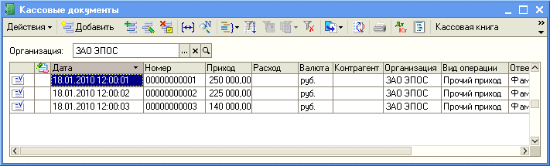
Рис. 5-6. Список кассовых документов
Пиктограмма в первой колонке журнала Кассовые документы (рис. 5-6) означает, что документ проведен, т.е. по документу внесена запись в Журнал проводок (бухгалтерский и налоговый учет). Если пиктограмма имеет вид , то это означает, что документ записан (сохранен), но не проведен. Если в первой колонке стоит знак , то это означает, что документ помечен на удаление, но еще не удален.

Задание № 5-7
Открыть журнал «Кассовые документы» и убедиться, что ПКО №1, №2 и №3 от 18.01.2010 проведены.

В 1С:Бухгалтерии 8 предусмотрен режим печати ежедневного отчета кассира, представляющего собой один лист кассовой книги. Этот отчет составляется программой на основании проводок по счету 50 «Касса».

Задание № 5-8
1. Сформировать отчет кассира за 18.01.2010.
2. Вывести на печать в одном экземпляре (если имеется техническая возможность).
Данные для контроля: Остаток наличных денежных средств на конец дня должен составлять 615 000.00 руб.

Решение:
– в открытом журнале Кассовые документы щелкнуть по кнопке <Кассовая книга> панели инструментов;
– указать дату, за которую формируется кассовая книга - в полях ввода периода указать одну и ту же дату 18.01.2010 (дату можно набрать на клавиатуре или выбрать в календаре после щелчка по кнопке );
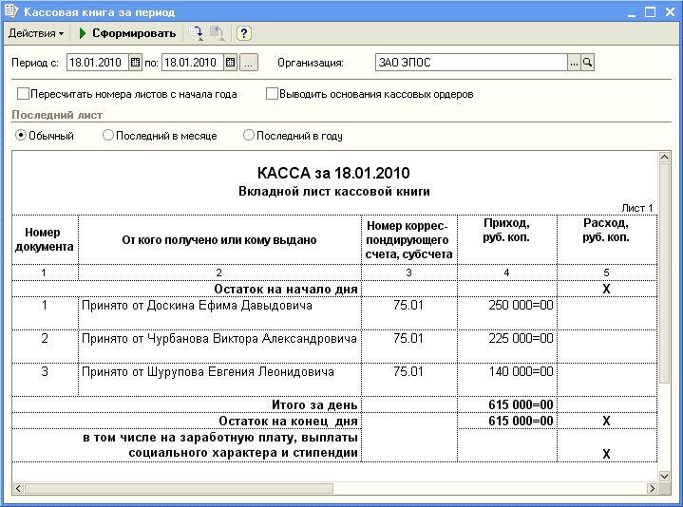
Рис. 5-7. Кассовая книга за 18.01.2010
– щелкнуть по кнопке <Сформировать>. На экран будет выведен вкладной лист кассовой книги (отчет кассира) Касса за 18 января 2010 г. (рис. 5-7);
– ввести команду меню Файл → Печать, либо команду <Ctrl>+<P>, либо щелкнуть по пиктограмме на панели инструментов главного окна.

Тема 7. Учет операций по расчетному счету в программе «1С: Бухгалтерия 8»

Практическое занятие 5. УЧЕТ ОПЕРАЦИЙ НА РАСЧЕТНОМ СЧЕТЕ

Бухгалтерский учет наличия и движения денежных средств на счетах в банках в программе ведется с использованием счета 51 «Расчетные счета». Аналитический учет безналичных денежных средств ведется в разрезе видов субконто Банковские счета и Статьи движения денежных средств (если в настройках параметров учета установлен признак учета денежных средств по статьям их движения). Поддерживается аналитический учет с помощью одноименных справочников.
Основанием для бухгалтерских записей на счете 51 «Расчетные счета» является банковская выписка с расчетного счета. Дебетовое сальдо счета показывает текущий остаток свободных денежных средств организации.

Внесение наличных денежных средств
В случае внесения на расчетный счет наличных денежных средств из кассы организации, в бухгалтерии организации на основании распоряжения руководителя создается документ Расходный кассовый ордер, в котором указывается сумма наличных, выдаваемых из кассы для сдачи в банк и зачисления на расчетный счет. Этот документ автоматически регистрируется в Журнале операций, журнале Кассовые документы и в списке Расходные кассовые ордера.
В операционном отделении банка кассир заполняет бланк объявления на взнос наличными и квитанцию. Объявление на взнос наличными остается в банке, квитанция возвращается в бухгалтерию, где хранится вместе с РКО и является основанием для проведения расходного кассового ордера (т.е. формирования по нему проводки). Факт зачисления денег на расчетный счет организации подтверждает выписка банка.

Задание № 6-1
1. Выписать расходный кассовый ордер №1 от 19.01.2010 на выдачу наличных средств из кассы организации в сумме 615 000.00 руб. для их сдачи в банк.
В рамках практикума условно считается, что банком разрешено наличные денежные средства, полученные от учредителей, превышающие лимит кассы, сдавать в банк не позднее следующего дня.
2. Документ «Расходный кассовый ордер» №1 сохранить в информационной базе, но не проводить.

Решение:
а) В открытом Журнале операций ввести команду меню Действие → Добавить, либо после щелчка правой кнопкой мыши выбрать в контекстном меню опцию Добавить, либо щелкнуть по пиктограмме на панели инструментов, либо нажать на клавишу <Insert>;
– в форме Выбор вида документа установить курсор в строку Расходный кассовый ордер и щелкнуть мышью по кнопке <ОК>.
б) В открытом журнале Кассовые документы ввести команду меню Действие → Добавить, либо после щелчка правой кнопкой мыши выбрать в контекстном меню опцию Добавить, либо щелкнуть по пиктограмме на панели инструментов, либо нажать на клавишу <Insert>,
– в форме Выбор вида документа установить курсор в строку Расходный кассовый ордер и щелкнуть мышью по кнопке <ОК>.
в) В открытом списке Расходные кассовые ордера ввести команду меню Действие → Добавить, либо после щелчка правой кнопкой мыши выбрать в контекстном меню опцию Добавить, либо щелкнуть по пиктограмме на панели инструментов, либо нажать на клавишу <Insert>.
На экран будет выведена форма для выбора кассовой операции по расходу денежных средств. Следует курсором выделить строку Взнос наличными в банк и нажать на кнопку <ОК>.
В результате откроется экранная форма расходного кассового ордера (далее – форма РКО) для выбранной операции (рис. 6-1).
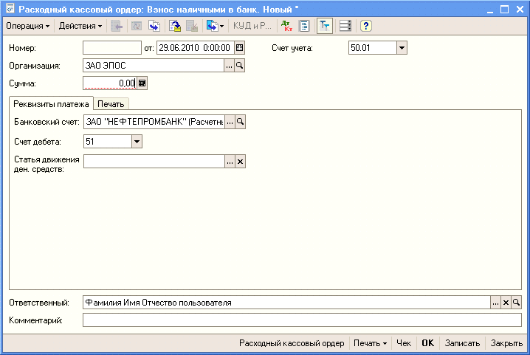
Рис. 6-1. Форма РКО для операции Взнос наличными в банк
В форме РКО:
– текущую дату исправить на дату выдачи денежных средств из кассы - 19.01.2010;
– в реквизите Счет учета оставить значение по умолчанию 50.01;
– в реквизите Сумма указать сумму выдаваемых из кассы наличных денежных средств — 615000.00 руб.
На закладке Реквизиты платежа:
– в реквизите Банковский счет оставить значение по умолчанию ЗАО «Нефтепромбанк» (Расчетный) (сведения о счете мы заносили в справочник Банковские счета при подготовке информационной базы к работе). Если поле ввода значения реквизита не заполнено, то нужно по кнопке в правой части поля ввода открыть справочник Банковские счета и дважды щелкнуть мышью на соответствующем элементе;
– в реквизите Счет учета оставить корреспондирующий счет бухгалтерской проводки по умолчанию — 51;
– в реквизите Статья движения денежных средств по кнопке открыть справочник Статьи движения денежных средств и двойным щелчком выбрать в нем элемент с наименованием Сдача наличных в банк.
В результате форма документа Расходный кассовый ордер должна иметь вид, представленный на рис. 6-2.
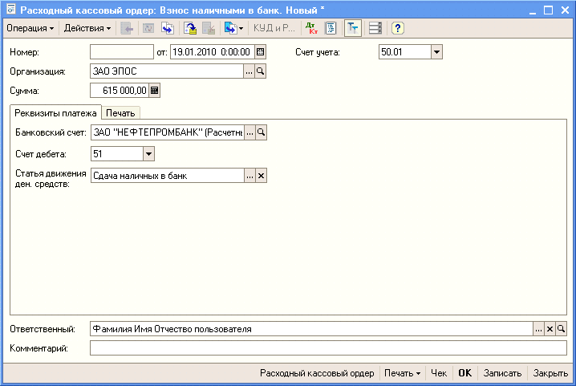
Рис. 6-2. Пример заполнения формы РКО
На закладке Печать:
– в реквизите Выдать ввести с клавиатуры - Доскину Ефиму Давыдовичу (кассиру ЗАО ЭПОС);
– в реквизите Основание ввести - сдача наличных в банк для зачисления на расчетный счет;
– в реквизите Приложение перечисляются документы, прилагаемые к РКО. В нашем случае это будет - Распоряжение руководителя от 19.01.2010г.;
– реквизит По документу заполняется в случае, если наличные выдаются физическому лицу, не являющемуся работником организации. В данном случае реквизит можно не заполнять, поскольку получателем денежных средств является сам кассир.
В результате закладка Печать формы документа Расходный кассовый ордер должна принять вид, представленный на рис. 6-3.
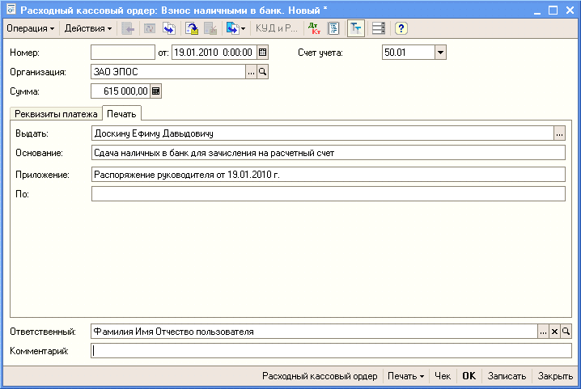
Рис. 6-3. Пример заполнения закладки Печать формы РКО
Чтобы сохранить документ, надо щелкнуть по кнопке <Записать>. Проводку будем вводить потом, когда получим из банка квитанцию к объявлению на взнос наличными и выписку о зачислении денежных средств на расчетный счет.
В результате программа:
– сформирует расходный кассовый ордер № 1;
– внесет в Журнал операций запись с реквизитами документа - РКО № 1 от 19.01.2010;
– зарегистрирует запись о РКО № 1 от 19.01.2010 в журнале Кассовые документы и в списке Расходные кассовые ордера.
В служебной колонке (первая графа записи сведений о РКО в указанных журналах и в списке) у пиктограммы отсутствует флажок (галочка), что означает, что расходный кассовый ордер не проведен.

Задание № 6-2
1. Сформировать печатную форму расходного кассового ордера.
2. Получить расходный кассовый ордер на бумажном носителе (при наличии технической возможности).

Решение:
– установить курсор в строку с реквизитами РКО № 1 от 19.01.2010 в Журнале операций или в журнале Кассовые документы или в списке Приходные кассовые ордера;
– открыть форму этого документа двойным щелчком мыши в любой колонке выделенной строки (либо нажать клавишу <Enter>, либо ввести команду меню Действия → Изменить, либо щелкнуть по пиктограмме );
– щелкнуть по кнопке <Расходный кассовый ордер> в нижней части формы документа.
На экран будет выведена печатная форма расходного кассового ордера. Чтобы просмотреть весь документ, воспользуйтесь вертикальной и горизонтальной полосами прокрутки.
– если все введено правильно, то можно щелкнуть мышкой по пиктограмме стандартной панели инструментов. Количество экземпляров, которое необходимо распечатать, задается в поле справа от пиктограммы.

Выписка банка
Операции внесения наличных денежных средств на расчетный счет и получения наличных денежных средств из банка относятся одновременно к банковским и кассовым операциям. Факт совершения этих операций подтверждается как кассовыми документами (РКО, ПКО), так и выпиской банка. В программе 1С:Бухгалтерия 8 выписку банка «имитирует» обработка Выписка банка. Таким образом, проводки для корреспонденций 50, 51 формируются при проведении документов Расходный кассовый ордер и Приходный кассовый ордер.

Информация № 6-1
Получена выписка банка №1 о зачислении 19.01.2010 на расчетный счет ЗАО ЭПОС 615 000.00 руб.

Выписка за 19.01.2010
Лицевой счет № 40702810600006132001
Клиент: Закрытое акционерное общество ЭПОС
Операционист: 33
ДПВ:
Входящий остаток пассив 00.00
ВО | № док. | Коррсчет | БИК | Счет | Дебет | Кредит
3 | 1 |  |  | 40702810600006132001 |  | 615 000.00
Итого оборотов |  |  |  |  | 0.00 | 615 000.00
Исходящий остаток 615 000.00
ЗАО «Нефтепромбанк»
Примечание. Суммы, зачисленные на расчетный счет организации, в выписке банка отражаются в колонке Кредит (так как для банка это расход), а суммы, списанные с расчетного счета, - в колонке Дебет.
Напоминаем, что 19.01.2010 кассиром произведена сдача наличных денежных средств, полученных в счет вклада учредителей, в размере 615 000.00 руб. на расчетный счет в КБ ЗАО «Нефтепромбанк». Эта операция была отражена в информационной базе посредством ввода документа Расходный кассовый ордер № 1.

Проведение расходного кассового ордера

Задание № 6-3
1. Провести РКО № 1, регистрирующий сдачу 19.01.2010 наличных денег на расчетный счет ЗАО ЭПОС.
2. Посмотреть проводку документа.
Данные для контроля:
615 000.00 (меню Отчеты → Оборотно-сальдовая ведомость по счету → период с 01.01.2010 по 19.01.2010 → счет 51 → Сформировать, сальдо дебетовое на конец периода).
Решение:
– установить курсор в строку со сведениями о РКО № 1 от 19.01.2010 в Журнале операций или журнале Кассовые документы или в списке Расходные кассовые ордера;
– открыть документ для диалога двойным щелчком мыши в любой колонке выделенной строки (либо нажать клавишу <Enter>, либо ввести команду меню Действия → Изменить, либо щелкнуть по пиктограмме );
– щелкнуть по пиктограмме на панели инструментов, затем на кнопке <Закрыть> либо по кнопке <ОК>.
В результате выполнения указанных действий по этой кассовой операции в Журнал проводок (бухгалтерский и налоговый учет) будет записана проводка:
Д-т 51, субконто 1 ЗАО «Нефтепромбанк» (Расчетный), субконто 2 Сдача наличных в банк,
К-т 50.01 субконто Сдача наличных в банк
- на сумму 615000.00 руб.
Для просмотра проводки, сформированной при проведении этого документа, необходимо:
– в списке Расходные кассовые ордера, в журнале Кассовые документы установить курсор в строку со сведениями о РКО № 1 от 19.01.2010 и щелкнуть по пиктограмме на панели инструментов формы или ввести команду меню Действия → Результат проведения документа;
– в Журнале операций установить курсор в строку со сведениями о РКО № 1 от 19.01.2010. Проводка документа приводится в нижнем окне формы. Для того, чтобы открыть нижнее окно (если оно закрыто), нужно «нажать» на кнопку <Проводки> на панели инструментов.

Сравнение данных бухгалтерского учета по расчетному счету с данными банковской выписки в программе производится в форме Банковские выписки.

Задание № 6-4
Сформировать банковскую выписку за 19.01.2010.

Решение:
– командой меню Банк → Банковские выписки вывести на экран форму Банковские выписки;
– указать расчетный счет ЗАО «Нефтепромбанк» (Расчетный) и дату выписки - 19.01.2010.
В выписке будет показана сумма, отраженная в учете как поступление на расчетный счет (рис. 6-4).
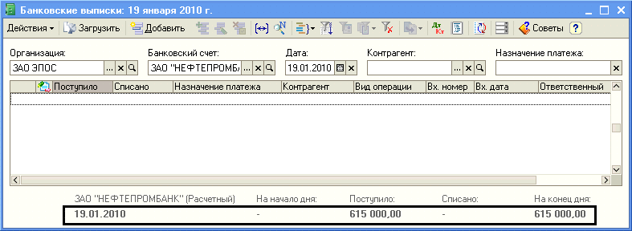
Рис. 6-4. Банковская выписка за 19.01.2010

Безналичные поступления на расчетный счет
Расчеты между организациями, как правило, производятся в безналичной форме с помощью платежных поручений.
Платежное поручение — это поручение банку, обслуживающему организацию, списать со счета указанную в документе сумму и перечислить ее указанному в документе получателю.
Информация № 6-2
20.01.2010 на расчетный счет ЗАО ЭПОС были зачислены денежные средства в счет вклада в уставный капитал от НПО «Боровик» на сумму 450 000.00 руб. (пл. пор. № 23 от 20.01.2010) и КБ «Топ-Инвест» на сумму 525 000.00 руб. (пл. пор. № 98 от 20.01.2010).
Поступления отражены в выписке банка № 2 от 20.01.2010 года.

Выписка за 20.01.2010
Лицевой счет № 40702810600006132001
Клиент: Закрытое акционерное общество ЭПОС
Операционист: 33
ДПВ: 19.01.2010
Входящий остаток пассив 615 000.00
ВО | № док. | Коррсчет | БИК | Счет | Дебет | Кредит
1 | 23 | 30107810600000172305 | 044585305 | 40702810100000000716 |  | 450 000.00
1 | 98 | 30301810310000100032 | 044581032 |  |  | 525 000.00
Итого оборотов |  |  |  |  | 0.00 | 975 000.00
Исходящий остаток 1 590 000.00
ЗАО «Нефтепромбанк»

Из выписки следует, что по платежному поручению № 23 от 20.01.2010, выписанному НПО «Боровик», на расчетный счет ЗАО ЭПОС зачислено 450 000.00 руб., а по платежному поручению № 98 от 20.01.2010, выписанному КБ «Топ-Инвест», на расчетный счет зачислено 525 000.00 руб.

Документ «Поступление на расчетный счет»
Зачисление денежных средств на расчетный счет организации на основании платежных поручений контрагентов, в программе регистрируется с помощью документа Поступление на расчетный счет. Работают с документами этого вида в форме Банковские выписки (меню Банк → Банковские выписки).
Задание № 6-5
1. Ввести в информационную базу документы «Поступление на расчетный счет» на зачисление денежных средств, поступивших от учредителей НПО «Боровик» и КБ «Топ-Инвест» и провести их.
2. Проверить полноту и правильность отражения банковской выписке в учете, для чего сформировать выписку за 20.01.2010 г. (остаток на начало, обороты за день и остаток на конец должны совпадать с данными выписки банка № 2).
Данные для контроля: 1 590 00.00 (Отчеты → Оборотно-сальдовая ведомость по счету → период с 01.01.2010 по 20.01.2010 → Счет 51 → Сформировать, сальдо дебетовое на конец периода).

Для примера рассмотрим создание документа Поступление на расчетный счет для платежа, поступившего от НПО «Боровик».
Решение:
- в форме Банковские выписки ввести команду меню Действие → Добавить, либо после щелчка правой кнопкой мыши выбрать в контекстном меню опцию Добавить, либо щелкнуть по пиктограмме на панели инструментов, либо нажать на клавишу <Insert>;
– в форме Выбор вида документа установить курсор в строку Поступление на расчетный счет и щелкнуть мышью по кнопке <ОК>;
– в форме Выбор вида операции документа установить курсор в строку Прочее поступление и щелкнуть мышью по кнопке <ОК>;
На экран будет выведена форма Поступление на расчетный счет: Прочее поступление. Новый (рис. 6-5).
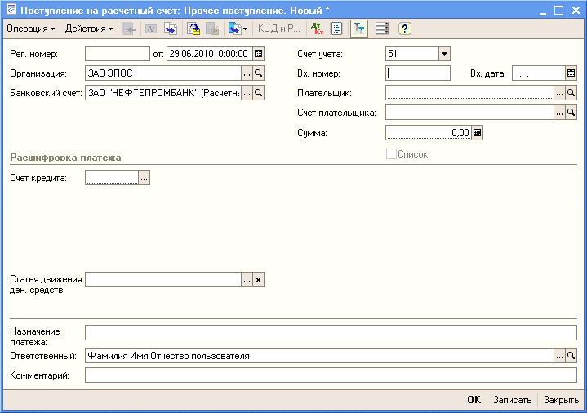
Рис. 6-5. Форма документа Поступление на расчетный счет для операции Прочее поступление
В форме документа:
текущую дату исправить на дату зачисления денежных средств на расчетный счет согласно выписке 20.01.2010;
– в реквизите Счет учета оставить значение по умолчанию — 51;
– в реквизитах Вх. номер и Вх. дата указать номер платежного поручения НПО «Боровик» — 23 и дату зачисления 20.01.2010;
– сведения об организации – получателе (ЗАО ЭПОС) и банковском счете, на который зачислена сумма (ЗАО «Нефтепромбанк» (расчетный)) подставляются в форму автоматически (если этого по каким-то причинам не произошло, поля следует заполнить сведениями соответственно из справочника Организации и Банковские счета);
– в реквизите Плательщик» по кнопке открыть справочник Контрагенты и двойным щелчком выбрать в нем элемент с наименованием Боровик НПО;
– в реквизите Счет плательщика указываются реквизиты счета, с которого произведен платеж, — элемент справочника Банковские счета, подчиненного справочнику Контрагенты;
– в реквизите Сумма указать сумму, зачисленную на расчетный счет по платежному поручению № 23 от 20.01.2010 – 450 000 руб.;
– в реквизите Счет указать корреспондирующий счет бухгалтерской проводки – 75.01. В результате в форме появится еще один реквизит Контрагенты - аналитический разрез по счету 75.01;
– в реквизите Контрагенты по кнопке открыть справочник Контрагенты и двойным щелчком выбрать в нем элемент с наименованием Боровик НПО (объект аналитического учета на счете 75.01);
– в реквизите Статья движения денежных средств по кнопке открыть справочник Статьи движения денежных средств и двойным щелчком выбрать в нем элемент с наименованием Поступления от учредителей;
– в реквизите Назначение платежа указать Вклад в уставный капитал.
В результате форма должна принять вид, представленный на рис. 6-6.
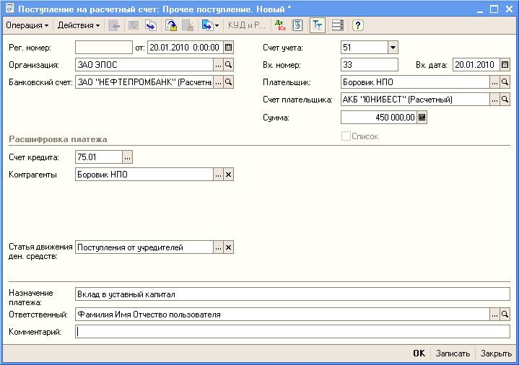
Рис. 6-6. Регистрация поступления платежа от учредителя
Поскольку сумма по платежному поручению уже зачислена на расчетный счет, документ можно провести и сформировать по нему бухгалтерские проводки.
Решение:
– щелкнуть по пиктограмме на панели инструментов формы документа, после чего форму можно закрыть кнопкой <Закрыть> либо нажать на кнопку <ОК> (форма при этом также закроется).
Для просмотра проводки, сформированной при проведении этого документа, необходимо:
– в списке документов формы Банковские выписки установить курсор в строку со сведениями об этом документе и щелкнуть по пиктограмме на панели инструментов формы. Бухгалтерская проводка документа представлена на рис. 6-7;
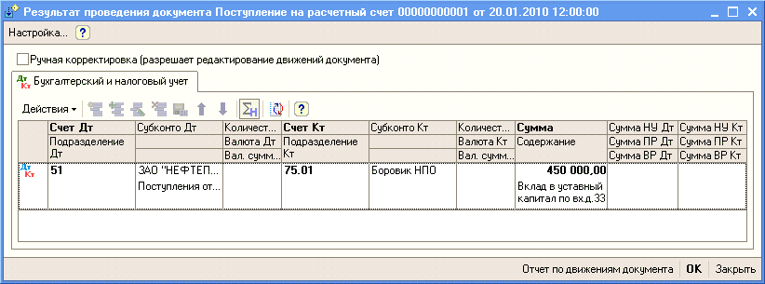
Рис. 6-7. Бухгалтерская проводка документа
Поступление на расчетный счет № 1 от 20.01.2010
– в Журнале операций установить курсор в строку со сведениями об этом документе. Проводка документа приводится в нижнем окне формы. Чтобы открыть нижнее окно (если оно закрыто), нужно «нажать» на кнопку <Проводки> на панели инструментов.
По аналогии ввести второй документ Поступление на расчетный счет для регистрации платежа, поступившего от КБ «Топ-Инвест» по платежному поручению № 98 от 20.01.2010 на сумму 525 000.00 руб.
Для проверки полноты и правильности отражения выписки в учете нужно в форме Банковские выписки установить дату выписки – 20.01.2010. Результат должен быть таким же, что и на рис. 6-8.
Контрольную цифру проверяем с помощью оборотно-сальдовой ведомости по счету 51, сальдо дебетовое на конец периода с 01.01.2010 по 20.01.2010 должно составлять 1 590 000.00 руб. (рис. 6-9).
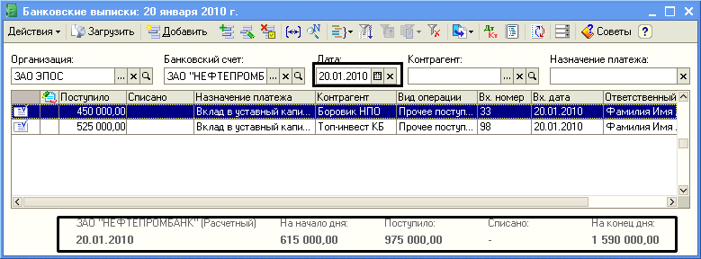
Рис. 6-8. Выписка банка за 18.01.2010
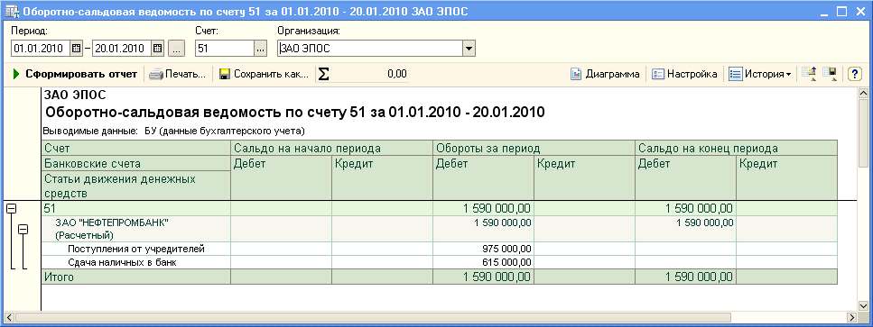
Рис. 6-9. Оборотно-сальдовая ведомость по счету 51

Получение наличных денежных средств со счета
Получение наличных денежных средств с расчетного счета обычно производится на основании выписанного организацией денежного чека. Чек (денежный) является приказом организации банку о выдаче с расчетного счета организации указанной в нем денежной суммы наличными. На обратной стороне чека указывается, на какие цели расходуются наличные денежные средства.
Информация № 6-3
21.01.2010 через уполномоченного представителя в ЗАО «Нефтепромбанк» по чеку № 7501 от 21.01.2010 получены наличные денежные средства в сумме 20 000.00 руб. (14 600.00 руб. - на хозяйственные расходы и 5 400.00 руб. - на командировочные расходы).
Операция получения денежных средств отражена в выписке банка № 3 с расчетного счета от 21.01.2010.

Выписка за 21.01.2010
Лицевой счет № 40702810600006132001
Клиент: Закрытое акционерное общество ЭПОС
Операционист: 33
ДПВ: 20.01.2010
Входящий остаток пассив 1590 000.00
ВО | № док. | Коррсчет | БИК | Счет | Дебет | Кредит
3 | 7501 |  |  | 40702810600006132001 | 20 000.00
Итого оборотов |  |  |  |  | 20 000.00
Исходящий остаток 1 570 000.00
ЗАО «Нефтепромбанк»

Задание № 6-6
1. По факту поступления в кассу наличных денежных средств (информация № 6-3) выписать приходный кассовый ордер № 4 от 21.01.2010.
2. Провести приходный кассовый ордер.
3. Посмотреть проводки.
Данные для контроля: 1570 000.00 на расчетном счете (Отчеты → Оборотно-сальдовая ведомость по счету → период с 01.01.2010 по 21.01.2010 → счет 51 → Сформировать, сальдо дебетовое на конец периода).

Решение:
– открыть форму нового документа Приходный кассовый ордер для ввода операции Получение наличных в банке;
– указать дату операции - 21.01.2010;
– в реквизите Счет учета оставить значение по умолчанию - 50.01;
– в реквизите Сумма ввести полученную в банке сумму – 20 000.00.
На закладке Реквизиты платежа:
– в реквизите Банковский счет оставить значение по умолчанию – ЗАО «Нефтепромбанк» (Расчетный) ;
– в реквизите Счет учета указать корреспондирующий счет – 51;
– в реквизите Статья движения денежных средств по кнопке открыть справочник Статьи движения денежных средств и двойным щелчком выбрать в нем элемент с наименованием Получение наличных в банке.
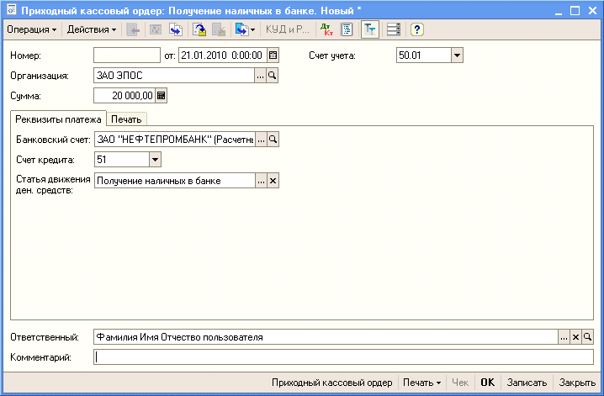
Рис. 6-10. ПКО на денежные средства, полученные в банке

После выполнения указанных действий форма документа должна иметь вид, представленный на рис. 6-10.
На закладке Печать:
– в реквизите Принято от указать Доскина Ефима Давыдовича;
– в реквизите Основание записать Получено по чеку № 7501 на хоз.нужды и командировочные расходы.
Записать документ в информационную базу.
По кнопке <Приходный кассовый ордер> сформировать приходный кассовый ордер, проверить правильность заполнения;
Закрыть форму ПКО щелчком по кнопке <ОК>.
При проведении документа будет сформирована бухгалтерская проводка, представленная на рис. 6-11.
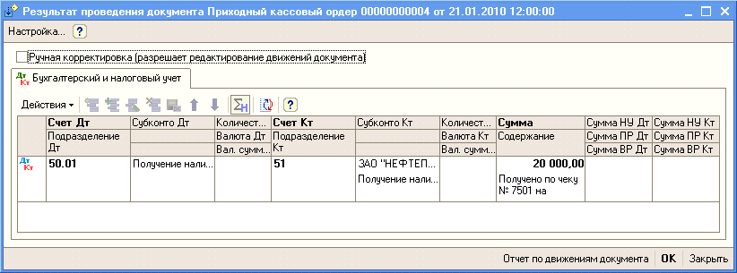
Рис. 6-11. Проводка ПКО № 4

Анализ поступления и расхода денежных средств
Проанализировать движение денежных средств по видам поступления и расхода в программе можно с помощью стандартного отчета Анализ субконто.

Задание № 6-7
Сформировать отчет «Анализ субконто» для вида субконто «Статьи движения денежных средств» за период 01.01.2010-21.01.2010.
Данные для контроля: 1590 000.00 (сумма денежных средств на расчетном счете и в кассе организации на конец периода).

Решение:
– командой меню Отчеты → Анализ субконто открыть форму отчета;
– установить период 01.01.2010-21.01.2010;
– указать организацию – ЗАО ЭПОС;
– на панели настроек в список анализируемых видов субконто добавить — Статьи движения денежных средств;
– нажать на кнопку <Сформировать отчет>.
Из отчета видно (рис. 6-12), что каждый вид движения денежных средств не имеет остатка на конец периода составления отчета, т.е. данный аналитический разрез определен при настройке плана счетов как оборотное субконто (обороты по субконто хранятся, остатки – нет). Такая настройка выбрана в связи с тем, что при отражении поступления и расхода денежных средств, как правило, используются разные значения субконто, в то время как остатки денежных средств (в кассе и на расчетном счете) являются обезличенными, т.е. не относящимися к определенной статье движения денежных средств.
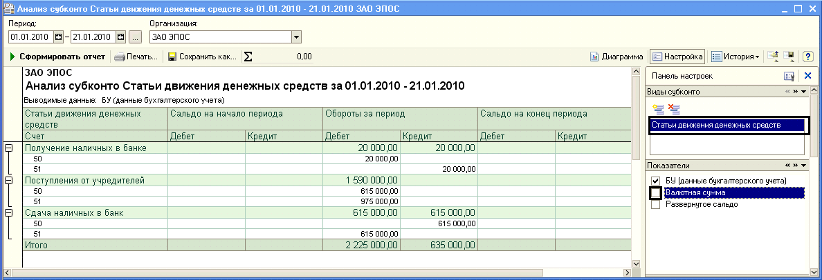
Рис. 6-12. Анализ субконто «Статьи движения денежных средств» за период 01.01.2010- 21.01.2010
В частности, в учебной задаче поступление денежных средств регистрировалось по статьям Поступления от учредителей (на расчетный счет и в кассу), Сдача наличных в банк (на расчетный счет) и Получение наличных с банке (в кассу), а расход – по статьям Сдача наличных в банк (из кассы) и Получение наличных в банке (с расчетного счета).

Тема 6. Реализация хозяйственных операций по учету расчетов с покупателями и поставщиками в программе «1С: Бухгалтерия 8»

Практическое занятие 6-1. УЧЕТ РАСЧЕТОВ С ПОКУПАТЕЛЯМИ
Расчеты с покупателями могут производиться следующим образом:
– оплата за поставленные товары (выполненные работы, оказанные услуги);
– предоплата (аванс) под предстоящие поставки товаров (выполнение работ, оказание услуг).
Соответственно, в первом случае оправдательными документами являются счета, акты, и т. д., а во втором — договоры. Раньше, когда несвоевременные выплаты случались редко, расчеты с покупателями велись безналичными перечислениями с использованием платежных требований и платежных требований-поручений. В настоящее время расчеты с покупателями ведутся, как правило, с использованием платежных поручений.
При отражении поступления денежных средств от покупателя в 1С:Бухгалтерии 8 программа сама пытается определить что это: оплата или предоплата.
Если за покупателем числится дебиторская задолженность, то программа расценивает поступление как оплату, а если задолженности нет, то как предоплату.
Основанием для ввода в информационную базу операции по поступлению оплаты (предоплаты) служит выписка банка, подтверждающая факт поступления денег на расчетный счет организации.
В случае оплаты формируется проводка по дебету счета 51 «Расчетные счета» и кредиту счета 62.01 «Расчеты с покупателями и заказчиками» - на всю сумму денежных средств, поступивших на расчетный счет.
В случае предоплаты формируются две проводки:
– первую проводку формирует документ Поступление на расчетный счет - по дебету счета 51 «Расчетные счета» и кредиту счета 62.02 «Авансы полученные» - на всю зачисленную сумму;
– вторую проводку формирует документ Счет-фактура выданный - по дебету счета 76.АВ «НДС по авансам и предоплатам» и кредиту счета 68.02 «Налог на добавленную стоимость» - на сумму НДС, исчисленную с суммы полученной предоплаты.
Для организации аналитического учета на счетах расчетов с покупателями используются справочники Контрагенты и Договоры контрагентов, а также документы расчетов.
Справочник Договоры контрагентов является подчиненным справочнику Контрагенты. Это означает, что каждый элемент справочника Договоры контрагентов принадлежит некоторому элементу справочника Контрагенты, поэтому его можно открыть только из списка контрагентов по команде Перейти → Договоры контрагента.

Учет предоплаты
Информация № 7-1
Согласно договору № 2-ПК от 18.01.2010 на расчетный счет ЗАО ЭПОС получена предоплата от КБ «Топ-Инвест» в счет предстоящей поставки продукции – письменных столов.
Факт предоплаты в сумме 200 600 руб. подтвержден выпиской № 4 с банковского счета от 23.01.2010 с приложением платежного поручения № 44. Из платежного поручения следует, что в сумму предоплаты включен НДС 18%.
Выписка за 23.01.2010
Лицевой счет № 40702810600006132001
Клиент: Закрытое акционерное общество ЭПОС
Операционист: 33
ДПВ: 21.01.2010
Входящий остаток пассив 1570 000.00
ВО | № док. | Коррсчет | БИК | Счет | Дебет | Кредит
1 | 44 | 30301810310000100032 | 044520032 |  |  | 200 600.00
Итого оборотов |  |  |  |  |  | 200 600.00
Исходящий остаток 1 770 600.00
ЗАО «Нефтепромбанк»

Расчеты с покупателями по предоплате за продукцию в программе 1С:Бухгалтерия 8 отражаются в следующей последовательности:
– покупатель регистрируется в справочнике Контрагенты;
– договор, являющийся основанием поступления денежных средств, регистрируется в справочнике Договоры контрагентов;
– получение предоплаты согласно банковской выписке регистрируется документом Поступление денежных средств;
– с помощью документа Счет-фактура выданный составляется счет-фактура на аванс.

Регистрация покупателя
Регистрацию покупателя можно выполнить как предварительно, так и непосредственно в процессе ввода документа Поступление на расчетный счет. В рассматриваемом случае контрагент КБ «Топ-Инвест» уже зарегистрирован в справочнике Контрагенты.

Регистрация договора с покупателем
Занести информацию о договоре с покупателем можно как непосредственно в процессе ввода документа Поступление на расчетный счет, так и предварительно,

Задание № 7-1
Ввести в справочник «Договоры контрагентов» информацию о договоре № 2-ПК от 18.01.2010, заключенным между ЗАО ЭПОС и КБ «Топ-Инвест».

Решение:
– командой меню Предприятие → Контрагенты → Юридические лица → Банки → Топ-Инвест Банк → меню Действия → Изменить открыть форму Контрагенты: Топ-Инвест КБ;
– перейти на закладку Счета и договоры;
– в табличной части Договоры контрагентов двойным щелчком на элементе с наименованием Основной договор (был введен автоматически при вводе сведений о контрагенте в справочник Контрагенты) открыть форму Договор контрагента: Основной договор;
– в реквизите Наименование вместо значения Основной договор указать значение Договор № 2-ПК от 18.01.2010;
– в реквизите Вид договора оставить значение «по умолчанию» — С покупателем;
– в реквизите Тип цен указать — Основная цена продажи;
– в реквизите Обобщенное наименование товаров для счета-фактуры на аванс указать — Мебель собственного производства (для заполнения реквизита ввести в справочник Номенклатура соответствующий элемент);
– убедиться, что форма заполнена так, как это представлено на рис. 7-1;
– сохранить изменения по кнопке <ОК>;
– закрыть форму Контрагенты: Топ-Инвест КБ.
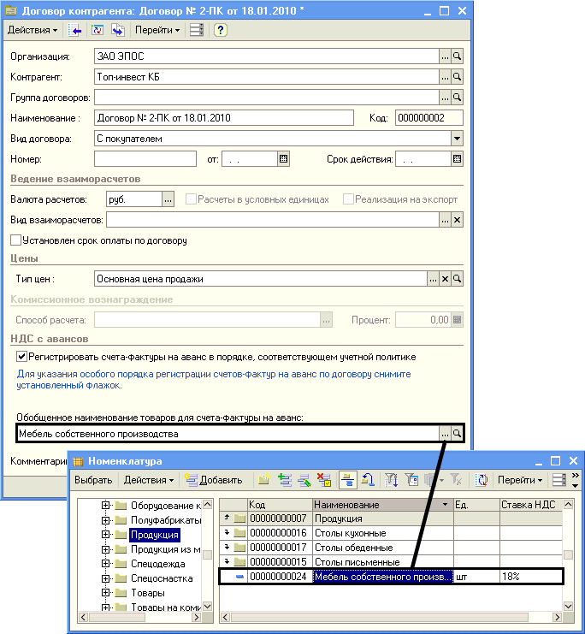
Рис. 7-1. Форма со сведениями о договоре с контрагентом

Регистрация полученной предоплаты
Регистрация зачисленной на расчетный счет суммы по платежному поручению контрагента производится с использованием уже знакомого документа Поступление на расчетный счет.

Задание № 7-2
Ввести в информационную базу документ «Поступление на расчетный счет» от 23.01.2010.
Данные для контроля: 1770 600.00 (Отчеты → Оборотно-сальдовая ведомость по счету → период с 01.01.2010 по 23.01.2010 → счет 51 → Сформировать, сальдо дебетовое на конец периода).

Решение:
– в форме Банковские выписки ввести команду меню Действие → Добавить, либо после щелчка правой кнопкой мыши выбрать в контекстном меню опцию Добавить, либо щелкнуть по пиктограмме на панели инструментов, либо нажать на клавишу <Insert>;
– в форме Выбор вида документа установить курсор в строку Поступление на расчетный счет и щелкнуть мышью по кнопке <ОК>.
– в форме Выбор вида операции документа установить курсор в строку Оплата от покупателя и щелкнуть мышью по кнопке <ОК>.
На экран будет выведена форма Поступление на расчетный счет: Оплата от покупателя. Новый.
В форме необходимо:
– текущую дату исправить на дату зачисления денежных средств на расчетный счет согласно выписке - 23.01.2010;
– в реквизите Счет учета оставить значение по умолчанию — 51;
– в реквизитах Вх. номер и Вх. дата указать номер платежного поручения КБ «Топ-Инвест» — 44 и дату его составления – 23.01.2010;
– сведения об организации – получателе (ЗАО ЭПОС) и банковском счете, на который зачислена поступившая сумма (ЗАО «Нефтепромбанк (Расчетный)) подставляются в форму автоматически (если этого по каким-то причинам не произошло, поля следует заполнить сведениями соответственно из справочника Организации и Банковские счета);
– в реквизите Плательщик по кнопке открыть справочник Контрагенты и двойным щелчком выбрать в нем элемент с наименованием Топ-Инвест КБ;
– в реквизите Сумма указать сумму, зачисленную на расчетный счет по платежному поручению № 44 от 23.01.2010, – 200 600 руб.;
– в реквизите Ставка НДС указать налоговую ставку 18%;
– в реквизите Статья движения денежных средств по кнопке открыть справочник Статьи движения денежных средств и двойным щелчком выбрать в нем элемент с наименованием Средства, полученные от покупателей и заказчиков;
– в реквизите Назначение платежа указать Предоплата по договору №2-ПК от 18.01.2010.
В результате форма должна принять вид, представленный на рис. 7-2.
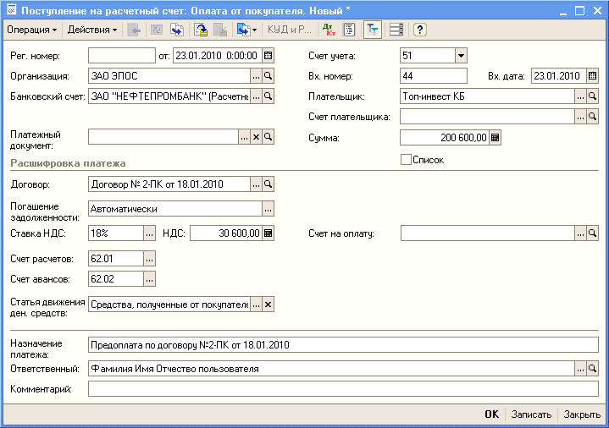
Рис. 7-2. Регистрация полученной предоплаты по договору
Поскольку сумма по платежному поручению уже зачислена на расчетный счет, документ следует провести и сформировать по нему бухгалтерские проводки. Для этого нужно щелкнуть по пиктограмме на панели инструментов формы документа, после чего форму можно закрыть.
Для просмотра проводки, сформированной при проведении этого документа, необходимо:
– в списке документов формы Банковские выписки установить курсор в строку со сведениями об этом документе и щелкнуть по пиктограмме на панели инструментов формы. Бухгалтерская проводка документа представлена на рис 7-3.
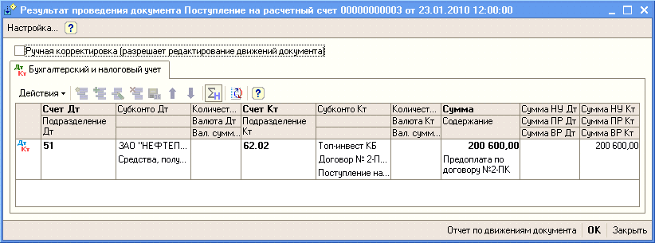
Рис. 7-3. Бухгалтерская проводка документа Поступление на расчетный счет № 3 от 23.01.2010
В плане счетов 1С:Бухгалтерии 8 для счета 62.02 «Авансы полученные» установлен флажок в колонке НУ. Это означает, что этот счет используется не только для бухгалтерского учета, но также и для налогового учета по налогу на прибыль организаций. Для рассматриваемой операции сумма поступившей предоплаты фиксируется в налоговом учете в ресурсе Сумма НУ Кт.

Составление счета-фактуры на аванс
На поступившую предоплату выписывается счет-фактура, который регистрируется в книге продаж. Если договором с покупателем предусмотрена предоплата за продукцию, то счет-фактура составляется в двух экземплярах: второй экземпляр передается покупателю для применения последним налогового вычета на сумму уплаченного НДС.
Счета-фактуры на авансовые платежи, полученные за определенный период времени, в программе 1С:Бухгалтерия 8 составляются автоматизированным методом с помощью обработки Регистрация счетов-фактур на аванс.

Задание № 7-3
1. Выписать счет-фактуру на аванс, поступивший 23.01.2010 от покупателя КБ «Топ-Инвест».
2. Сформировать проводки по начислению НДС с полученной предоплаты.
Данные для контроля: 30 600.00 (Отчеты → Оборотно-сальдовая ведомость по счету → период с 01.01.2010 по 23.01.2010 → счет 76.АВ → Сформировать, сальдо дебетовое на конец периода).

Решение:
– командой меню Продажа → Ведение книги продаж → Регистрация счетов фактур на аванс вывести на экран форму Регистрация счетов-фактур на аванс (рис. 7-4);
– указать период, за который необходимо сформировать счета-фактуры на аванс – с 01.01.2010 по 31.01.2010 (все счета-фактуры на аванс за месяц в программе можно выписать одной операцией, в нашем случае будет выписан только один счет-фактура);
– щелкнуть по кнопке <Заполнить> на панели инструментов табличной части;
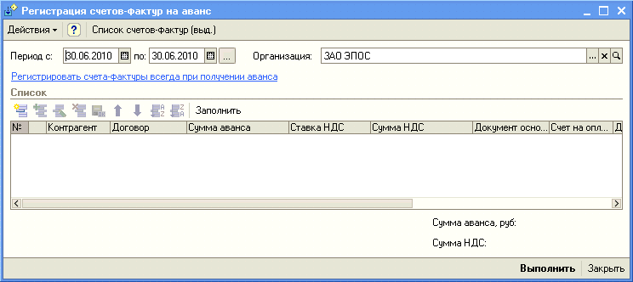
Рис. 7-4. Форма обработки
Регистрация счетов-фактур на аванс
В результате в табличной части появится строка с информацией для счета-фактуры, который необходимо выписать (рис. 7-5).
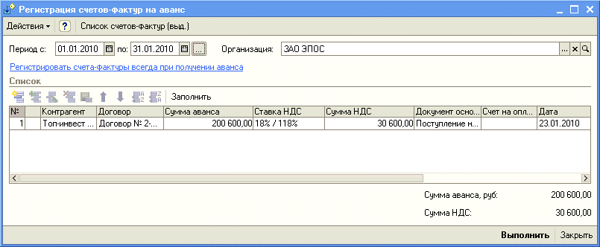
Рис. 7-5. Информация для выписки счета-фактуры
– нажать на кнопку <Выполнить>.
При выполнении обработки:
– создается счет-фактура на аванс (номер счета-фактуры на аванс начинается с литеры "А");
– созданный счет-фактура автоматически регистрируется в учете (проводится), в результате формируются:
- запись с видом движения Приход в регистре НДС с авансов (вид ценности Авансы полученные);
- запись с видом движения Приход в регистре НДС начисленный (вид ценности Авансы полученные, вид начисления НДС с авансов, событие Получен аванс);
- бухгалтерская проводка по начислению НДС по дебету счета 76.АВ «НДС по авансам и предоплатам» и кредиту счета 68.02 «Налог на добавленную стоимость».
Посмотреть созданный документ Счет-фактура выданный можно в списке Счета-фактуры выданные (рис. 7-6).
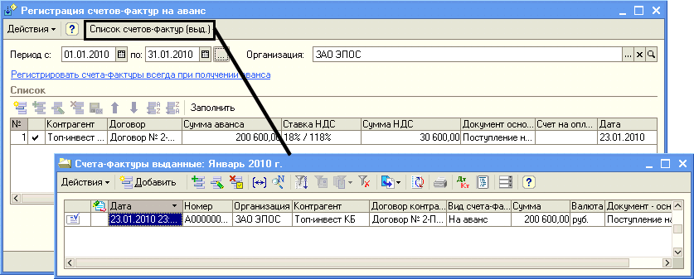
Рис. 7-6. Список выписанных счетов-фактур
Для получения печатной формы счета-фактуры нужно в списке Счета-фактуры выданные курсором выделить соответствующий документ и щелкнуть по пиктограмме на панели инструментов (рис. 7-7).
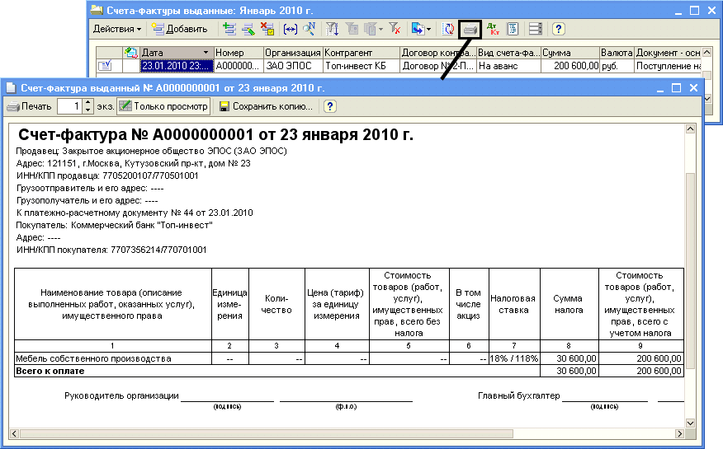
Рис. 7-7. Печать счета-фактуры
Для просмотра движений документа по регистрам нужно в списке Счета-фактуры выданные курсором выделить соответствующий документ и щелкнуть по пиктограмме на панели инструментов.
Убедитесь, что движения, сформированные документом Счет-фактура выданный №А000000001 от 23.01.2010, совпадают с теми, что представлены на рис. 7-8.
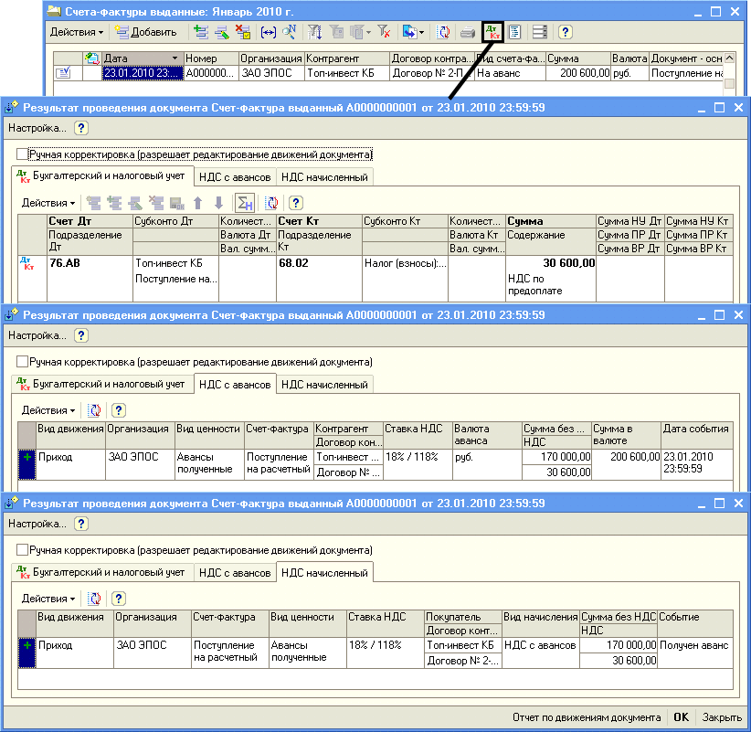
Рис. 7-8. Движения документа
Счет-фактура выданный на аванс

Регистрация счета-фактуры в книге продаж
Счет-фактура, выписанный на полученный аванс, подлежит регистрации в книге продаж.
В программе 1С:Бухгалтерия 8 предусмотрены два варианта ведения расчетов по НДС: упрощенный и общий. При упрощенном варианте выписанные счета-фактуры автоматически регистрируются в книге продаж. При общем варианте регистрация счетов-фактур выданных в книге продаж осуществляется с помощью документа Формирование записей книги продаж.
В параметрах учетной политики мы не установили флажок Упрощенный учет НДС, поэтому будем производить регистрацию счетов-фактур в книге продаж вторым вариантом
Задание № 7-4
С помощью документа «Формирование записей книги продаж» сформировать записи для книги продаж за январь.

Решение:
– командой меню Продажа → Ведение книги продаж → Формирование записей книги продаж вывести на экран форму Формирование записей книги продаж;
– ввести команду меню Действие → Добавить, либо после щелчка правой кнопкой мыши выбрать в контекстном меню опцию Добавить, либо щелкнуть по пиктограмме на панели инструментов, либо нажать на клавишу <Insert>;
– в форме Формирование записей книги продаж: Новый ввести дату документа – 31.01.2010 (в общем случае документ достаточно вводить один раз за налоговый период, и датировать его последним днем налогового периода), после чего ввести команду Заполнить → Заполнить документ.
Для рассматриваемого примера на закладке С авансов должна появиться запись о начислении НДС с аванса, полученного от КБ «Топ-инвест» (рис. 7-9).
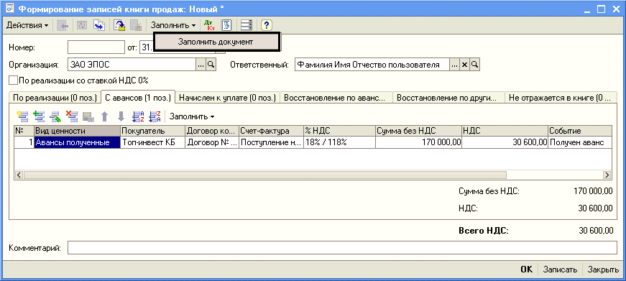
Рис. 7-9. Документ Формирование записей книги продаж
– провести документ.
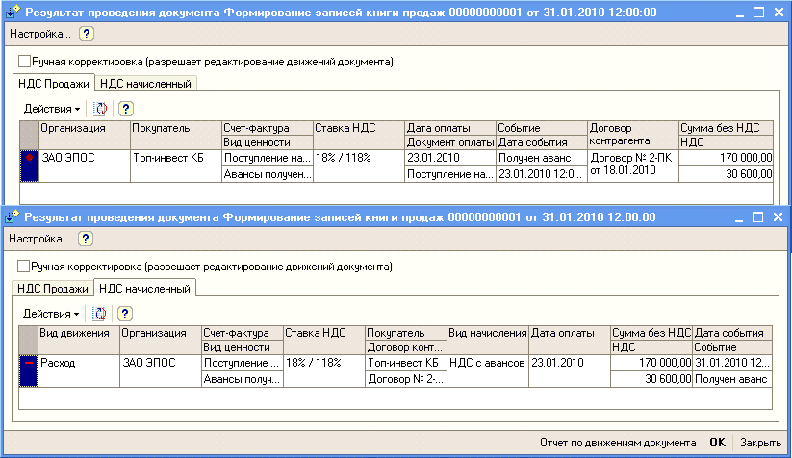
Рис. 7-10. Движения документа
Формирование записей книги продаж
При проведении документа будут сформированы (рис. 7-10):
- запись в регистре НДС продажи (вид ценности Авансы полученные, событие Получен аванс);
- запись с видом движения Расход в регистре НДС начисленный (вид ценности Авансы полученные, вид начисления НДС с авансов, событие Получен аванс);
В бухгалтерском учете операция формирования записей книги продаж не отражается.
Книга продаж в программе 1С:Бухгалтерия 8 формируется с помощью отчета Книга продаж.

Задание № 7-5
Сформировать книгу продаж за январь 2010.

Решение:
– командой меню Продажа → Ведение книги продаж → Книга продаж вывести на экран форму отчета Книга продаж;
– указать период формирования книги продаж – с 01.01.2010 по 31.01.2010 и нажать на кнопку <Сформировать>.
В результате в форме отчета будет показана книга продаж, содержащая зарегистрированную в ней запись (рис. 7-11).
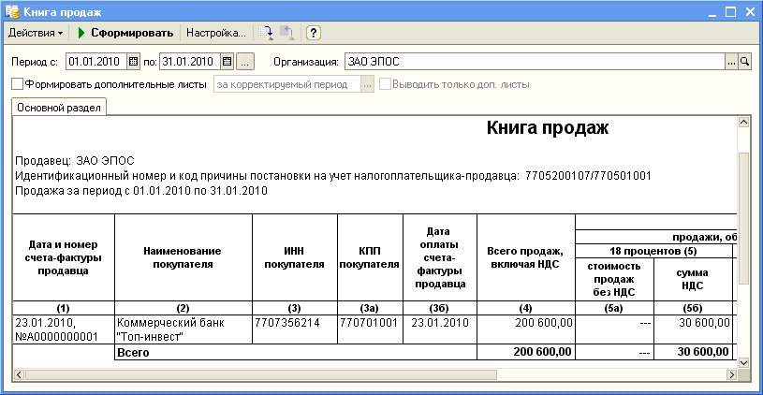
Рис. 7-11. Книга продаж за январь 2010 г.

Практическое занятие 6-2. УЧЕТ РАСЧЕТОВ С ПОСТАВЩИКАМИ

Расчеты с поставщиками за полученные товары, оказанные услуги, выполненные работы осуществляются, как правило, в безналичном порядке, путем выписки платежных поручений на основании счетов, актов о приемки и т.п. документов.
Если цены за товары, работы и услуги установлены в рублях, то оплата (окончательный расчет) за полученные товары (работы, услуги) отражается проводкой в дебет счета 60 «Расчеты с поставщиками и подрядчиками», субсчет 60.01 «Расчеты с поставщиками и подрядчиками» с кредита счета 51 «Расчетные счета».
Оплата за еще неполученные товары (предоплата, аванс) отражается записью в дебет субсчета 60.02 «Расчеты по авансам выданным» с кредита счета 51 «Расчетные счета».
Для расчетов по претензиям используется счет 76 «Расчеты с разными дебиторами и кредиторами», субсчет 76.02 «Расчеты по претензиям».
Оплата счета поставщика включает выполнение следующих действий:
– регистрация поставщика в справочнике Контрагенты.
– регистрация счета поставщика в справочнике Договоры контрагентов.
– выписка платежного поручения на оплату счета поставщика;
– получение выписки банка и ввод документа Списание с расчетного счета для формирования проводки на списание денежных средств с расчетного счета.
Информация № 8-1
ЗАО ЭПОС заключило с заводом «Фрезер» договор № ДП-03 от 18.01.2010 на поставку производственного оборудования.
Расчеты за оборудование производятся в порядке предварительной оплаты на основании выставленных счетов.
21.01.2010 в рамках договора № ДП-3 от завода «Фрезер» получен счет № 345/21 от 21.01.2010 на оплату производственного оборудования «Станок сверлильный СТС-1».
В счете указано:
Счет 345/21 от 21.01.2010
Наименование | Ед. изм. | Кол-во | Цена | Сумма
Станок сверлильный «СТС-1» | шт. | 1 | 29 000.00 | 29 000.00
НДС 18% |  |  |  | 5 220.00
ИТОГО |  |  |  | 34 220.00
Реквизиты завода «Фрезер»:
Полное  наименование | ОАО Инструментальный завод «Фрезер»
Юридический адрес | 135281, Москва, ул. Станкостроителей, дом 9
Фактический адрес | 135281, Москва, ул. Станкостроителей, дом 9
ИНН | 7760345656
КПП | 776001001
Телефон | 345-67-98
Расчетный счет | 40702810400000000217
В банке | «Внешторгбанк»
Корр. счет | 30101810700000000187
БИК | 044541187

Регистрация поставщика
Порядок заполнения справочника Контрагенты был подробно рассмотрен в предыдущих разделах.
Новую организацию необходимо ввести в справочник как элемент группы Организации, которая, в свою очередь, входит в группу Юридические лица.
Задание № 8-1
Ввести в справочник «Контрагенты» сведения о поставщике - инструментальном заводе «Фрезер».
Решение:
– командой меню Предприятие → Контрагенты → Юридические лица → Организации → <Insert> вывести на экран форму Контрагенты: Создание.
Заполнить закладки формы на основании данных, приведенных в информации № 8-1 (не упоминаемые ниже поля заполняются либо значениями по умолчанию, либо для целей учебного примера не заполняются).
На закладке Общие:
– в реквизите Название записать сокращенное название контрагента - Фрезер Завод;
– в реквизите Полное наименование записать ОАО Инструментальный завод «Фрезер»;
– в реквизите ИНН ввести 7760345656, в реквизите КПП — 776001001.
На закладке Адреса и телефоны:
– заполнить реквизиты Юридический адрес и Фактический адрес;
– заполнить реквизит Телефон.
Записать введенные данные и перейти на закладку Счета и договоры. В табличной части Банковские счета:
– щелкнуть по пиктограмме панели инструментов этой табличной части и заполнить форму со сведениями о расчетном счете завода «Фрезер».

Регистрация счета поставщика

Задание № 8-2
Ввести в справочник «Договоры контрагентов» сведения об основании расчетов с поставщиком.

Решение:
– в табличной части Договоры контрагентов щелчком по пиктограмме открыть форму для описания группы элементов и указать ее название Договор № ДП-03 от 18.01.2010;
– открыть в табличной части вновь созданную группу и щелчком по пиктограмме открыть форму для описания сведений о новом элементе;
– в реквизите Наименование указать Счет № 345/21 от 21.01.2010;
– в реквизите Вид договора указать, что договор относится к виду — С поставщиком;
– в реквизите Тип цен указать Основная цена покупки;
– сохранить введенные данные по кнопке <ОК>.

Создание платежного поручения
В соответствии с договором № ДП-03 от 18.01.2010 оборудование будет поставлено после оплаты (предоплаты) выставленного счета № 345/21 от 21.01.2010. Предоплата производится в безналичном порядке путем оформления и предоставления в банк платежного поручения.
Информация № 8-2
25.01.2010 выписано платежное поручение № 1 от 25.01.2010 на оплату счета № 345/21 от 21.01.2010 завода «Фрезер» на сумму 34 220.00 руб., включая НДС 5 220.00 руб.

Задание № 8-3
Подготовить платежное поручение от 25.01.2010 на перечисление денежных средств в сумме 34 220.00 руб. на расчетный счет инструментального завода «Фрезер».

Решение:
– командой меню Банк → Платежное поручение открыть форму Платежные поручения и щелчком по кнопке на панели инструментов этой формы открыть форму Платежное поручение: Новый;
– изменить дату на 25.01.2010;
– в реквизите Получатель указать получателя платежа — Фрезер Завод (выбрать из списка в справочнике Контрагенты);
– в реквизите Сумма платежа указать перечисляемую сумму - 34 220.00;
– в реквизите Ставка НДС указать ставку налога 18%. Сумма налога подсчитывается автоматически
– в реквизите Назначение платежа отредактировать текст назначения платежа на: Предоплата по счету № 345/21 от 21.01.2010, сумма 34220-00, НДС (18%) 5220-00.
В результате форма должна принять вид, представленный на рис. 8-1.
Занести документ в информационную базу по кнопке <Записать>.
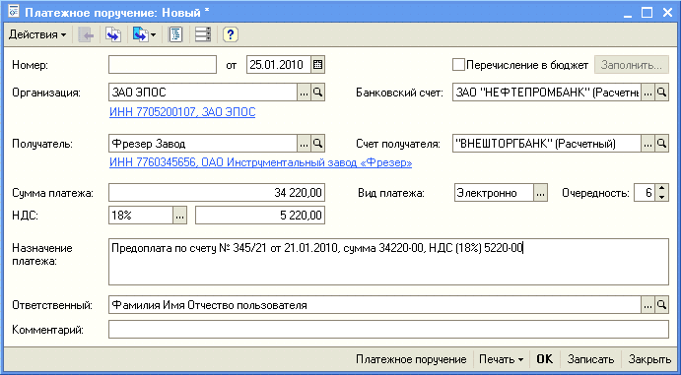
Рис. 8-1. Пример заполнения платежного поручения
Теперь платежное поручение можно вывести на бумажный носитель. Прежде чем это сделать, рекомендуется просмотреть его печатную форму и проверить правильность заполнения реквизитов.
Для проверки надо щелкнуть по кнопке <Платежное поручение> и, пользуясь линейками прокрутки, просмотреть весь документ.
Введенное платежное поручение будет сохранено в списке Платежные поручения.
По документу Платежное поручение не формируется проводок.

Регистрация списания средств по платежному поручению
Информация № 8-3
26.01.2010 от обслуживающего банка получена выписка № 5 от 25.01.2010 в сопровождении копии платежного поручения № 1 от 25.01.2010, из которой следует, что сумма в размере 34 220.00 руб. списана с расчетного счета ЗАО ЭПОС.

Выписка №5 за 25.01.2010
Лицевой счет № 40702810600006132001
Клиент: Закрытое акционерное общество ЭПОС
Операционист: 33
ДПВ: 23.01.2010
Входящий остаток пассив 1770 600.00
ВО | № док. | Коррсчет | БИК | Счет | Дебет | Кредит
1 | 1 | 3010981070000000005 | 044565005 | 40702810400000000217 | 34 220.00
Итого оборотов |  |  |  |  | 34 220.00
Исходящий остаток 1 736 380.00
ЗАО «Нефтепромбанк»
После получения выписки банка на списание суммы по платежному поручению необходимо ввести документ Списание с расчетного счета. Документ можно ввести из формы Платежные поручения или из формы Банковские выписки.

Задание № 8-4
Отразить списание средств по платежному поручению № 1 от 25.01.2010 согласно выписке банка № 5.
Данные для контроля: 1 736 380.00 (меню Отчеты → Оборотно-сальдовая ведомость по счету → период с 01.01.2010 по 25.01.2010 → счет 51 → Сформировать, сальдо дебетовое на конец периода).

Решение:
– в форме Платежные поручения выделить строку с реквизитами документа Платежное поручение № 1 от 25.01.2010 и ввести команду для создания на его основании документа Списание с расчетного счета (рис. 8-2);
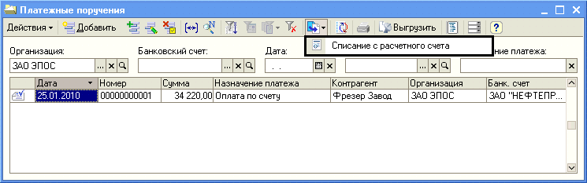
Рис. 8-2. Ввод документа Списание с расчетного счета на основании документа Платежное поручение
– в форме документа Списание с расчетного счета указать дату оплаты – 25.01.2010;
– в реквизите Статья движения ден. средств выбрать из справочника Статьи движения денежных средств статью с наименованием Приобретение оборудования.
Заполненная форма должна иметь вид, представленный на рис.8-3.
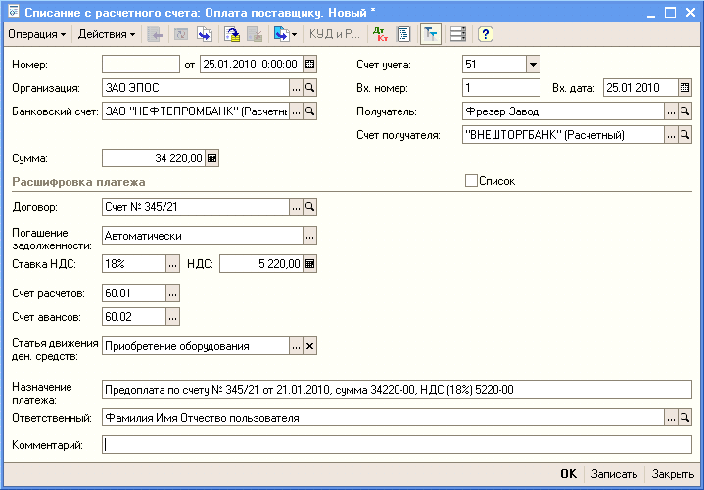
Рис. 8-3. Документ Списание с расчетного счета
– закрыть форму по кнопке <ОК> либо сначала провести щелчком по пиктограмме , а затем закрыть по кнопке <Закрыть>.
При проведении документа в Журнал проводок (бухгалтерский и налоговый учет) должна быть введена проводка, представленная на рис. 8-4. Чтобы ее посмотреть, нужно щелкнуть на пиктограмме в любой открытой форме, в которой имеются сведения об этом документе.
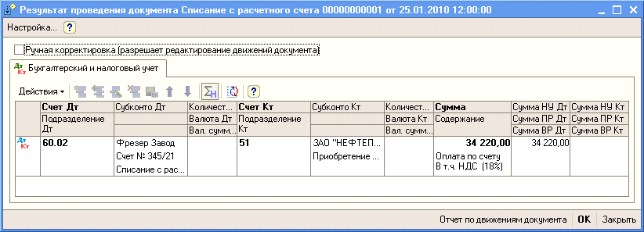
Рис. 8-4. Бухгалтерская проводка документа
Списание с расчетного счета № 1 от 25.01.2010
Проверьте контрольные цифры по оборотно-сальдовой ведомости по счету 51 за период с 01.01.2010 по 25.01.2010. Сальдо дебетовое на конец периода должно составлять 1 736 380.00 рублей (рис. 8-5).
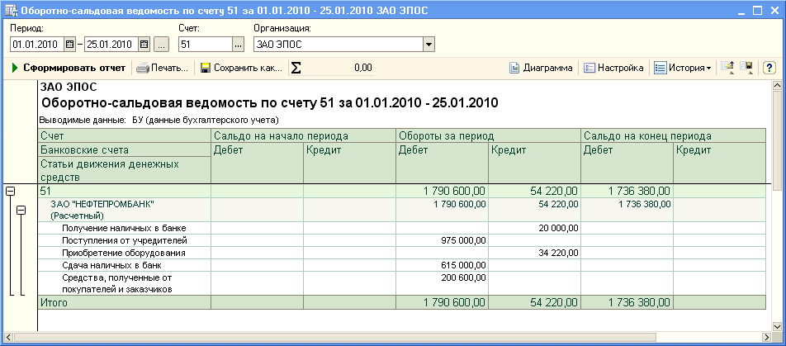
Рис. 8-5. Оборотно-сальдовая ведомость по счету: 51

Информация № 8-4
- 25.01.2010 в соответствии с договором № ПМ-Б 15/2 от 18.01.2010 между ЗАО ЭПОС и НПО «Боровик» от последнего получен счет.
В счете указано:
Счет № 31 от 25.01.2010
Наименование | Ед. изм. | Кол-во | Цена | Сумма
Плита ДСП 1.2х1.2 | шт. | 150 | 12.50 | 1 875.00
Плита ДСП 1.0х0.6 | шт. | 400 | 10.50 | 4 200.00
Брус осиновый | куб. м | 1.5 | 2000.00 | 3 000.00
Шпон дубовый 1200 мм | м | 200 | 72.00 | 14 400.00
Шпон ореховый 1000 мм | м | 500 | 55.00 | 27 500.00
Итого |  |  |  | 50 975,00
НДС 18% |  |  |  | 9 175.50
Всего |  |  |  | 60 150.50
- 26.01.2010 выписано платежное поручение № 2 от 26.01.2010 на оплату счета № 31 от 25.01.2010 на сумму 60150.50 руб., включая НДС 9 175.50 руб., выставленного НПО «Боровик»
- 27.01.2010 получена банковская выписка № 6 с расчетного счета, в которой указано следующее:

Выписка № 6 за 26.01.2010
Лицевой счет № 40702810600006132001
Клиент: Закрытое акционерное общество ЭПОС
Операционист: 33
ДПВ: 25.01.2010
Входящий остаток пассив 1736 380.00
ВО | № док. | Коррсчет | БИК | Счет | Дебет | Кредит
1 | 2 | 30107810600000172305 | 044585305 | 40702810100000000716 | 60 150.50
Итого оборотов |  |  |  |  | 60 150.50 | 00.00
Исходящий остаток 1 676 229.50
ЗАО «Нефтепромбанк»

- 25.01.2010 заключен договор № 47 с НПО «Боровик» на поставку материалов на сумму 60 000.00 руб. По условиям договора за материалы перечисляется аванс в сумме 20 000.00 руб.
- 28.01.2010 выписано платежное поручение № 3 на сумму 20 000.00 руб. на перечисление аванса под предстоящую поставку материалов от НПО «Боровик».
- 25.01.2010 в соответствии с договором № 23 от 19.01.2010 между ЗАО ЭПОС и ЗАО «Прогресс» от последнего получен счет № 301 от 25.01.2010 на оплату производственного оборудования, на общую сумму 37 878.00 руб., включая НДС.
Счет № 301 от 25.01.2010
Наименование | Ед. изм. | Кол-во | Цена | Сумма
Пилорама «Галактика-3» | шт. | 1 | 11 700.00 | 11 700.00
Станок шлифовальный «БСЗВ 5-5» | шт. | 2 | 10 200.00 | 20 400.00
Итого |  |  |  | 32 100.00
НДС 18% |  |  |  | 5 778.00
Всего |  |  |  | 37 878.00
В счете указаны следующие реквизиты ЗАО «Прогресс»:
Юридический адрес: 121151, Москва,
Кургузый проспект, д.17
ИНН: 7743852417
КПП 774301001
Расчетный счет 42550610000000000072
Банк КБ «Якиманка»
Корр. счет: 30101810400000000335
БИК: 044583335

- 28.01.2010 выписано платежное поручение № 4 на оплату счета ЗАО «Прогресс» № 301 на сумму 37 878.00 руб., включая НДС.
- 29.01.2010 получена банковская выписка № 7 с расчетного счета за 28.01.2010.

Выписка № 7 за 28.01.2010
Лицевой счет № 40702810600006132001
Клиент: Закрытое акционерное общество ЭПОС
Операционист: 33
ДПВ: 26.01.2010
Входящий остаток пассив 1 676 229.50
ВО | № док. | Коррсчет | БИК | Счет | Дебет | Кредит
1 | 3 | 30107810600000172305 | 044585305 | 40702810100000000716 | 20 000.00
 | 4 | 30601720500000000333 | 044183333 | 42550610000000000072 | 37 878.00
Итого оборотов |  |  |  |  | 57 828.00 | 00.00
Исходящий остаток 1 618 351.50
ЗАО «Нефтепромбанк»

Задание № 8-5
Зарегистрировать операции по расчетам с поставщиками ЗАО ЭПОС в январе 2010:
1. Выписать платежное поручение исходящее № 2 от 26.01.2010 на оплату НПО «Боровик» счета № 31 от 25.01.2010 на сумму 60 150.50 руб., включая НДС.
2. Отразить списание средств с расчетного счета по платежному поручению № 2 от 26.01.2010 в соответствии с выпиской банка № 6.
3. Выписать платежное поручение № 3 от 28.01.2010 на сумму 20 000.00 руб. – аванс НПО «Боровик» в счет будущих поставок материалов.
4. Выписать платежное поручение № 4 от 28.01.2010 на оплату ЗАО «Прогресс» счета №301 на сумму 37 878.00 руб., включая НДС.
5. Отразить списание средств с расчетного счета по платежным поручениям № 3 и № 4 от 28.01.2010 в соответствии с выпиской банка № 7.
Данные для контроля:
1 618 351.50 – дебетовое сальдо по счету 51 на 28.01.2010 (меню Отчеты → Анализ счета → период с 01.01.2010 по 28.01.2010 → счет 51 → Панель настроек → Группировка по счету → Обороты: По дням).
152 248.50 – дебетовое сальдо по субсчету 60.2 на 28.01.2010 (меню Отчеты → Оборотно-сальдовая ведомость по счету → период с 01.01.2010 по 28.01.2010 → счет 60.02).

Для анализа результатов выполнения заданий № 8-4 и № 8-5 на рис. 8-6 и рис. 8-7 приведены соответствующие отчеты. Проверьте совпадение контрольных цифр.
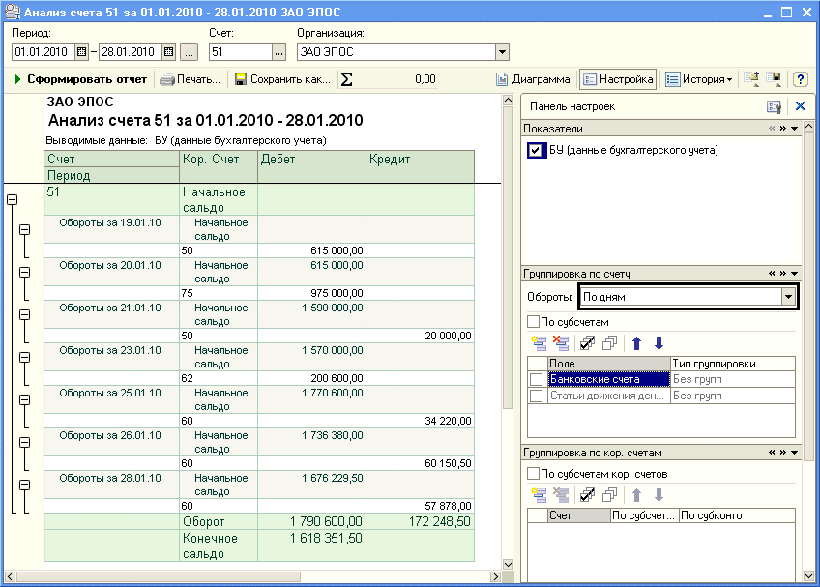
Рис. 8-6. Анализ счета 51 с группировкой оборотов по датам
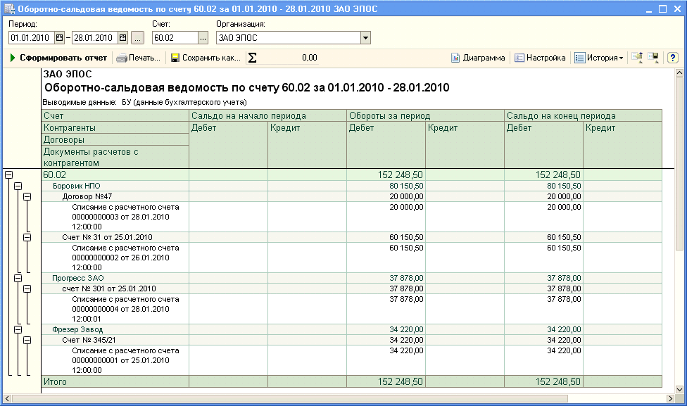
Рис. 8-7. Оборотно-сальдовая ведомость по счету 60.02

Тема 9. Реализация хозяйственных операций по учету основных средств в программе «1С: Бухгалтерия 8»

Учетная процедура
Для принятия к бухгалтерскому учету активов в качестве основных средств необходимо единовременное выполнение ряда условий:
а) использование в производстве товаров, при выполнении работ или оказании услуг либо для нужд управления организацией;
б) использование в течение длительного времени, т. е. срока полезного использования продолжительностью свыше 12 месяцев или обычного операционного цикла, если он превышает 12 месяцев;
в) организацией не предполагается последующая перепродажа данных активов;
г) способность приносить организации экономические выгоды (доход) в будущем.
Сроком полезного использования является период, в течение которого использование объекта основных средств приносит доход организации. Для отдельных групп основных средств срок полезного использования определяется исходя из количества продукции (объема работ в натуральном выражении), ожидаемого к получению в результате использования этого объекта.
Не относятся к основным средствам для целей бухгалтерского учета:
- машины, оборудование и иные аналогичные предметы, числящиеся как готовые изделия на складах организаций-изготовителей, как товары – на складах организаций, осуществляющих торговую деятельность;
- предметы, сданные в монтаж или подлежащие монтажу, находящиеся в пути;
- капитальные и финансовые вложения.
Основные средства организации разнообразны по составу и назначению.
К основным средствам относятся:
- здания;
- сооружения;
- рабочие и силовые машины и оборудование;
- измерительные и регулирующие приборы и устройства;
- вычислительная техника;
- транспортные средства;
- инструмент;
- производственный и хозяйственный инвентарь и принадлежности;
- рабочий, продуктивный и племенной скот;
- многолетние насаждения;
- прочие основные средства.
В составе основных средств учитываются также:
- капитальные вложения на коренное улучшение земель (осушительные, оросительные и другие мелиоративные работы);
- капитальные вложения в арендованные объекты основных средств;
- земельные участки, объекты природопользования (вода, недра и другие природные ресурсы).
Основные средства (ОС) многократно участвуют в процессе производства и переносят овеществленный в них труд на вновь созданный продукт частями в форме амортизационных отчислений.
Основные средства оцениваются по первоначальной, восстановительной и остаточной стоимости. Остаточная стоимость равна разнице между балансовой (первоначальной, восстановительной) стоимостью ОС и суммой начисленной по ним амортизации.
Первоначальная стоимость ОС отражается на активном счете 01 «Основные средства», субсчет 01.01 «Основные средства в организации».
«Уменьшение» первоначальной стоимости ОС вследствие их амортизации отражается на пассивном регулирующем счете 02 «Амортизация основных средств», субсчет 02.01 «Амортизация основных средств, учитываемых на счете 01».
В зависимости от того, где эксплуатируются объекты основных средств, суммы начисленной по ним амортизации относят на счета учета затрат на производство (20, 23 и др.), затрат на управление (25 и 26) и др.
Процедура бухгалтерского учета поступления ОС не зависит от источника поступления ОС (строительства, взноса в уставный фонд, дарения, безвозмездной передачи), но зависит от того, требует ли приобретенное средство монтажа и наладки или нет.
Поступление ОС, не требующих монтажа и наладки, отражаются проводкой в дебет счета 08 «Вложения во внеоборотные активы», субсчет 08.04 «Приобретение объектов основных средств», а поступление ОС, требующих монтажа, отражается проводкой в дебет счета 07 «Оборудование к установке».
И в первом и во втором случае принятие актива к бухгалтерскому учету в качестве объекта основных средств и к налоговому учету в качестве объекта амортизируемого имущества в программе 1С:Бухгалтерия 8 производится с помощью документа Принятие к учету ОС и отражается проводкой в дебет субсчета 01.01 «Основные средства в организации» с кредита счета 08 «Вложения во внеоборотные активы».
Бухгалтерский учет основных средств ведется по первоначальной (восстановительной) стоимости на счете 01 «Основные средства».
Аналитический учет основных средств в программе 1С:Бухгалтерия 8 ведется в разрезе отдельных инвентарных объектов. Для аналитического учета используется иерархический справочник Основные средства, что позволяет организовать учет наличия и движения ОС по классификационным группам и по каждому инвентарному объекту.
Аналитический учет на счетах 07 «Оборудование к установке» и 08.04 «Приобретение объектов основных средств» ведется по отдельным объектам (с использованием справочника Номенклатура) и местам их хранения (с использованием справочника Склады (места хранения)).
Виду субконто Основные средства соответствует многоуровневый справочник Основные средства.

Задание № 9-1
Ввести в справочник «Основные средства» два элемента-группы «Производственные ОС» и «Для целей управления».

Решение:
– командой меню ОС → Основные средства открыть форму справочника Основные средства;
– щелчком по пиктограмме на панели инструментов добавить элемент «группа» и указать его наименование – Производственные ОС;
– повторить процедуру для группы Для целей управления.
Результат должен быть таким, как это показано на рис. 9-1.
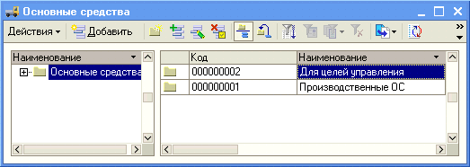
Рис. 9-1. Форма справочника Основные средства

Практическое занятие 7-1. Поступление основных средств
от учредителей
Информация № 9-1
1. 25.01.2010 учредители Доскин Е.Д. и Чурбанов В.А. в счет вклада в уставный капитал ЗАО ЭПОС передали имущество — «Станок деревообрабатывающий универсальный СДУ-11». Стоимость станка согласно уставу составляет 60 000 руб. (на каждого учредителя приходится по 30 000 руб.) Станок предназначен для эксплуатации в подразделении «Столярный цех». Передача оформлена актом приемки-передачи № 1-уч от 25.01.2010. Станок помещен на общий склад.
2. 28.01.2010 станок СДУ-11 введен в эксплуатацию в подразделении «Столярный цех». Принятие к учету оформлено актом о приемке-передаче объекта основных средств по форме № ОС-1 от 28.01.2010.

Сведения о деревообрабатывающем станке СДУ-11
Наименование объекта: | Станок деревообрабатывающий СДУ-11
Изготовитель | Завод «Гигант»
Номер паспорта | 516410
Заводской номер | 104001
Дата выпуска | 10.12.2001
ОКОФ | Машины и оборудование, не включенные в другие группировки
Группа учета ОС | Машины и оборудование (кроме офисного)
Инвентарный номер | присваивается в бухгалтерии  (присвоить № 4001)
Место эксплуатации | Столярный цех
Ответственное лицо | Ветров Владимир Петрович
Срок полезного использования | 144 месяца
Метод начисления амортизации | Линейный метод
Счет отнесения расходов по начисленной амортизации | 25 «Общепроизводственные расходы»

Ввод информации об объекте в справочник
«Основные средства»
В программе предусмотрено два варианта ввода информации в справочник Основные средства:
– сведения об объекте сначала вводятся в справочник, а затем осуществляется ввод операций и документов, в которых используется информация об этих объектах;
– сведения об объектах вводятся в справочник в процессе отражения операции или заполнения формы документа.
Для ввода информации о станке СДУ-11 воспользуемся первым вариантом.

Задание № 9-2
Ввести в справочник «Основные средства» сведения о станке СДУ-11.

Решение:
– командой меню ОС → Основные средства открыть форму списка справочника Основные средства;
– открыть группу Производственные ОС, по клавише <Insert> или щелчком по пиктограмме открыть форму Основные средства: Создание и ввести имеющиеся сведения о станке деревообрабатывающем СДУ-11 в доступные для ввода поля;
– правильность заполнения проверить по рис. 9-2.
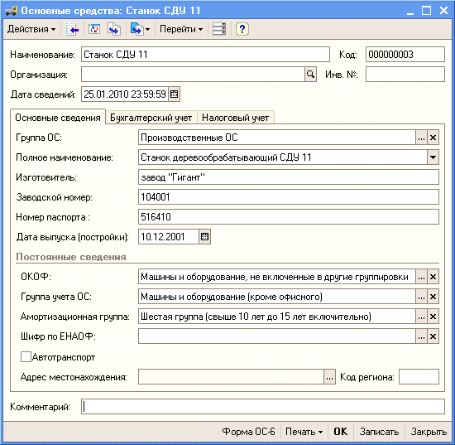
Рис. 9-2. Основные сведения о станке СДУ-11

Ввод информации об объекте
в справочник «Номенклатура»
Поскольку учет на счете 08.04 ведется с использованием справочника Номенклатура, то сведения об объекте основных средств необходимо ввести в этот справочник в группу Оборудование (объекты основных средств).

Задание № 9-3
Ввести в справочник «Номенклатура» сведения о станке СДУ-11.

Решение:
– командой меню Предприятие → Товары (материалы, продукция, услуги) → Номенклатура → Оборудование (объекты основных средств) → <Insert> открыть форму для ввода сведения о новой номенклатурной единице;
– указать краткое наименование – Станок СДУ-11, нажать <Enter>, а затем <ОК>.
Введенных сведений об объекте основных средств (рис. 9-3) достаточно для выполнения учебных заданий.
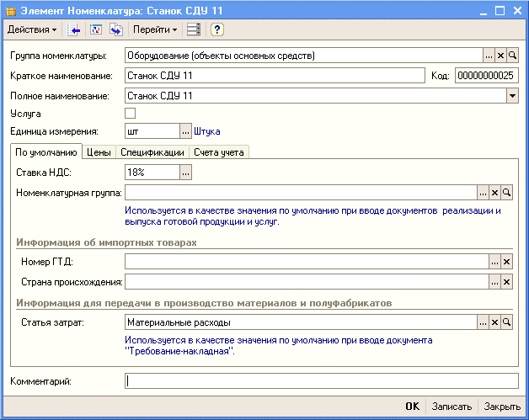
Рис. 9-3. Сведения о станке в справочнике Номенклатура

Оприходование объекта ОС,
полученного от учредителей
Операция «Поступление ОС от учредителей» в бухгалтерском учете отражается записью в дебет счета 08, субсчет 08.04 «Приобретение объектов основных средств» с кредита счета 75, субсчет 75.01 «Расчеты по вкладам в уставный (складочный) капитал».
Эту хозяйственную операцию в программе можно отразить только с помощью ручной операции. Операция должна состоять из двух аналогичных проводок с учетом следующих особенностей. В первой проводке дебетуется счет 08.04, кредитуется счет 75.01, в реквизите Количество Дт указывается 1 (один станок), в реквизите Сумма — половина стоимости станка (30000 руб.). Вторая проводка аналогична первой, но количество не указывается.

Задание № 9-4
Отразить операцию по оприходованию станка СДУ-11, поступившего 25.01.2010 от двух учредителей, путем ввода двух бухгалтерских проводок.
Данные для контроля: 1 350 000.00 (меню Отчеты → Оборотно-сальдовая ведомость по счету → период с 01.01.2010 по 25.01.2010 → счет 75.01 → Сформировать, дебетовое сальдо на конец периода).

Решение:
– командой меню Операции → Операции, введенные вручную → меню Действия → Добавить открыть форму Операция (бухгалтерский и налоговый учет) (Новый) для ввода проводок.
В шапке формы записать:
– в реквизите Дата — 25.01.2010;
– в реквизите Содержание — Поступление ОС по акту № 1 от 25.01.2010;
В табличной части щелчком по пиктограмме открыть строку для ввода первой проводки и указать:
– в колонке Счет Дт — 08.04 (выбором из списка План счетов бухгалтерского учета);
– в строке колонки СубконтоДт1 (первый аналитический разрез) — Станок СДУ-11 (выбором из справочника Номенклатура);
– в строке колонки СубконтоДт2 (второй аналитический разрез) — Общий склад (выбором из справочника Склады (места хранения));
– в колонке Количество Дт — 1.000;
– в колонке Счет Кт — 75.01 (выбором из списка План счетов бухгалтерского учета);
– в строке колонки СубконтоКт1 — Доскин (выбором из справочника Контрагенты);
– в колонке Сумма — 30000.00;
– в колонке Содержание — Вклад в УК;
– в колонке Сумма НУ Дт — удалить проставленное автоматически значение 30000.00;
– в колонке Сумма ПР Дт — проставить значение 30000.00;
– копированием первой строки ввести вторую, в которой удалить значение в колонке Количество Дт и заменить значение СубконтоКт1 на Чурбанов;
– для записи документа в информационную базу нажать на кнопку <Записать>.
В результате форма операции должна принять вид, представленный на рис. 9-4.
Значение реквизита Сумма операции подсчитывается автоматически, как сумма по всем проводкам операции. Вручную это реквизит заполнять не нужно.
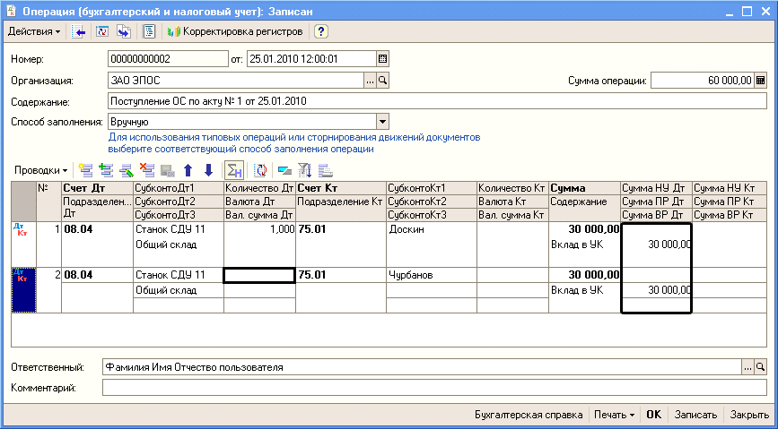
Рис. 9-4. Бухгалтерские проводки по оприходованию ОС
Для проверки результатов выполнения задания № 9-4, не закрывая форму операции, сформируйте оборотно-сальдовую ведомость по счету 75.01 за период с 01.01.2010 по 25.01.2010 (рис. 9-5). Проверьте совпадение контрольных цифр.
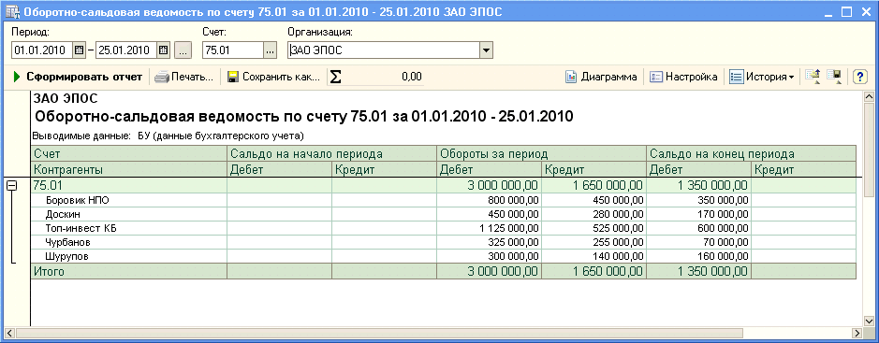
Рис. 9-5. Оборотно-сальдовая ведомость по счету 75.01
Поясним назначение и заполнение реквизитов Сумма НУ, Сумма ПР и Сумма ВР.
Сумма НУ – отражает оценку актива, обязательства, дохода, расхода, определяемую в соответствии с главой 25 «Налог на прибыль организаций» НК РФ;
Сумма ПР – отражает постоянную разницу в оценке, определяемую в соответствии с ПБУ 18/02;
Сумма ВР – отражает временную разницу в оценке, определяемую в соответствии с ПБУ 18/02.
Если для счета в плане счетов 1С:Бухгалтерии 8 установлен флажок НУ (признак ведения налогового учета), то в общем случае для каждой проводки на этом счете должно выполняться условие:
- Сумма (БУ) = Сумма НУ + Сумма ПР + Сумма ВР
Если разница возникает в оценке расхода и Сумма ВР больше нуля, то признается вычитаемая временная разница (ВВР), иначе налогооблагаемая временная разница (НВР).
Если разница возникает в оценке дохода и Сумма ВР больше нуля, то признается НВР, иначе ВВР.
Вернемся к примеру. Поскольку основное средство, поступающее в качестве вклада в уставный капитал от учредителя – физического лица, к налоговому учету в соответствии с главой 25 «Налог на прибыль организаций» НК РФ не принимается, то для соблюдения приведенного выше условия необходимо в реквизите Сумма НУ значение удалить, а в реквизите Сумма ПР ввести.

Заполнение справочника
«Способы отражения расходов по амортизации
(погашению стоимости)»
В процессе эксплуатации стоимость основного средства погашается в бухгалтерском и налоговом учете путем начисления амортизации. Начисление амортизации отражается по кредиту счета 02 «Амортизация основных средств» и дебету счета затрат подразделения, в котором объект эксплуатируется. Для автоматического формирования проводок по начислению амортизации их шаблоны описываются в справочнике Способы отражения расходов по амортизации (погашению стоимости).

Задание № 9-5
Введите в справочник «Способы отражения расходов по амортизации (погашению стоимости)» элемент для отражения расходов по амортизации объекта Станок СДУ-11 в дебет счета 25, аналитический объект - подразделение «Столярный цех».

Решение:
– командой меню ОС → Способы отражения расходов по амортизации → <Insert> открыть форму нового элемента справочника;
– в реквизите Наименование указать - В дебет счета 25, подразделение Столярный цех.
Щелчком по пиктограмме панели инструментов табличной части Способы открыть строку ввода, в которой указать:
– в строке колонки Счет затрат - 25 (выбором из списка План счетов бухгалтерского учета);
– в строке колонки Подразделение - Столярный цех (выбором из справочника Подразделения организаций);
– в строке колонки Субконто1 - Амортизация (выбором из справочника Статьи затрат);
– в колонке К (коэффициент) - 1.000 (означает, что вся рассчитанная сумма ежемесячной амортизации относится в дебет счета 25.
При правильном заполнении форма элемента должна иметь вид, представленный на рис. 9-6.
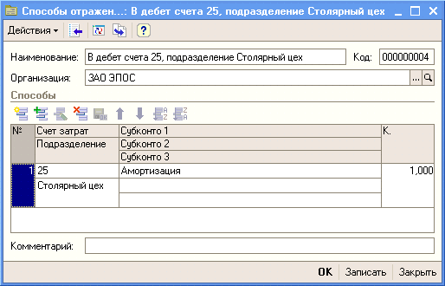
Рис. 9-6. Способ отнесения расходов по амортизации
для объекта Станок СДУ-11

Ввод в эксплуатацию ОС,
поступивших от учредителей
После того, как объект основных средств был оприходован (поступил на склад), его надо ввести в эксплуатацию (передать в цех) и принять к бухгалтерскому учету.
Операция принятия объекта ОС к бухгалтерскому учету отражается записью в дебет счета 01, субсчет 01.01 «Основные средства в организации» с кредита счета 08 «Вложения во внеоборотные активы», субсчет 08.04 «Приобретение объектов основных средств» на первоначальную стоимость.
В налоговом учете по объекту фиксируется возникновение постоянной разницы.
В программе операция принятия к учету регистрируется с помощью документа Принятие к учету ОС.

Задание № 9-6
Отразить в учете операцию ввода в эксплуатацию 28.01.2010 объекта Станок СДУ-11.
Данные для контроля: 60 000.00 (меню Отчеты → Оборотно-сальдовая ведомость по счету → период с 01.01.2010 по 28.01.2010 → счет 01.01 → Сформировать отчет, дебетовое сальдо на конец периода).

Решение:
– командой меню ОС → Принятие к учету ОС → <Insert> открыть форму с видами операций, выбрать операцию Оборудование. На экран будет выведена форма Принятие к учету ОС: оборудование. Новый (рис. 9-7);
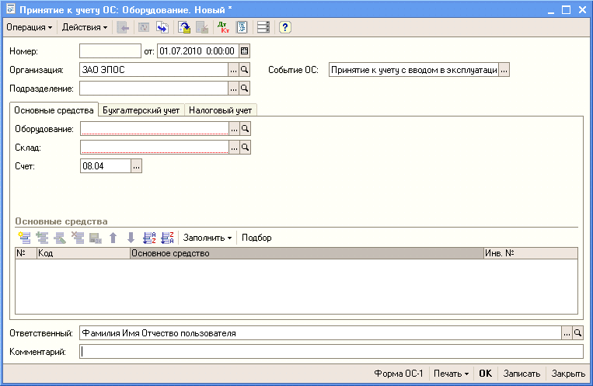
Рис. 9-7. Экранная форма документа Принятие к учету ОС
– указать дату принятия к учету объекта ОС – 28.01.2010;
– в реквизите Событие ОС оставить значение по умолчанию – Принятие к учету с вводом в эксплуатацию;
– в реквизите Подразделение указать подразделение организации, в котором объект вводится в эксплуатацию, - Столярный цех (выбором из справочника Подразделения организаций);
– в реквизитах Оборудование и Склад указать объект на счете 08.04, принимаемый к учету в качестве объекта ОС, - Станок СДУ-11, и склад, на котором он находится - Общий склад.
– в реквизите Счет оставить значение по умолчанию – 08.04.
В табличной части Основные средства щелчком по пиктограмме открыть строку для ввода сведений о принимаемом к учету объекте ОС, в колонке Основное средство указать Станок СДУ-11 (выбором из справочника Основные средства), а в колонке Инв.№ - присваиваемый объекту инвентарный номер – 4001.
В результате форма должна принять вид, представленный на рис. 9-8.
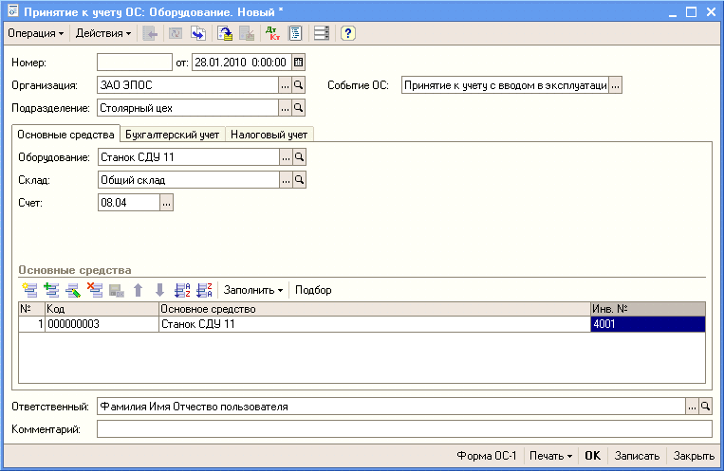
Рис. 9-8. Пример заполнения формы документа
Принятие к учету ОС
Перейти на закладку Бухгалтерский учет и указать (рис.9-9):
– в реквизите Порядок учета - Начисление амортизации (выбором из заданного списка значений);
– в реквизите МОЛ - Веткин Владимир Петрович (выбором из справочника Физические лица);
– в реквизите Способ поступления - Вклад в уставный (складочный) капитал (выбором из заданного списка значений);
– в реквизите Счет учета оставить значение по умолчанию - 01.01;
– в реквизите Счет начисления амортизации оставить значение по умолчанию - 02.01;
– остановить флажок Начислять амортизацию;
– в реквизите Способ начисления амортизации - Линейный способ (выбором из заданного списка значений);
– в реквизите Способы отражения расходов по амортизации – В дебет счета 25, подразделение Столярный цех (выбором из справочника Способы отражения расходов по амортизации (погашению стоимости));
– в реквизите Срок полезного использования в месяцах - 144.
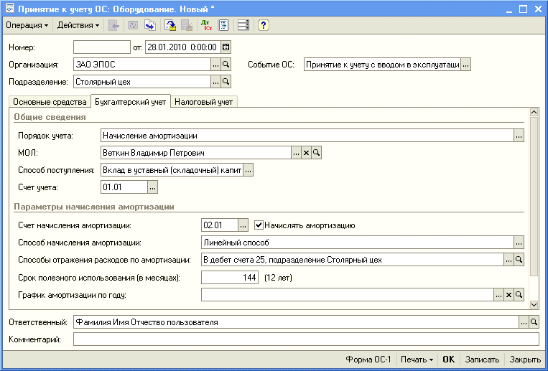
Рис. 9-9. Данные для бухгалтерского учета объекта ОС
Перейти на закладку Налоговый учет и указать сведения для учета и «амортизации» постоянной разницы в оценке объекта по данным бухгалтерского и налогового учета (рис.9-10):
– в реквизите Порядок включения стоимости в состав расходов - Начисление амортизации (выбором из заданного списка значений);
– оставить флажок Начислять амортизацию;
– в реквизите Срок полезного использования в месяцах - 144;
– в реквизите Специальный коэффициент - 1.00.
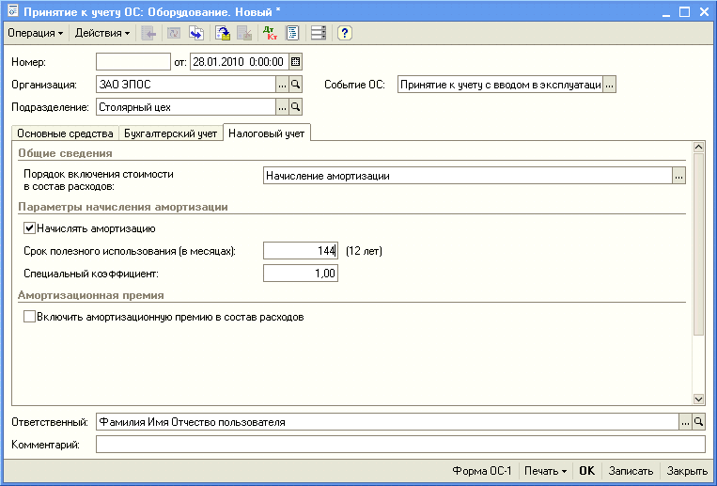
Рис. 9-10. Данные для налогового учета объекта ОС
Провести документ и закрыть форму (щелкнуть по пиктограмме , затем по кнопке <Закрыть> либо сразу по кнопке <ОК>).
В списке документов Принятие к учету ОС выделите курсором строку с реквизитами введенного документа и откройте движения документа по регистрам (щелчком по пиктограмме ). Убедитесь, что бухгалтерская проводка и данные налогового учета соответствуют тем, что представлены на рис. 9-11.
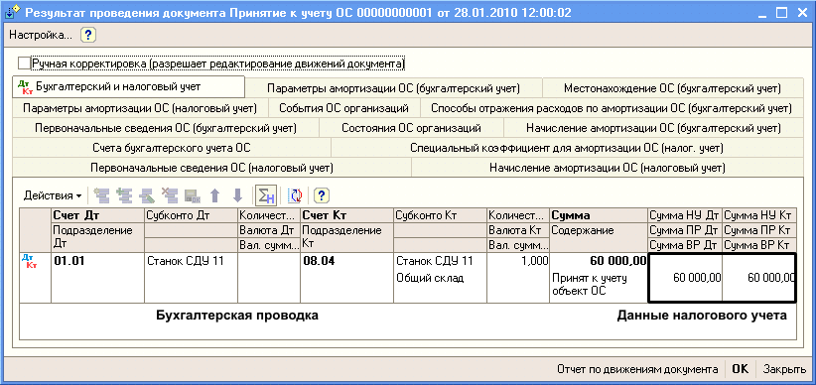
Рис. 9-11. Бухгалтерская запись операции
принятия к учету объекта Станок СДУ11
Сформируйте оборотно-сальдовую ведомость по счету 01.01 за период с 01.01.2010 по 28.01.2010 и убедитесь, что данные совпадают с теми, что представлены на рис.9-12.
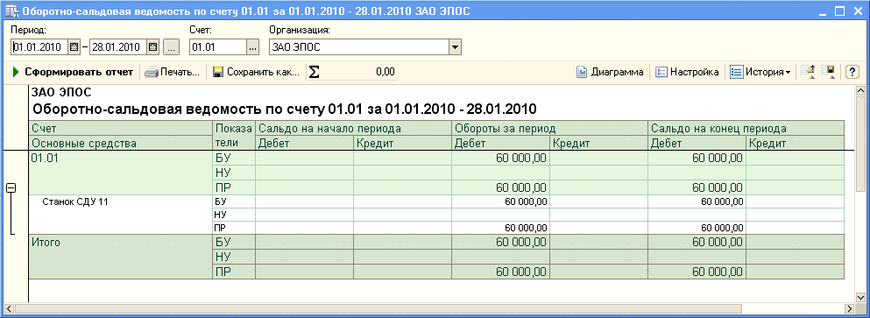
Рис. 9-12. Оборотно-сальдовая ведомость по счету 01.01

Информация № 9-2
1. Согласно учредительному договору, в счет вклада учредителя КБ Топ-Инвест в уставный капитал ЗАО ЭПОС, в организацию поступил автомобиль «Газель» по согласованной стоимости 69 600.00 руб. (по данным передающей стороны остаточная стоимость объекта по данным налогового учета составляет 60 600.00 руб.). По факту передачи объекта оформлен акт приема-передачи № 2-уч от 28.01.2010.
2. 29.01.2010 автомобиль «Газель» введен в эксплуатацию (для упрощения в учебном примере опущена процедура постановки транспортного средства в органах ГИБДД). Ввод в эксплуатацию оформлен актом о приемке-передаче объекта основных средств по форме № ОС-2 от 29.01.2010.

Сведения об автомобиле «Газель»
Наименование объекта: | Автомобиль «Газель»
Изготовитель | Автозавод «ГАЗ»
Номер паспорта | 316520
Заводской номер | 214201
Дата выпуска | 15.12.2003
ОКОФ | Транспортные средства
Группа учета ОС | Транспортные средства
Инвентарный номер | присваивается в бухгалтерии  (присвоить № 4002)
Место эксплуатации | Столярный цех
Ответственное лицо | Водитель-экспедитор Крохин Д.Ю.
Срок полезного использования для целей бухгалтерского учета | 80 месяцев
Способ начисления амортизации (бухгалтерский учет) | Линейный метод
Счет отнесения расходов по начисленной амортизации | 25 «Общепроизводственные расходы»
Амортизационная группа | Четвертая
Срок полезного использования для целей налогового учета | 80 месяцев

Задание № 9-7
Ввести в справочники «Основные средства» и «Номенклатура» сведения об автомобиле «Газель».

Решение: см. решение заданий №9-2 и №9-3.

Задание № 9-8
Отразить в учете поступление в организацию автомобиля «Газель».

Решение:
– командой меню Операции → Операции, введенные в ручную → <Insert> вывести экранную форму документа Операция (бухгалтерский и налоговый учет);
– изменить дату документа на 28.01.2010;
– в реквизите Содержание указать Поступление ОС по акту №2-уч от 28.01.2010;
– в табличной части ввести проводку по дебету счета 08.04, количество – 1, номенклатурная единица - Автомобиль «Газель», склад (место хранения – Общий склад и кредиту счета 75.01, контрагент Топ-Инвест Банк на сумму 69600 руб.
– в строке колонки Сумма НУ Дт исправить сумму на 60600.00 руб.;
– в строке колонки Сумма ПР Дт указать значение 9000.00 руб.;
В результате форма должна принять вид, представленный на рис. 9-13.
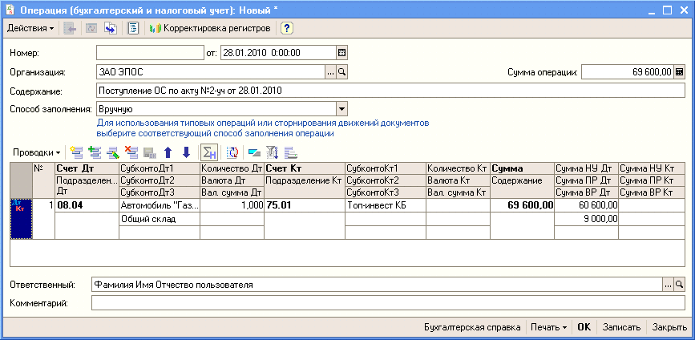
Рис. 9-13. Бухгалтерская запись на поступление автомобиля «Газель»

Задание № 9-9
Отразить в учете ввод в эксплуатацию автомобиля «Газель».

Решение: см. выполнение задания № 9-6
Для проверки результата выполнения задания в списке документов Принятие к учету ОС выделите курсором строку с реквизитами введенного документа и посмотрите бухгалтерскую проводку и данные налогового учета. Убедитесь, что они соответствуют тем, что приведены на рис. 9-14.
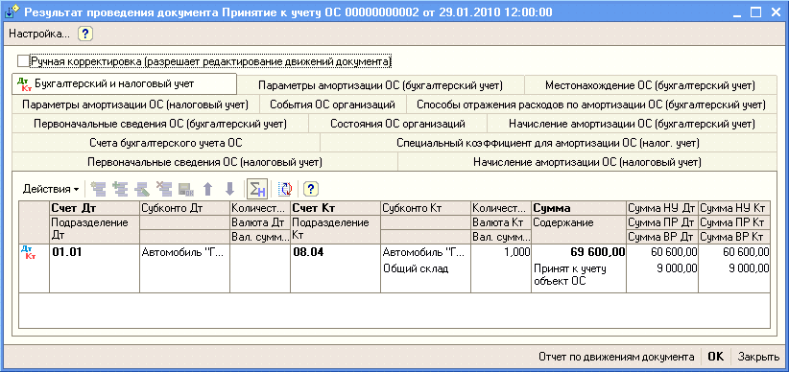
Рис. 9-14. Бухгалтерская запись операции принятия к учету объекта автомобиль «Газель»

Задание № 9-10
Определить задолженность учредителя КБ «Топ-Инвест» по взносам в уставный капитал на 28.01.2010.
Данные для контроля: 530 400.00 – см. рис. 9-15 (меню Отчеты → Оборотно-сальдовая ведомость по счету → период с 01.01.2010 по 28.01.2010 → счет 75.01 → Сформировать отчет, дебетовое сальдо на конец периода по объекту аналитического учета Топ-Инвест КБ).

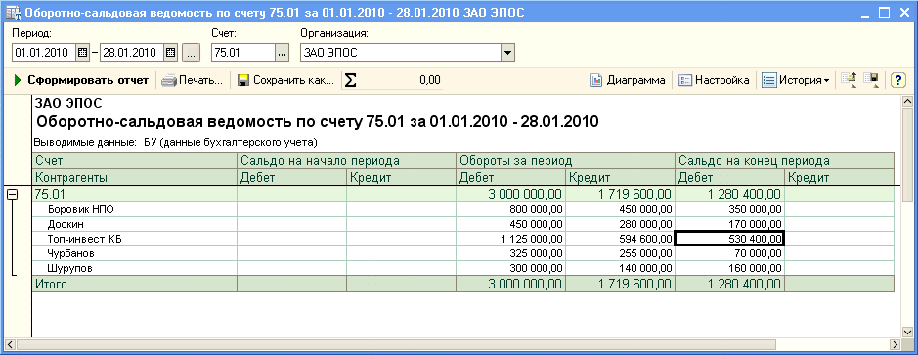
Рис. 9-15. Оборотно-сальдовая ведомость по счету 75.01

Практическое занятие 7-2. Поступление ОС от поставщиков
При поступлении отдельных объектов ОС от поставщиков затраты на их приобретение относятся к долгосрочным инвестициям. Поступление ОС отражается в учете по кредиту счета 60.01 «Расчеты с поставщиками» и дебету счетов:
– 08 «Вложения во внеоборотные активы», субсчет 08.04 «Приобретение объектов основных средств» - на стоимость без НДС;
– 19.01 «НДС при приобретении основных средств» - на сумму НДС.
Ввод ОС в эксплуатацию отражается в учете проводкой в дебет счета 01.01 с кредита счета 08.04 на стоимость без НДС.
Каждую из вышеперечисленных операций можно выполнить как вручную, так и автоматически, если воспользоваться соответствующим документом программы.
Операция учета поступления ОС регистрируется документом Поступление товаров и услуг.
Операция ввода ОС в эксплуатацию регистрируется документом Принятие к учету ОС.
Операция вычета НДС регистрируется документом Формирование записей книги покупок.

Информация №9-3
28.01.2010, в соответствии с договором № ДП-03 от 18.01.2010, от завода «Фрезер» в сопровождении товарно-транспортной накладной и счета-фактуры № 81 от 28.01.2010 поступило производственное оборудование для столярного цеха: сверлильный станок СДС-1 в количестве 1 шт. стоимостью 34 220.00 руб., в том числе НДС 5 220.00 руб.
Ранее, 25.01.2010 по счету № 345/21 поставщику была произведена предоплата этой поставки.
29.01.2010 станок СДС-1 по акту № 3 по форме ОС-1 передан в эксплуатацию в столярный цех.

Сведения о сверлильном станке СДС-1
Наименование объекта: | Станок сверлильный СДС-1
Изготовитель | завод «Фрезер»
Заводской номер | 103312
Дата выпуска | 15.12.2009
ОКОФ | Машины и оборудование  не вошедшие в другие группировки
Группа учета ОС | Машины и оборудование
Инвентарный номер | присваивается в бухгалтерии  (присвоить № 4003)
Место эксплуатации | Столярный цех
Ответственное лицо | Веткин В.П.

Срок полезного использования для целей бухгалтерского учета | 60 месяцев
Способ начисления амортизации (бухгалтерский учет) | Линейный метод
Счет отнесения расходов по начисленной амортизации | 25 «Общепроизводственные расходы»
Амортизационная группа | Третья
Срок полезного использования для целей налогового учета | 60 месяцев
Способ начисления амортизации (налоговый учет) | Линейный метод

Для отражения факта прихода ОС от поставщика предназначен документ Поступление товаров и услуг. Реквизиты станка целесообразно занести в справочники Основные средства и Номенклатура заранее.

Задание №9-11
Ввести данные о станке СДС-1, поступившем в организацию 28.01.2010, в справочники «Основные средства» и «Номенклатура».

Решение: см. раздел Поступление основных средств от учредителей, Задание № 9-2 и № 9-3.

Задание № 9-12
Оприходовать 28.01.2010 станок СДС-1, поступивший от поставщика 28.01.2010, с использованием документа «Поступление товаров и услуг».
Данные для контроля: Нулевое сальдо по счету 60.01 на 28.01.2010 для поставщика завод «Фрезер».

Решение:
– командой меню Покупка → Поступление товаров и услуг → <Insert> → вид операции Оборудование → <ОК> открыть форму нового документа Поступление товаров и услуг (рис. 9-16).
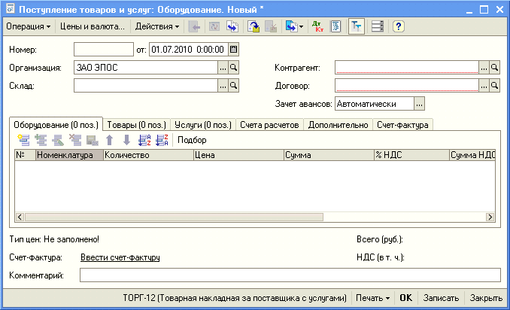
Рис. 9-16. Форма Поступление товаров и услуг:
Оборудование. Новый
В шапке формы указать:
– в реквизите от - 28.01.2010 (дата оприходования);
– в реквизите Склад - Общий склад (выбором из справочника Склады (места хранения));
– в реквизите Контрагент - Фрезер Завод (выбором из справочника Контрагенты);
– в реквизите Договор - Счет 345/21 (выбором из справочника Договоры контрагентов).
В табличной части Оборудование щелчком по пиктограмме или командой меню Действие → Добавить открыть строку для ввода сведений о покупке и указать:
– в колонке Номенклатура - Станок сверлильный СДС-1 (выбором из справочника Номенклатура);
– в колонке Количество - 1;
– в колонке Цена - 29000.00;
– в колонке % НДС оставить значение 18%.
Остальные колонки заполняются автоматически.
В результате форма должна принять вид, представленный на рис. 9-17.
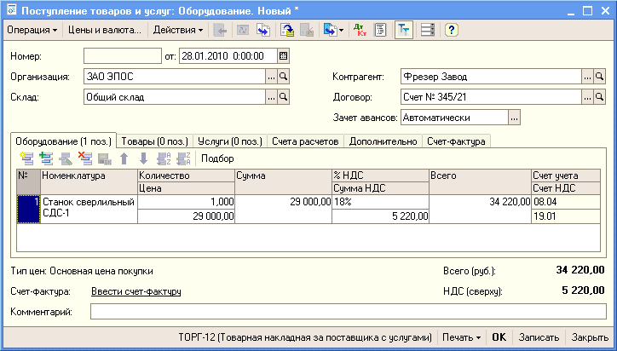
Рис. 9-17. Документ на поступление
оборудования Станок сверлильный СДС-1
На закладке Дополнительно указать:
– в реквизите Вх. номер - 1;
– в реквизите Вх. дата - 28.01.2010.
Провести документ щелчком по пиктограмме или командой Действия → Провести.
Щелчком по пиктограмме открыть форму с результатами проведения документа. Бухгалтерских записей должно быть три (рис. 9-18):
– первой проводкой отражается зачет аванса, выданного поставщику под предстоящую поставку;
– второй проводкой отражается учет вложений по внеоборотные активы на сумму покупки без налога;
– третьей проводкой отражается учет суммы налога на добавленную стоимость, предъявленной поставщиком оборудования.
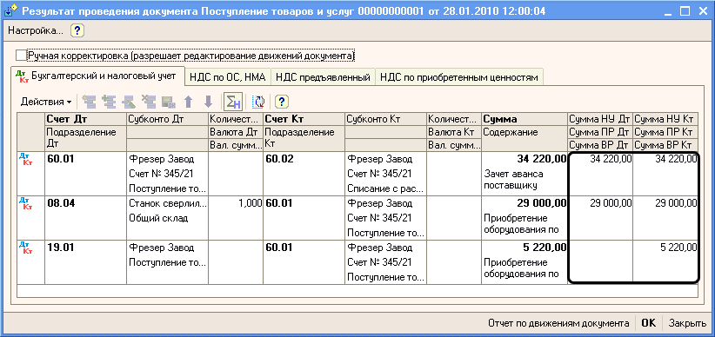
Рис. 9-18. Бухгалтерские записи по поступлению
оборудования Станок сверлильный СДС-1
Для счетов 08.04, 60.01, 60.02 в плане счетов 1С:Бухгалтерии 8 установлен флажок НУ (признак налогового учета), поэтому в проводках с «участием» этих счетов сумма проводки автоматически проставляется в ресурсах Сумма НУ Дт или Сумма НУ Кт.

Задание № 9-13
Зарегистрировать в подсистеме учета НДС счет-фактуру поставщика.
Решение:
– перейти на закладку Счет-фактура и установить флажок Предъявлен счет-фактура;
– в реквизитах Вх. номер и Вх. дата указать номер и дату счета-фактуры поставщика - 88, 28.01.2010;
– вновь провести документ щелчком по пиктограмме или командой меню Действия → Провести;
– по кнопке <Закрыть> завершить работу с формой документа Поступление товаров и услуг.
Для анализа результатов выполнения задания № 9-12 сформируйте оборотно-сальдовую ведомость по счету 60.01 за период 01.01.2010 по 28.01.2010 с условием отбора Контрагенты = Фрезер Завод (рис. 9-19). Проверьте совпадение контрольных цифр.
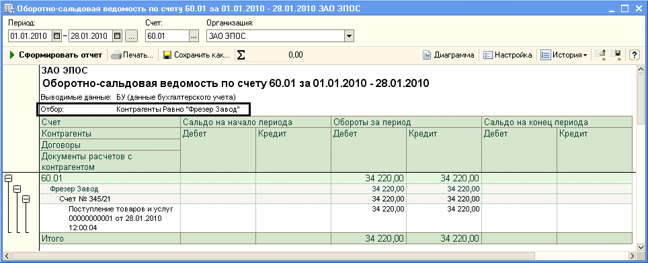
Рис. 9-19. Оборотно-сальдовая ведомость по счету 60.01
для контрагента завод «Фрезер»

Принятие станка СДС-1 к учету
Для отражения факта ввода ОС в эксплуатацию воспользуемся документом Принятие к учету ОС.

Задание № 9-14
Отразить операцию ввода в эксплуатацию станка сверлильного СДС-1 по акту № 3 от 29.01.2010 с использованием документа «Принятие к учету ОС».

Решение:
– командой меню ОС → Принятие к учету ОС → <Insert> → Выбор вида операции документа → Оборудование → <ОК> вызвать на экран форму документа и заполнить все закладки.
Подробное описание порядка заполнения формы см. раздел «Ввод в эксплуатацию ОС, поступивших от учредителей», задание № 9-6.
При заполнении закладки Налоговый учет установить флажок Включить амортизационную премию в состав расходов, в реквизите В процентах от первоначальной стоимости указать размер расходов, подлежащих единовременному списанию на расходы в первом месяце начисления амортизации, – 10 % (Счет учета затрат – 25, Подразделение – Столярный цех, Статьи затрат – Амортизационная премия).
Проверьте, что при проведении документа сформированы бухгалтерские записи, представленные на рис.9-20.
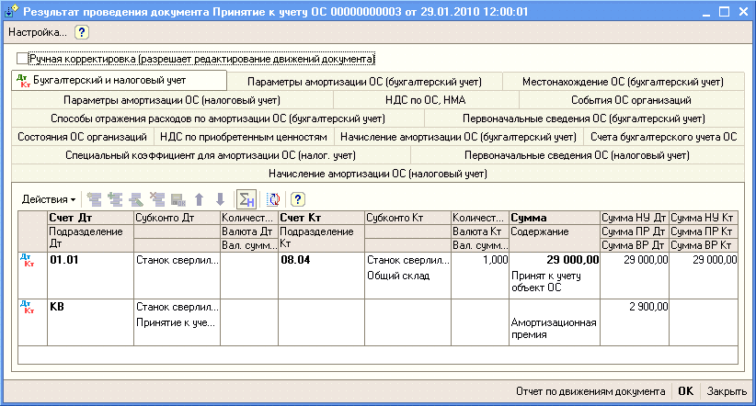
Рис. 9-20. Бухгалтерские записи по принятию к учету объекта
Станок сверлильный СДС-1

Данные для контроля:
меню Отчеты → Оборотно-сальдовая ведомость по счету → период с 01.01.2010 по 29.01.2010 → счет 01.01 (рис.9-21):
158 600.00 – балансовая стоимость ОС на 29.01.2010 (дебетовое сальдо по показателю БУ на конец периода)
89 600.00 – стоимость амортизируемых ОС на 29.01.2010 (дебетовое сальдо по показателю НУ на конец периода)
69 000.00 – постоянная разница в оценке принятых к бухгалтерскому учету ОС на 29.01.2010 (дебетовое сальдо по показателю ПР на конец периода).

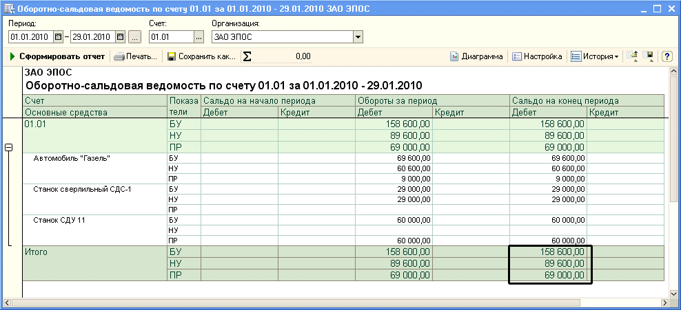
Рис. 9-21. Оборотно-сальдовая ведомость по счету 01.01
за период с 01.01.2010 по 29.01.2010

Формирование записи книги покупок
Счета-фактуры, полученные покупателем от поставщика, являются основанием для формирования книги покупок. Условием для вычета НДС по приобретенным основным средствам является принятие объектов на учет на счет 01. В рассматриваемом примере объект ОС принят к учету 29.01.2010 и предназначен для производства продукции, реализация которой облагается налогом на добавленную стоимость. Следовательно, условия для вычета выполнены. Если в параметрах учетной политики не установлен флажок упрощенного учета НДС, то записи для книги покупок в 1С:Бухгалтерии 8 формируются с помощью документа Формирование записей книги покупок.

Задание № 9-15
Сформировать запись книги покупок по счету-фактуре, полученному от поставщика оборудования – завода «Фрезер».

Решение:
– командой меню Покупка → Ведение книги покупок → Формирование записей книги покупок → <Insert> открыть форму нового документа Формирование записей книги покупок.
– в реквизите «от» указать дату составления документа - 31.01.2010;
– ввести команду Заполнить → Заполнить документ.
В результате форма должна иметь вид, представленный на рис. 9-22., т.е. программа автоматически (на основании данных подсистемы учета НДС) поставит к вычету сумму налога, предъявленную к оплате заводом «Фрезер».
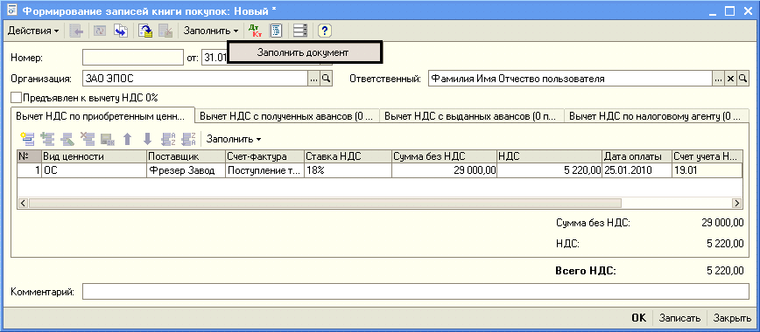
Рис. 9-22. Пример заполнения документа
Формирование записей книги покупок
– провести документ щелчком по пиктограмме или по команде меню Действия → Провести, после чего по пиктограмме посмотреть бухгалтерскую запись, сформированную документом. Она должна соответствовать той, что приведена на рис. 9-23.
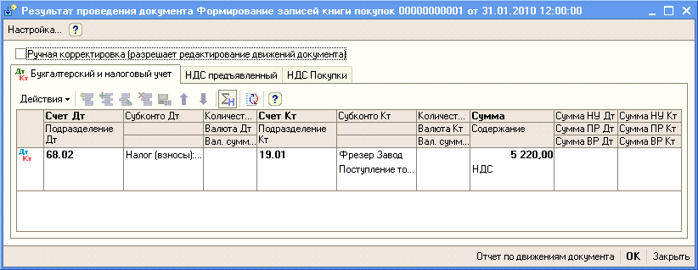
Рис. 9-23. Бухгалтерская запись документа
Формирование записей книги покупок

Данные для контроля:
меню Отчеты → Оборотно-сальдовая ведомость по счету → период с 01.01.2010 по 31.01.2010 → счет 68.02, кредитовое сальдо на конец периода (рис. 9-24):
кредиторская задолженность на конец периода 25 380.00 (30600.00 с полученного аванса минус 5220.00 - налоговый вычет)
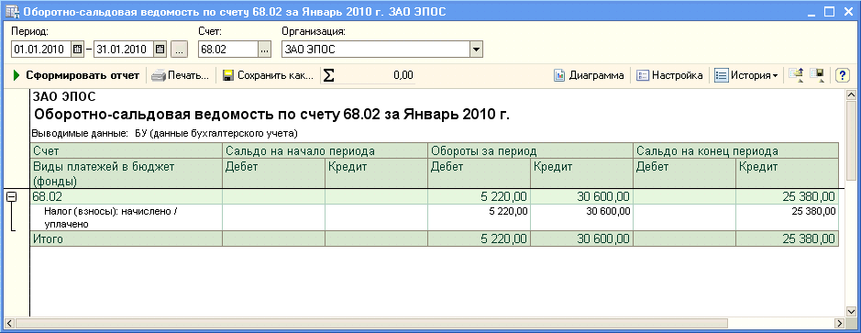
Рис. 9-24. Оборотно-сальдовая ведомость по счету 68.02
за период с 01.01.2010 по 31.01.2010

Формирование и печать книги покупок
Для формирования книги покупок в программе 1С:Бухгалтерии 8.0 предназначен специализированный отчет Книга покупок. Отчет формируется за установленный период по записям книги покупок.

Задание № 9-16
Сформировать книгу покупок за январь 2010 года по текущей информации в информационной базе.
Отпечатать один экземпляр книги покупок за январь 2010 года (при наличии технической возможности).

Решение:
– командой меню Покупка → Ведение книги покупок → Книга покупок открыть форму отчета Книга покупок;
– указать период, за который необходимо сформировать книгу покупок, с 01.01.2010 по 31.01.2010;
– щелкнуть по кнопке <Сформировать>.
В окне формы будет показана книга покупок (рис. 9-25).
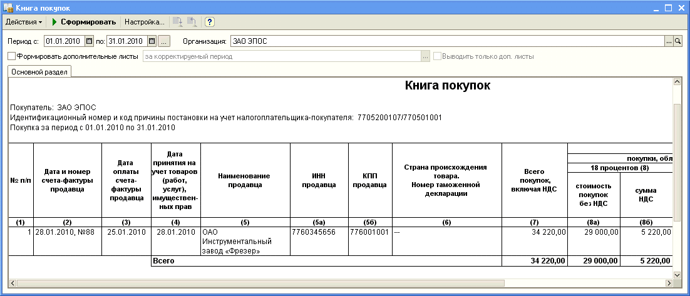
Рис. 9-25. Фрагмент отчета Книга покупок за январь 2010 г.
Чтобы отпечатать книгу покупок в одном экземпляре, можно воспользоваться пиктограммой (печать) панели инструментов рабочего окна программы или ввести команду меню Файл → Печать → Число копий 1 → <ОК>.

Практическое занятие 8. Учет оборудования, требующего монтажа
Учет операций с оборудованием, требующим монтажа и наладки, включает выполнение следующих процедур:
- проверка оплаты поступившего оборудования;
- регистрация операции оприходования оборудования;
- регистрация счета-фактуры поставщика оборудования в подсистеме НДС;
- регистрация операции передачи оборудования в монтаж;
- регистрация операции приемки-сдачи работ по монтажу оборудования.
- регистрация счета-фактуры, предъявленного организацией, осуществляющей монтаж оборудования, в подсистеме НДС;
- регистрация операции ввода смонтированного оборудования в эксплуатацию;
- формирование записей книги покупок по суммам НДС, предъявленным к оплате поставщиком оборудования и монтажной организацией;
- регистрация оплаты монтажных работ.

Регистрация операции оприходования оборудования
Информация № 9-4
30.01.2010 в соответствии с договором № 23 от 19.01.2010 на общий склад ЗАО ЭПОС от поставщика ЗАО «Прогресс» в сопровождении товарно-транспортной накладной и счета №301 от 25.01.2010 поступило производственное оборудование, требующее монтажа и наладки.
Счет № 301 от 25.01.2010
Наименование | Ед. изм. | Кол-во | Цена | Сумма
Пилорама «Галактика-3» | шт. | 1 | 11 700.00 | 11 700.00
Станок шлифовальный «БСЗВ 5-5» | шт. | 2 | 10 200.00 | 20 400.00
Итого |  |  |  | 32 100.00
НДС 18% |  |  |  | 5 778.00
Всего |  |  |  | 37 878.00
По факту поступления оборудования составлен акт № 1 по форме № ОС-14, который передан в бухгалтерию.

Оборудование, требующее монтажа, поступает вначале на склад. Операция оприходования оборудования в бухгалтерском учете отражается по дебету счета 07 «Оборудование к установке».
Аналитический учет на счете 07 в программе ведется по двум аналитическим разрезам (видам субконто) - Номенклатура и Склады.
Виду субконто Номенклатура соответствует справочник Номенклатура.
Поступившее оборудование в этом справочнике необходимо указывать в группе Оборудование к установке (рис. 9-26).

Задание № 9-17
Ввести в справочник «Номенклатура» сведения о пилораме Галактика-3 и станке шлифовальном БСЗВ 5-5 – оборудовании, требующем монтажа

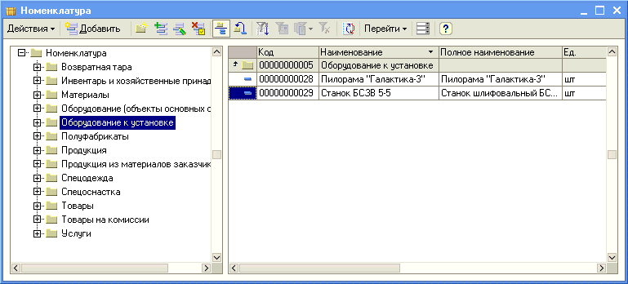
Рис. 9-26. Оборудование к установке
Виду субконто Склады соответствует справочник Склады (места хранения). Этот справочник мы уже заполнили ранее, для выполнения задания добавлять в него ничего не нужно.

Задание №9-18
1. С помощью документа «Поступление товаров и услуг» зарегистрировать в информационной базе оприходование 30.01.2010 пилорамы Галактика-3 и станка шлифовального БСЗВ 5-5.
2. Провести документ не закрывая форму.

Это задание выполняется по аналогии с выполнением задания по регистрации операции оприходования оборудования Станок сверлильный СДС-1.
Результат заполнения формы документа Поступление товаров и услуг – см. рис. 9-27.
Открыть форму с результатами проведения (щелчком по пиктограмме на панели инструментов формы документа).
Проверить правильности ввода данных – см. рис. 9-28.
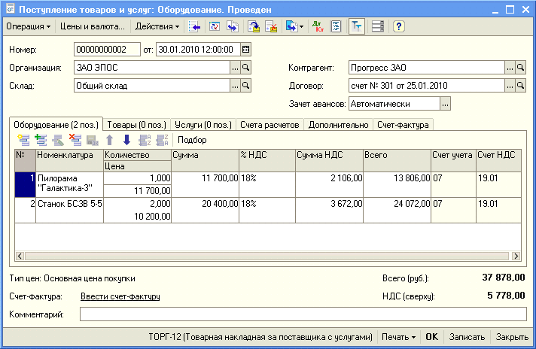
Рис. 9-27. Регистрация операции оприходования
оборудования, требующего монтажа
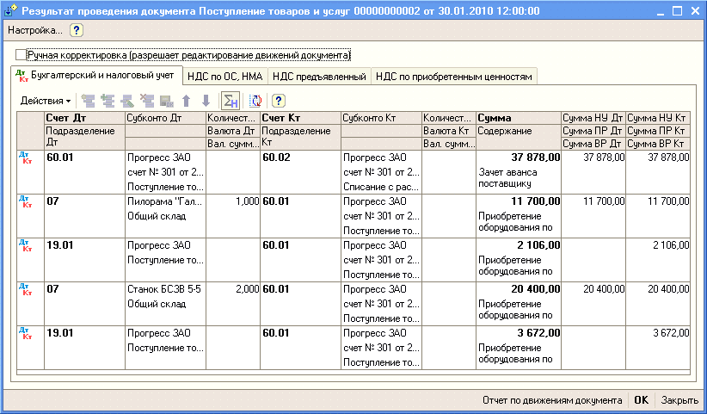
Рис. 9-28. Бухгалтерские записи операции поступления
оборудования для монтажа
Самостоятельно проверьте дебетовое сальдо по счету 07 на 30.01.2010.

Данные для контроля: 32 100.00 (меню Отчеты → Оборотно-сальдовая ведомость по счету → период с 01.01.2010 по 30.01.2010 → счет 07, дебетовое сальдо на конец периода).

Регистрация счета-фактуры поставщика оборудования
Счет-фактуру поставщика оборудования в программе 1С:Бухгалтерия 8 можно зарегистрировать двумя способами.
Первый способ (рассматривался выше):
– в форме заполненного документа Поступление товаров и услуг на закладке Счет-фактура установить флажок Предъявлен счет-фактура, в реквизите Вх. номер указать номер счета-фактуры поставщика, в реквизите Вх. дата – дату его выписки и провести документ.
Второй способ:
-– по гиперссылке Ввести счет-фактуру в форме документа Поступление товаров и услуг открыть форму нового документа Счет-фактура полученный, ввести дату документа, указать сведения о номере и дате счета-фактуры и провести документ.

Задание №9-19
Вторым способом зарегистрировать счет-фактуру № 320 от 30.01.2010, полученного от ЗАО «Прогресс».

Формирование записи книги покупок
По оборудованию, требующему монтажа и предназначенному для использования в операциях, облагаемых налогом, право на вычет НДС, предъявленного поставщиком, возникает при выполнении двух условий: должен иметься счет-фактура поставщика и оборудование должно быть принято к учету. В рассматриваемом примере оба условия выполнены. Автоматическое формирование проводки по списанию НДС со счета 19.01 «НДС при приобретении основных средств» в дебет счета 68.02 «Налог на добавленную стоимость» и записи для книги покупок выполняется с помощью документа Формирование записей книги покупок. Поскольку этот документ за январь мы уже вводили, то достаточно открыть ранее введенный документ и вновь его заполнить. Необходимые данные будут автоматически добавлены на закладку Вычет НДС по приобретенным ценностям.

Задание №9-20
Перезаполнить и провести документ Формирование записей книги покупок №1 от 31.01.2010.
Данные для контроля:
1) В табличной части «Вычет НДС по приобретенным ценностям» должно быть две записи (см. рис.9-29).
2) При проведении должны быть введены две проводки по применению вычета (см. рис.9-30) и две записи для книги покупок (см. рис.9-31).

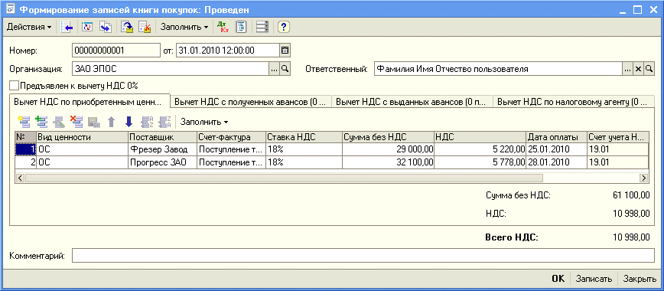
Рис. 9-29. Перезаполненный документ
Формирование записей книги покупок №1 от 31.01.2010
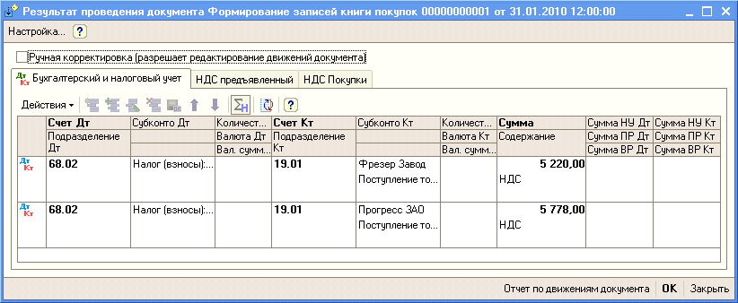
Рис. 9-30. Бухгалтерские записи документа
Формирование записей книги покупок №1 от 31.01.2010
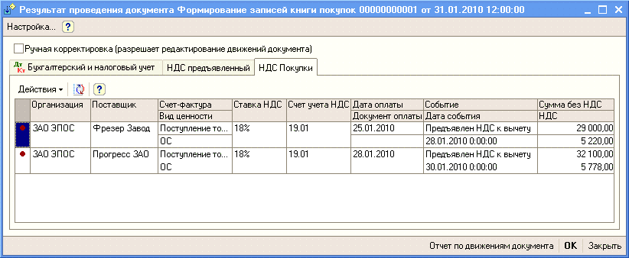
Рис. 9-31. Движения документа в регистре НДС покупки

Регистрация операции передачи оборудования в монтаж
При передаче оборудования в монтаж и наладку его стоимость списывается с кредита счета 07 «Оборудование к установке» в дебет счета 08.03 «Строительство объектов основных средств».
Аналитический учет на счете 08.03 в программе ведется по трем аналитическим разрезам (видам субконто) Объекты строительства, Статьи затрат и Способы строительства.
Виду субконто Объекты строительства соответствует линейный справочник Объекты строительства (меню ОС → Объекты строительства).

Задание №9-21
Ввести в справочник «Объекты строительства» сведения об объектах учета Пилорама «Галактика-3», Станок шлифовальный БСЗВ 5-5 (1) и Станок шлифовальный БСЗВ 5-5 (2).
Результат выполнения задания – см. рис. 9-32.

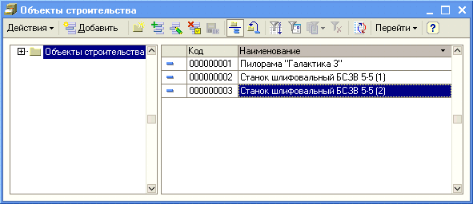
Рис. 9-32. Объекты строительства
По виду субконто Статьи затрат аналитический учет поддерживается с использованием справочника Статьи затрат.

Задание № 9-22
Добавьте в справочник «Статьи затрат» статьи Расходы на приобретение оборудования и Расходы на монтаж оборудования.
Для обеих статей указать: Вид расходов НУ - Прочие расходы, Вид деятельности - Не ЕНВД (Предпринимательская деятельность, не облагаемая ЕНВД).

Решение:
Командой меню Предприятие → Доходы и расходы → Статьи затрат открыть форму справочника и ввести в него по очереди сначала статью с наименованием Расходы на приобретение оборудования, затем статью с наименованием Расходы на монтаж оборудования.
Третий аналитический разрез Способы строительства может принимать одно из двух значений: Подрядный или Хозрасчет.
Собственно операция передачи оборудования в программе регистрируется с помощью документа Передача оборудования в монтаж.
Информация № 9-5
04.02.2010 одна единица оборудования станок шлифовальный БСЗВ 5-5 передана в столярный цех для его монтажа силами специалистов ЗАО «Прогресс». Передача оформлена актом приема-передачи № 37-ОС.

Задание № 9-23
Отразить в информационной базе операцию передачи 04.02.2010 в монтаж и наладку одной единицы оборудования Станок шлифовальный БСЗВ 5-5.

Решение:
Командой меню ОС → Передача оборудования в монтаж → <Insert> открыть форму нового документа Передача оборудования в монтаж и указать:
– в реквизите от - 04.02.2010 (дату передачи оборудования в монтаж);
– в реквизите Склад - Общий склад (выбором из справочника Склады (места хранения));
– в реквизите Объект строительства - Станок шлифовальный БСЗВ 5-5 (1) (выбором из справочника Объекты строительства);
– в реквизите Статья затрат - Расходы на приобретение оборудования (выбором из справочника Статьи затрат);
– в реквизите Счет оставить значение по умолчанию – 08.03.
В табличной части Оборудование открыть для ввода данных первую строку (например, щелчком по клавише <Insert>) и указать:
– в колонке Номенклатура - Станок БСЗВ 5-5 (выбором из справочника Номенклатура);
– в колонке Количество - 1.
В результате форма документа должна иметь вид, представленный на рис. 9-33.
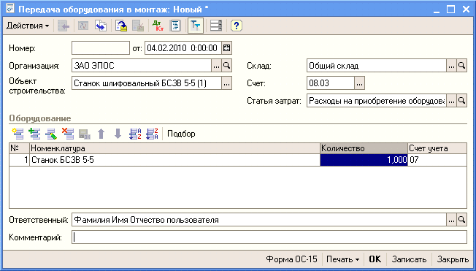
Рис. 9-33. Пример заполнения формы документа
Передача оборудования в монтаж
Проведите документ, после чего посмотрите сформированную бухгалтерскую запись. Она должна соответствовать той, что приведена на рис.9-34.
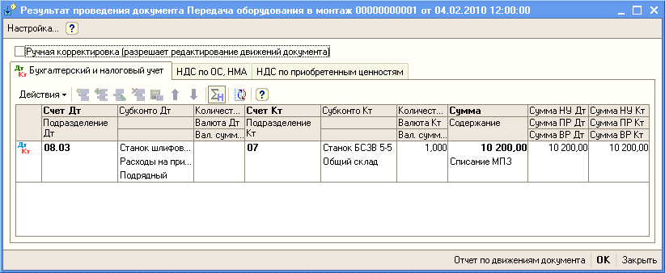
Рис. 9-34. Бухгалтерская запись по передаче в монтаж
единицы оборудования Станок БСЗВ 5-5

Информация № 9-6
1. 05.02.2010 второй станок БСЗВ-5.5 передан в столярный цех для его монтажа силами специалистов ЗАО «Прогресс». Передача оформлена актом приема-передачи № 38-ОС.
2. 08.02.2010 пилорама Галактика-3 передана в столярный цех для монтажа силами специалистов НПО «Атлант». Передача оформлена актом приема-передачи № 41-ОС.

Задание № 9-24 (выполнить самостоятельно)
1. Отразить в информационной базе операцию передачи 05.02.2010 в монтаж и наладку второй единицы оборудования станок БСЗВ 5-5.
2. Отразить в информационной базе операцию передачи 08.02.2010 в монтаж пилорамы «Галактика-3».

Регистрация приемки-сдачи монтажных работ
Для отражения затрат на монтаж оборудования в программе 1С:Бухгалтерия 8 предназначен документ Поступление товаров и услуг.
Информация № 9-7
06.02.2010 работы по монтажу и наладке первого станка шлифовального БСЗВ 5-5 завершены, о чем уполномоченные лица составили акт № 13 от 06.02.2010. Стоимость работ составляет 11 800.00 руб. включая НДС. Акт передан в бухгалтерию.
Организацией ЗАО «Прогресс», осуществлявшей монтажные работы, предъявлен счет-фактура № 68 от 06.02.2010 на оплату налога в сумме 1 800 руб.

Задание № 9-25
С помощью документа «Поступление товаров и услуг» от 06.02.2010 зарегистрировать в информационной базе расходы на монтаж первого станка шлифовального БСЗВ 5-5.

Решение:
Командой меню Покупка → Поступление товаров и услуг → <Insert> → Выбор вида операции документа → Объекты строительства открыть форму нового документа Поступление товаров и услуг для ввода операции по отражению расходов на объект строительства и указать (рис.9-35):
– в реквизите от - 06.02.2010 (дата завершения работ по монтажу оборудования);
– в реквизите Контрагент - Прогресс ЗАО (выбором из справочника Контрагенты);
– в реквизите Договор - Акт № 13 от 06.02.2010 (это основание расчетов сначала ввести в справочник Договоры контрагентов, а затем выбрать двойным щелчком мыши).
На закладке Объекты строительства открыть строку ввода (кнопкой <Insert> или командой контекстного меню Добавить, или щелчком по пикограмме ) и указать:
– в колонке Объект строительства – Станок шлифовальный БСЗВ 5-5 (1) (выбором из справочника Объекты строительства);
– в колонке Статья затрат - Расходы на монтаж оборудования (выбором из справочника Статьи затрат);
– в колонке Сумма - 10000.00;
– в колонке Ставка НДС 18% (выбором из списка ставок налога);
– в остальных колонке оставить значения по умолчанию;
– провести документ щелчком по пиктограмме .
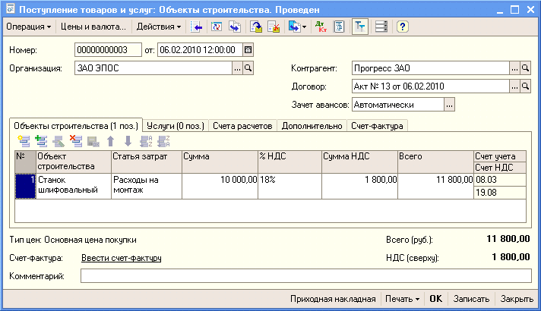
Рис. 9-35 Отражение расходов по монтажу
оборудования Станок шлифовальный БСЗВ 5-5

Регистрация счета-фактуры монтажной организации
На закладке Счет-фактура установить флажок Предъявлен счет-фактура, указать реквизиты счета-фактуры поставщика № 68 от 06.02.2010 и вновь провести документ.
Посмотрите бухгалтерские записи, сформированные при проведении документа. Они должны соответствовать тем, что представлены на рис. 9-36.
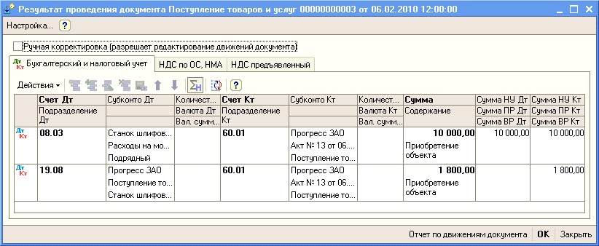
Рис. 9-36. Бухгалтерские записи учета расходов по монтажу оборудования Станок шлифовальный БСЗВ 5-5

Данные для контроля:
20 200.00 – дебетовое сальдо по счету 08.03 на 06.02.2010 для объекта строительства Станок шлифовальный БСЗВ 5-5 (меню Отчеты → Оборотно-сальдовая ведомость по счету → период с 01.02.2010 по 06.02.2010 → счет 08.03 → панель настроек → Отбор → вид субконто «Объекты строительства» равно Станок шлифовальный «БСЗВ 5-5 (1)» → <ОК>.
Проверка выполнения: см. рис. 9-37

.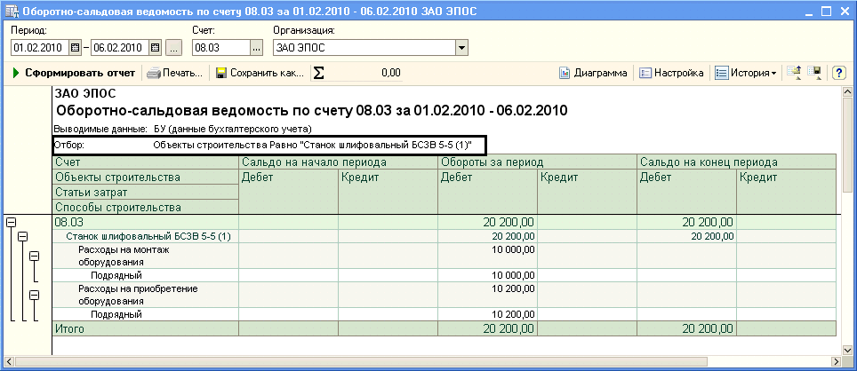
Рис. 9-37. Оборотно-сальдовая ведомость по счету 08.03,
объект строительства Станок шлифовальный БСЗВ 5-5 (1)
Информация № 9-8
1. 11.02.2010 работы по монтажу и наладке второго станка шлифовального БСЗВ 5-5 завершены, о чем уполномоченные лица составили акт № 14 от 11.02.2010. Стоимость работ составляет 11 800.00 руб. включая НДС. Акт передан в бухгалтерию.
Организацией ЗАО «Прогресс», осуществлявшей монтажные работы, предъявлен счет-фактура № 72 от 11.02.2010 на оплату налога в сумме 1 800 руб.
2. 12.02.2010 работы по монтажу и наладке пилорамы «Галактика-3» завершены, о чем уполномоченные лица составили акт № 21 от 12.02.2010. Стоимость работ составляет 14 160.00 руб. включая НДС. Акт передан в бухгалтерию.
Организацией НПО «Атлант», осуществлявшей монтажные работы, предъявлен счет-фактура № 112 от 12.02.2010 на оплату налога в сумме 2 160 руб.
Реквизиты НПО «Атлант»:
Краткое  наименование | Атлант НПО
Полное наименование | ЗАО Научно-производственное  объединение «Атлант»
Юридический адрес | 125284, Москва, ул. Беговая 25/1
Фактический адрес | 125284, Москва, ул. Беговая 25/1
Телефон | (495) 251-85-74
ИНН | 7738156191
КПП | 773801001
Расчетный счет | 40708101700000000357
Банк | ООО КБ «Монолит», г. Москва
Корр. счет | 30101810600000000391
БИК | 044585391

Задание № 9-26 (выполнить самостоятельно)
1. С помощью документа «Поступление товаров и услуг» от 11.02.2010 зарегистрировать в информационной базе расходы на монтаж второй единицы оборудования Станок шлифовальный БСЗВ 5-5.
Зарегистрировать счет-фактуру № 72 от 11.02.2010, предъявленный ЗАО «Прогресс».
2. С помощью документа «Поступление товаров и услуг» от 12.02.2010 зарегистрировать в информационной базе расходы на монтаж пилорамы «Галактика-3».
Зарегистрировать счет-фактуру № 112 от 12.02.2010, предъявленный НПО «Атлант».

Регистрация операции ввода в эксплуатацию
смонтированного оборудования
Для отражения факта ввода в эксплуатацию смонтированного оборудования предназначен документ Принятие к учету ОС.
Информация № 9-9
06.02.2010 первый станок шлифовальный БСЗВ 5-5 введен в эксплуатацию, о чем составлен акт № 4 от 06.02.2010 по форме № ОС-1.
Сведения о первом станке шлифовальном БСЗВ 5-5
Наименование объекта | Станок шлифовальный БСЗВ 5-5
Изготовитель | ЗАО «Прогресс»
Заводской номер | 403322
Номер паспорта | 403322
Дата выпуска | 12.01.2010
ОКОФ | Машины и оборудование  не вошедшие в другие группировки
Группа учета ОС | Машины и оборудование
Инвентарный номер | присваивается в бухгалтерии  (присвоить № 4004)
Место эксплуатации | Столярный цех
Ответственное лицо | Веткин В.П.
Срок полезного использования для целей бухгалтерского учета | 60 месяцев
Способ начисления амортизации (бухгалтерский учет) | Линейный метод
Счет отнесения расходов  по начисленной амортизации (бухгалтерский учет) | 25 «Общепроизводственные  расходы»
Амортизационная группа | Третья
Срок полезного использования для целей налогового учета | 60 месяцев
Способ начисления  амортизации (налоговый учет) | Линейный метод

Задание № 9-27
С помощью документа «Принятие к учету ОС» отразить в информационной базе операцию ввода в эксплуатацию смонтированного оборудования Станок шлифовальный БСЗВ 5-5 по акту № 4 от 06.02.2010.

Решение:
– командой меню ОС → Принятие к учету ОС → <Insert> → Выбор вида операции документа → Объекты строительства вызвать на экран форму документа для ввода операции принятия к бухгалтерскому и налоговому учету объектов ОС, первоначальная стоимость которых формировалась на счете 08.03, и заполнить все закладки.
Для данной операции закладка Основные средства имеет иной реквизитный состав, чем для отражения операции принятия к учету отдельных объектов основных средств. Для рассматриваемого примера ее нужно заполнить следующим образом:
– в реквизите Объект указать: Станок шлифовальный БСЗВ 5-5 (1) (выбором из справочника Объекты строительства);
– в реквизите Счет должен быть указан счет 08.03 (счет, на котором формировалась первоначальная стоимость);
– нажать на кнопку <Рассчитать суммы>;
В табличной части Основные средства открыть строку для ввода сведений об объекте основных средств, принимаемом к учету. В колонке Основное средство открыть справочник Основные средства, ввести в группу Производственные ОС новый объект Станок шлифовальный БСЗВ 5-5, описать его характеристики в соответствии с приведенными выше сведениями, после записи данных об объекте выбрать его двойным щелчком мыши.
В результате форма документа должна иметь вид, представленный на рис. 9-38.
При заполнении закладки Налоговый учет установить флажок Включить амортизационную премию в состав расходов, в реквизите В процентах от первоначальной стоимости указать размер расходов, подлежащих единовременному списанию на расходы в первом месяце начисления амортизации – 10 % (Счет учета затрат – 25, Подразделение – Столярный цех, Статьи затрат – Амортизационная премия).
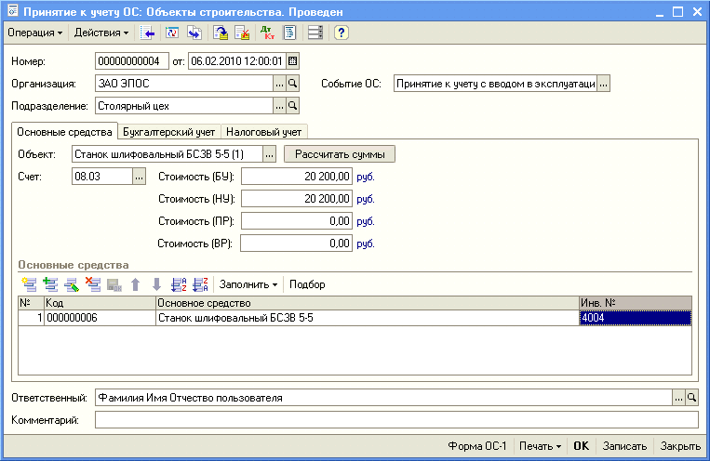
Рис. 9-38. Заполнение закладки Основные средства
документа принятия к учету объекта Станок БСЗВ 5-5
При проведении документа должны быть сформированы бухгалтерские записи, приведенные на рис.9-39.
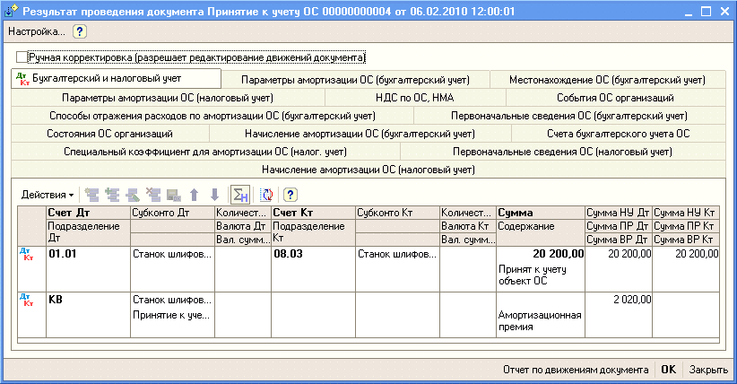
Рис. 9-39. Бухгалтерские записи операции принятия к учету объекта Станок БСЗВ 5-5

Данные для контроля:
Нулевое сальдо по счету 08.03 на 07.02.2010 в бухгалтерском и налоговом учете для объекта строительства Станок шлифовальный БСЗВ 5-5 (1) (меню Отчеты → Оборотно-сальдовая ведомость по счету (Оборотно-сальдовая ведомость по счету (налоговый учет)) → период с 01.01.2010 по 07.02.2010 → счет 08.03 → панель настройки → Отбор → вид субконто «Объекты строительства» равно Станок шлифовальный БСЗВ 5-5 (1) → <ОК>.

Информация № 9-10

1. 11.02.2010 второй станок шлифовальный «БСЗВ 5-5» введен в эксплуатацию, о чем составлен акт № 5 от 11.02.2010 по форме № ОС-1.
Сведения о втором станке шлифовальном «БСЗВ 5-5»
Наименование объекта | Станок шлифовальный БСЗВ 5-5
Изготовитель | ЗАО «Прогресс»
Заводской номер | 403323
Номер паспорта | 403323
Дата выпуска | 12.01.2010
ОКОФ | Машины и оборудование  не вошедшие в другие группировки
Группа учета ОС | Машины и оборудование
Инвентарный номер | присваивается в бухгалтерии  (присвоить № 4005)
Место эксплуатации | Столярный цех
Ответственное лицо | Веткин В.П.
Срок полезного  использования для целей бухгалтерского учета | 60 месяцев
Способ начисления  амортизации (бухгалтерский учет) | Линейный метод
Счет отнесения расходов по начисленной  амортизации  (бухгалтерский учет) | 25 «Общепроизводственные расходы»
Амортизационная группа | Третья
Срок полезного  использования для целей налогового учета | 60 месяцев
Способ начисления  амортизации  (налоговый учет) | Линейный метод

2. 13.02.2010 пилорама «Галактика-3» введена в эксплуатацию, о чем составлен акт № 6 от 13.02.2010 по форме № ОС-1.
Сведения об объекте пилорама «Галактика-3»
Наименование объекта | Пилорама «Галактика-3»
Изготовитель | ЗАО «Прогресс»
Заводской номер | 103323
Номер паспорта | 103323
Дата выпуска | 15.01.2010
ОКОФ | Машины и оборудование  не вошедшие в другие группировки
Группа учета ОС | Машины и оборудование
Инвентарный номер | присваивается в бухгалтерии  (присвоить № 4006)
Место эксплуатации | Столярный цех
Ответственное лицо | Веткин В.П.
Срок полезного  использования для целей бухгалтерского учета | 144 месяца
Способ начисления  амортизации (бухгалтерский учет) | Линейный метод
Счет отнесения расходов по начисленной  амортизации (бухгалтерский учет) | 25 «Общепроизводственные расходы»
Амортизационная группа | Шестая
Срок полезного  использования для целей налогового учета | 144 месяца
Способ начисления  амортизации  (налоговый учет) | Линейный метод

Задание № 9-28 (выполнить самостоятельно)
1. С помощью документа «Принятие к учету ОС» отразить операцию ввода в эксплуатацию второго станка шлифовального «БСЗВ 5-5» по акту № 5 от 11.02.2010.
Указать, что в состав расходов для целей налогообложения прибыли включается амортизационная премия в размере 10 процентов первоначальной стоимости.
2. С помощью документа «Принятие к учету ОС» отразить операцию ввода в эксплуатацию пилорамы «Галактика-3» по акту № 6 от 13.02.2010.
Указать, что в состав расходов для целей налогообложения прибыли включается амортизационная премия в размере 10 процентов первоначальной стоимости

Формирование записей книги покупок
Суммы НДС, предъявленные организациями, осуществляющими монтаж оборудования, могут быть приняты к вычету при выполнении следующих условий: должен иметься счет-фактура подрядной организации, работы по монтажу выполнены, а смонтированный объект предназначен для использования в операциях реализации, облагаемых налогом. В рассматриваемом примере все условия выполнены. Проводки по списанию НДС со счета 19.08 «НДС при строительстве основных средств» в дебет счета 68.02 «Налог на добавленную стоимость» и записи для книги покупок формируются с помощью документа Формирование записей книги покупок.

Задание №9-29
Ввести документ Формирование записей книги покупок №2 от 12.02.2010.
Данные для контроля:
1) В табличной части «Вычет НДС по приобретенным ценностям» должно быть три записи (см. рис. 9-40).
2) При проведении должны быть введены три проводки по применению вычета (см. рис. 9-41) и три записи для книги покупок (см. рис. 9-42).

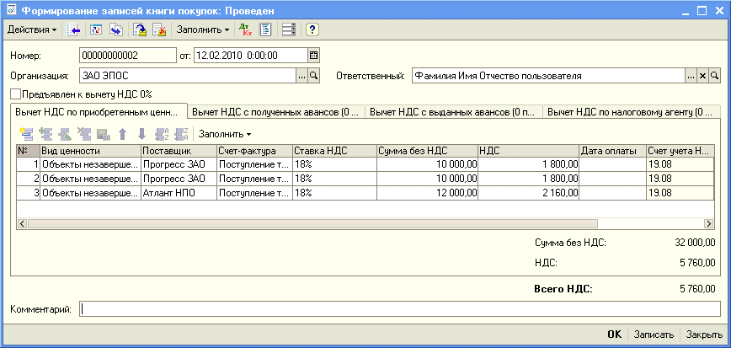
Рис. 9-40. Формирование записей книги покупок №2 от 12.02.2010
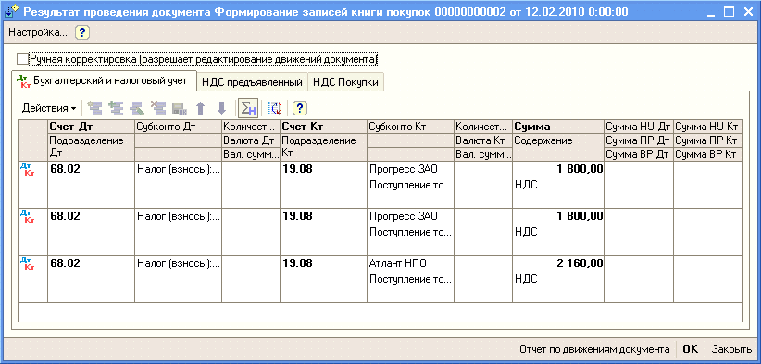
Рис. 9-41. Бухгалтерские записи документа
Формирование записей книги покупок №2 от 12.02.2010
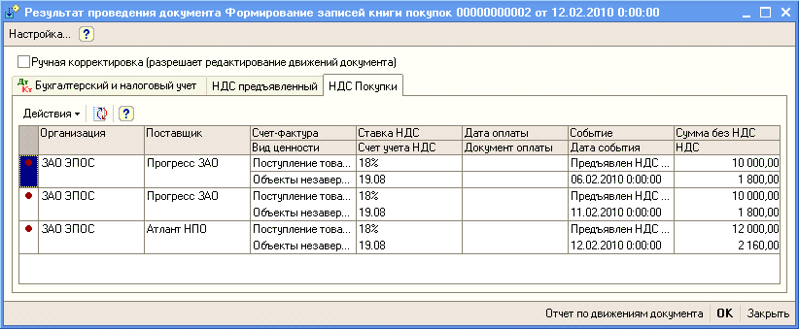
Рис. 9-42. Движения документа в регистре НДС покупки

Задание № 9-30
Убедиться, что по состоянию на конец дня 12.02.2010 г. на счете 19 «НДС по приобретенным ценностям» сальдо отсутствует (рис.9-43), а на счете 68.02 «Налог на добавленную стоимость» оно кредитовое и составляет 13842.00 (рис.9-44).

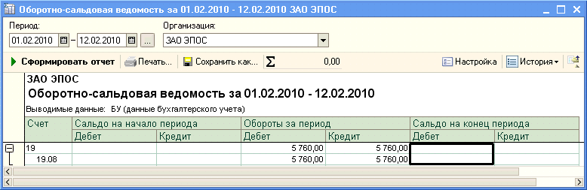
Рис. 9-43. Обороты по счету 19
за период с 01.02.2010 по 12.02.2010
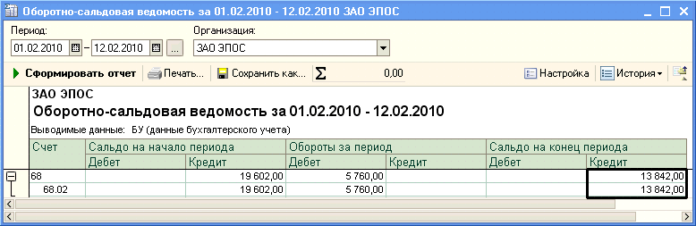
Рис. 9-44. Обороты по счету 68.02
за период с 01.02.2010 по 12.02.2010

Регистрация оплаты монтажных работ
Информация № 9-11
15.02.2010 выписано платежное поручение № 5 от 15.02.2010 на оплату монтажных работ, выполненных НПО «Атлант», на сумму 14 160 руб. включая НДС.

Задание № 9-31
С помощью документа «Платежное поручение» подготовить платежное поручение № 5 от 15.02.2010 на оплату монтажных работ, выполненных НПО «Атлант» по акту № 21 от 12.02.2010, на сумму 14 160 руб. включая НДС.

Информация № 9-12
16.02.2010 получена выписка банка № 8, подтверждающая списание с расчетного счета 14 160 руб. по платежному поручению № 5 от 15.02.2010.

Задание № 9-32
С помощью документа «Списание с расчетного счета» отразить выполнение банком платежного поручения № 5 от 15.02.2010. В реквизите «Статья движения ден. средств» указать Оплата монтажных работ.

Информация № 9-13
15.02.2010 выписано платежное поручение № 6 от 15.02.2010 на оплату монтажных работ, выполненных организацией ЗАО «Прогресс», по актам № 13 от 06.02.2010 и № 14 от 11.02.2010 на общую сумму 23 600 руб. включая НДС.

Информация № 9-14
16.02.2010 получена выписка банка № 8, подтверждающая списание с расчетного счета 23 600 руб. по платежному поручению № 6 от 15.02.2010.

Задание № 9-33
С помощью документа «Списание с расчетного счета» отразить выполнение банком платежного поручения № 6 от 15.02.2010 на перечисление денежных средств по актам № 13 от 06.02.2010 и № 14 от 11.02.2010 на общую сумму 23 600 руб. включая НДС.

Решение:
– командой меню Банк → Платежное поручение → Платежное поручение №6 от 15.02.2010 → меню Действия → На основании → Списание с расчетного счета открыть форму Списание с расчетного счета: Оплата поставщику. Новый;
– установить флажок Список;
В табличной части Расшифровка платежа открыть строку для ввода первой записи и указать
– в колонке Договор контрагента - Акт № 13 от 06.02.2010 (выбрать из справочника Договоры контрагентов);
– в колонке Сумма платежа - 11800.00;
– в колонке Статья движения денежных средств - Оплата монтажных работ (выбрать из справочника Статьи движения денежных средств);
– остальные графы будут заполнены автоматически;
– копированием ввести вторую строку и изменить основание расчетов на Акт № 14 от 11.02.2010;
– провести документ.
В результате форма должна принять вид, представленный на рис. 9-45.
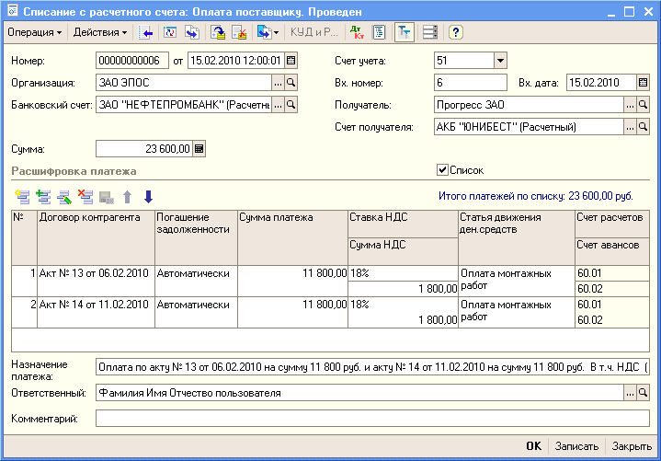
Рис. 9-45. Списание денежных средств
по нескольким основаниям платежа

Анализ результатов
Для проверки правильности выполнения заданий сформировать аналитические отчеты, позволяющие убедиться в корректности проводок и завершенности расчетов с поставщиками оборудования и монтажными организациями.
Это можно сделать, сформировав, например, отчет Анализ субконто за период с 01.02.2010 по 15.02.2010 для вида субконто Контрагенты включив в отбор значения субконто Фрезер Завод, Прогресс ЗАО, Атлант НПО (если отбор не установлен, в одном отчете будут показаны данные по всем контрагентам).
Если сальдо на конец периода нулевое, то расчеты произведены полностью. Если сальдо кредитовое, то предъявленные счета не оплачены. Дебетовое сальдо означает, что оборудование и монтажные работы оплачены, но не оприходованы.
Задание № 9-34
Проверить состояние расчетов с заводом «Фрезер», ЗАО «Прогресс» и НПО «Атлант» по состоянию на 15.02.2010.
Данные для контроля:
нулевое сальдо на конец периода для значений субконто Фрезер Завод, Прогресс ЗАО и Атлант НПО.

Решение:
– командой меню Отчеты → Анализ субконто открыть форму отчета Анализ субконто, указать период обобщения данных - с 01.02.2010 по 15.02.2010.
На панели настроек:
– в разделе Виды субконто указать анализируемый вид субконто - Контрагенты (рис. 9-46);
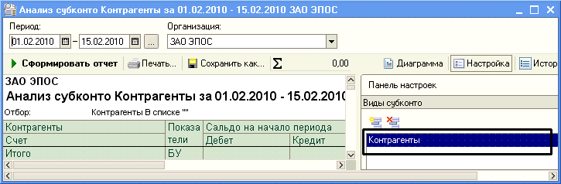
Рис. 9-46. Выбор анализируемого вида субконто
– в разделе Группировка установить флажок По субсчетам (рис.9.47);
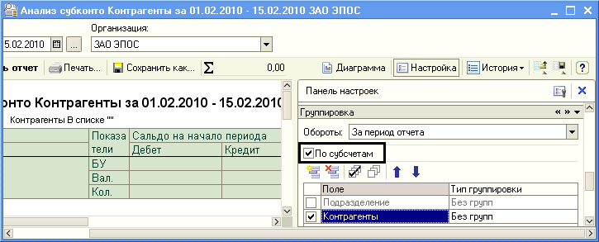
Рис. 9-47. Настройка группировки данных
– в разделе Отбор для субконто Контрагенты установить вид сравнения В списке, в колонке Значение открыть форму списка значений, добавить в него анализируемые субконто Фрезер Завод, Прогресс ЗАО и Атлант НПО (выбором из справочника Контрагенты) и по кнопке <ОК> включить список в отбор (рис. 9-48);
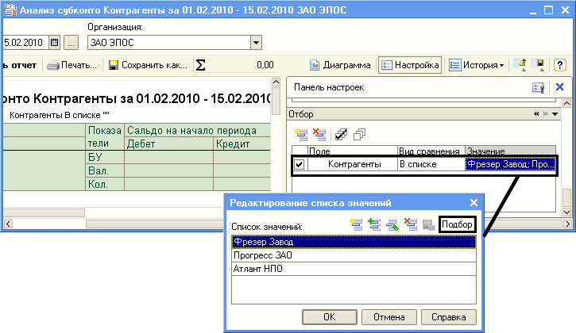
Рис. 9-48. Настройка отбора данных
– нажать на кнопку <Сформировать отчет>.
Результат должен быть таким, как это показано на рис. 9-49.
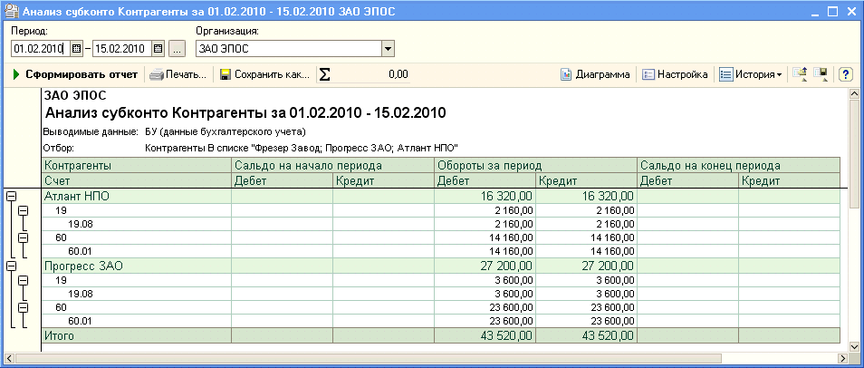
Рис. 9-49. Анализ субконто Контрагенты
Как видно, данные о заводе «Фрезер» в отчете не показаны. Это означает, что по состоянию на 01.02.2010 остатков по расчетам с этим контрагентом не было, а в период с 01.02.2010 по 15.02.2010 новые расчеты не проводились.

Амортизация основных средств
В процессе производства основные средства изнашиваются, поэтому часть их стоимости регулярно, ежемесячно переносится на вновь создаваемый продукт путем включения амортизационных отчислений в издержки (затраты) производства и отражается по дебету счетов затрат 20 «Основное производство», 23 «Вспомогательные производства», 25 «Общепроизводственные расходы», 26 «Общехозяйственные расходы» и т.д. Износ отражает старение фондов, а амортизация накопление денежных средств на их замену.
Суммы начисленной амортизации аккумулируются по кредиту пассивного регулирующего счета 02 «Амортизация основных средств», субсчет 02.01 «Амортизация основных средств, учитываемых на счете 01». Аналитический учет ведется по каждому объекту ОС (основные реквизиты объектов хранятся в справочнике Основные средства).
Учет амортизационных отчислений выполняется путем их отнесения на счета учета затрат. В учебном примере реализован вариант отнесения амортизационных отчислений на счет 25 «Общепроизводственные расходы».
Амортизацию основных средств начисляют и учитывают ежемесячно до полного погашения их стоимости. По вновь принятым на учет объектам ОС амортизация начисляется, начиная с 1-го числа месяца, следующего за месяцем принятия объекта к учету (ввода объекта в эксплуатацию). По выбывшим объектам начисление амортизации прекращают, начиная с первого числа месяца, следующего за месяцем выбытия.
Ежемесячное начисление амортизации ОС для целей бухгалтерского и налогового учета в программе производится с помощью документа Регламентная операция с видом операции Амортизация и износ основных средств (рис. 9-50).
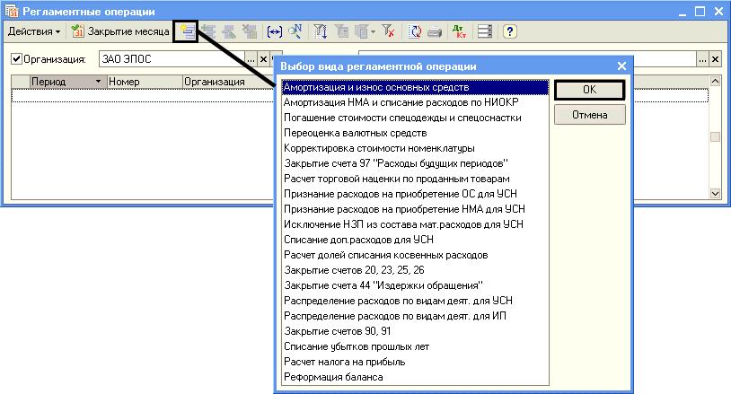
Рис. 9-50. Выбор вида регламентной операции

Задание № 9-35
1. С помощью документа «Регламентная операция» выполнить начисление амортизации по основным средствам за январь и за февраль 2010 года.
2. Проверить бухгалтерские записи, сформированные документами.
Данные для контроля:
меню Отчеты → Оборотно-сальдовая ведомость по счету → период с 01.02.02010 по 28.02.2010 → счет 02.01 → Сформировать отчет.
БУ (данные бухгалтерского учета): отсутствие сальдо на счете 02.01 на начало февраля, 1770.00 - оборот по кредиту счета 02.01 за февраль;
НУ (данные налогового учета): отсутствие сальдо на счете 02.01 на начало февраля, 1192.50 - оборот по кредиту счета 02.01 за февраль;
ПР (постоянные разницы): отсутствие сальдо на счете 02.01 на начало февраля, 529.17 - оборот по кредиту счета 02.01 за февраль;
ВР (временные разницы): отсутствие сальдо на счете 02.01 на начало февраля, 48.33 - оборот по кредиту счета 02.01 за февраль.

Решение:
– командой меню Операции → Регламентные операции → <Insert> → Выбор вида регламентной операция → Амортизация и износ основных средств → <ОК> вывести форму Регламентная операция: Амортизация и износ основных средств. Новый.
В форме документа (рис. 9-51):
– выбрать период, к которому относится операция, - Январь 2010;
– указать ответственное лицо за выполнение регламентной операции;
– провести документ щелчком по пиктограмме .
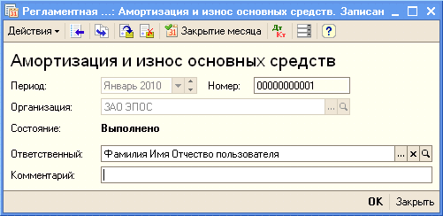
Рис. 9-51. Регламентная операция начисления амортизации ОС
При проведении документу присваивается номер, в информационную базу он заносится с датой, соответствующей последнему дню месяца указанного периода. При этом в форме документа блокируется возможность изменения значений реквизитов Период и Организация для исключения использования этого же документа для начисления амортизации за другой период.
По пиктограмме откройте форму с результатами проведения документа и убедитесь в отсутствии бухгалтерских записей по начислению амортизации за январь 2010г.
Введите документ Регламентная операция Амортизация и износ основных средств за февраль 2010г. Посмотрите бухгалтерские записи документа (рис. 9-52).
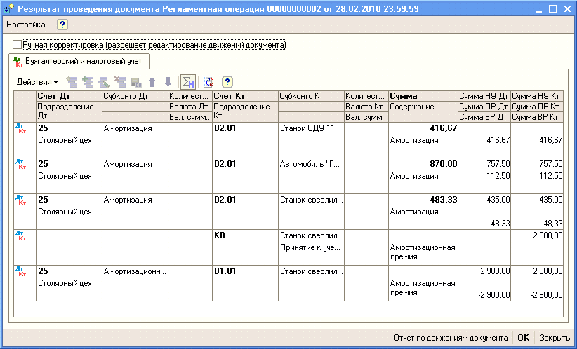
Рис. 9-52. Бухгалтерские записи регламентной операции начисления амортизации ОС за февраль
Обратите внимание на разные суммы в бухгалтерском и налоговом учете. Поясним, чем это обусловлено.
Амортизация в бухгалтерском учете начислена для трех объектов: Станок СДУ-11 в сумме 416.67 руб., Автомобиль «Газель» в сумме 870.00 руб. и Станок сверлильный СДС-1 в сумме 483.33 руб.
Станок СДУ-11 не принимался к налоговому учету в качестве объекта амортизируемого имущества (поступил от учредителей — физических лиц в счет вклада в уставный капитал). Разница в оценке объекта для целей бухгалтерского и налогового учета была квалифицирована как постоянная. Для того, чтобы выполнялось правило НУ + ПР + ВР = БУ, по этому объекту отражено возникновение постоянной разницы в сумме 416.67 руб. в оценке расходов на счете 25 (Сумма ПР Дт) и суммы амортизации на счете 02.01 (Сумма ПР Кт).
Первоначальная стоимость объекта Автомобиль «Газель» для целей бухгалтерского учета составляет 69600.00 руб., а для целей налогового учета только 60600.00 руб. (остаточная стоимость по данным налогового учета передающей стороны). Разница в оценке (9000.00 руб.) является постоянной. Сумма амортизации за февраль по объекту составила: в бухгалтерском учете 870.00 руб., в налоговом учете (по виду учета НУ) 757.50 руб. На разницу в сумме 112.50 руб. отражена постоянная разница в оценке расходов на счете 25 и суммы амортизации на счете 02.01.
Бухгалтерская и налоговая стоимость объекта Станок сверлильный СДС-1 в момент его принятия к учету составляла 29000.00 руб. Исходя из этой первоначальной стоимости и срока полезного использования в бухгалтерском учете начислена амортизация по объекту за февраль в сумме 483.33 руб.
При принятии этого объекта к учету мы указали, что в налоговом учете 10% первоначальной стоимости объекта включается в расходы в виде амортизационной премии. Этому соответствуют две последние записи. Первой записью включаемая в расходы сумма списывается по кредиту со счета КВ (Сумма НУ Кт = 2900.00). Второй записью по дебету счета 25 и кредиту счета 01.01 отражается включение 10% первоначальной стоимости (фактически уменьшение первоначальной стоимости) в расходы текущего периода (Сумма НУ Дт = 2900.00, Сумма НУ Кт = 2900.00) и возникновение на эту же сумму временной разницы (Сумма ВР Дт = -2900.00, Сумма ВР Кт = -2900.00).
Для проверки контрольных данных сформируйте оборотно-сальдовую ведомость по счету 02.01 за период с 01.02.2010 по 28.02.2010 и убедитесь, что обороты и остатки для показателей БУ, НУ, ПР и ВР соответствуют тем, что представлены на рис. 9-53.
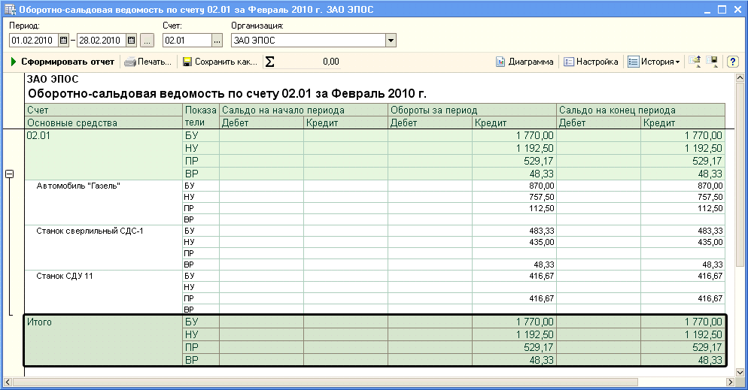
Рис. 9-53. Оборотно-сальдовая ведомость по счету 02.01 за февраль

Тема 10. Учет создания производственных запасов в программе «1С: Бухгалтерия 8»
На практике используются два варианта учета материально-производственных запасов (МПЗ): с использованием счетов 10 «Материалы», 15 «Заготовление и приобретение материальных ценностей» и 16 «Отклонение в стоимости материальных ценностей» и с использованием только счета 10 «Материалы». Второй вариант используется на практике наиболее часто, поэтому будет рассмотрен в рамках сквозного примера.
Для аналитического учета МПЗ используется два вида субконто: Номенклатура и Склады.
Первому виду субконто соответствует справочник Номенклатура, второму — справочник Склады (места хранения). С этими справочниками вы уже знакомы, поэтому порядок записи в них новых элементов подробно не рассматриваем.
Вместе с тем, обращаем внимание, что для использования в операциях счетов учета номенклатуры по умолчанию, материалы в справочнике Номенклатура следует вводить в группу Материалы (счет учета 10.01).

Практическое занятие 9-1. Регистрация операции оприходования материалов
Информация № 10-1
13.02.2010 на склад материалов ЗАО ЭПОС от поставщика НПО «Боровик» в соответствии с договором № ПМ-Б 15/2 от 18.01.2010 поступила партия материалов в сопровождении товарно-транспортной накладной, счета-фактуры № 720 от 13.02.2010 и счета № 31 от 25.01.2010.
Счет № 31 от 25.01.2010
Наименование | Ед. изм. | Кол-во | Цена | Сумма
Плита ДСП 1.2х1.2 | шт. | 150 | 12.50 | 1 875.00
Плита ДСП 1.0х0.6 | шт. | 400 | 10.50 | 4 200.00
Брус осиновый | куб. м | 1.5 | 2000.00 | 3 000.00
Шпон дубовый 1200 мм | м | 200 | 72.00 | 14 400.00
Шпон ореховый 1000 мм | м | 500 | 55.00 | 27 500.00
Итого |  |  |  | 50 975,00
НДС 18% |  |  |  | 9 175.50
Всего |  |  |  | 60 150.50

Количественных и качественных расхождений при оприходовании материалов не выявлено.

Задание № 10-1
Внести в справочник «Номенклатура» в группу «Материалы» сведения о поступивших материалах.

Решение: см. решение задания № 2-7.
В результате выполнения задания в справочнике Номенклатура группа Материалы должна содержать список материалов, представленный на рис. 10-1.
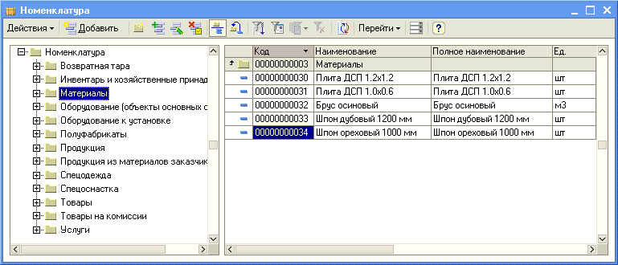
Рис. 10-1. Список материалов в справочнике Номенклатура
Операция оприходования материалов в информационной базе регистрируется с помощью документа Поступление товаров и услуг.
Задание № 10-2
1. Отразить в учете оприходование 13.02.2010 материалов, поступивших от НПО «Боровик».
2. Зарегистрировать счет-фактуру поставщика материалов.

Решение:
– командой меню Покупка → Поступление товаров и услуг → <Insert> → Выбор вида операции документа → Покупка, комиссия → <ОК>вывести на экран форму Поступление товаров и услуг: Покупка, комиссия. Новый.
В шапке формы указать:
– в реквизите от - 13.02.2010 (дата оприходования);
– в реквизите Склад - Склад материалов (выбором из справочника Склады (места хранения));
– в реквизите Контрагент - Боровик НПО (выбором из справочника Контрагенты);
– в реквизите Договор – Счет №31 от 25.01.2010 (выбором из справочника Договоры контрагентов).
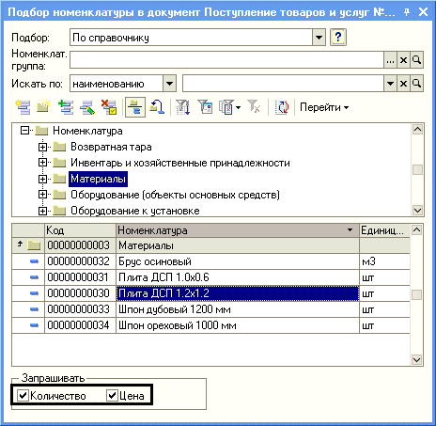
Рис. 10-2. Форма подбора номенклатуры
в документ (фрагмент)
На закладке Товары щелчком по кнопке Подбор открыть форму подбора номенклатуры в документ, установить флажки, чтобы запрашивать количество и цену, открыть номенклатурную группу Материалы (рис. 10-2) и затем:
– двойным щелчком щелкнуть на строке с наименованием первого поступившего материала Плита ДСП 1.2х1.2;
– в дополнительной форме Количество и цена указать поступившее количество и цену на единицу измерения (рис. 10-3), после чего щелкнуть по кнопке <ОК>;
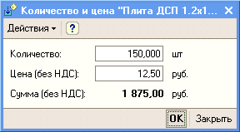
Рис. 10-3. Форма ввода количества и цены
– в форме подбора номенклатуры выбрать следующий поступивший материал и указать его количество и цену за единицу, и т.д.;
– после ввода сведений о последнем материале вспомогательные формы закрыть.
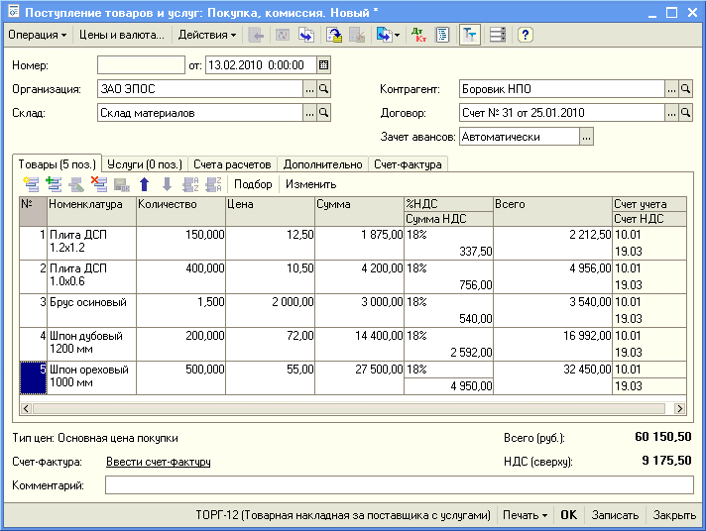
Рис. 10-4. Заполнение документа
на поступление материалов
В результате форма документа Поступление товаров и услуг должна принять вид, представленный на рис. 10-4.
На закладке Дополнительно указать:
– в реквизите Вх. номер - 1;
– в реквизите Вх. дата - 13.02.2010.
На закладке Счет-фактура установить флажок Предъявлен счет-фактура, ввести реквизиты счета-фактуры поставщика № 720 от 13.02.2010.
Провести документ щелчком по пиктограмме или командой меню Действия → Провести.
Щелчком по пиктограмме открыть форму с результатами проведения документа. Бухгалтерских записей должно быть шестнадцать (рис. 10-5):
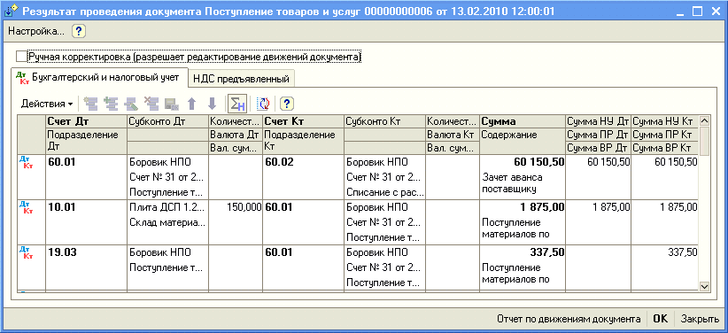
Рис. 10-5. Бухгалтерские записи
по поступлению материалов (фрагмент)
– первой записью отражается зачет предоплаты, выданной поставщику под поставку материалов;
– второй записью отражается покупная стоимость первого материала без налога;
– третьей записью отражается сумма налога на добавленную стоимость, предъявленная поставщиком к оплате по этому материалу;
– четвертая-одиннадцатая записи аналогичны второй-третьей, но относятся к остальным поступившим материалам.
В налоговом учете операция регистрируется на всех счетах, для которых в плане счетов 1С:Бухгалтерии установлен флажок НУ (признак ведения налогового учета).

Задание № 10-3
Проверить по данным учета состояние расчетов с поставщиком НПО «Боровик».

Для анализа результатов выполнения задания сформируйте оборотно-сальдовую ведомость по счету 60.01 за период с 13.02.2010 по 13.02.2010 с условием отбора вид субконто Контрагенты = Боровик НПО. Проверьте совпадение контрольных цифр (рис. 10-6).
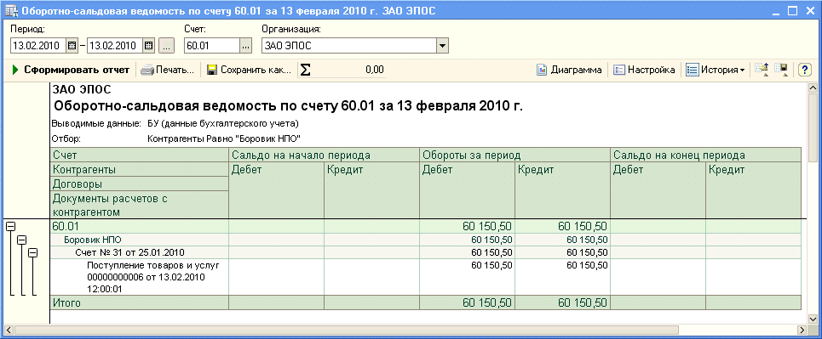
Рис. 10-6. Оборотно-сальдовая ведомость по счету 60.01
для контрагента НПО «Боровик»

Практическое занятие 9-2. Учет транспортно-заготовительных расходов
Транспортно-заготовительные расходы учитываются в программе 1С:Бухгалтерия 8 с использованием документа Поступление доп. расходов.

Информация № 10-2
1. 14.02.2010 на склад материалов ЗАО ЭПОС от поставщика НПО «Боровик», в соответствии с договором №ПМ-Б 17/1 от 02.02.2010, поступили материалы в сопровождении счета-фактуры №788 от 14.02.2010 и счета №37 от 14.02.2010.
Счет № 37 от 14.02.2010
Наименование | Ед. изм. | Кол-во | Цена | Сумма
Плита ДСП 1.2х1.2 | шт. | 100 | 14.00 | 1 400.00
Плита ДСП 1.0х0.6 | шт. | 100 | 16.00 | 1 600.00
Итого |  |  |  | 3 000,00
НДС 18% |  |  |  | 540.00
Всего |  |  |  | 3 540.00

Задание № 10-4
1. Отразить в учете оприходование материалов, поступивших 14.02.2010, с использованием документа «Поступление товаров и услуг».
2. Зарегистрировать счет-фактуру № 788 от 14.02.2010.

Решение: см. выполнение задания № 10-2.
2. За доставку материалов НПО «Боровик» предъявил к оплате счет № 38 от 14.02.2010 на сумму 590 руб., в том числе НДС 90 руб. Предъявленная к оплате сумма налога по доставке материалов включена в счет-фактуру № 788 от 14.02.2010.

Задание № 10-5
1. Отразить в учете расходы по доставке материалов, поступивших 14.02.2010, с использованием документа «Поступление доп. расходов».
2. Зарегистрировать счет-фактуру № 788 от 14.02.2010 на сумму налога по оказанию услуг по доставке материалов.

Решение:
– командой меню Покупка → Поступление доп. расходов → <Insert> вывести на экран форму Поступление доп. расходов: услуга сторонней организации. Новый.
В шапке формы указать:
– в реквизите от - 14.02.2010 (дата оказания услуг по доставке материалов);
– в реквизите Сумма расходов - 590.00 руб. (стоимость услуг с учетом налога);
– в реквизите Контрагент - Боровик НПО (выбором из справочника Контрагенты);
– в реквизите Договор - Счет № 38 от 14.02.2010 (основание расчетов сначала ввести в справочник Договоры контрагентов в процессе заполнения документа, а затем выбрать двойным щелчком мыши);
– в реквизите Способ распределения - По сумме (выбрать из предложенного списка значений);
– в реквизите Содержание - Транспортные расходы.
На закладке Товары ввести команду Заполнить → Заполнить по поступлению и в форме Выберите документ поступления для заполнения доп. расходов двойным щелчком выбрать документ «Поступление товаров и услуг» № 7 от 14.02.2010 (т.е. документ, которым в учете отражена операция оприходования доставленных материалов).
При правильном выполнении задания форма документа должна принять вид, представленный на рис. 10-7.
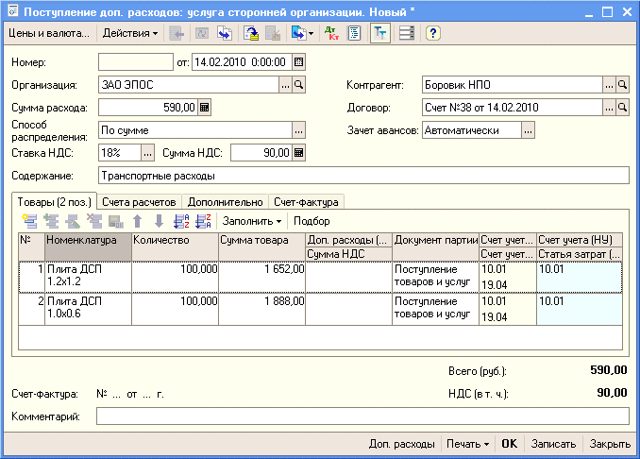
Рис. 10-7. Отражение расходов на доставку материалов
– на закладке Счет-фактура установить флажок Предъявлен счет-фактура и указать дату и номер счета-фактуры поставщика услуг - 788, 14.02.2010.
– документ провести щелчком по пиктограмме .
При проведении документа Поступление доп.расходов будет сформировано четыре бухгалтерских записи (рис. 10-8).
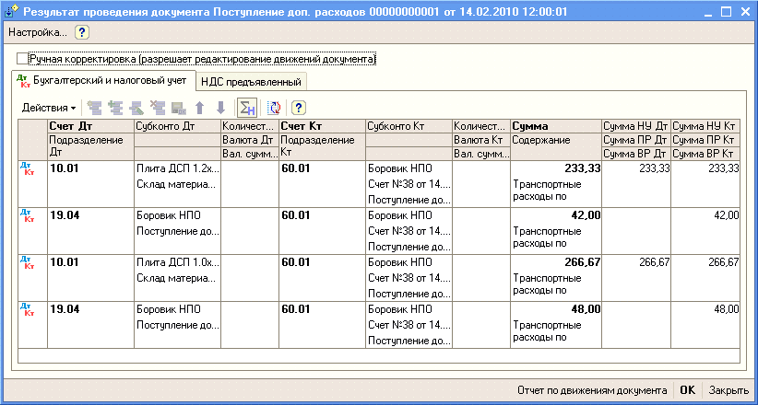
Рис. 10-8. Бухгалтерские записи
по учету расходов на доставку материалов

Тема 11. Учет расчетов с подотчетными лицами в программе «1С: Бухгалтерия 8»

Практическое занятие 10-1. Приобретение материалов через подотчетное лицо
Материальные ценности могут быть приобретены за наличный расчет через подотчетное лицо. В таких случаях руководитель организации принимает решение о необходимости совершения операции по приобретению МПЗ, назначает ответственное лицо за операцию и оформляет решение в виде приказа или распоряжения.
Информация № 10-3
12.02.2010 водителю-экспедитору транспортного отдела ЗАО ЭПОС Крохину Д.Ю. по расходному кассовому ордеру № 2 от 12.02.2010 из кассы организации выданы под отчет наличные в размере 3000 руб. на приобретение МПЗ в мелкооптовом магазине ГУП «Маяк» и на предприятии ООО «Дубок».
Удостоверение личности работника Крохина Д.Ю.: паспорт гражданина России серия 38 17 № 245674, выдан ОВД «Отрадное» г. Москвы 11 сентября 2002 года.

Задание № 10-6
С помощью документа «Расходный кассовый ордер» подготовить расходный кассовый ордер № 2 от 12.02.2010 на сумму 3000 руб.
Данные для контроля:
3000.00 дебетовое сальдо на счете 71.01 на конец 12.02.2010 (меню Отчеты → Оборотно-сальдовая ведомость по счету → период с 01.02.2010 по 12.02.2010 → счет 71.01 → Сформировать отчет).

Решение:
– командой меню Касса → Расходный кассовый ордер → <Insert> → Выбор вида операции документа → Выдача подотчетному лицу → <ОК> открыть форму нового расходного ордера;
– текущую дату исправить на дату выдачи денежных средств из кассы - 12.02.2010;
– значение в реквизите Счет учета оставить установленным по умолчанию – 50.01;
– в реквизите Сумма указать сумму выданных под отчет наличных денежных средств – 3000.00 руб.;
На закладке Реквизиты платежа указать:
– в реквизите Подотчетное лицо - Крохин Дмитрий Юрьевич (выбором из справочника Физические лица);
– в реквизите Статья движения ден.средств - Выдача денежных средств под отчет (выбором из справочника Статьи движения денежных средств).
На закладке Печать отредактировать значение в реквизите Выдать и заполнить реквизиты Основание и Приложение (самостоятельно). Для заполнения поля со сведениями о документе личности эти данные должны быть введены предварительно в справочник Физические лица.
Документ провести и закрыть форму (по кнопке <ОК>).
При проведении документа будет сформирована бухгалтерская запись, приведенная на рис. 10-9.

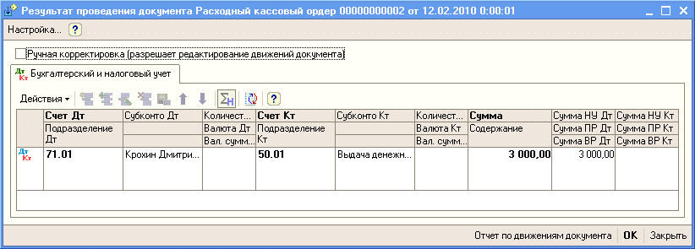
Рис. 10-9. Бухгалтерская запись
по операции выдачи денежных средств под отчет
Информация № 10-4
1. 15.02.2010 Крохиным Д.Ю. в ГУП «Маяк» за наличные приобретены следующие материальные ценности:
Накладная ГУП «Маяк» № 142 от 15.02.2010
№ | Наименование | Количество | Цена  (с НДС) | Стоимость (с НДС)
1 | Шурупы 2 мм | 10 кг | 9.60 | 96.00
2 | Шурупы 4 мм | 20 кг | 8.40 | 168.00
3 | Шурупы 6 мм | 40 кг | 6.00 | 240.00
4 | Шурупы 10 мм | 20 кг | 6.60 | 132.00
5 | Шурупы 13 мм | 50 кг | 7.20 | 360.00
 | ИТОГО |  |  | 996.00
От продавца получен чек ККМ № 101208 на сумму 996.00 руб.
2. 15.02.2010 Крохиным Д.Ю. в ООО «Дубок» за наличные приобретены следующие материальные ценности:
Накладная ООО «Дубок» № 518 от 15.02.2010
№ | Наименование | Количество | Цена  (с НДС) | Стоимость (с НДС)
1 | Морилка темная  спиртовая | 100 л | 11.80 | 1180.00
2 | Лак МЛП | 100 л | 8.00 | 800.00
 | ИТОГО |  |  | 1980.00
От продавца получен чек ККМ № 2412 на сумму 1980.00 руб.

Задание № 10-7
Ввести в справочник «Номенклатура» в группу Материалы сведения о приобретенных материалах.
Проверка выполнения – см. рис.10-10.

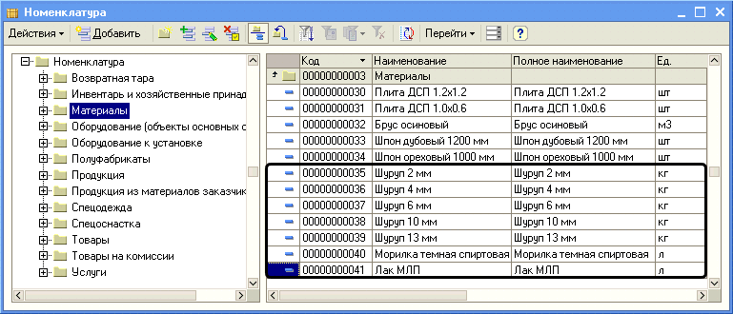
Рис. 10-10. Список материалов в справочнике Номенклатура, приобретенных подотчетным лицом
Поскольку цены за материалы в накладных, полученных от продавца, указаны с учетом НДС, для автоматического расчета суммы налога необходимо в справочник Типы цен номенклатуры (меню Предприятие → Товары (материалы, продукция, услуги) → Типы цен номенклатуры) добавить новый элемент с наименование Покупная (с НДС) и установить для него флажок Цены включают НДС (рис. 10-11).
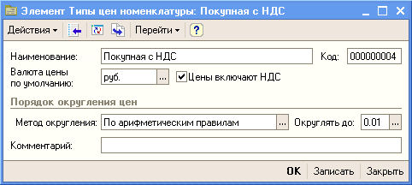
Рис. 10-11. Тип цен номенклатуры Покупная (с НДС)
Информация № 10-5
1. 15.02.2010 приобретенные материалы в полном объеме доставлены на склад материалов, где приняты кладовщиком и оприходованы.
2. 15.02.2010 Крохин Д.Ю. представил в бухгалтерию авансовый отчет № 1, приложив к нему все полученные на предприятии ГУП «Маяк и в ООО «Дубок» документы. Отчет утвержден в сумме 2 976.00 руб.

Задание № 10-8
Зарегистрировать в информационной базе авансовый отчет № 1 от 15.02.2010.

Решение:
– командой меню Касса → Авансовый отчет→ <Insert> вывести на экран компьютерную форму авансового отчета;
В шапке формы документа указать:
– дату составления отчета - 15.02.2010;
– склад, на который оприходованы материалы - Склад материалов (выбором из справочника Склады (места хранения));
– отчитывающееся лицо - Крохин Дмитрий Юрьевич (выбором из справочника Физические лица);
– назначение выданного аванса - Приобретение материалов.
На закладке Авансы:
– командой меню Действия → Добавить открыть для заполнения первую строку табличной части;
– в колонке Документ аванса выбрать из перечня Расходный кассовый ордер а затем в списке Расходные кассовые ордера строку со сведениями о расходном кассовом ордере, которым работнику Крохину Д.Ю. выдано под отчет 3000.00 руб.
– в колонке Израсходовано указать фактически потраченную сумму - 2976.00 руб.
Перейти на закладку Товары.
– по кнопке <Цены и валюта> на панели формы документа открыть вспомогательное окно и в реквизите Тип цен выбрать Покупная (с НДС), установить в реквизите Проводки флажок НДС включать в стоимость, после чего закрыть окно по кнопке <ОК>;
– на панели инструментов табличной части щелкнуть по кнопке Подбор, в форме Подбор номенклатуры в документ Авансовый отчет поочередно выбирать поступившие материалы и указывать для каждого наименования количество и цену.
После заполнения табличной части поступившими материалами в соответствующих колонках необходимо указать продавца материалов и реквизиты накладной.
Для материалов, приобретенных в ГУП «Маяк» (первые пять строк) необходимо указать:
– в колонке Поставщик - Маяк ГУП (по кнопке в реквизите ввода открыть справочник Контрагенты, ввести продавца в группу Юридические лица → Организации, затем выбрать двойным щелчком);
– в колонке Наименование документа - Накладная;
– в колонке Номер документа - 142;
– в колонке Дата документа - 15.02.2010.
Колонки, предназначенные для реквизитов счета-фактуры, в рамках выполняемого задания не заполняются.
Для материалов, приобретенных в ООО «Дубок» (последние две строки) заполнить графы самостоятельно.
Провести документ щелчком по пиктограмме на панели инструментов.
При правильном выполнении задания на этом этапе закладка Товары должна иметь вид, представленный на рис. 10-12.
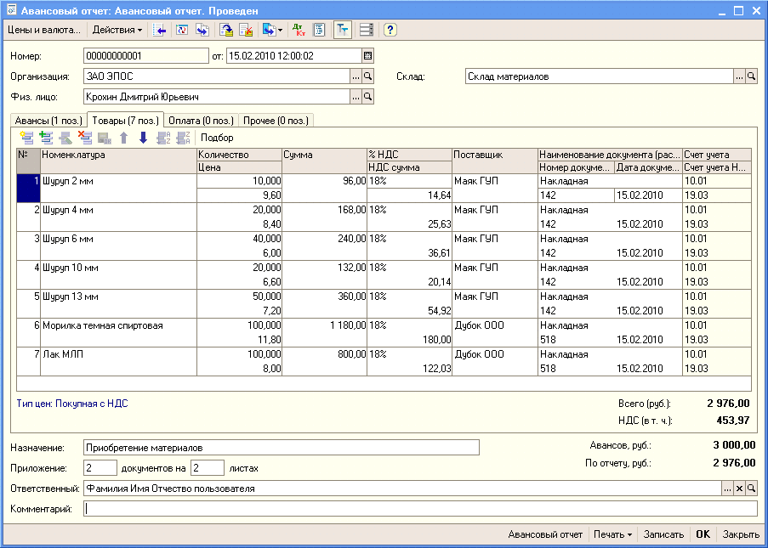
Рис. 10-12. Пример заполнения закладки Товары
документа Авансовый отчет
При выполнении процедуры проведения программа автоматически сформирует по данным на закладке Товары бухгалтерские записи, приведенные на рис.10-13.
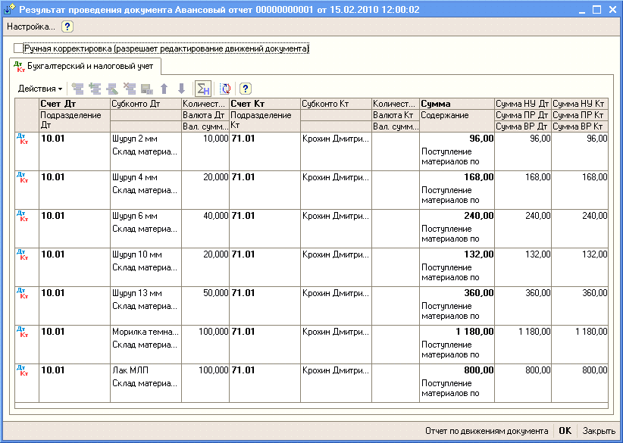
Рис. 10-13. Бухгалтерские записи документа
Авансовый отчет №1 от 15.02.2010

Для анализа результатов выполнения задания №10-8 сформируйте отчет Анализ счета 71.01 за 15.02.2010 г. для работника Крохина Д.Ю.
Проверьте совпадение контрольных цифр (рис. 10-14).
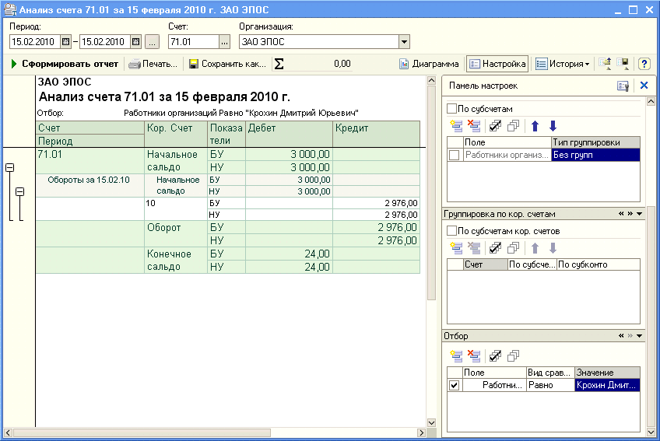
Рис. 10-14. Отчет Анализ счета 71.01 за 15.02.2010
для работника Крохина Д.Ю.

Задание № 10-9
С помощью документа «Приходный кассовый ордер» подготовить приходный кассовый ордер от 18.02.2010 на внесение в кассу организации неиспользованных денежных средств в сумме 24 руб., выданных ранее под отчет.

Данные для контроля: отсутствие сальдо по счету 71.01 на конец 18.02.2010 (меню Отчеты → Анализ счета → период с 1.02.2010 по 18.02.2010 → счет 71.01 → Панель настроек → раздел «Группировка по счету», период По дням → раздел «Отбор», Работники организации Равно Крохин Дмитрий Юрьевич).

Решение:
– по команде меню Касса → Приходный кассовый ордер открыть форму Приходные кассовые ордера, а затем ввести команду Действие → Добавить, либо после щелчка правой кнопкой мыши выбрать в контекстном меню опцию Добавить, либо щелкнуть по пиктограмме на панели инструментов, либо нажать на клавишу <Insert>.
– в форме Выбор вида операции документа выбрать Возврат от подотчетного лица;
– текущую дату исправить на дату поступления денежных средств в кассу - 18.02.2010;
– в реквизите Счет учета оставить значение по умолчанию - 50.01;
– в реквизите Сумма ввести вносимую в кассу организации сумму – 24.00;
На закладке Реквизиты платежа:
– в реквизите Подотчетное лицо по кнопке открыть справочник Физические лица и двойным щелчком выбрать в нем элемент с наименованием Крохин Дмитрий Юрьевич;
– в реквизите Статья движения ден. средств по кнопке открыть справочник Статьи движения денежных средств и двойным щелчком выбрать в нем элемент с наименованием Прочие поступления денежных средств;
Щелчком по наименованию перейти на закладку Печать.
– в реквизите Принято от указать, что денежные средства принимаются от Крохина Дмитрия Юрьевича;
– в реквизите Основание записать Возврат неиспользованной подотчетной суммы.
– в реквизите Приложение записать Авансовый отчет.
После внесения денежных средств в кассу организации провести документ.
Для анализа результатов выполнения задания №10-9 сформируйте отчет Анализ счета 71.01 за период с 01.02.2010 по 18.02.2010 с группировкой данных По дням для работника Крохина Д.Ю. Проверьте совпадение контрольных цифр (рис. 10-15).
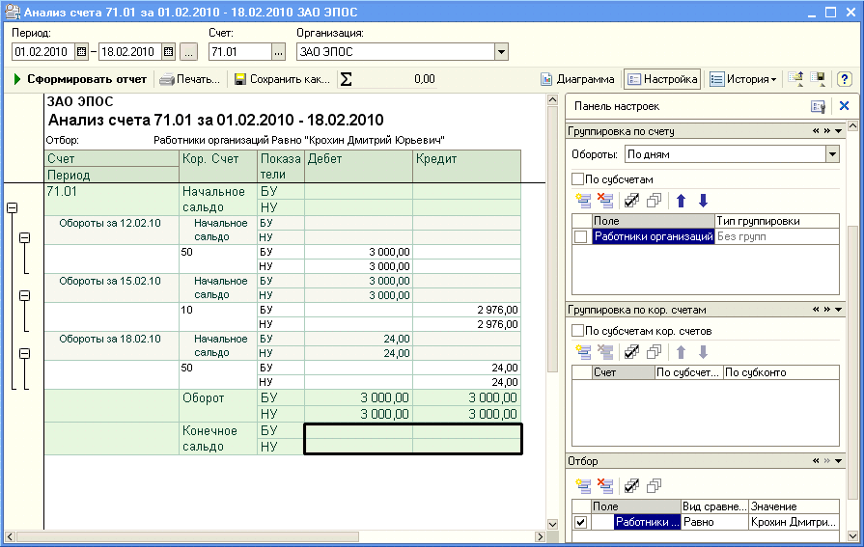
Рис. 10-15. Отчет Анализ счета 71.01 за период с 01.02.2010 по 18.02.2010 с группировкой данных по датам для Крохина Д.Ю.

Формирование записей книги покупок по приобретенным материалам
Суммы НДС, предъявленные поставщиками материалов, могут быть приняты к вычету при выполнении следующих условий: должен иметься счет-фактура поставщика, материалы приняты к учету, материалы предназначены для использования в операциях реализации, облагаемых налогом. В рассматриваемом примере все условия выполнены. Автоматическое формирование проводок по списанию НДС со счета 19.03 «НДС по приобретенным материально-производственным запасам» в дебет счета 68.02 «Налог на добавленную стоимость» и записи для книги покупок выполняется с помощью документа Формирование записей книги покупок.

Задание №10-10
Ввести документ Формирование записей книги покупок №3 от 14.02.2010.
Данные для контроля:
1) В табличной части «Вычет НДС по приобретенным ценностям» должно быть три записи (см. рис. 10-16).
2) При проведении должны быть введены три проводки по применению вычета (см. рис. 10-17) и три записи для книги покупок (см. рис. 10-18).

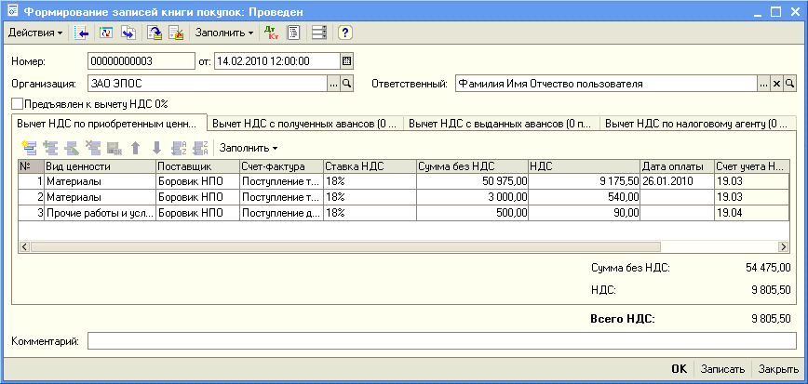
Рис. 10-16. Формирование записей книги покупок №3 от 14.02.2010
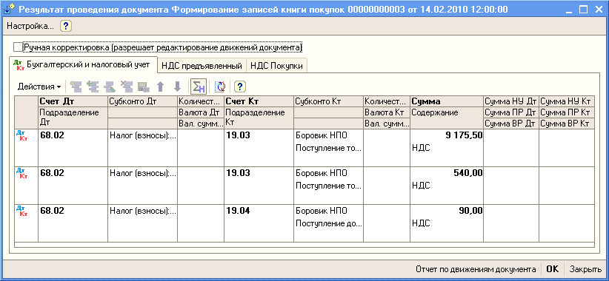
Рис. 10-17. Бухгалтерские записи документа
Формирование записей книги покупок №3 от 14.02.2010
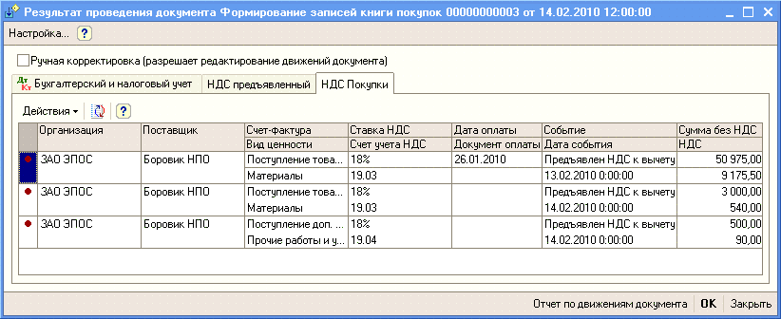
Рис. 10-18. Движения документа в регистре НДС покупки

Тема 12. Учет расчетов с персоналом по оплате труда в программе «1С: Бухгалтерия 8»
Учет расчетов с персоналом по оплате труда включает несколько задач.
- во-первых, каждому работнику организации должна быть исчислена величина оплаты в соответствии с трудовым договором, а выплаты учтены для целей налогообложения НДФЛ;
- во-вторых, расходы на оплату труда должны быть учтены в составе расходов, формирующих себестоимость продукции;
- в третьих, в расходах должны быть учтены страховые взносы, начисляемые на выплаты в пользу работников.
Заработная плата рабочим основного производства начисляется проводкой в дебет счета 20 «Основное производство» с кредита счета 70 «Расчеты с персоналом по оплате труда».
Заработная плата рабочих, обслуживающих основное производство (производственный персонал), начисляется проводкой в дебет счета 25 «Общепроизводственные расходы» с кредита счета 70.
Заработная плата работников администрации, бухгалтерии и других подразделений аппарата управления организации начисляется проводкой в дебет счета 26 «Общехозяйственные расходы» с кредита счета 70.
Удержание налога на доходы из заработной платы отражается записью по дебету счета 70 и кредиту счета 68.01 «Налог на доходы физических лиц».
Расходы в виде взносов на обязательное пенсионное, медицинское и социальное страхование (на случай временной нетрудоспособности и в связи с материнством) и на обязательное социальное страхование от несчастных случаев на производстве и профессиональных заболеваний, начисленные на заработную плату работников, учитываются по дебету счетов 20, 25, 26 и кредиту счетов:
69.01 «Расчеты по социальному страхованию» — в части взносов на обязательное социальное страхование на случай временной нетрудоспособности и в связи с материнством;
69.02.1 «Страховая часть трудовой пенсии» — в части взносов на обязательное пенсионной страхование, формирующих страховую часть трудовой пенсии;
69.02.2 «Накопительная часть трудовой пенсии» — в части взносов на обязательное пенсионной страхование, формирующих накопительную часть трудовой пенсии;
69.03.1 «Федеральный фонд ОМС» — в части страховых взносов на обязательное медицинское страхование, зачисляемых в бюджет Федерального фонда обязательного медицинского страхования;
69.03.2 «Территориальный фонд ОМС» — в части страховых взносов на обязательное медицинское страхование, зачисляемых в бюджет территориального фонда обязательного медицинского страхования;
69.11 «Расчеты по обязательному страхованию от несчастных случаев на производстве и профессиональных заболеваний» — в части взносов на обязательное страхование от несчастных случаев на производстве и профессиональных заболеваний.
При подготовке информационной базы к работе мы заполнили справочник Физические лица, в котором указали определенную информацию о работниках организации. Но для начисления работникам заработной платы в программе 1С:Бухгалтерия 8 этого недостаточно. Необходимо с использованием документа Прием на работу в организацию отразить сам факт того, что физические лица с определенного числа являются работниками конкретных подразделений, занимают конкретные должности и им назначен конкретный оклад. Кроме того, необходимо указать, какими проводками в учете следует отражать начисление заработной платы.

Практическое занятие 11-1. УЧЕТ РАСЧЕТОВ С ПЕРСОНАЛОМ
ПО ОПЛАТЕ ТРУДА
Информация № 12-1
В соответствии с заключенными трудовыми договорами приказом № 1 от 25.01.2010 с 01.02.2010 на работу в ЗАО ЭПОС приняты следующие работники:

ФИО | Должность | Подразделение | Месячный оклад | Счет учета затрат
Шурупов  Евгений  Леонидович | Директор | Администрация | 10 000.00 | 26
Чурбанов  Виктор  Александрович | Главный бухгалтер | Бухгалтерия | 8 000.00 | 26
Доскин  Ефим  Давыдович | Кассир | Бухгалтерия | 6 000.00 | 26
Веткин  Владимир  Петрович | Начальник цеха | Столярный цех | 7 000.00 | 25
Федотов  Павел  Петрович | Кладовщик | Столярный цех | 6 000.00 | 25
Крохин  Дмитрий  Юрьевич | Водитель-экспедитор | Столярный цех | 5 000.00 | 25

Заполнение справочника
«Должности организаций»
Список должностей работников в программе 1С:Бухгалтерия 8 хранится в справочнике Должности организаций. В комплекте поставки этот справочник не заполнен.

Задание № 12-1
Ввести в справочник «Должности организаций» должности работников в соответствии с информацией № 12-1.

Решение:
– командой меню Операции → Справочники → Должности организаций → <ОК> вывести на экран форму справочника Должности организаций;
– командой меню Действия → Добавить или щелчком по пиктограмме на панели инструментов открыть строку для ввода в справочник нового элемента;
– в колонке Наименование указать директор и нажать <Enter>;
– открыть вторую строку и ввести вторую должность - главный бухгалтер, нажать <Enter> и т.д.
В результате выполнения задания форма справочника должна принять вид, представленный на рис. 12-1.
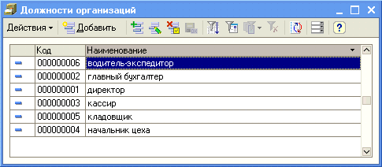
Рис. 12-1. Должности организаций

Заполнение справочника
«Способы отражения зарплаты в учете»
В соответствии с информацией № 12-1 расходы по оплате труда необходимо учитывать на счетах 25 «Общепроизводственные расходы» и 26 «Общехозяйственные расходы». Для описания вариантов учета заработной платы в программе 1С:Бухгалтерия 8 предназначен справочник Способы отражения зарплаты в регламентированном учете.
В комплекте поставки в этот справочник включены два предопределенных элемента Не отражать в бухучете и Отражение начислений по умолчанию (рис. 12-2).
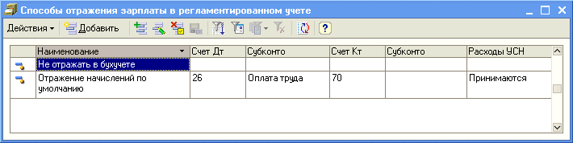
Рис. 12-2. Предопределенные способы
отражения расходов по зарплате в учете
Первый элемент предназначен для учета начислений в пользу работника в натуральной форме, т.е. не отражаемых на счетах учета, а только учитываемых для целей налогообложения.
Второй элемент предусматривает учет расходов по начислению зарплаты на счете 26 «Общехозяйственные расходы».
Поскольку предопределенные способы не позволяют учесть расходы на оплату труда всех работников организации, необходимо в этом справочнике описать три новых способа (два - для отражения расходов по дебету счета 26 для подразделений Администрация и Бухгалтерия и еще один - для отражения расходов по дебету счета 25 для подразделения Столярный цех.

Задание № 12-2
Ввести в справочник «Способы отражения зарплаты в регламентированном учете» три новых способа учета расходов по оплате труда.

Решение:
– командой меню Зарплата → Сведения о начислениях → Способы отражения зарплаты в учете вывести на экран форму справочника Способы отражения зарплаты в регламентированном учете;
– командой меню Действия → Добавить или щелчком по пиктограмме на панели инструментов открыть форму для ввода в справочник нового элемента;
– в реквизите Наименование указать Зарплата администрации (Дт 26);
– в реквизите Счет дебета ввести 26 (вручную или выбором из плана счетов бухгалтерского учета);
– в реквизите Статьи затрат указать Оплата труда (выбрать из справочника Статьи затрат);
– в реквизите Работники оставить значение <Подбирается автоматически>;
– в реквизите Счет кредита ввести 70 (вручную или выбором из плана счетов бухгалтерского учета);
– остальные реквизиты оставить незаполненными.
Описанную выше последовательность действий повторить для остальных способов отражения зарплаты (можно копированием с изменением отдельных значений).
В результате выполнения задания форма справочника должна принять вид, представленный на рис. 12-3.
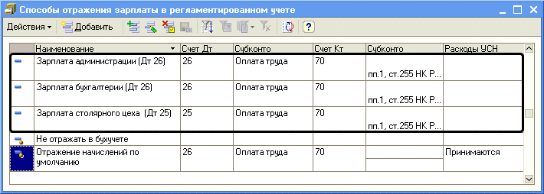
Рис. 12-3. Способы отражения зарплаты в учете

Статьи затрат по учету взносов с ФОТ
Если не выполнять никаких дополнительных настроек, то расходы по страховым взносам, базой исчисления которых являются расходы на оплату труда, будут отражаться в бухгалтерском учете по тем же статьям затрат, что и сами расходы на оплату труда.
Для отражения их по статьям затрат, отличным от тех, на которых обобщается информация о расходах на оплату труда, необходимо в регистре Статьи затрат по налогам (взносам) с ФОТ (меню Зарплата → Сведения о начислениях → Статьи затрат по налогам (взносам) с ФОТ) описать правила соответствия.
Соответствие описывается следующим образом:
- в колонке Статья затрат по оплате труда указывается статья затрат (элемент справочника Статьи затрат), на которую относятся расходы по оплате труда;
- в колонке Налог с ФОТ – выбирается «вид налога»: Страховые взносы (для взносов на обязательное пенсионное, медицинское и социальное страхование), ФСС НС (для взносов на обязательное страхование от несчастных случаев на производстве и профессиональных заболеваний);
- в колонке Статья затрат по налогам с ФОТ – указывается та статья затрат (элемент справочника Статьи затрат), на которую следует произвести подмену указанной статьи затрат по оплате труда по данному «виду налога»;
Если не указать статью затрат по оплате труда, то все отчисления с ФОТ, относящиеся к заданному «виду налога» будут отражаться по статье затрат указанной в колонке Статья затрат по налогам с ФОТ.

Задание № 12-3
Заполните регистр «Статьи затрат по налогам (взносам) с ФОТ» по образцу, приведенному на рис.12-4.

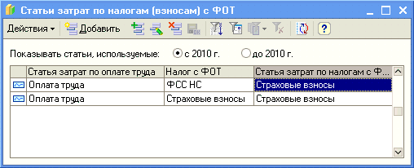
Рис. 12-4. Настройка отражения затрат на обязательное страхование

Заполнение плана видов расчета
«Начисления организаций»
Вознаграждение, которое полагается работникам за труд в соответствии с трудовым договором, в программе 1С:Бухгалтерия 8 устанавливается путем назначения работникам видов начисления.
Виды начислений хранятся в плане видов расчета Начисления организаций. Для каждого вида расчета указывается способ отражения начисленной видом расчета суммы в регламентированном учете, порядок ее обложения страховыми взносами и взносами на обязательное страхование от несчастных случаев на производстве и профессиональных заболеваний, налогом на доходы физических лиц.
В комплекте поставки в этот план видов расчета включен предопределенный элемент – начисление Оклад по дням, которое (рис. 12-5):
- отражается в учете с использованием способа Отражение расходов по умолчанию,
- облагается НДФЛ (код дохода 2000),
- облагается страховыми взносами (Доходы, целиком облагаемые страховыми взносами),
- облагается взносами на обязательное страхование от несчастных случаев на производстве и профессиональных заболеваний,
- признается расходом на оплату труда по пп.1 ст.255 НК РФ,
- не относится к видам деятельности, облагаемой единым налогом на вмененный доход.
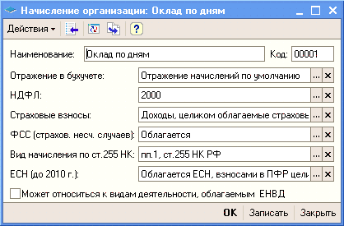
Рис. 12-5. Предопределенное начисление
Поскольку одним из реквизитов начисления является способ отражения в бухучете, то в плане видов расчета Начисления организаций необходимо описать три новых начисления: для работников каждого подразделения ЗАО ЭПОС, поскольку расходы на оплату труда каждого из них отражаются различными проводками.

Задание № 12-4
Ввести в план видов расчета «Начисления организаций» три новых начисления по окладу: «По окладу (администрация)», «По окладу (бухгалтерия)», «По окладу (столярный цех)».
Решение:
– командой меню Зарплата → Сведения о начислениях → Начисления организаций вывести на экран форму плана видов расчета Начисления организаций;
– командой меню Действия → Добавить или щелчком по пиктограмме на панели инструментов открыть форму для ввода в план нового начисления;
– в реквизите Наименование указать Оклад по дням (администрация);
– в реквизите Код указать 00002;
– в реквизите Отражение в бухучете открыть справочник Способы отражения зарплаты в регламентированном учете и двойным щелчком выбрать элемент с наименованием Зарплата администрации (Дт 26);
– в реквизите Страховые взносы открыть справочник Способы учета доходов сотрудников при исчислении страховых взносов и двойным щелчком выбрать элемент с наименованием Доходы, целиком облагаемые страховыми взносами;
– в реквизите Вид начисления по ст.255 НК указать пп.1, ст.255 НК РФ (выбрать из списка значений).
– щелкнуть по кнопке <ОК>.
Описанную выше последовательность действий повторить для остальных начислений (можно копированием с изменением отдельных значений).
В результате выполнения задания форма плана видов расчета должна принять вид, представленный на рис. 12-6.
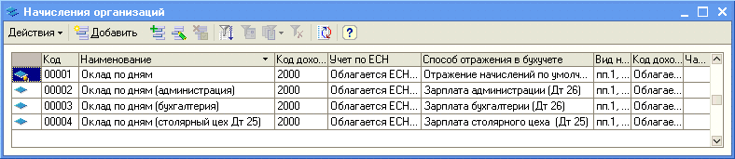
Рис. 12-6. Начисления организаций

Практическое занятие 11-2. Регистрация приказов о приеме на работу

Задание № 12-5
Ввести приказ о приеме на работу в ЗАО ЭПОС работников, поименованных в приказе № 1 от 25.01.2010.

Решение:
– командой меню Кадры → Прием на работу → <Insert> вывести на экран форму Прием на работу. Новый;
В шапке формы документа указать:
– в реквизите от - 25.01.2010 (дата приказа о приеме на работу);
– установить флажок Приказ на группу работников;
На закладке Работники щелчком по пиктограмме на панели инструментов табличной части открыть для ввода первую строку табличной части:
– в колонке Сотрудник по кнопке в поле ввода значения реквизита открыть справочник Сотрудники организаций, по кнопке <Insert> открыть форму для ввода сведений о новом сотруднике, в которой поставить переключатель режима создания элемента справочника в положение Создать нового сотрудника, выбрав его в справочнике физических лиц, после чего через поле ввода реквизита Имя открыть справочник Физические лица и двойным щелчком выбрать элемент с наименованием Шурупов Евгений Леонидович. Данные о сотруднике сохранить, после чего выбрать его в справочнике Сотрудники организаций;
– в колонке Дата приема указать дату приема на работу 01.02.2010 (в учебных целях будем считать, что директор принят на работу, как и все остальные работники, с 1 февраля 2010, т.е. с этой даты ему начисляется заработная плата);
– в колонке Подразделение по кнопке в поле ввода значения реквизита открыть справочник Подразделения организаций и двойным щелчком выбрать подразделение с наименованием Администрация;
– в колонке Должность по кнопке в поле ввода значения реквизита открыть справочник Должности организаций и двойным щелчком выбрать элемент с наименованием директор и нажать <Enter>.
Значение колонки Таб.№ оставить по умолчанию.
По аналогии ввести данные об остальных лицах, принимаемых на работу в ЗАО ЭПОС в соответствии с информацией № 12-1.
При правильном заполнении закладка Работники должна принять вид, представленный на рис. 12-7.
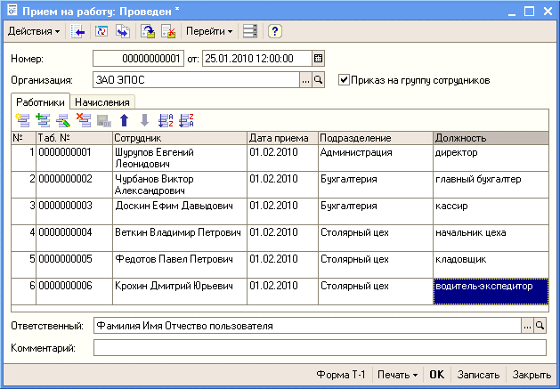
Рис. 12-7. Пример заполнения закладки Работники
Перейти на закладку Начисления. На основании уже введенной в документ информации программа автоматически заполнила большую часть данных, указываемых на этой закладке: перечислила всех принимаемых на работу лиц и проставила каждому в колонке Вид расчета начисление «по умолчанию» Оклад по дням (рис. 12-8).
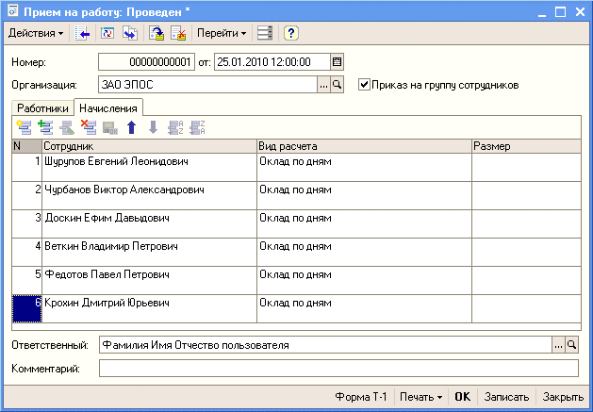
Рис. 12-8. Заполненная автоматически
закладка Начисления
Данные необходимо изменить, для чего:
– двойным щелчком открыть для редактирования первую строку в колонке Вид расчета и назначить Шурупову Е.Л. начисление Оклад по дням (администрация) (выбрать из плана видов расчета Начисления организаций);
– в колонке Размер указать месячный должностной оклад работника 10000.00 руб.
По аналогии ввести данные об остальных лицах, принимаемых на работу в ЗАО ЭПОС в соответствии с информацией № 12-1.
При правильном заполнении закладка Начисления должна принять вид, представленный на рис. 12-9.
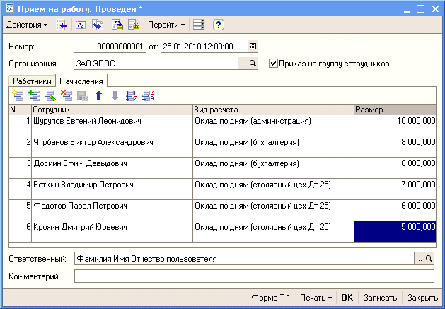
Рис. 12-9. Пример заполнения закладки Начисления
Введенные данные сохранить в информационной базе и закрыть форму по кнопке <ОК>.
Информация № 12-2
Приказом директора ЗАО ЭПОС Шурупова Е.Л. от 28.01.2010 с 1 февраля 2010 в организацию на постоянную работу в должности рабочего приняты следующие физические лица:
№ | Подразделение | Номенклатурная группа | Кол-во иждивенцев |  | Дата  рождения | Месячный  оклад
Столярный цех |  | Столы  письменные
1 | Васильев  Александр  Григорьевич |  | нет |  | 12.02.1968 | 7000.00
2 | Изюмов  Тимур  Романович |  | 2 |  | 10.05.1955 | 4000.00
3 | Журавлев  Леонид  Васильевич |  | 3 |  | 11.01.1970 | 6000.00
Итого по столам письменным: |  |  |  |  |  | 17000.00
Столярный цех |  | Столы  обеденные
4 | Червячков  Григорий  Григорьевич |  | нет |  | 22.02.1969 | 7000.00
5 | Костылев  Кай  Федорович |  | 1 |  | 15.03.1960 | 5000.00
6 | Парфенюк  Иван  Юрьевич |  | 2 |  | 14.08.1964 | 6000.00
Итого по столам обеденным: |  |  |  |  |  | 18000.00
Столярный цех |  | Столы  кухонные
7 | Костоправов  Николай  Иванович |  | нет | 12.12.1980 |  | 6000.00
8 | Грошев  Ярослав  Андреевич |  | нет | 19.07.1968 |  | 7000.00
9 | Полеров  Олег  Осипович |  | 2 | 24.08.1962 |  | 6000.00
Итого по столам кухонным: |  |  |  |  |  | 19000.00
ВСЕГО: |  |  |  |  |  | 54000.00

Задание № 12-6
1. Ввести в справочник «Должности организаций» должность «Рабочий».
2. Ввести в справочник «Способы отражения зарплаты в регламентированном учете» способы учета расходов по оплате труда производственных рабочих.

При правильном выполнении задания способы отражения должны быть описаны так, как это показано на рис. 12-10.
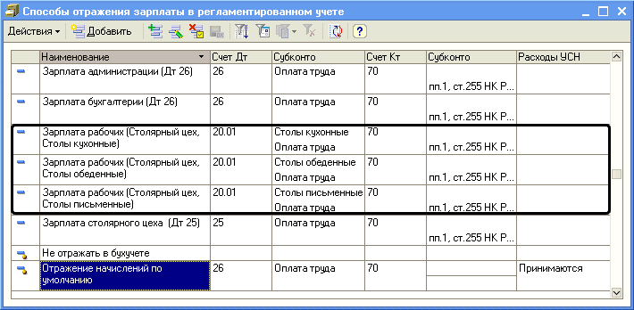
Рис. 12-10. Способы отражения расходов
по оплате труда производственных рабочих

Задание № 12-7
Ввести в план видов расчета «Начисления организации» начисления производственным рабочим.

При правильном выполнении задания в план видов расчета Начисления организации должны быть добавлены начисления, показанные на рис. 12-11.
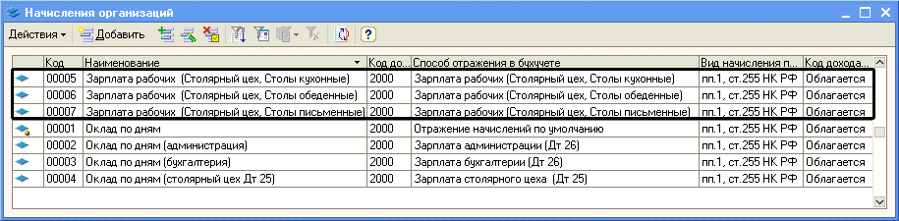
Рис. 12-11. Начисления производственных рабочих

Задание № 12-8
Ввести документ о приеме на работу в организацию ЗАО ЭПОС производственных рабочих согласно приказу № 2 от 27.01.2010.
При заполнении справочника «Физические лица» не забудьте в форме сведений о физическом лице по кнопке «НДФЛ» открыть форму ввода сведений о применении вычетов и заполнить ее.

При правильном выполнении задания закладка Работники документа Прием на работу в организацию № 2 от 27.01.2010 должна иметь вид, представленный на рис. 12-12, а закладка Начисления — вид, представленный на рис. 12-13.
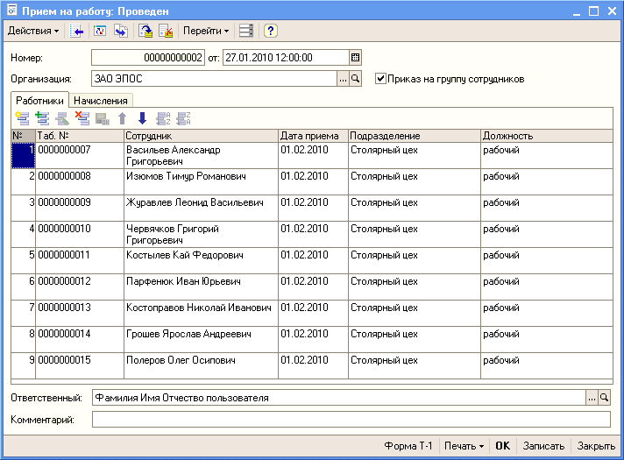
Рис. 12-12. Пример заполнения закладки Работники
документа приема на работу производственных рабочих
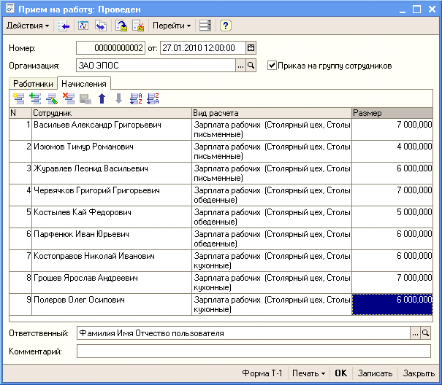
Рис. 12-13. Пример заполнения закладки Начисления
документа приема на работу производственных рабочих

Практическое занятие 11-3. Начисление заработной платы
Для выполнения операций по начислению заработной платы в программе 1С:Бухгалтерия 8 предназначен документ Начисление зарплаты работникам.
Информация № 12-3
28.02.2010 произведено начисление заработной платы работникам подразделений «Администрация» и «Бухгалтерия» в размере месячного оклада.

Задание № 12-9
Начислить заработную плату работникам «административных» подразделений за февраль 2010 г. с использованием документа «Начисление зарплаты работникам».

Решение:
– командой меню Зарплата → Начисление зарплаты работникам → <Insert> вывести форму Начисление зарплаты работникам: Новый.
В шапке формы документа:
– в реквизите от ввести дату 28.02.2010;
– в реквизите Подразделение по кнопке открыть справочник Подразделения организаций и двойным щелчком выбрать целиком группу подразделений Административные.
В табличной части Начисления формы документа:
– ввести команду Заполнить → По плановым начислениям.
В результате табличная часть Начисления будет заполнена автоматически на основании тех данных, которые ранее введены в информационную базу (рис. 12-14).
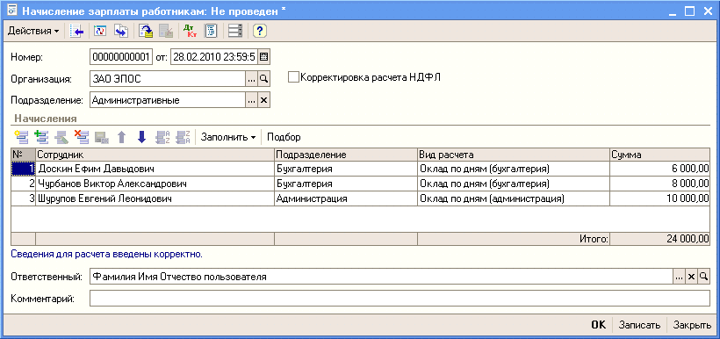
Рис. 12-14. Начисления работникам
административных подразделений
Документ провести и закрыть форму (по кнопке <ОК>).
При проведении документ формирует движения в специальных регистрах подсистемы оплаты труда, а также бухгалтерские записи на счетах по начислению работникам вознаграждения за труд, а также удержанию из начисленных доходов налога на доходы физических лиц (рис.12-15).
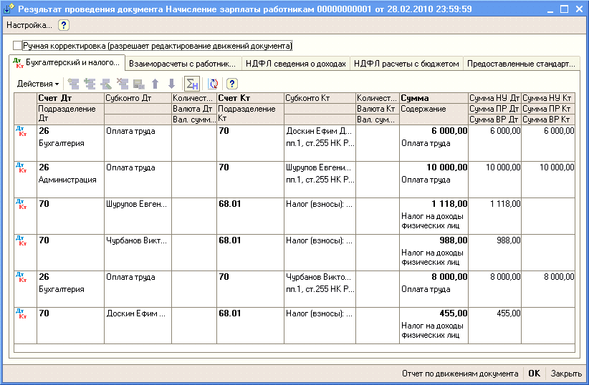
Рис. 12-15. Бухгалтерские записи документа
Начисление зарплаты работникам №1 от 28.02.2010

Задание № 12-10
Начислить заработную плату работникам подразделения «Столярный цех» за февраль 2010 г. с использованием документа «Начисление зарплаты работникам».

При правильном выполнении задания форма документа Начисление зарплаты работникам № 2 от 28.02.2010» должна иметь вид, представленный на рис. 12-16.
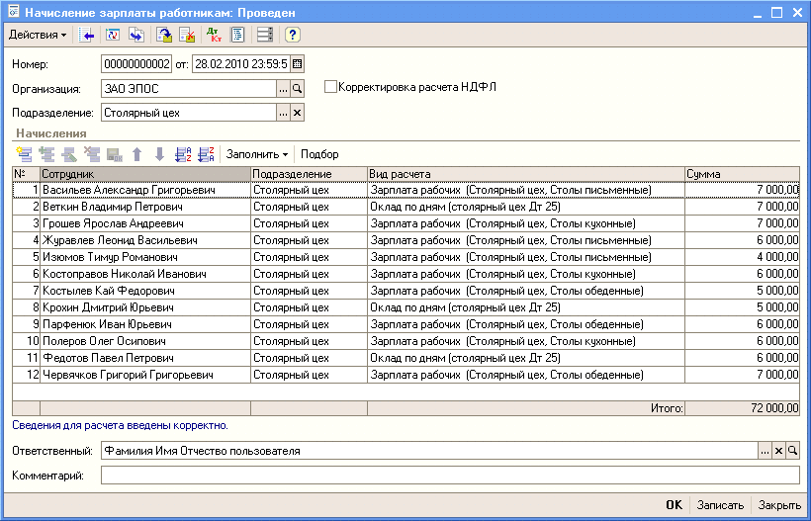
Рис. 12-16. Начисления работникам
производственных подразделений
При проведении документа должны быть сформированы бухгалтерские записи, приведенные на рис.12-17.
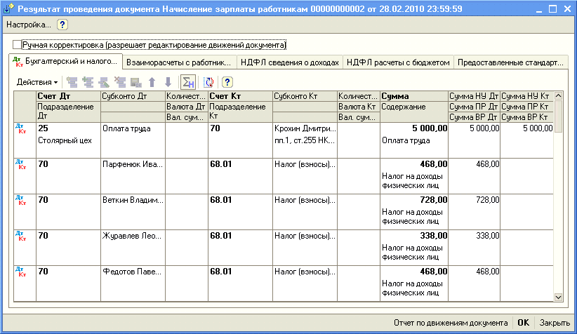
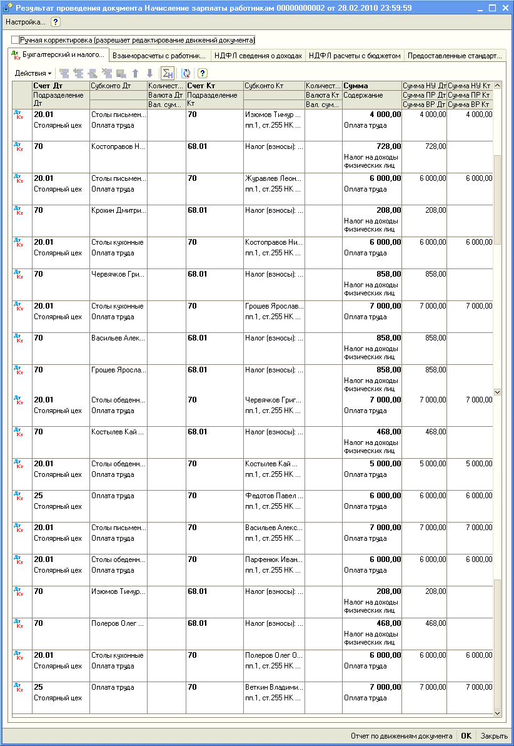
Рис. 12-17. Бухгалтерские записи документа
Начисление зарплаты работникам №2 от 28.02.2010

Подготовка платежной ведомости
на выплату заработной платы
Подготовка документов на выплату заработной платы через кассу или перечислением на лицевой счет работника в программе 1С:Бухгалтерия 8 производится с помощью документа Ведомость на выплату зарплаты.

Задание № 12-11
Подготовить платежную ведомость на выплату заработной платы работникам административных подразделений за февраль 2010 г. через кассу организации.
Решение:
– командой меню Зарплата → Выплата зарплаты → Ведомость на выплату зарплаты → <Insert> вывести форму Ведомость на выплату зарплаты: Новый.
В шапке формы документа:
– в реквизите от ввести дату 28.02.2010;
– в реквизите Месяц начисления указать - 01.02.2010;
– в реквизите Способ выплаты оставить значение по умолчанию — Через кассу;
– в реквизите Подразделение указать Административные (выбором из справочника Подразделения организаций);
– ввести команду Заполнить → По задолженности на конец месяца.
В результате в табличную часть будут включены все работники административных подразделений (рис. 12-18).
– зарегистрировать документ в информационной базе по кнопке <Записать>;
– щелкнуть по кнопке <Рассчитать>.

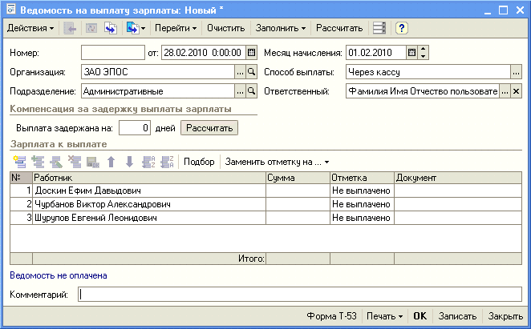
Рис. 12-18. Форма после
заполнения табличной части
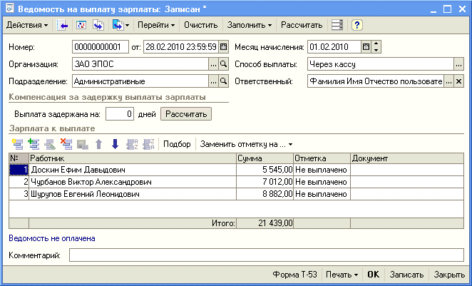
Рис. 12-19. Форма после
выполнения расчета
В результате форма должна принять вид, представленный на рис. 12-19. В колонке Сумма будет показана сумма к выплате каждому работнику, в колонке Отметка - Не выплачено. Общая сумма к выплате по этой ведомости составляет 21439.00 руб.
– поскольку в документе изменились данные, то необходимо вновь щелкнуть по кнопке <Записать>;
– по кнопке <Форма Т-53> сформировать печатную форму платежной ведомости по форме № Т-53 и вывести ее на печать (при наличии технической возможности);
– закрыть форму документа Ведомость на выплату зарплаты по кнопке <ОК>.

Задание № 12-12
Подготовить платежную ведомость на выплату заработной платы работникам подразделения «Столярный цех» за февраль 2010 г. через кассу организации.
Решение: см. решение задания № 12-11.
При правильном выполнении задания заполненная форма документа Зарплата к выплате организаций № 2 от 28.02.2010 должна иметь вид, представленный на рис. 12-20, т.е. сумма к выплате должна составить 65344.00 руб.
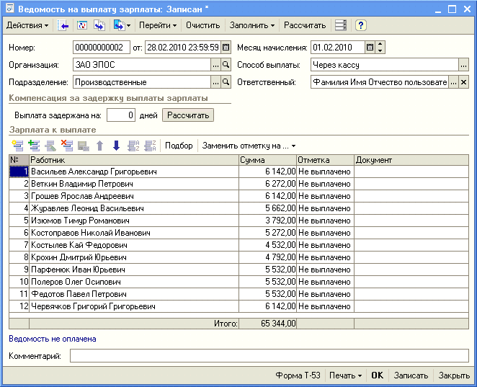
Рис. 12-20. Ведомость на выплату зарплаты работникам
Столярного цеха

Практическое занятие 11-4. Выплата заработной платы
по платежной ведомости
Для выплаты заработной платы через кассу организации нужно сначала получить в банке необходимую сумму наличных денежных средств.
Информация № 12-4
1. 03.03.2010 с расчетного счета ЗАО ЭПОС в ЗАО «Нефтепромбанк» по чеку № 7502 сняты наличные в сумме 86 783.00 руб. для выплаты заработной платы за февраль работникам организации.
На полученные наличные денежные средства выписан приходный кассовый ордер №6 от 03.03.2010, списание денежных средств с расчетного счета отражено в выписке банка:
Выписка №10 за 03.03.2010
Лицевой счет № 40702810600006132001
Клиент: Закрытое акционерное общество ЭПОС
Операционист: 33
ДПВ: 22.02.2010
Входящий остаток пассив 1 613 041.50
ВО | № док. | Коррсчет | БИК | Счет | Дебет | Кредит
3 | 7502 |  |  | 40702810600006132001 | 86 783.00
Итого оборотов |  |  |  |  | 86 783.00 | 00.00
Исходящий остаток 1 526 258.50
ЗАО «Нефтепромбанк»

Задание № 12-13
Выписать приходный кассовый ордер №6 от 03.03.2010 на сумму 86 783.00 руб. с использованием документа «Приходный кассовый ордер», провести документ, посмотреть бухгалтерские проводки.

2. 03.03.2010 кассир произвел выплату заработной платы по платежной ведомости № 1 от 28.02.2010 в сумме 14 427.00 руб.
Чурбанов В.А. заработную плату не получил (находился в командировке), о чем в платежной ведомости сделана соответствующая отметка.

Задание № 12-14
Отразить в документе «Зарплата к выплате организаций», что заработная плата Доскину Е.Д и Шурупову Е.Л. выплачена, а Чурбанова В.А. – подлежит депонированию.

Решение:
– командой меню Зарплата → Выплата зарплаты → Ведомость на выплату зарплаты открыть список Ведомости на выплату зарплаты;
– открыть форму документа Ведомость на выплату зарплаты № 1 от 28.02.2010 (выделить курсором и дважды щелкнуть мышью);
– в табличной части в колонке Отметка работникам Доскину Ефиму Давыдовичу и Шурупову Евгению Леонидовичу проставить Выплачено, а Чурбанову Виктору Александровичу — Задепонировано (двойным щелчком открыть поле ввода и выбрать из списка значений) (рис.12-21);
– сохранить изменения и закрыть форму кнопкой <ОК>.
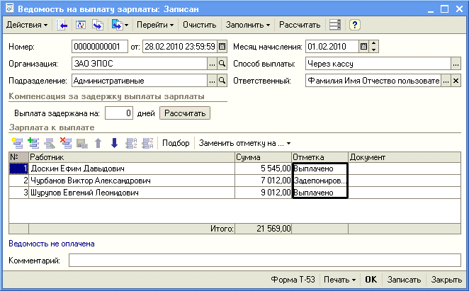
Рис. 12-21. Отметки о выплатах по ведомости
3. На выплаченную по ведомости № 1 от 28.02.2010 заработную плату выписан расходный кассовый ордер № 3 от 03.03.2010 на сумму 14 427.00 руб. Ведомость передана в бухгалтерию.

Задание № 12-15
Выписать расходный кассовый ордер № 3 от 03.03.2010 на выплаченную по ведомости № 1 от 28.02.2010 сумму.

Решение:
– в открытом списке Ведомости на выплату зарплаты выделить курсором документ Зарплата к выплате организаций № 1 от 28.02.2010;
– ввести команду Действия → На основании → Расходный кассовый ордер или щелкнуть по пиктограмме и выбрать вид документа Расходный кассовый ордер.
Откроется форма нового документа Расходный кассовый ордер для отражения выплаты заработной платы, частично заполненная данными из документа-основания. В форме нужно дополнительно указать:
– дату составления документа – 03.03.2010;
– статью движения денежных средств Оплата труда (выбрать из справочника Статьи движения денежных средств).
В результате форма должна иметь вид, представленный на рис. 12-22.
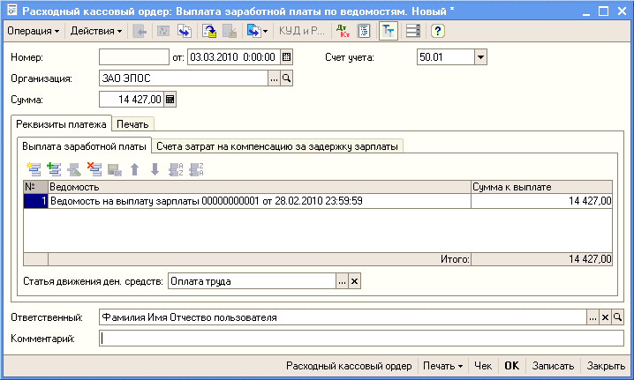
Рис. 12-22. Форма расходного кассового ордера
на выплату зарплаты по ведомости
Перейти на закладку Печать и указать:
– в реквизите Выдать - По ведомости № 1 от 28.02.2010;
– в реквизите Основание - заработная плата за февраль 2010;
– в реквизите Приложение - Платежная ведомость № 1 от 28.02.2010.
После этого провести документ и закрыть форму (по кнопке <ОК>).
При проведении будут сформированы бухгалтерские записи на суммы, выданные по ведомости, по каждому работнику в отдельности, (рис. 12-23).
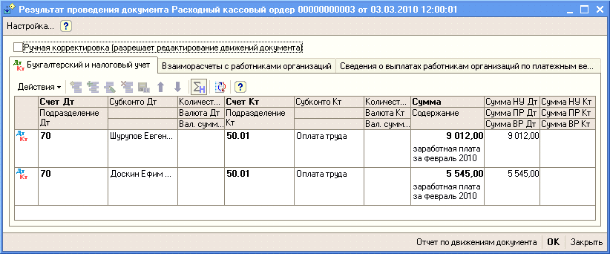
Рис. 12-23. Бухгалтерские записи
по операции выплаты заработной платы
4. На невыданную работнику Чурбанову В.А. заработную плату выписан депонент № 1 от 03.03.2010 на сумму 7 012.00 руб.
Операция депонирования невыданной заработной платы в программе 1С:Бухгалтерия 8 регистрируется с помощью документа Депонирование организаций.

Задание № 12-16
Отразить операцию депонирования невыданной работнику Чурбанову В.А. заработной платы по платежной ведомости № 1 от 28.02.2010 с помощью документа «Депонирование организаций».

Решение:
– в открытом списке Ведомости на выплату зарплаты выделить курсором документ Зарплата к выплате организаций № 1 от 28.02.2010»;
– ввести команду Действия → На основании → Депонирование организаций или щелкнуть по пиктограмме и выбрать вид документа Депонирование организаций.
Откроется форма нового документа Депонирование организаций, практически заполненная необходимыми данными из документа-основания. В форме нужно указать дату создания документа 03.03.2010, после чего провести документ щелчком по пиктограмме .
В результате форма должна иметь вид, представленный на рис. 12-24.
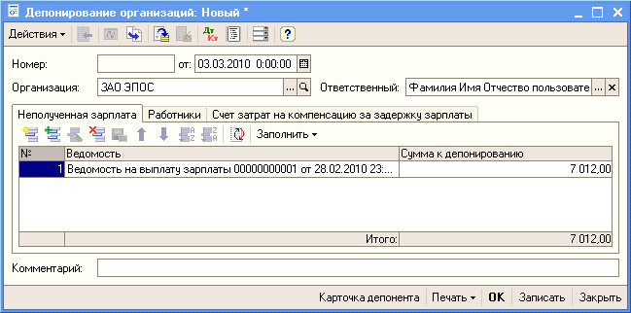
Рис. 12-24. Пример заполнения формы документа
Депонирование организаций
По кнопке <Карточка депонента> на бумажный носитель можно вывести одноименную печатную форму.
На депонированную сумму при проведении формируется проводка по дебету счета 70 «Расчеты с персоналом по оплате труда» и кредиту счета 76.04 «Расчеты по депонированным суммам» (рис. 12-25).

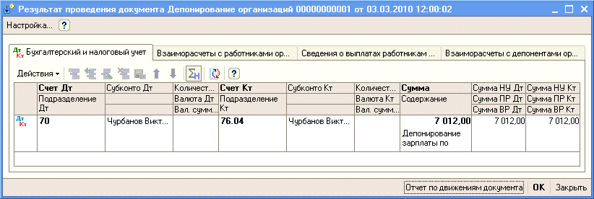
Рис. 12-25. Бухгалтерская запись документа
Депонирование организаций
Если после выполнения заданий № 12-15 и № 12-16 вновь открыть форму документа Зарплата к выплате организаций от 28.02.2010 (см. рис. 12-26), то можно увидеть, что по работникам Доскину Ефиму Давыдовичу и Шурупову Евгению Леонидовичу программа автоматически проставила в колонке Документ реквизиты кассового документа (Расходный кассовый ордер № 3 от 03.03.2010), а по работнику Чурбанову Виктору Александровичу - реквизиты документа депонирования (Депонирование организаций № 1 от 03.03.2010).
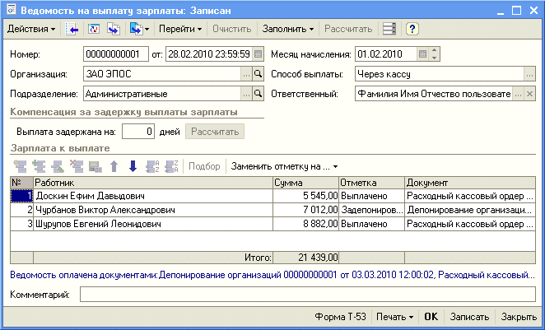
Рис. 12-26. Форма «закрытой» ведомости на выплату зарплаты
Задание № 12-17
Заработная плата по платежной ведомости № 2 от 28.02.2010 выплачена полностью.
Необходимо выписать расходный кассовый ордер № 4 от 03.03.2010 на сумму, выплаченную по ведомости № 2 от 28.02.2010.
Изменение значения в колонке «Отметка» документа «Зарплата к выплате организаций № 2 от 28.02.2010» на «Выплачено» произвести командой Заменить отметку на → Выплачено.

При правильном выполнении задания форма документа Расходный кассовый ордер должна иметь вид, представленный на рис. 12-27.
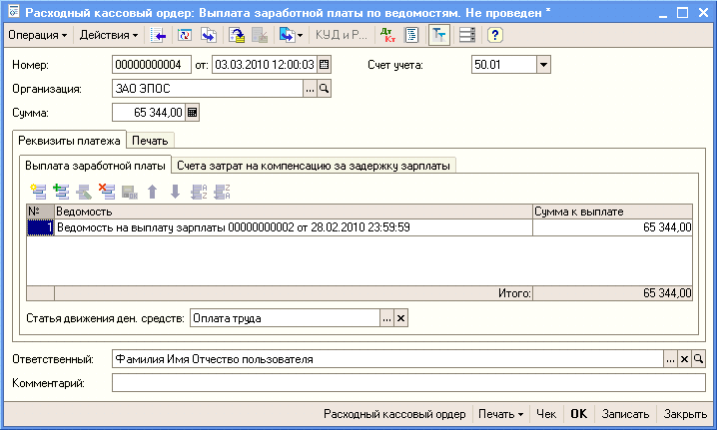
Рис. 12-27. Расходный кассовый ордер на выплату зарплаты
по ведомости № 2 от 03.03.2010

Составление расчетных листков
Для проверки расчетов по оплате труда каждому работнику ежемесячно выдается расчетный листок. В нем содержится информация о произведенных работнику в текущем месяце начислениях, удержаниях и выплатах.
В программе 1С:Бухгалтерия 8 расчетные листки формируются с помощью специализированного отчета Расчетные листки организации.
По умолчанию расчетные листки формируются для всех работников организации сразу за указанный период. При необходимости в параметрах формирования отчета можно установить критерии отбора для включения в отчет данных, удовлетворяющих определенным условиям.
Задание № 12-20
Сформировать расчетный листок за февраль 2010г. для работника Шурупова Е.Л.

Решение:
– командой меню Зарплата → Расчетные листки открыть форму отчета Расчетные листки организации;
– указать период – с 01.02.2010 по 28.02.2010;
– нажать на кнопку <Отбор> на панели инструментов;
– установить условие отбора Работник Равно Шурупов Евгений Леонидович (выбрать из справочника Физические лица).
В отчете (рис. 12-33) будет показано, что Шурупову Е.Л. в феврале начислено 10000.00 руб., с начисленной суммы исчислено к удержанию 1118 руб. налога на доходы физических лиц. Задолженность перед работником на конец месяца составляет 8882.00 руб. Именно эта сумма и была выплачена Шурупову Е.Л. 03.03.2010 (см. документ Зарплата к выплате организаций № 1 за 28.02.2010).
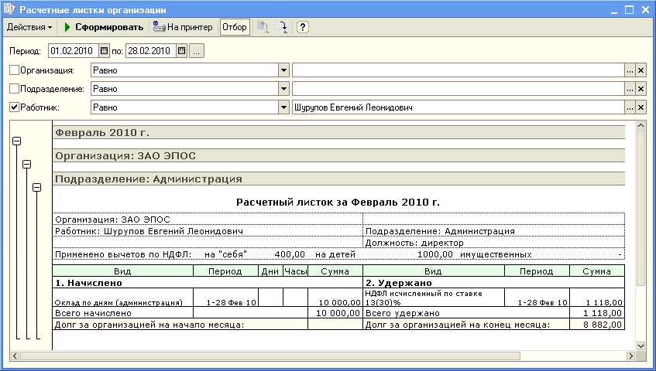
Рис. 12-33. Расчетный листок работника Шурупова Е.Л.

Тема 13. Учет использования материальных запасов в программе «1С: Бухгалтерия 8»

Практическое занятие 12. Отпуск материалов со склада

Отпуск материалов на общехозяйственные нужды
Для отражения в учете операции передачи материалов в основное производство, на общепроизводственные и общехозяйственные расходы, в программе предназначен документ Требование-накладная.
Информация № 11-1
13.02.2010 в подразделение «Администрация» на выполнение текущего ремонта кабинета директора по требованию-накладной № 1 со склада материалов переданы материалы:
№ | Наименование  материала | Счет  затрат | Единица измерения | Количество отпущено
1 | Брус осиновый | 26 | куб. м. | 0.010
2 | Плита ДСП 1.0х0.6 | 26 | шт. | 1.000
3 | Шпон дубовый 1200 мм | 26 | м | 1.000
4 | Шпон ореховый 1000 мм | 26 | м | 1.000
5 | Плита ДСП 1.2х1.2 | 26 | шт. | 1.000

Задание № 11-1
Отразить в учете отпуск со склада 13.02.2010 материалов на ремонт кабинета директора.
Решение:
– командой меню Производство → Требование-накладная → <Insert> вывести на экран форму Требование-накладная: Новый;
В шапке формы документа указать:
– в реквизите от - 13.02.2010 (дату операции отпуска материалов со склада);
– в реквизите Склад - Склад материалов (выбрать из справочника Склады (места хранения)).
На закладке Материалы по кнопке <Подбор> открыть форму Подбор номенклатуры в документ Требование-накладная, установить (если сброшен) флажок запрашивать Количество, после чего:
– в группе Материалы справочника Номенклатура выбрать наименование первого отпущенного по накладной материала - Брус осиновый, в дополнительной форме указать отпущенное количество - 0.01 и нажать на кнопку <ОК>;
– повторить процедуру для остальных отпущенных материалов, после чего закрыть вспомогательные формы.
В результате выполнения описанных выше действий форма документа должна принять вид, представленный на рис. 11-1.
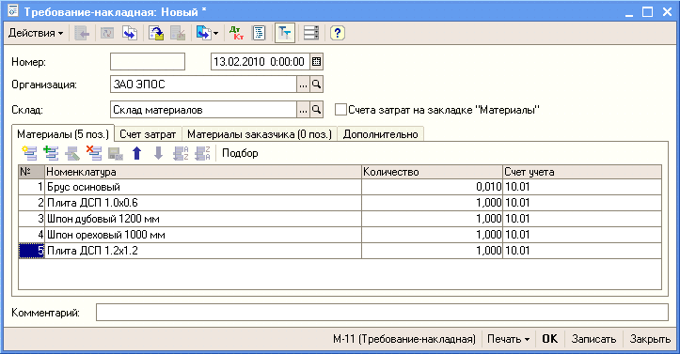
Рис. 11-1. Материалы, отпускаемые на ремонт
Перейти на закладку Счет затрат и указать:
– в реквизите Счет - 26 (выбрать из плана счетов бухгалтерского учета);
– в реквизите Подразделение затрат - Администрация (выбрать из справочника Подразделения организаций );
– в реквизите Статьи затрат - Ремонт основных средств (выбрать из справочника Статьи затрат);
При правильном заполнении закладка Счет затрат должна иметь вид, представленный на рис. 11-2.
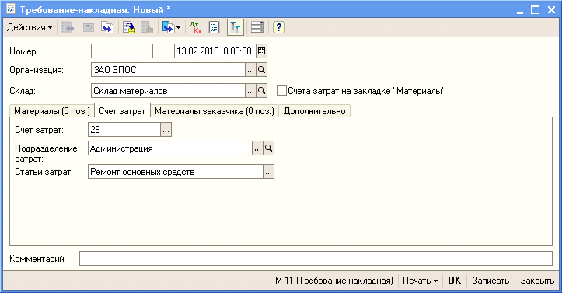
Рис. 11-2. Счета учета затратстоимости материалов
Документ провести и закрыть форму по кнопке <ОК>.
При проведении документ формирует пять однотипных бухгалтерских записей (рис. 11-3).
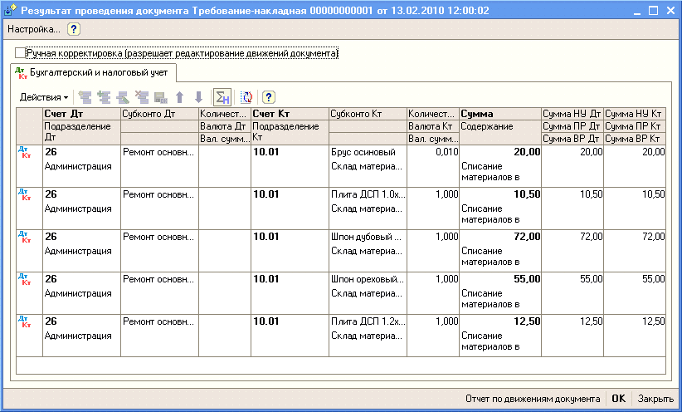
Рис. 11-3. Бухгалтерские записи по списанию материалов

Задание № 11-2
Определить себестоимость материала «Плита ДСП 1.0х0.6», отпущенного на ремонт кабинета директора.
Данные для контроля: 10.50 руб.
Решение:
– ввести команду Отчеты → Карточка субконто;
– установить период с 01.02.2010 по 14.02.2010.
На панели настроек:
– ввести анализируемый вид субконто – Номенклатура;
– установить условие отбора Номенклатура Равно Плита ДСП 1.0х0.6.
Нажать на кнопку <Сформировать отчет>. При правильных настройках параметров формирования отчета на экран будет выведена ведомость прихода и отпуска материала ДСП 1.0х0.6 за период с 01.02.2010 по 14.02.2010 (рис. 11-4).
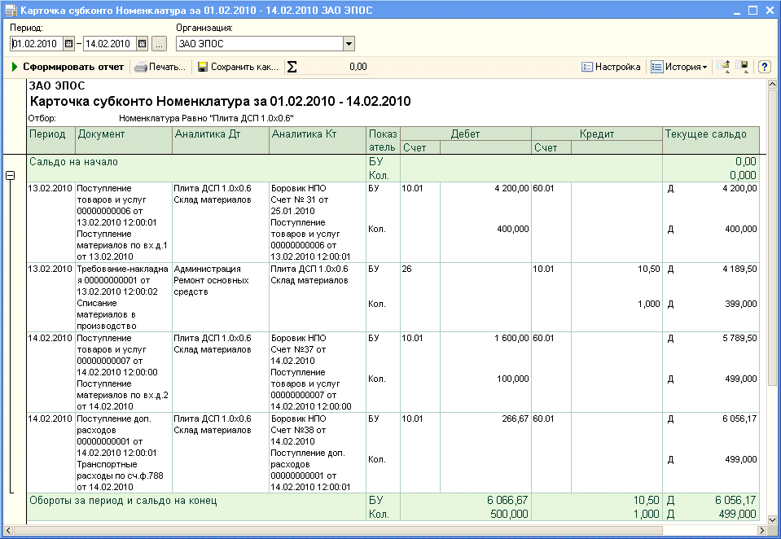
Рис. 11-4. Карточка субконто материала «Плита ДСП 1.0х0.6»
за период с 01.02.2010 по 14.02.2010
Материал Плита ДСП 1.0х0.6 поступал на склад два раза:
– 13.02.2010 поступило 400 единиц по цене
4200.00 руб. / 400 шт. = 10.50 руб.;
– 14.02.2010 поступило 100 единиц по цене
(1600.00 руб.+266.67 руб.) / 100 шт. = 18.67 руб.;
На текущий ремонт кабинета директора материал Плита ДСП 1.0х0.6 отпущен со склада 13.02.2010, т.е. когда вторая поставка еще не поступила на склад. Поэтому отпуск состоялся по цене 10.50 руб.

Отпуск материалов в производство
Информация № 11-2
- 15.02.2010 в столярный цех на производство столов кухонных по требованию-накладной №2 со склада материалов переданы материалы:

№ | Наименование  материала | Счет затрат | Един. изм. | Кол-во  затребовано | Кол-во отпущено
1 | Брус осиновый | 20.01 | куб. м. | 0.250 | 0.250
2 | Плита ДСП 1.2х1.2 | 20.01 | шт. | 100.000 | 100.000
3 | Шпон дубовый  1200 мм | 20.01 | м | 100.000 | 100.000
4 | Лак МЛП | 20.01 | л | 25.000 | 25.000
5 | Морилка темная спиртовая | 20.01 | л | 10.000 | 10.000
6 | Шурупы 6 мм | 20.01 | кг | 10.000 | 10.000
7 | Шурупы 13 мм | 20.01 | кг | 7.000 | 7.000

Задание № 11-3
С помощью документа «Требование-накладная» отразить в учете передачу 15.02.2010 на производство столов кухонных материалов со склада материалов (номенклатурная группа – «Столы кухонные», статья затрат «Материальные расходы»).
Данные для контроля: 9532.35 – сумма операции от 15.02.2010

Решение:
– командой меню Производство → Требование-накладная → <Insert> вывести на экран форму «Требование-накладная: Новый»;
В шапке формы документа указать:
– в реквизите от -: 15.02.2010 (дату операции отпуска материалов со склада);
– в реквизите Склад - Склад материалов (выбрать из справочника Склады (места хранения)).
Табличную часть закладки Материалы заполнить подбором.
На закладке Счет затрат указать:
– в реквизите Счет - 20.01 (выбрать из плана счетов бухгалтерского учета);
– в реквизите Подразделение - Столярный цех (выбрать из справочника Подразделения организаций );
– в реквизите Номенклатурная группа - Столы кухонные (выбрать из справочника Номенклатурные группы);
– в реквизите Статьи затрат - Материальные расходы (выбрать из справочника Статьи затрат);
При проведении документа будет сформировано семь бухгалтерских записей (рис.11-5) по дебету счета 20.01 и кредиту счета 10.01 на общую сумму 9532.35 руб. (рис.11-6).
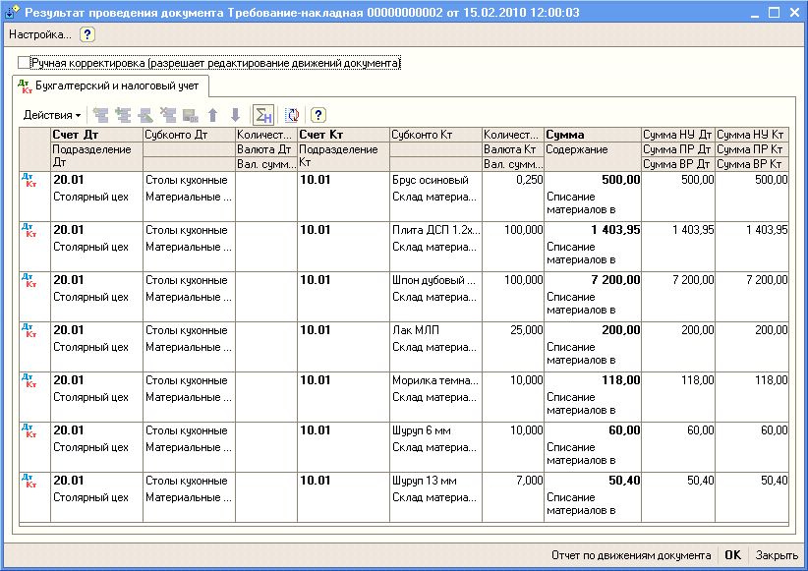
Рис. 11-5. Бухгалтерские записи документа
Требование-накладная №2 от 15.02.2010
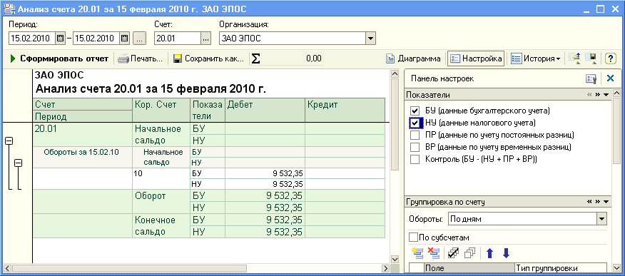
Рис. 11-6. Анализ счета 20.01 за 15.02.2010
2. 16.02.2010 в столярный цех на производство столов обеденных по требованию-накладной № 3 со склада материалов переданы материалы:
№ | Наименование  материала | Счет  затрат | Един.  изм. | Кол-во  затребовано | Кол-во отпущено
1 | Брус осиновый | 20 | куб. м. | 0. 250 | 0. 250
2 | Плита ДСП  1.0х0.6 | 20 | шт. | 200. 000 | 200. 000
3 | Шпон ореховый  1000 мм | 20 | м | 200. 000 | 200. 000
4 | Лак МЛП | 20 | л | 20. 000 | 20. 000
5 | Морилка  спиртовая темная | 20 | л | 5. 000 | 5. 000
6 | Шурупы 6 мм | 20 | кг | 6. 000 | 6. 000
7 | Шурупы 13 мм | 20 | кг | 15. 500 | 15. 500

Задание № 11-4
Отразить в учете передачу 16.02.2010 материалов на производство столов обеденных (номенклатурная группа – «Столы обеденные», статья затрат «Материальные расходы»).
Данные для контроля: 14293.92 – сумма операции от 16.02.2010.

Решение: см. решение задания № 11-3.
При проведении документа будет сформировано по семь бухгалтерских записей (рис.11-7) по дебету счета 20.01 и кредиту счета 10.01 на общую сумму 14293.92 руб. (рис.11-8).
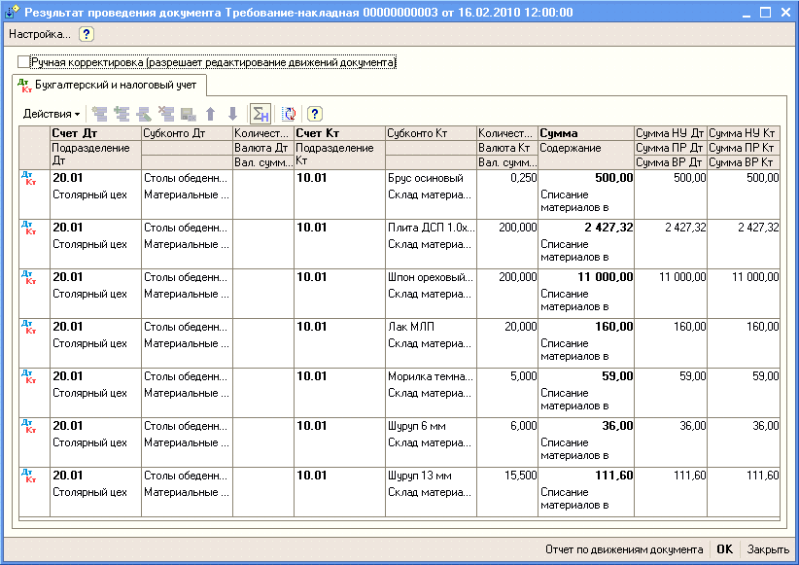
Рис. 11-7. Бухгалтерские записи документа
Требование-накладная №3 от 16.02.2010
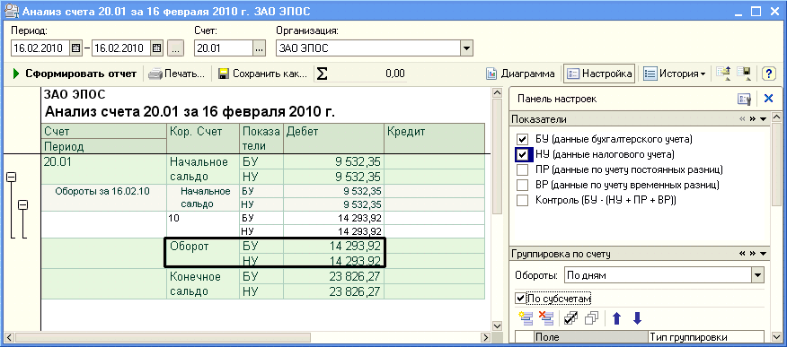
Рис. 11-8. Анализ счета 20.01 за 16.02.2010
Отпуск материалов при отсутствии достаточного запаса на складе
Если требуемых материалов на складе нет или они есть, но в недостаточном количестве, то в требовании-накладной в графе «Отпущено» проставляются реальные цифры отпуска материалов.
Если требуемые материалы на складе есть, но они еще не оприходованы, то на них выписывается расходная накладная, и материалы передаются в производство. Требование-накладная заполняется так же, как и при отпуске оприходованных материалов, но при проведении документа Требование-накладная бухгалтерские записи по документу не формируются, о чем выдается на экран соответствующее сообщение.
После оформления поступления материалов на склад документ вновь открывают и еще раз закрывают командой <ОК>. При этом формируются соответствующие бухгалтерские записи. Выполнять процедуру проведения документа необходимо до закрытия отчетного периода.
Информация № 11-3
17.02.2010 в столярный цех на производство столов письменных со склада материалов по требованию-накладной № 4 затребованы материалы.
№ | Наименование  материала | Счет затрат | Ед. изм. | Кол-во  затребовано
1 | Брус осиновый | 20 | куб. м. | 0.750
2 | Плита ДСП 1.2х1.2 | 20 | шт. | 240.000
3 | Шпон ореховый  1000 мм | 20 | м | 320.000
4 | Лак МЛП | 20 | л | 20.000
5 | Морилка спиртовая темная | 20 | л | 5.000
6 | Шурупы 6 мм | 20 | кг | 23.000
7 | Шурупы 13 мм | 20 | кг | 11.500
При отпуске материалов выяснилось, что не все требуемые материалы имеются в достаточном количестве, поэтому в требование-накладную необходимо будет ввести соответствующие коррективы.

Задание № 11-5
Отразить в учете отпуск материалов, затребованных на производство столов письменных 17.02.2010 (номенклатурная группа – «Столы письменные», статья затрат «Материальные расходы»).

Решение:
– командой меню Производство → Требование-накладная → <Insert> вывести на экран форму Требование-накладная: Новый;
– заполнить форму документа в соответствии с требованием-накладной № 4;
– щелкнуть по кнопке <ОК>.
Поскольку материалов на складе недостаточно, то операция проведения не выполнится (рис. 11-9). При этом в окне служебных сообщений программа сообщает, что не достает 91 шт. материала Плита ДСП 1.2х1.2 из затребованных 240 шт. и 21 м материала Шпон ореховый 1000 мм из затребованных 320м.
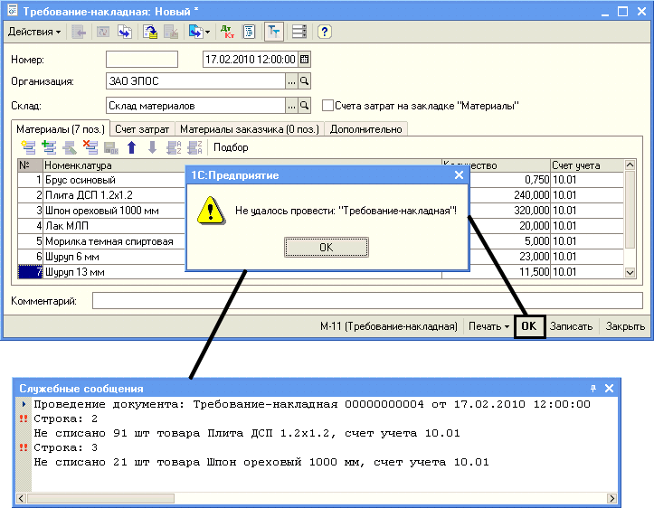
Рис. 11-9. Попытка провести документ при недостаточном количестве материалов по данным учета
После того, как кладовщик отпустит имеющееся количество материала, в графу Количество нужно внести исправления: и записать реальные цифры из накладной кладовщика (в нашем случае 149 шт. и 299 м). Щелчком мыши по кнопке <ОК> провести документ.
Требование-накладная, после коррекции количества отпущенных материалов, будет иметь такой вид:
Требование-накладная № 4
№ | Наименование  материала | Счет затрат | Ед.  изм. | Кол-во  затребовано | Кол-во отпущено
1 | Брус осиновый | 20 | куб. м. | 0.750 | 0.750
2 | Плита ДСП 1.2х1.2 | 20 | шт. | 240. 000 | 149. 000
3 | Шпон ореховый  1000 мм | 20 | м | 320. 000 | 299. 000
4 | Лак ЛМП-766 | 20 | л | 20. 000 | 20. 000
5 | Морилка  спиртовая темная | 20 | л | 5. 000 | 5. 000
6 | Шурупы 2х6 мм | 20 | кг | 23. 000 | 23. 000
7 | Шурупы 4х13 мм | 20 | кг | 11. 500 | 11. 500

Информация № 11-4
20.02.2010 для производства столов письменных по требованию-накладной № 5 выписаны недостающие материалы на производство столов письменных.
Требование-накладная № 5 от 20.02.2010
№ | Наименование  материала | Счет затрат | Един.  изм. | Кол-во  затребовано
1 | Плита  ДСП 1.2х1.2 | 20.01 | шт. | 91.000
2 | Шпон  ореховый 1000 мм | 20.01 | м | 21.000
Кладовщик сообщил, что необходимые производству материалы поступят во второй половине дня.

Задание № 11-6
1. С помощью документа «Требование-накладная» подготовить требование-накладную №5 от 20.02.2010 на передачу в производство недостающих материалов.
2. Попытаться провести документ.
3. Сохранить документ в информационной базе.
Данные для контроля: отсутствие признака проведения документа.

Решение:
– командой меню Производство → Требование-накладная → <Insert> вывести на экран и заполнить форму документа «Требование-накладная» № 5 от 20.02.2010;
– щелкнуть по кнопке <ОК> и убедиться, что операция проведения не выполнена ввиду отсутствия материалов на складе;
– сохранить документ по кнопке <Записать> и закрыть форму по кнопке <Закрыть>.
Самостоятельно проверьте, что в списке «Требования-накладные» у введенного документа отсутствует признак проведения.

Информация № 11-4 (продолжение)
Вечером 20.02.2010 в бухгалтерию ЗАО ЭПОС передан приходный ордер № 3 от 20.02.2010, счет-фактура № 845 от 20.02.2010 и счет № 40 от 20.02.2010, поступившие от поставщика НПО «Боровик» в соответствии с договором № ПМ-Б 10/1 от 10.02.2010.
В счете №40 от 20.02.2010 указано:
Наименование | Ед. изм. | Кол-во | Цена | Сумма
Плита ДСП 1.2х1.2 | шт. | 100 | 16.00 | 1 600.00
Шпон ореховый 1000 мм | м | 100 | 60.00 | 6 000.00
Итого |  |  |  | 7 600,00
НДС 18% |  |  |  | 1 368.00
Всего |  |  |  | 8 968.00

Задание № 11-7
1. С помощью документа «Поступление товаров и услуг» отразить в учете операцию оприходования материалов, поступивших на склад материалов 20.02.2010.
2. С помощью документа «Формирование записей книги покупок» от 20.02.2010 сформировать проводку на вычет суммы НДС, предъявленной к оплате поставщиком материалов, и запись для книги покупок.

Решение:
– командой меню Покупка → Поступление товаров и услуг → <Insert> → Выбор вида операции документа → Покупка, комиссия → <ОК> вывести на экран форму Поступление товаров и услуг: покупка, комиссия. Новый.
В шапке формы указать:
– в реквизите от - 20.02.2010 (дата оприходования);
– в реквизите Склад - Склад материалов (выбором из справочника Склады (места хранения));
– в реквизите Контрагент - Боровик НПО (выбором из справочника Контрагенты);
– в реквизите Договор - Счет № 40 от 20.02.2010 (выбором из справочника Договоры контрагентов).
На закладке Товары щелчком по кнопке <Подбор> открыть форму подбора номенклатуры в документ, установить флажки запрашивать Количество и Цена, открыть номенклатурную группу Материалы и затем:
– двойным щелчком щелкнуть на строке с наименованием первого поступившего материала Плита ДСП 1.2х1.2;
– в дополнительной форме Количество и цена указать поступившее количество -100 шт. и цену на единицу измерения -16.00 руб., после чего щелкнуть по кнопке <ОК>;
– в форме подбора номенклатуры выбрать второй поступивший материал и указать его количество -100 шт. и цену за единицу - 60.00 руб.;
– закрыть вспомогательные окна.
На закладке Дополнительно указать:
– в реквизите Вх. номер - 3;
– в реквизите Вх. дата - 20.02.2010.
На закладке Счет-фактура:
– установить флажок Предъявлен счет-фактура;
– в реквизитах Вх. номер и Вх. дата указать номер и дату счета-фактуры поставщика - 845, 20.02.2010;
Провести документ щелчком по пиктограмме или командой меню Действия → Провести.
Щелчком по пиктограмме открыть форму с движениями документа. Бухгалтерских записей должно быть четыре (рис. 11-10):
– первой записью отражается покупная стоимость первого материала без налога;
– второй записью отражается сумма налога на добавленную стоимость, предъявленная поставщиком к оплате по этому материалу;
– третья и четверная записи аналогичны первой и второй, но относятся ко второму поступившему материалу.
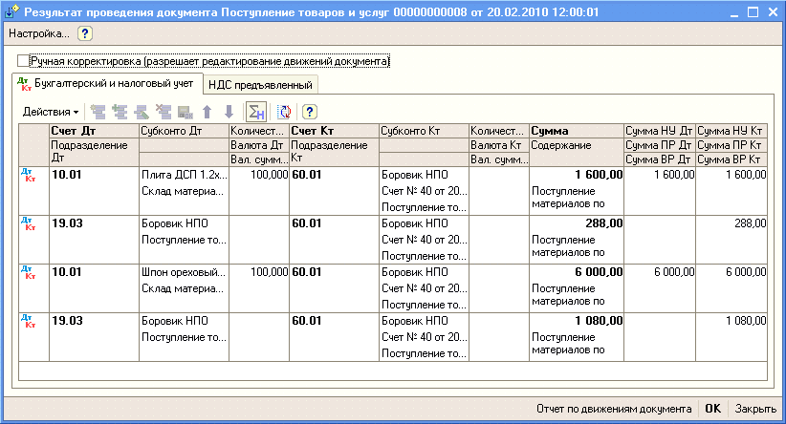
Рис. 11-10. Бухгалтерские записи
операции поступления материалов 20 февраля
Ввести документ Формирование записей книги покупок и убедиться, что при заполнении документа в табличную часть НДС по приобретенным ценностям добавляется запись на сумму вычета по покупке материалов (рис. 11-11).
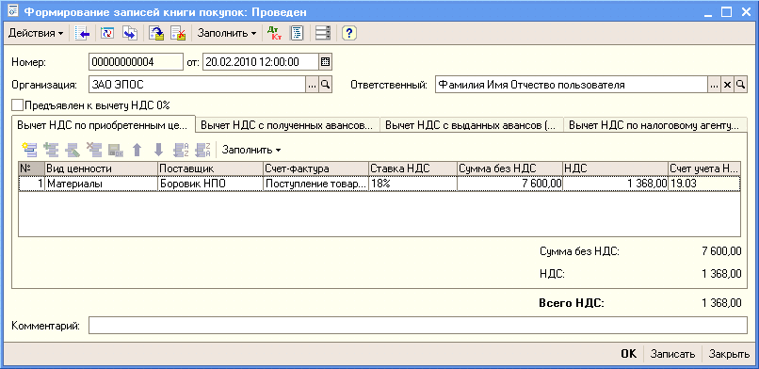
Рис. 11-11. Документ Формирование записей книги покупок №4 от 20.02.2010

Задание № 11-8
Провести требование-накладную № 5 от 20.02.2010.

Решение:
– в списке Требования-накладные установить курсор в строку с требованием-накладной № 5 от 20.02.2010 и двойным щелчком мыши (или нажатием на клавишу <Enter>) открыть форму документа;
– щелчком по кнопке <ОК> попытаться провести документ (форма при этом закроется).
В результате программа вновь выведет сообщение о недостаточном количестве материалов, списываемых по данному документу. Обусловлено это тем, что документ «Поступление товаров и услуг» № 8 от 20.02.2010 введен в информационную базу позже документа «Требование-накладная» № 5 от 20.02.2010. Следовательно, необходимо изменить время создания второго документа.

Задание № 11-9
Установить для документа «Поступление товаров и услуг» №8 от 20.02.2010 время создания на одну секунду раньше создания документа «Требование-накладная» №5 от 20.02.2010.

Решение:
– открыть Журнал операций и посмотреть время создания документов за 20 февраля, указанных в задании (рис. 11-12). Убедиться, что у документа Требование-накладная № 5 от 20.02.2010 указано время создания 12:00:00 (первый документ за этот день), а у документа Поступление товаров и услуг» № 8 от 20.02.2010 на секунду больше 12:00:01 (второй документ за этот день);
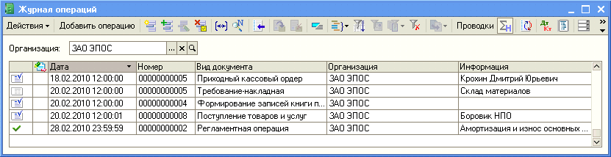
Рис. 11-12. Расположение документов в Журнале операций
до изменения времени их создания
– установить курсор в строку с требованием-накладной № 5 от 20.02.2010, двойным щелчком мыши (или нажатием на клавишу <Enter>) открыть форму документа;
– изменить время создания документа на 12:00:02;
-– щелкнуть по кнопке <ОК>;
– убедиться, что документы в Журнале операций не только «поменялись местами», но и что по документу Требование-накладная № 5 от 20.02.2010 выполнена процедура проведения и сформированы бухгалтерские записи (рис. 11-13).
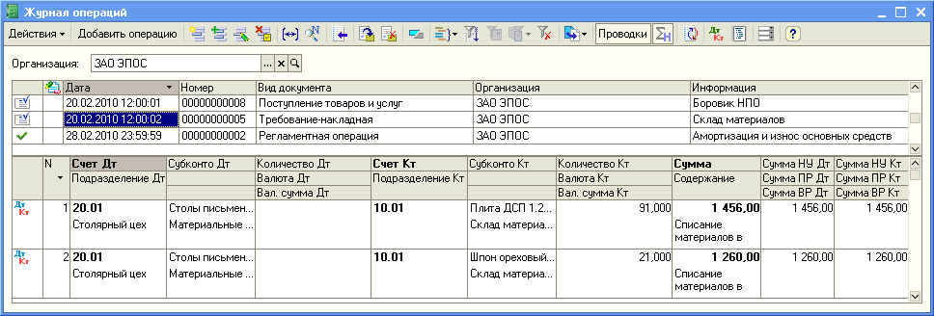
Рис. 11-13. Расположение документов
в Журнале операций

Анализ информации о движении запасов
Информацию о движении материалов на складе в стоимостном и количественном выражении можно получить с помощью стандартных отчетов Оборотно-сальдовая ведомость по счету и Анализ счета.
Первый отчет позволяет получить информацию о сальдо на начало периода, обороте по дебету и кредиту за период и о сальдо на конец периода на счете 10 «Материалы». С помощью второго отчета можно получить информацию о корреспонденции счетов в операциях поступления и выбытия материалов.

Задание № 11-10
1. Проанализировать информацию об остатках материала Плита ДСП 1.0х0.6 на складе материалов по состоянию на 20.02.2010.
2. Определить, какого материала на 20.02.2010 осталось больше всего на складе в стоимостном выражении.
3. Определить, какого материала на 20.02.2010 осталось меньше всего на склад в натуральном выражении.
Данные для контроля (рис. 11-14):
1. По состоянию на 20.02.2010 на складе имеется 299 шт. материала Плита ДСП 1.0х0.6 на сумму 3628.85 руб. (по фактической себестоимости).
2. Больше всего осталось материала с наименованием Шпон дубовый 1000 мм, фактическая себестоимость остатков составляет 7128.00 руб.
3. Меньше всего осталось материала с наименованием Шурупы 6 мм, на складе остался 1 кг. этих материалов.
Решение:
– меню Отчеты → Оборотно-сальдовая ведомость по счету → период с 01.02.2010 по 20.02.2010 → счет 10.01 → Панель настроек, снять флажок группировки по виду субконто Склады → <Сформировать отчет>.
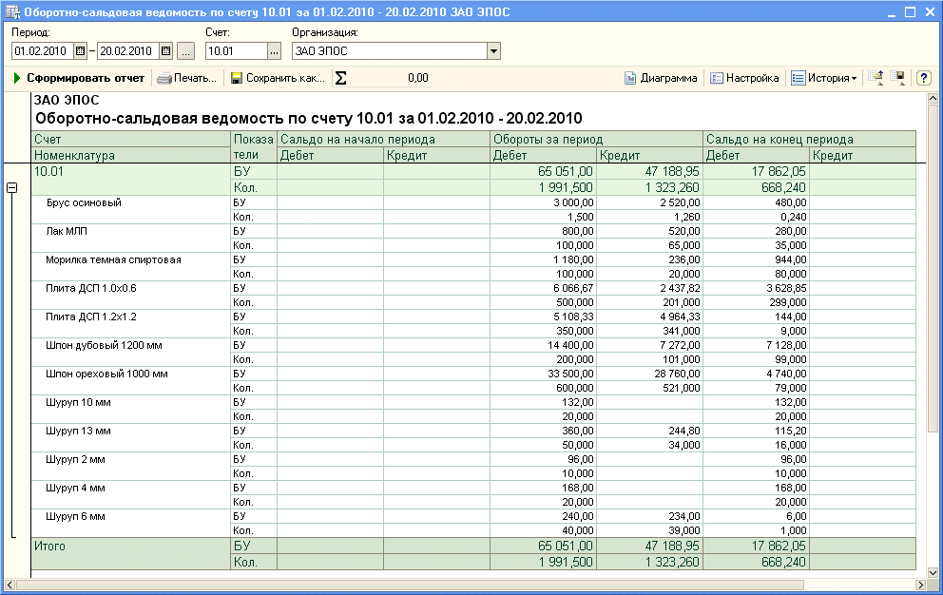
Рис. 11-14. Данные об остатках материалов на 20.02.2010

Тема 14. Учет выпуска готовой продукции в программе «1С: Бухгалтерия 8»
Целью и конечным результатом производственного процесса является выпуск готовой продукции. Готовая продукция из производства по приемо-сдаточной накладной передается на склад готовой продукции и должна быть отражена в учете по фактической себестоимости.
В принятой в учебном примере методике в текущем учете используется условная оценка готовой продукции по плановой себестоимости. В конце периода осуществляется корректировка этой учетной оценки и доведение ее до реальной (фактической) себестоимости, сложившейся по результатам работы в отчетном периоде.
Для оформления текущих операций, связанных с передачей на склад готовой продукции и ее реализации, в программе предусмотрен документ Отчет производства за смену.
Факт передачи готовой продукции отражается проводкой в дебет счета 43 «Готовая продукция» и кредит счета 20.01 «Основное производство». Сумма проводки определяется исходя из количества изделий и их плановой себестоимости, зафиксированной в регистре Цены номенклатуры для конкретных номенклатурных единиц.

Практическое занятие 13. Передача готовой продукции на склад
Информация № 13-1
20.02.2010 на склад готовой продукции по накладным №№ 1-3 от 20.02.2010 по форме № МХ-18 в места хранения переданы из производства готовые изделия.
В накладных отражена следующая информация:
Накладная на передачу готовой продукции
в места хранения № 1 от 20.02.2010
Отправитель: Столярный цех
Получатель: Склад готовой продукции
№ | Наименование продукции | Единица измерения | Количество
1 | Стол «Обеденный» | шт. | 45
2 | Стол-книжка | шт. | 25
Накладная на передачу готовой продукции
в места хранения № 2 от 20.02.2010
Отправитель: Столярный цех
Получатель: Склад готовой продукции
№ | Наименование продукции | Единица измерения | Количество
1 | Стол кухонный обеденный | шт. | 30
2 | Стол кухонный рабочий | шт. | 50

Накладная на передачу готовой продукции
в места хранения № 3 от 20.02.2010
Отправитель: Столярный цех
Получатель: Склад готовой продукции
№ | Наименование продукции | Единица измерения | Количество
1 | Стол «Директорский» | шт. | 20
2 | Стол «Клерк» | шт. | 60

Задание № 13-1
Отразить в информационной базе передачу на склад продукции, указанной в накладной на передачу готовой продукции в места хранения № 1 от 20.02.2010.

Решение:
– командой меню Производство → Отчет производства за смену → <Insert> открыть форму Отчет производства за смену: Новый;
– в реквизите от указать дату составления документа 20.02.2010;
– в реквизите Склад ввести склад, на который передается готовая продукция, — Склад готовой продукции (выбрать из справочника Склады (места хранения));
– в реквизите Счет затрат оставить значение по умолчанию — 20.01 (счет, на котором учитываются расходы на производство продукции);
– в реквизите Подразделение затрат указать подразделение, из которого готовая продукция передана на склад, — Столярный цех (выбрать из справочника Подразделения организаций).
Перейти на закладку Продукция, где:
– по кнопке <Подбор> на панели инструментов открыть вспомогательную форму для подбора номенклатуры в документ и установить флажок запрашивать Количество;
– открыть группу Столы обеденные, выбрать в ней элемент Стол «Обеденный», в форме запроса количества указать 45 (шт.) и нажать <ОК>;
– выбрать вторую номенклатурную единицу передаваемой на склад продукции Стол-книжка и указать количество готовой продукции 25 (шт.);
– закрыть вспомогательные окна;
– если колонка Цена (плановая) окажется не заполненной, то в первой строке (для номенклатуры Стол «Обеденный») ввести 1000.00, во второй строке (для номенклатуры Стол-книжка) – 900.00.
В результате форма документа должна иметь вид, показанный на рис. 13-1.

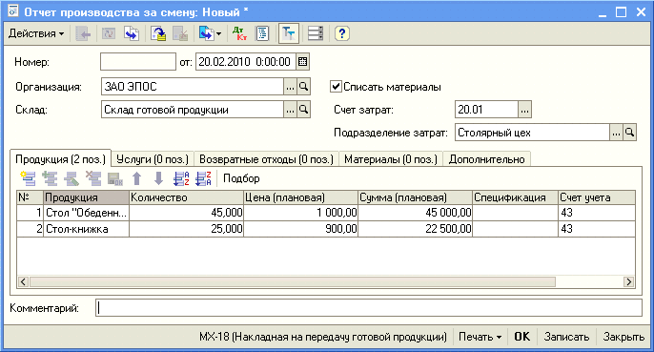
Рис. 13-1. Пример заполнения формы документа
«Отчет производства за смену № 1 от 20.02.2010»
Документ провести (щелчком по пиктограмме ), посмотреть сформированные бухгалтерские записи.

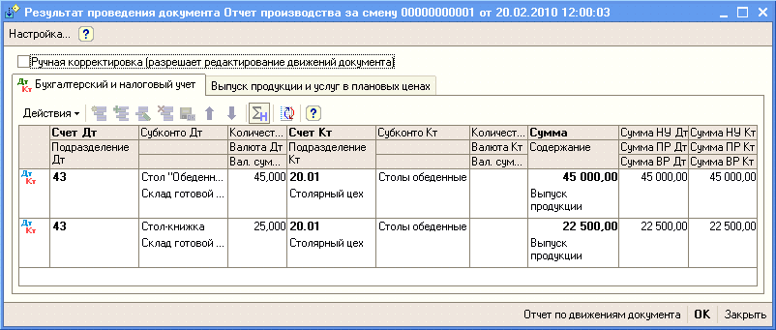
Рис. 13-2. Бухгалтерские записи операции
передачи готовой продукции на склад

По каждой номенклатурной единице будет сформировано по одной бухгалтерской записи в дебет счета 43 с кредита счета 20.01 (рис. 13-2).

Задание № 13-2
Отразить в информационной базе передачу на склад продукции, указанной в накладных на передачу готовой продукции в места хранения № 2 от 20.02.2010 и № 3 от 20.02.2010.
Для справки:
Цена (плановая) составляет:
Стол кухонный обеденный 850.00 руб.
Стол кухонный рабочий 753.00 руб.
Стол «Директорский» 900.00 руб.
Стол «Клерк» 500.00 руб.

Информация № 13-2
22.02.2010 по накладной №4 на склад готовой продукции переданы:
№ | Наименование продукции | Единица измерения | Кол-во
1 | Стол «Обеденный» | шт. | 15
2 | Стол-книжка | шт. | 5
3 | Стол «Директорский» | шт. | 10
4 | Стол кухонный обеденный | шт. | 12

Задание № 13-3
Отразить в информационной базе передачу на склад 22.02.2010 готовой продукции согласно информации №13-2.

При правильном выполнении задания в списке Отчеты производства за смену должно содержаться четыре документа (рис. 13-3).
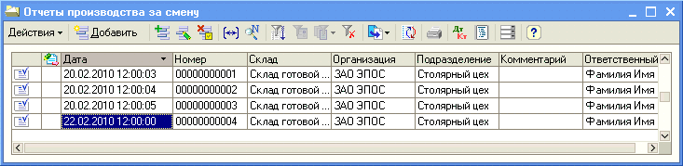
Рис. 13-3. Список документов, которыми в учете отражена
передача готовой продукции в места хранения

Анализ движения готовой продукции
Информация о наличии готовой продукции на складе может быть получена, например, через стандартный отчет Оборотно-сальдовая ведомость по счету для счета 43 на 22.02.2010.

Задание № 13-4
Сформировать оборотно-сальдовую ведомость по счету 43 на 22.02.2010.
Данные для контроля:
217 350.00 - дебетовое сальдо на конец периода (см. рис. 13-4).

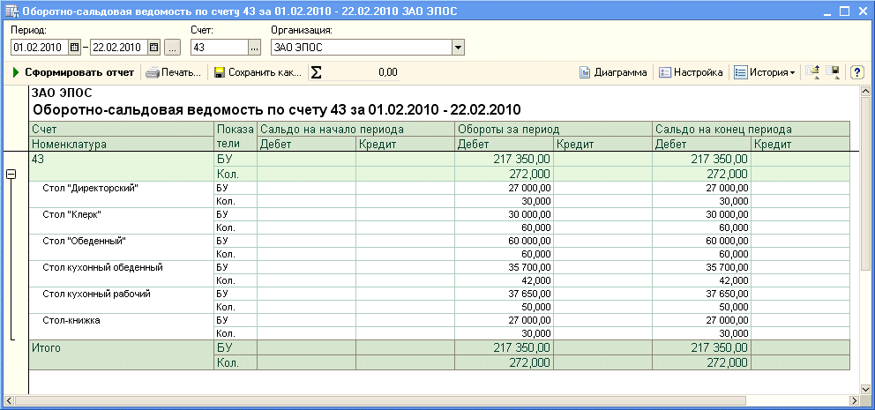
Рис. 13-4. Оборотно-сальдовая ведомость по счету 43

Тема 15.Учет продаж готовой продукции в программе «1С: Бухгалтерия 8»

Продажа продукции собственного производства включает в себя ряд процедур.
С использованием документа Счет на оплату покупателю выписывается счет на оплату продукции, который передается покупателю.
С использованием документа Реализация товаров и услуг оформляется отпуск продукции со склада. При этом на первом этапе документ не проводится. На бумажный носитель выводится необходимое количество экземпляров расходной накладной. Кладовщик по накладной производит отпуск продукции. Подписанная кладовщиком и покупателем накладная передается в бухгалтерию. Здесь сверяется бумажный и компьютерный варианты документа и, в случае совпадения реквизитов, компьютерный документ проводится.
По факту отгрузки продукции составляется счет-фактура, один экземпляр которого передается покупателю. Переход в режим составления и печати счета-фактуры производится из формы документа Реализация товаров и услуг через поле Ввести счет-фактуру.

Практическое занятие 14-1. Продажа продукции по факту оплаты

Выписка счета на оплату покупателю
Информация № 14-1
ЗАО ЭПОС заключило с заводом «Колибри» договор № 16 ПС от 18.02.2010 на поставку столов письменных в феврале-марте 2010 года.
Сведения о заводе «Колибри»
Полное наименование | Завод «Колибри»
Юридический адрес | 129117 Москва, ул. Канарская,  дом 25/3
Почтовый адрес | 129117 Москва а/я 7
Телефон | 229-23-32
ИНН | 7707333221
КПП | 770701001
Расчетный счет | 40702810100000000326
Банк | «Номос-Банк»
Корр. счет | 30101810100000000998
БИК | 044585998

Задание № 14-1
1. Ввести в справочник «Контрагенты» информацию о покупателе - заводе «Колибри».
2. Ввести в справочник «Договоры контрагентов» сведения о договоре № 16 ПС от 18.02.2010 (вид договора – «С покупателем»).

Информация № 14-2
20.02.2010 заводу «Колибри» выписан счет № 1 от 20.02.2010 на оплату продукции по отпускной цене плюс НДС по ставке 18% в следующем ассортименте:
№ | Наименование продукции | Единица  измерения | Количество
1 | Стол «Директорский» | шт. | 5
2 | Стол «Клерк» | шт. | 20

Задание № 14-2
С помощью документа «Счет на оплату покупателю» выписать заводу «Колибри» счет № 1 от 20.02.2010 на поставку столов письменных согласно информации № 14-2.
Данные для контроля: 32 450.00 руб. (сумма к оплате по счету).

Решение:
– командой меню Продажа → Счет → <Insert> вывести на экран форму документа Счет на оплату покупателю.
В шапке формы документа указать:
– в реквизите от - 20.02.2010;
– в реквизите Контрагент - Колибри Завод (выбрать из справочника Контрагенты);
– в реквизите Договор - Договор № 16 ПС от 18.02.2010 (выбрать из справочника Договоры контрагентов);
– в реквизите Склад – Склад готовой продукции (выбрать из справочника Склады (места хранения));
– по кнопке <Цены и валюта> открыть вспомогательную форму, в которой в реквизите Тип цен указать Основная цена продажи (выбрать из предложенного списка значений) и нажать на кнопку <ОК>;
На закладке Товары по кнопке <Подбор> через вспомогательную форму включить в табличную часть сведения о наименовании и количестве продукции, являющейся предметом счета. Затем вспомогательные формы закрыть.
При подготовке информационной базы к работе мы ввели в нее отпускные цены на производимую продукцию, а ставку НДС указали в справочнике Номенклатура, поэтому остальные графы табличной части заполняются автоматически на основании имеющихся данных.
В результате форма документа должна иметь вид, представленный на рис. 14-1. Из рисунка видно, что общая сумма к оплате по счету составляет 32450.00 руб.
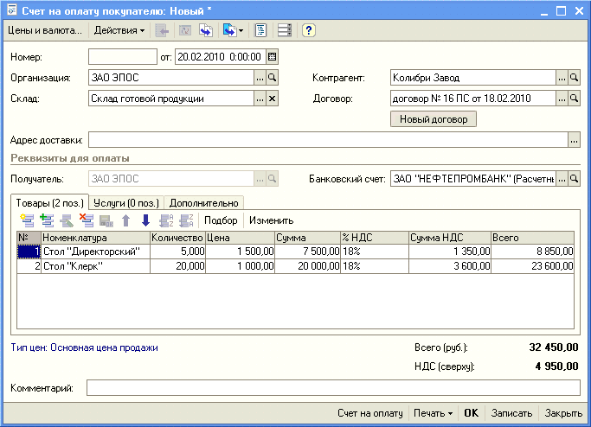
Рис. 14-1.Пример заполнения формы документа
Счет на оплату покупателю
После записи счета в информационную базу (по кнопке <Записать>) на экран можно вывести печатную форму счета. Для этого нужно щелкнуть по кнопке <Счет на оплату>.
При наличии возможности счет можно вывести на печать, щелкнув по пиктограмме на панели инструментов рабочего окна программы.
Для завершения работы с документом Счет на оплату покупателю нужно щелкнуть по кнопке <ОК> на его форме.
Выписанный счет автоматически регистрируется в списке Счета на оплату покупателю. Никаких проводок счет не формирует. Убедитесь в этом самостоятельно.

Регистрация оплаты счета покупателю

Информация № 14-3
23.02.2010 получена банковская выписка с расчетного счета от 22.02.2010, подтверждающая зачисление на расчетный счет 32450.00 руб. по платежному поручению № 14 от 22.02.2010, выписанному заводом «Колибри» (в основании платежа указано: оплата по счету № 1 от 20.02.2010).

Выписка №9 за 22.02.2010
Лицевой счет № 40702810600006132001
Клиент: Закрытое акционерное общество ЭПОС
Операционист: 33
ДПВ: 13.02.2010
Входящий остаток пассив 1 580 591.50
ВО | № док. | Коррсчет | БИК | Счет | Дебет | Кредит
1 | 14 | 30107810600000190305 | 044587705 | 40702810100000000326 |  | 32 450.00
Итого оборотов |  |  |  |  | 0.00 | 32 450.00
Исходящий остаток 1 613 041.50
ЗАО «Нефтепромбанк»

Задание № 14-3
На основании счета № 1 от 20.02.2010 ввести документ «Поступление на расчетный счет» № 4 от 22.02.2010 на сумму 32450 руб., зачисленную на расчетный счет по платежному поручению завода «Колибри» № 14 от 22.02.2010.

Решение:
– командой меню Продажа → Счет вывести на экран форму Счета на оплату покупателю;
– выделить курсором строку с реквизитами документа Счет на оплату покупателю № 1 от 20.02.2010;
– ввести команду Действия → На основании → Поступление на расчетный счет или щелкнуть по пиктограмме и выбрать вид документа Поступление на расчетный счет.
При этом откроется форма нового документа Поступление на расчетный счет, в котором часть полей будет заполнено данными из документа-основания. В этой форме необходимо:
– изменить дату документа на 22.02.2010;
– ввести реквизиты платежного поручения покупателя - № 14 (входящий номер) от 22.02.2010 (входящая дата);
– в реквизите Погашение задолженности выбрать значение Автоматически;
– в реквизите Статья движения денежных средств указать Средства, полученные от покупателей и заказчиков (выбрать из справочника Статьи движения денежных средств).
После этого документ следует провести и закрыть форму (оба действия по кнопке <ОК>).
При проведении документа в регистр бухгалтерии будет введена запись по дебету счета 51 и кредиту счета 62.02 на сумму 32450.00 руб. (посмотрите самостоятельно).

Выписка накладной в режиме «на основании»
Информация № 14-4
22.02.2010 выписана накладная № 1 от 22.02.2010, по которой заводу «Колибри» отгружена оплаченная продукция (см. счет на оплату покупателю № 1 от 20.02.2010). Накладная подписана кладовщиком и сдана в бухгалтерию.
При выписке расходных накладных удобно пользоваться режимом ввода исходных данных «на основании». Документом-основанием для выписки накладной служит ранее выписанный счет на оплату покупателю.

Задание № 14-4
1. Выписать в режиме «на основании» накладную № 1 от 22.02.2010 на продукцию, отпущенную заводу Колибри (документ не проводить).
2. Посмотреть печатную форму накладной (если есть техническая возможность, вывести накладную на бумажный носитель в одном экземпляре).
Данные для контроля: 32 450.00.00 руб. (сумма по накладной на отгрузку).

Решение:
– командой меню Продажа → Счет вывести на экран форму Счета на оплату покупателю;
– выделить курсором строку с реквизитами документа Счет на оплату покупателю № 1 от 20.02.2010;
– ввести команду Действия → На основании → Реализация товаров и услуг или щелкнуть по пиктограмме и выбрать вид документа Реализация товаров и услуг, вид операции Продажа, комиссия.
При этом откроется форма нового документа Реализация товаров и услуг для вида операции Продажа, комиссия, в которой многие поля будут заполнены данными из документа-основания.
В шапке формы нужно изменить дату документа на 22.02.2010.
В результате форма должна принять вид, представленный на рис. 14-2.
На закладке Дополнительно при необходимости указывается дополнительная информация об отгрузке (в учебном примере не заполняется).
Документ сохранить по кнопке <Записать>, после чего выбрать печатную форму (<Печать> → Торг-12 (товарная накладная)).
Чтобы на этом этапе выполнения заданий по документу не формировались проводки, форму записанного документа нужно закрыть по кнопке <Закрыть>.
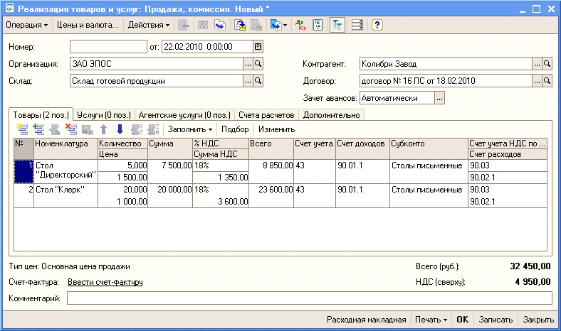
Рис. 14-2. Пример заполнения формы документа
Реализация товаров и услуг

Проведение документа на отпуск продукции
Получив подписанную кладовщиком и покупателем накладную, бухгалтер находит запись об этой накладной в списке Реализации товаров и услуг, сверяет реквизиты бумажной и компьютерной накладной и, если они совпадают, выполняет проведение документа.

Задание № 14-5
Провести документ «Реализация товаров и услуг» №1 от 22.02.2010 и посмотреть бухгалтерские записи документа.

Решение:
– командой меню Продажа → Реализация товаров и услуг вывести на экран форму Реализации товаров и услуг;
– выделить курсором строку с реквизитами документа Реализация товаров и услуг № 1 от 22.02.2010 и нажать клавишу <Enter>;
– в форме документа Реализация товаров и услуг № 1 от 22.02.2010 щелкнуть по пиктограмме на панели инструментов, чтобы сформировать по документу бухгалтерские записи;
– щелчком по пиктограмме открыть форму с движениями документа и посмотреть бухгалтерские записи, сформированные документом. Они должны соответствовать тем, что представлены на рис. 14-3.
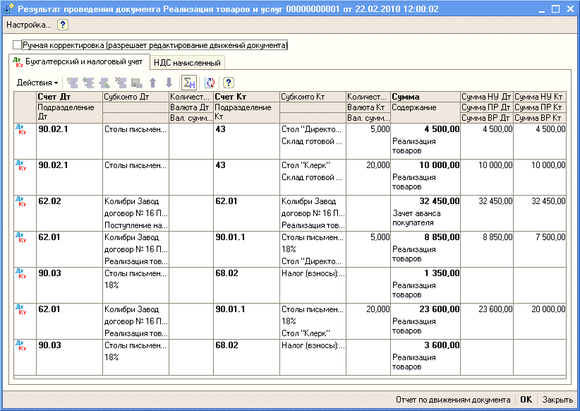
Рис. 14-3. Бухгалтерские записи документа
Реализация товаров и услуг № 1 от 22.02.2010
По рассматриваемой операции будет сформировано семь бухгалтерских записей:
– первые две записи отражают списание в дебет счета 90.02.1 с кредита счета 43 стоимости реализованной продукции по плановой себестоимости (по одной записи на каждое наименование продукции);
– третьей записью по дебету счета 62.02 и кредиту счета 62.01 отражается зачет полученной предоплаты;
– четвертая запись и шестая записи вводятся по дебету счета 62.01 и кредиту счета 90.01.1 на сумму продажи (с НДС);
– пятой и седьмой записями по дебету счета 90.03 и кредиту счета 68.02 начисляется налог на добавленную стоимость по операции реализации продукции покупателю.

Составление счета-фактуры
Счет-фактура для покупателя составляется продавцом в двух экземплярах с помощью документа Счет-фактура выданный.
Вводится этот документ либо через список документов этого вида (Продажа → Ведение книги продаж → Счет-фактура выданный) либо через поле Ввести счет-фактуру в форме документа Реализация товаров и услуг.

Задание № 14-6
Подготовить через поле ввода в документе «Реализация товаров и услуг» (и отпечатать или только посмотреть в режиме «Печать») счет-фактуру для покупателя – завода «Колибри».

Решение:
– в открытой форме документа Реализация товаров и услуг № 1 от 22.02.2010 щелкнуть по полю Ввести счет-фактуру;
– в табличной части Платежно-расчетный документ должны быть указаны дата и номер платежного поручения, которым завод «Колибри» перечислил предоплату, —22.02.2010, № 14;
– ввести документ в информационную базе по кнопке <Записать>;
– сформировать печатную форму по кнопке <Счет-фактура>, после чего вывести счет-фактуру на бумажный носитель (если имеется возможность);
– документ провести и закрыть его форму по кнопке <ОК>.
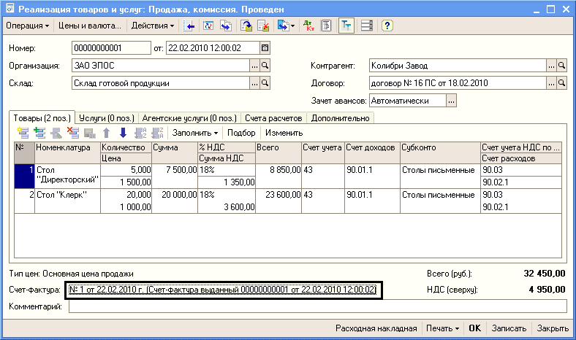
Рис. 14-4. Сведения о счете-фактуре выданном
Теперь документ Счет-фактура выданный № 1 от 22.02.2010 будет «прикреплен» к документу Реализация товаров и услуг № 1 от 22.02.2010 (рис. 14-4).

Формирование записи книги продаж
Если в настойках конфигурации не установлен режим упрощенного учета НДС, то формирование записей книги продаж производится с помощью документа Формирование записей книги продаж. Этот документ достаточно ввести один раз за налоговый период с датой последнего дня налогового периода. В учебных целях мы вводили этот документ за январь. Теперь введем его за февраль.

Задание № 14-7
Ввести документ «Формирование записей книги продаж № 2 от 28.02.2010» (выполнить самостоятельно).

При заполнении документа в табличную часть на закладке По реализации должна быть автоматически включена запись о начислении НДС по операции реализации (рис. 14-5).
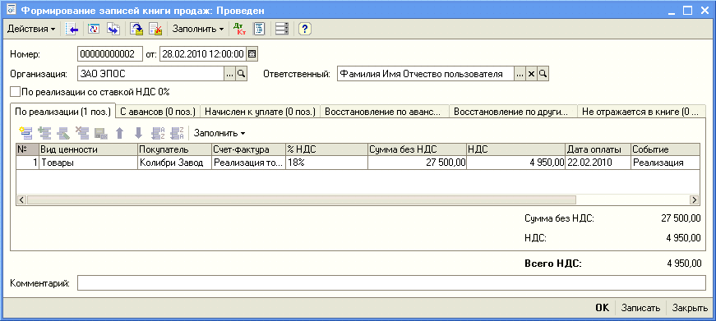
Рис. 14-5. Запись об операции реализации

Практическое занятие 14-2. Продажа продукции с отсрочкой платежа
Информация № 14-5
19.02.2010 заключен договор № 7 с кафе «Красный нал» (ИНН 7712331008, КПП 771201001) на продажу продукции Стол «Обеденный» с оплатой после получения товаров.
22.02.2010 выписан счет № 2 кафе «Красный нал» на оплату следующей продукции по отпускной цене + 18% НДС:
№ | Наименование продукции | Единица  измерения | Количество
1 | Стол «Обеденный» | шт. | 5
Одновременно выписана накладная № 2 на отпуск продукции со склада и в этот же день произведена отгрузка продукции в полном объеме. Накладная передана в бухгалтерию.

Задание № 14-8
Подготовить счет на оплату покупателю № 2 от 22.02.2010 на поставку кафе «Красный нал» столов обеденных по отпускной цене + НДС 18%.
Данные для контроля: 8260.00 руб. (в колонке «Сумма» списка счетов на оплату покупателю).

Заполненная форма документа «Счет на оплату покупателю» № 2 от 22.02.2010 представлена на рис. 14-6.
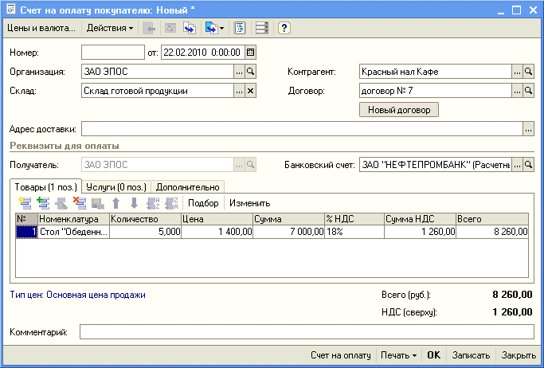
Рис. 14-6. Заполненная форма документа
Счет на оплату покупателю № 2 от 22.02.2010

Задание № 14-9
В режиме «на основании» ввести в информационную базу документ на отпуск по накладной № 2 от 22.02.2010 продукции кафе «Красный нал».

При проведении документа Реализация товаров и услуг» № 2 от 22.02.2010 должны быть сформированы бухгалтерские записи, показанные на рис. 14-7.
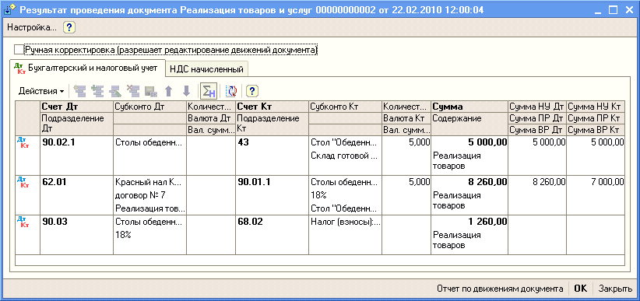
Рис. 14-7. Бухгалтерские записи документа
Реализация товаров и услуг № 2 от 22.02.2010

Задание № 14-10
Подготовить счет-фактуру № 2 от 22.02.2010 по операции продажи мебели кафе «Красный нал».

Форма документа Счет-фактура выданный № 2 от 22.02.2010 представлена на рис. 14-8.
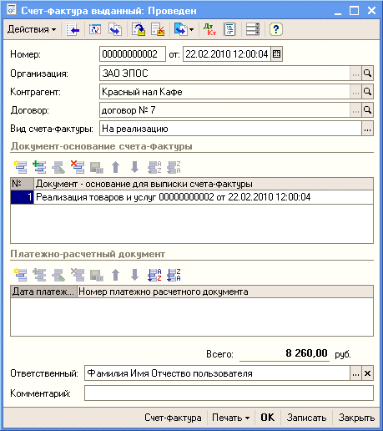
Рис. 14-8. Форма документа
Счет-фактура выданный № 2 от 22.02.2010

Задание № 14-11
Составить приходный кассовый ордер № 7 от 03.03.2010 на сумму 8260.00 руб. на основании документа отгрузки. Денежные средства в кассу организации вносит уполномоченный представитель кафе «Красный нал» в счет оплаты счета № 2 от 22.02.2010.
Решение:
– командой меню Продажа → Реализация товаров и услуг вывести на экран форму Реализации товаров и услуг;
– выделить курсором строку с реквизитами документа Реализация товаров и услуг № 2 от 22.02.2010;
– ввести команду Действия → На основании → Приходный кассовый ордер или щелкнуть по пиктограмме и выбрать вид документа Приходный кассовый ордер.
При этом откроется форма нового документа Приходный кассовый ордер, в котором многие реквизиты будут заполнены данными из документа-основания.
В шапке формы нужно изменить дату документа на 03.03.2010.
На закладке Реквизиты платежа:
в реквизите Статья движения ден.средств по кнопке открыть справочник Статьи движения денежных средств и двойным щелчком выбрать в нем элемент с наименованием Средства, полученные от покупателей и заказчиков;
В результате форма ПКО должна принять вид, представленный на рис. 14-9.
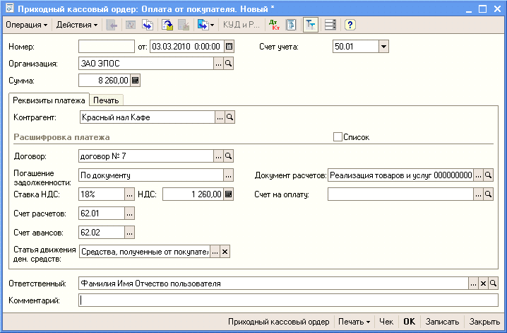
Рис. 14-9. Форма документа
Приходный кассовый ордер № 7 от 03.03.2010
Заполнить закладку Печать, после чего провести документ и закрыть форму (по кнопке <ОК>).

Продажа продукции при изменении формы оплаты
Информация № 14-6
27.02.2010 в соответствии с договором о поставке мебели № 11/2 от 20.02.2010 торговому дому «Калинка» (ИНН 7717218005, КПП 771701001) выписан счет № 3 на сумму 137 234.00 руб., в том числе НДС 20934.00 руб. и товарная накладная № 3 на отгрузку продукции в следующем ассортименте:
№ | Наименование продукции | Единица  измерения | Количество
1 | Стол «Директорский» | шт. | 5
2 | Стол «Клерк» | шт. | 20
3 | Стол «Обеденный» | шт. | 20
4 | Стол-книжка | шт. | 20
5 | Стол кухонный обеденный | шт. | 20
6 | Стол кухонный рабочий | шт. | 23
По условиям договора оплата за продукцию производится наличными в течение пяти дней после отгрузки.
Отгрузка продукции торговому дому «Калинка» произведена 27.02.2010, в этот день в бухгалтерию поступила накладная № 3 от 27.02.2010.

Задание № 14-12
Выписать счет № 3 от 27.02.2010 на оплату продукции по договору № 11/2 от 20.02.2010 торговому дому «Калинка» в соответствии с информацией № 14-6.

При правильном заполнении форма документа Счет на оплату покупателю № 3 от 27.02.2010 должна иметь вид, представленный на рис. 14-10, т.е. включать шесть товарных позиций, а сумма к оплате по счету составлять 137 234.00 руб., в том числе НДС 20 934.00 руб.
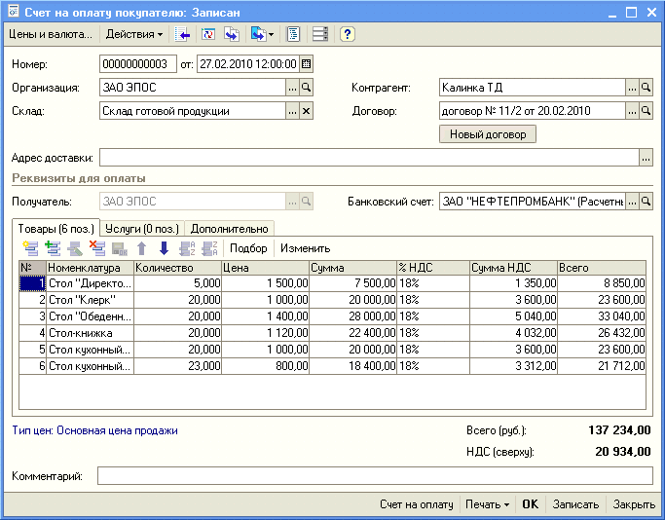
Рис. 14-10. Заполненная форма документа
Счет на оплату покупателю № 3 от 27.02.2010

Задание № 14-13
На основании документа «Счет на оплату покупателю» №3 от 27.02.2010 ввести документ «Реализации товаров и услуг» №3 от 27.02.2010.
При правильном выполнении задания форма документа Реализация товаров и услуг № 3 от 27.02.2010 должна иметь вид, представленный на рис. 14-11.
При проведении документ сформирует 18 бухгалтерских записей - по три для каждой номенклатурной позиции (посмотрите их самостоятельно, щелкнув сначала по пиктограмме на панели формы документа).
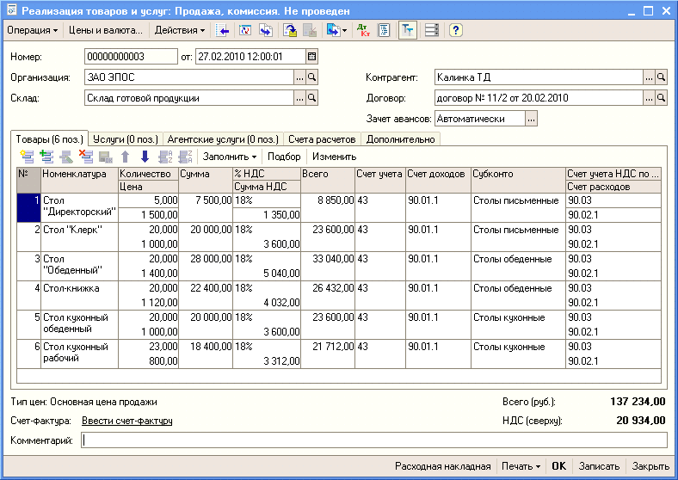
Рис. 14-11. Заполненная форма документа
Реализация товаров и услуг № 3 от 27.02.2010

Задание № 14-14
Составить счет-фактуру № 3 от 27.02.2010, по которому торговому дому «Калинка» предъявляется к уплате сумма НДС по операции продажи ему мебели.

Информация № 14-7
1. Торговый дом «Калинка» принял решение часть своей задолженности по счету №3 от 27.02.2010г. погасить в наличной форме, а остальную задолженность – в безналичной форме.
03.03.2010 по приходному кассовому ордеру № 8 от 03.03.2010 в кассу организации внесены денежные средства в сумме 25016.00 руб., в том числе НДС 3816.00 руб. в счет оплаты продукции по счету № 3 от 27.02.2010.
За наличный расчет оплачена следующая продукция:

№ | Наименование продукции | Ед. изм. | Кол-во | Цена (ед.) | Сумма  (включая НДС)
1 | Стол «Клерк» | шт. | 10 | 1000.00 | 11800.00
2 | Стол-книжка | шт. | 10 | 1120.00 | 13216.00
ИТОГО: |  |  |  |  | 25016.00

Задание № 14-15
На основании документа «Счет на оплату покупателю» №3 от 27.12.2010 ввести документ «Приходный кассовый ордер» № 8 от 03.03.2010 на сумму 25016.00 руб., в том числе НДС 3816.00.
Решение:
– командой меню Продажа → Счет вывести на экран форму Счета на оплату покупателю;
– выделить курсором строку с реквизитами документа Счет на оплату покупателю № 3 от 27.02.2010;
– ввести команду Действия → На основании → Приходный кассовый ордер или щелкнуть по пиктограмме и выбрать вид документа Приходный кассовый ордер.
При этом откроется форма нового документа Приходный кассовый ордер, в котором многие поля будут заполнены данными из документа-основания.
– в реквизите от текущую дату исправить на дату поступления денежных средств в кассу, т. е. на 03.03.2010;
– в реквизите Сумма исправить сумму на 25016.00;
– в реквизите Погашение задолженности оставить значение по умолчанию Автоматически;
– в реквизите Статья движения ден.средств указать Средства, полученные от покупателей и заказчиков (выбрать из справочника Статьи движения денежных средств).
При правильном выполнении задания форма документа Приходный кассовый ордер № 8 от 03.03.2010 должна иметь вид, представленный на рис. 14-12.
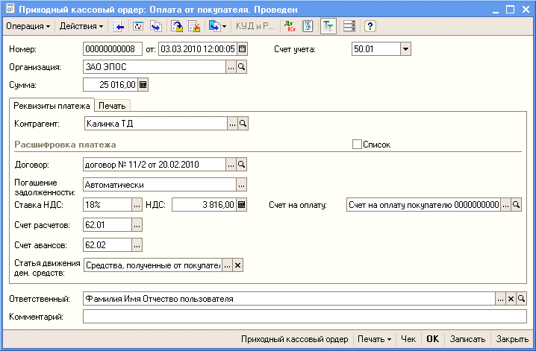
Рис. 14-12. Пример заполнения формы документа
Приходный кассовый ордер № 8 от 03.03.2010
При проведении документа будет сформирована одна бухгалтерская проводка по дебету счета 50.01 и кредиту счета 62.01 на сумму 25016.00 руб.

Информация № 14-7 (продолжение)
2. 05.03.2010 поступила выписка банка от 04.03.2010, из которой следует, что торговый дом «Калинка» остальную задолженность за продукцию погасил в безналичном порядке платежным поручением № 66 от 04.03.2010 на сумму 112 218.00 руб.

Выписка № 11 за 04.03.2010
Лицевой счет № 40702810600006132001
Клиент: Закрытое акционерное общество ЭПОС
Операционист: 33
ДПВ: 03.03.2010
Входящий остаток пассив 1 526 258,50

ВО | № док. | Коррсчет | БИК | Счет | Дебет | Кредит
1 | 66 | 30107810600000190304 | 044587304 | 40702810100000000199 |  | 112 218.00
Итого оборотов |  |  |  |  | 0.00 | 112 218.00
Исходящий остаток 1 638 476.50
ЗАО «Нефтепромбанк»

Задание № 14-16
На основании документа «Счет на оплату покупателю» №3 от 27.02.2010 отразить в информационной базе зачисление на расчетный счет 04.03.2010 денежных средств в сумме 112 218.00 руб., поступивших от торгового дома «Калинка» по платежному поручению № 66 от 04.03.2010.
В реквизите Назначение платежа документа «Поступление на расчетный счет» указать: Частичная оплата по счету № 3 от 27.02.2010, сумма 112 218.00, в том числе НДС (18%) 17 118.00 руб.
Данные для контроля: 1 638 476.50 руб. – дебетовое сальдо по счету 51 на 04.03.2010.

Решение:
– командой меню Продажа → Счет вывести на экран форму Счета на оплату покупателю;
– выделить курсором строку с реквизитами документа Счет на оплату покупателю № 3 от 27.02.2010;
– ввести команду Действия → На основании → Поступление на расчетный счет или щелкнуть по пиктограмме и выбрать вид документа Поступление на расчетный счет.
При этом откроется форма нового документа Поступление на расчетный счет, в котором многие реквизиты будут заполнены данными из документа-основания. В форме необходимо:
– в реквизите от текущую дату исправить на дату поступления денежных средств на расчетный счет организации, т.е. на 04.03.2010;
– указать реквизиты платежного поручения покупателя: Вх. номер 66, от 04.03.2010;
– в реквизите Сумма исправить сумму на 112218.00;
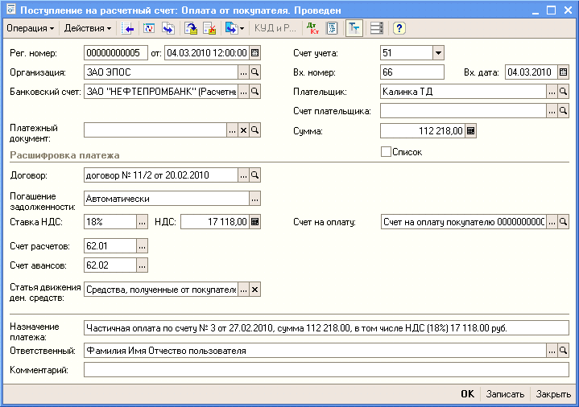
Рис. 14-13. Пример заполнения формы документа
Поступление на расчетный счет № 5 от 04.03.2010
– в реквизите Погашение задолженности оставить значение по умолчанию Автоматически;
– в реквизите Статья движения ден. средств указать Средства, полученные от покупателей и заказчиков (выбрать из справочника Статьи движения денежных средств).
При правильном выполнении задания форма документа Поступление на расчетный счет № 5 от 04.03.2010 должна иметь вид, представленный на рис. 14-13.
Проверяем контрольные данные по анализу счета 51 (в настройке указать режим группировки По дням). Сальдо дебетовое на 04.03.2010 должно составлять 1 638 476.50 руб. (рис. 14-14).
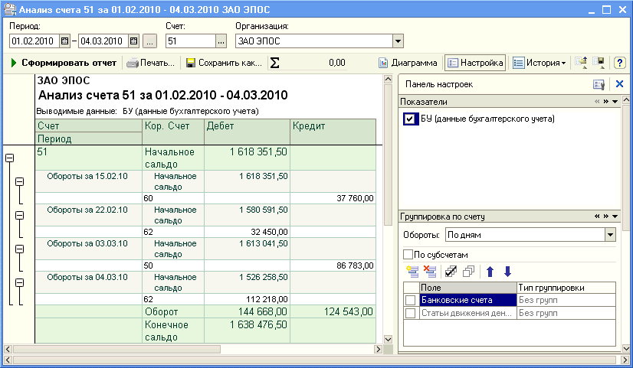
Рис. 14-14. Анализ счета 51 за период с 01.02.2010 по 04.03.2010
с группировкой данных по дням

Инкассация выручки
Сдача наличных денежных средств из кассы организации в банк может производиться как непосредственно через представителя организации, так и через службу инкассации банка.
В этом случае операция выдачи денежных средств из кассы представителю службы инкассации в программе 1С:Бухгалтерия 8 оформляется с помощью документа Расходный кассовый ордер с операцией Инкассация денежных средств, а зачисление денежных средств на расчетный счет – с помощью документа Поступление на расчетный счет с операцией Инкассация денежных средств.
Первый документ при проведении формирует проводку по дебету счета 57.01 «Переводы в пути» и кредиту счета 50.01 «Касса организации», а второй – проводку по дебету счета 51 «Расчетные счета» и кредиту счета 57.01.

Информация № 14-7 (продолжение)

- 05.03.2010 по расходному кассовому ордеру № 5 из кассы организации Сидорову В.А. — представителю службы инкассации ЗАО «Нефтепромбанк» выданы денежные средства в сумме 33276.00 руб. — наличная выручка за проданную продукцию для ее зачисления на расчетный счет.

Задание № 14-17
Подготовить расходный кассовый ордер № 5 от 05.03.2010 на передачу Сидорову В.А. – представителю службы инкассации ЗАО «Нефтепромбанк» наличных денежных средств из кассы организации в сумме 33 276.00руб.

Решение:
– командой меню Касса → Расходный кассовый ордер → <Insert> → Выбор вида операции документа → Инкассация вывести на экран форму нового расходного ордера для оформления операции по инкассации из кассы наличных денежных средств;
– текущую дату исправить на дату выдачи денежных средств из кассы - 05.03.2010;
– значение в реквизите Счет учета оставить установленным по умолчанию — 50.01;
– в реквизите Сумма указать сумму передаваемых представителю службы инкассации наличных денежных средств — 33276.00 руб.;
На закладке Реквизиты платежа:
– в реквизите Счет указать корреспондирующий счет бухгалтерской проводки – 57.01;
– в реквизите Статья движения ден.средств по кнопке открыть справочник Статьи движения денежных средств и двойным щелчком выбрать в нем элемент с наименованием Сдача наличных в банк.
При правильном выполнении задания форма документа Расходный кассовый ордер № 5 от 05.03.2010 должна иметь вид, представленный на рис. 14-15.
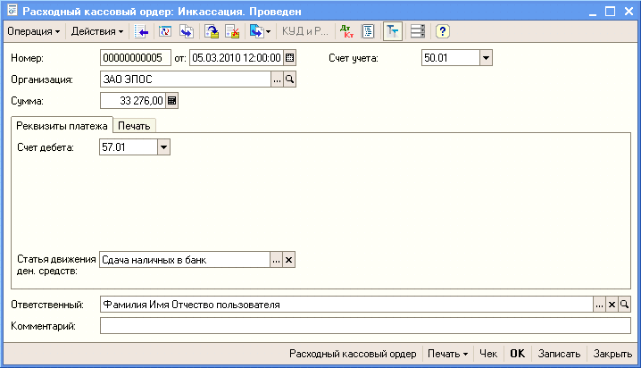
Рис. 14-15. Пример заполнения формы документа
Расходный кассовый ордер № 5 от 05.03.2010
На закладке Печать:
– в реквизите Выдать ввести с клавиатуры: Сидорову Альберту Васильевичу – представителю службы инкассации ЗАО «Нефтепромбанк»;
– в реквизите Основание записать - сдача наличной выручки для зачисления на расчетный счет ЗАО ЭПОС;
– в реквизите Приложение указать - Заявление на взнос наличными № 1 от 05.03.2010.

Информация № 14-7 (окончание)

4. 06.03.2010 получена выписка банка о зачислении на расчетный счет организации денежных средств в сумме 33 276.00 руб., поступивших из службы инкассации ЗАО «Нефтепромбанк».

Выписка №12 за 05.03.2010
Лицевой счет № 40702810600006132001
Клиент: Закрытое акционерное общество ЭПОС
Операционист: 33
ДПВ: 04.03.2010
Входящий остаток пассив 1 638 476.50
ВО | № док. | Коррсчет | БИК | Счет | Дебет | Кредит
3 | 1 |  |  | 40702810600006132001 |  | 33 276.00
Итого оборотов |  |  |  |  | 0.00 | 32 276.00
Исходящий остаток 1 672 752.50
ЗАО «Нефтепромбанк»

Задание № 14-18
Ввести документ «Поступление на расчетный счет», регистрирующий зачисление на расчетный счет организации денежных средств в сумме 33 276.00 руб.

Решение:
– командой меню Банк → Банковские выписки → <Insert> → Выбор вида документа → Поступление на расчетный счет <ОК> → Выбор вида операции документа → Инкассация <ОК> вывести на экран форму Поступление на расчетный счет: Инкассация. Новый.
– текущую дату исправить на дату зачисления денежных средств на расчетный счет согласно выписке - 05.03.2010;
– значение в реквизите Счет учета оставить установленным по умолчанию — 51;
– в реквизите Вх. номер указать номер заявления на взнос наличными — 1, а в реквизите от — дату его составления — 05.03.2010;
– в реквизите Сумма указать сумму, зачисленную на расчетный счет — 33 276.00 руб.;
– в реквизите Счет указать корреспондирующий счет бухгалтерской проводки — 57.01;
– в реквизите Статья движения ден.средств по кнопке открыть справочник Статьи движения денежных средств и двойным щелчком выбрать в нем элемент с наименованием Сдача наличных в банк;
В результате форма должна принять вид, представленный на рис. 14-16.
Поскольку сумма по платежному ордеру зачислена на расчетный счет, документ можно провести и сформировать по нему бухгалтерскую запись.
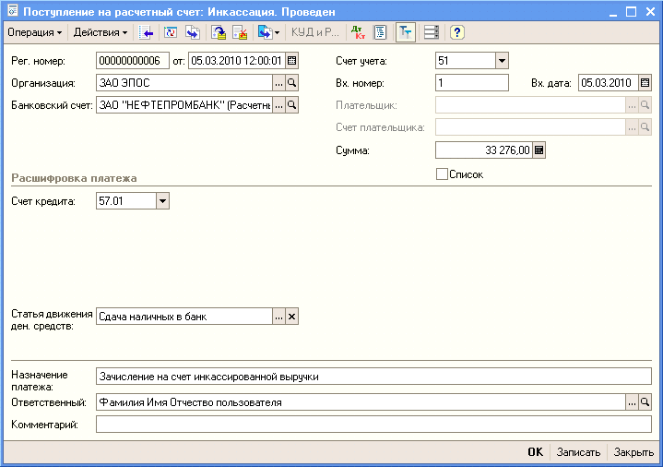
Рис. 14-16. Заполнение документа на зачисление
на счет инкассированной выручки
Проверяем контрольные цифры по оборотно-сальдовой ведомости по счету 51. Сальдо дебетовое на 05.03.2010 составляет 1 671 752.50 руб. (рис. 14-17).
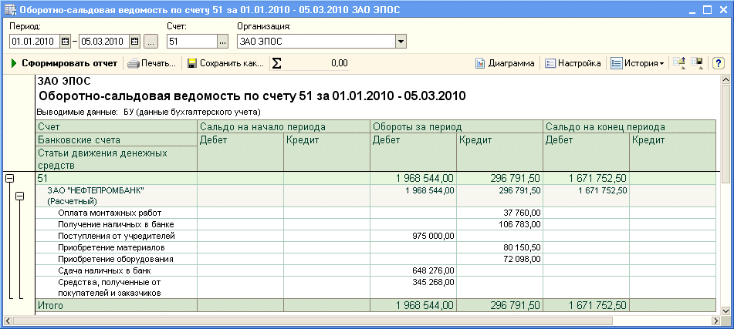
Рис. 14-17. Оборотно-сальдовая ведомость по счету 51

Практическое занятие 14-3.Отпуск предоплаченной продукции

Информация № 14-8
23.01.2010 от покупателя — КБ «Топ-Инвест» поступила предоплата по договору № 2-ПК в сумме 200 600.00 руб.
28.02.2010 покупателю отгружена продукция в следующем ассортименте:
№ | Наименование  продукции | Единица измерения | Количество | Сумма  (с НДС)
1 | Стол «Директорский» | шт. | 12 | 21 240.00
2 | Стол «Клерк» | шт. | 20 | 23 600.00
ВСЕГО: |  |  |  | 44 840.00

Задание № 14-19
С помощью документа «Реализация продукции и услуг» подготовить накладную № 4 от 28.02.2010 на отпуск продукции КБ «Топ-Инвест».
Решение:
– командой меню Продажа → Реализация товаров и услуг → <Insert> → Выбор вида операции документа → Продажа, комиссия → <ОК> вывести на экран форму Реализация товаров и услуг: продажа, комиссия. Новый;
– заполнить форму документа в соответствии с информацией № 14-8, убедиться, что она соответствует форме, приведенной на рис. 14-18;
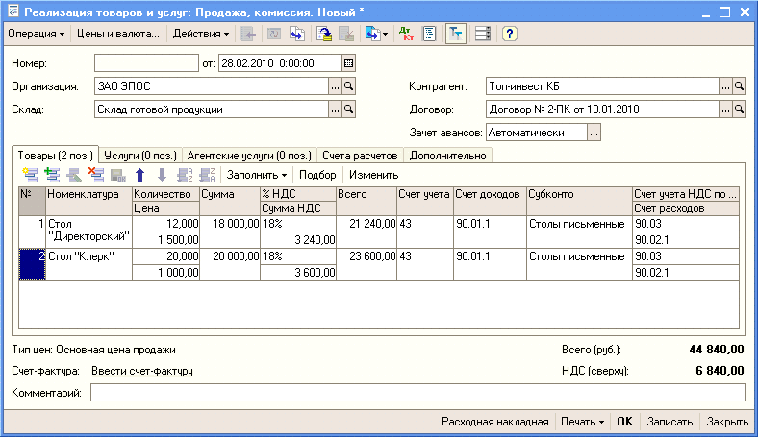
Рис. 14-18. Пример заполнения формы документа
Реализация товаров и услуг № 4 от 28.02.2010
– провести документ щелчком по пиктограмме .

Задание № 14-20
Составить счет-фактуру для ее передачи покупателю - КБ «Топ-Инвест».

Решение:
– в форме проведенного документа Реализация товаров и услуг» № 4 от 28.02.2010 щелкнуть по полю Ввести счет-фактуру;
– поскольку отгрузка продукции производится под ранее полученную предоплату, то в табличном поле Платежно-расчетный документ программа указывает реквизиты платежного поручения КБ «Топ-Инвест» на перечисление предоплаты: 23.01.2010, №44 (см. информацию № 7-1);
– провести документ щелчком по пиктограмме .
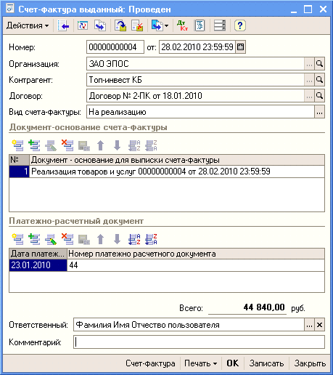
Рис. 14-19. Форма документа
Счет-фактура выданный № 4 от 28.02.2010
Пример заполнения формы документа Счет-фактура выданный № 4 от 28.02.2010 приведен на рис. 14-19.

Зачет НДС с полученной предоплаты
При получении предоплаты от КБ «Топ-Инвест» в информационную базу был введен документ Счет-фактура на аванс № 1 от 23.01.2010, по которому к уплате в бюджет был начислен налог в сумме 30600.00 руб.
При проведении документа Реализация товаров и услуг № 4 от 28.02.2010 были сформированы проводки по начислению к уплате в бюджет налога на сумму 6840.00 руб. На эту сумму налога зарегистрированный ранее в книге продаж счет-фактура на аванс нужно зарегистрировать теперь в книге покупок.
Если в настройках конфигурации не установлен режим упрощенного учета НДС, то регистрация записей в книге покупок в программе 1С:Бухгалтерия 8 производится с помощью документа Формирование записей книги покупок. При проведении этого документа по сумме налога с аванса, принимаемой к вычету, вводится проводка по дебету счета 68.02 и кредиту счета 76.АВ.

Задание № 14-21
Ввести документ «Формирование записей книги покупок» №5 от 28.02.2010 для отражения в учете вычета по счету-фактуре № АВ1 от 23.01.2010.
Решение:
– командой меню Покупка → Ведение книги покупок → Формирование записей книги покупок → <Insert> открыть форму нового документа Формирование записей книги покупок;
– в реквизите от указать дату составления документа - 28.02.2010;
– ввести команду Заполнить → Заполнить документ.
В результате на закладке Вычет НДС с полученных авансов должна появиться запись, приведенная на рис.14-20, а при проведении документа - сформирована бухгалтерская запись на вычет (рис. 14-21).
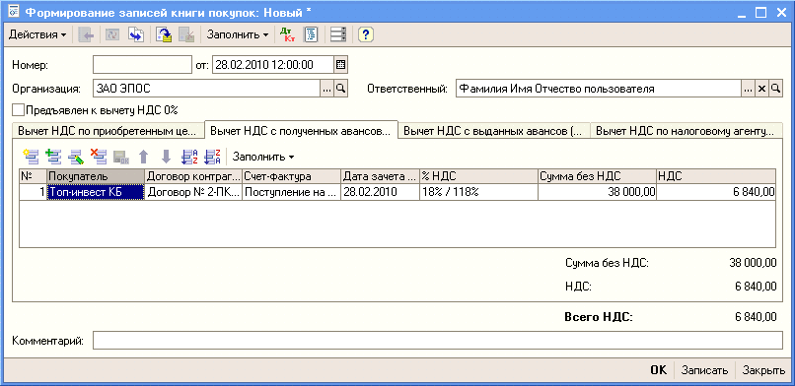
Рис. 14-20. Запись на вычет в документе
Формирование записей книги покупок
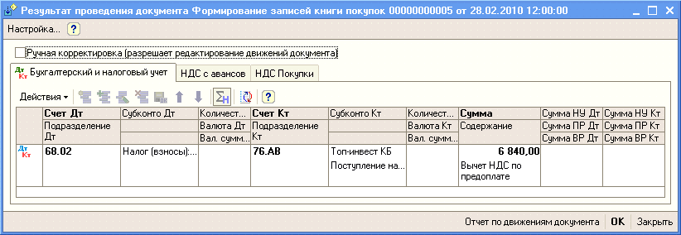
Рис. 14-21. Бухгалтерская запись на вычет НДС
Для отражения вычета в книге покупок соответствующая запись вносится также в регистр накопления НДС Покупки (рис.14-22).
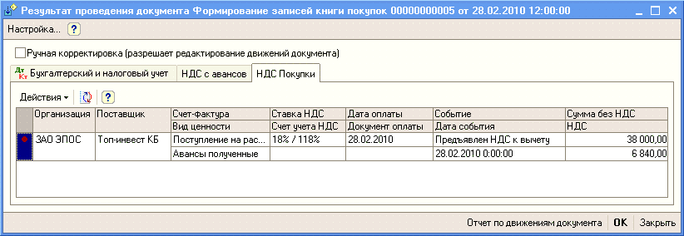
Рис. 14-22. Запись в регистре НДС покупки

Формирование книги продаж за февраль
После того, как мы отразили в информационной базе все операции реализации продукции за февраль, можно с помощью отчета Книга продаж сформировать книгу продаж и убедиться, что в учете все отражено правильно.
Но для этого необходимо сформировать все недостающие записи по операциям реализации (ранее мы сформировали записи только по операции реализации товаров заводу «Колибри»).

Задание № 14-22
Перезаполнить и вновь провести документ «Формирование записей книги продаж» №2 от 28.02.2010 (выполнить самостоятельно).
Данные для контроля: табличная часть на закладке «По реализации» должна содержать 4 позиции (см. рис.14-23).

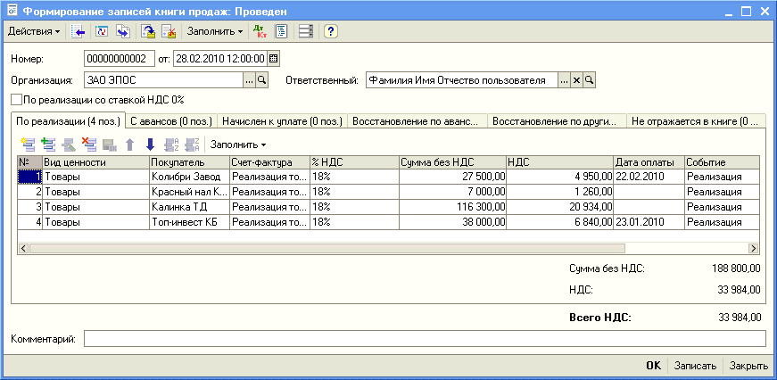
Рис. 14-23. Перезаполненный документ
Формирование записей книги продаж №2 от 28.02.2010

Задание № 14-23
Сформировать книгу продаж за февраль 2010 г.
Данные для контроля: 33984.00 руб. (значение в строке «Всего» графы «Сумма НДС» (5б) за период с 01.02.2010 по 28.02.2010).

Решение:
– командой меню Продажа → Ведение книги продаж → Книга продаж открыть форму отчета;
– указать период, за который необходимо составить книгу продаж, с 01.02.2010 по 28.02.2010 и ввести команду <Сформировать>;
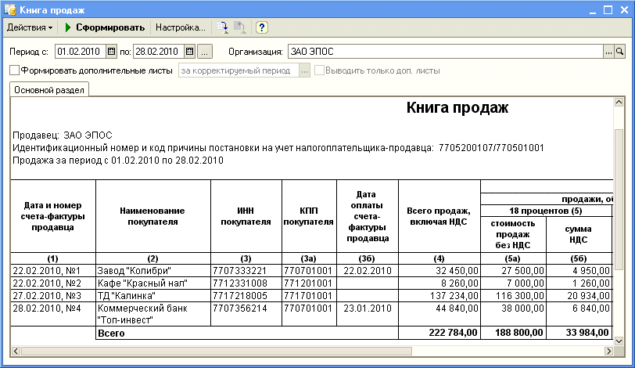
Рис. 14-24. Книга продаж за февраль
Проверяем контрольные цифры. Сумма в строке «Всего» графы «Сумма НДС» (5б) за период с 01.02.2010 по 28.02.2010 составляет 33984.00 руб. (рис. 14-24).

Тема16. Выявление финансовых результатов в программе «1С: Бухгалтерия 8»

Практическое занятие 15.ВЫЯВЛЕНИЕ ФИНАНСОВЫХ РЕЗУЛЬТАТОВ
Для учета доходов и расходов от продажи товаров (работ, услуг) и выявления финансового результата по основным видам деятельности используются субсчета счета 90 «Продажи».
По кредиту субсчета 90.01 «Выручка» отражается выручка от продаж (в брутто-оценке), а по дебету субсчета 90.03 «Налог на добавленную стоимость» — сумма НДС в составе выручки.
Фактическая производственная себестоимость проданной продукции учитывается по дебету субсчета 90.02 «Себестоимость продаж».
Расходы на продажу учитываются по дебету субсчета 90.07 «Расходы на продажу», а расходы на управление организацией (если они признаются полностью расходами текущего периода) — по дебету субсчета 90.08 «Управленческие расходы».
Прибыль или убыток выявляется сопоставлением кредитового оборота по субсчету 90.01 и дебетового оборота по субсчетам 90.02, 90.03, 90.07 и 90.08 и отражается в учете проводкой по дебету (прибыль) или кредиту (убыток) субсчета 90.09 «Прибыль/убыток от продаж» в корреспонденции с субсчетом 99.01.1 «Прибыли и убытки по деятельности, не облагаемой ЕНВД». Такая операция выполняется в конце каждого месяца. Таким образом, счет 90 в целом должен иметь нулевое сальдо на конец отчетного периода.
Не должно быть остатков на конец месяца также на счетах 25 «Общепроизводственные расходы» и 26 «Общехозяйственные расходы». О правилах списания общепроизводственных и общехозяйственных расходов со счетов 25 и 26 мы расскажем позже, а сейчас отметим, что для автоматического выполнения этой процедуры в программе 1С:Бухгалтерия 8 необходимо указать порядок подразделений для закрытия счетов. Производится это с помощью документа Установка порядка подразделений для закрытия счетов.

Задание № 15-1
Установить порядок подразделений для закрытия счетов.

Решение:
– командой меню Предприятие → Учетная политика → Установка порядка подразделений для закрытия счетов → <Insert> открыть форму нового документа Установка порядка закрытия счетов;
– в шапке формы указать, что порядок устанавливается с 01.01.2010;
– в табличной части указать порядок подразделений: Администрация, Бухгалтерия, Столярный цех;
– щелчком по пиктограмме провести документ.
Результат выполнения должен соответствовать тому, что приведено на рис.15-1.
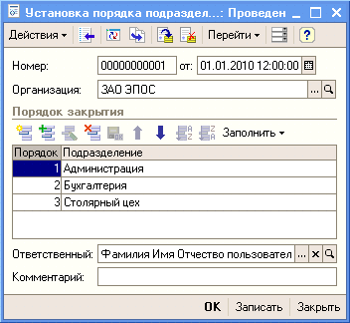
Рис. 15-1. Порядок подразделений для закрытия счетов

Помощник «Закрытие месяца»
Для выполнения регламентных операций по выявлению финансового результата мы будем использовать помощника Закрытие месяца (меню Операции → Закрытие месяца).
Помощник Закрытие месяца позволяет:
- выполнить все необходимые регламентные операции в правильной последовательности,
- сформировать отчеты, объясняющие расчеты и отражающие результаты выполнения регламентных операций,
- посмотреть результаты выполнения каждой регламентной операции,
- составить отчет о выполнении регламентных операций.
Задание № 15-2
С использованием помощника «Закрытие месяца» выполнить регламентные операции за январь 2010.

Решение:
– командой меню Операции → Закрытие месяца открыть форму помощника Закрытие месяца;
– выбрать месяц, за который необходимо выполнить регламентные операции;
– нажать на кнопку <Выполнить закрытие месяца>;
– убедиться, что все регламентные операции за январь 2010 выполнены корректно (рис.15-2).
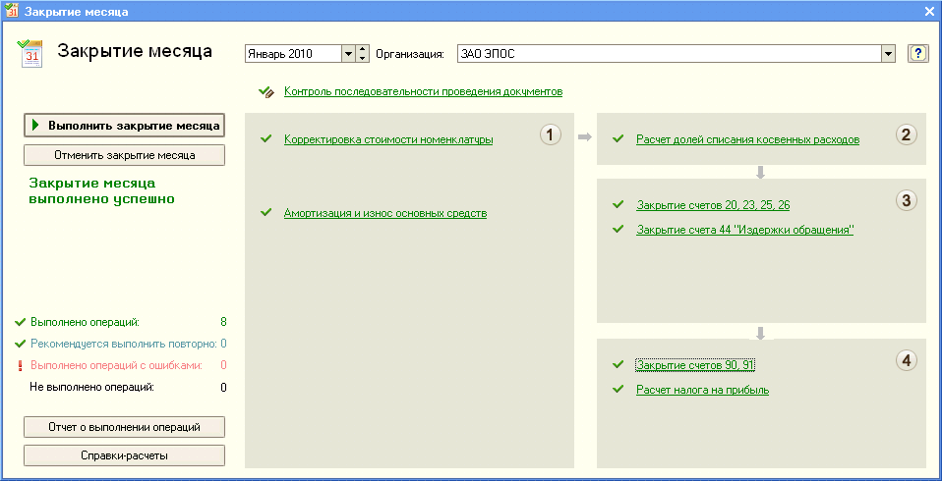
Рис. 15-2. Регламентные операции за январь, выполненные
с использованием помощника Закрытие месяца
Помощник сам определяет, какие регламентные операции необходимо выполнить. По каждой операции помощник создает отдельный документ Регламентная операция. Выполненная каждым документом операция указывается в графе Вид операции списка введенных в информационную базу регламентных документов (рис.15-3).
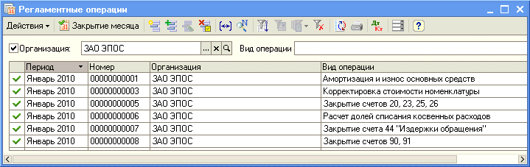
Рис. 15-3. Документы Регламентная операция за январь,
созданные помощником Закрытие месяца
Обращаем внимание, что документ для выполнения регламентной операции Амортизация и износ основных средств фактически создан не помощником, а нами при выполнении задания №9-35.
Поскольку в январе ЗАО ЭПОС не осуществляло деятельность по производству продукции, то из всех выполненных регламентных операций движения будут сформированы только для операции Расчет долей списания косвенных расходов – в регистр Доли списания косвенных расходов подразделений введена «вспомогательная» запись, приведенная на рис.15-4.
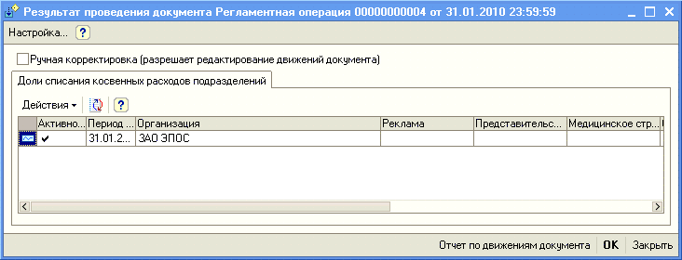
Рис. 15-4. Запись документа Регламентная операция в регистре
Доля списания косвенных расходов подразделений

Задание № 15-3
С использованием помощника «Закрытие месяца» выполнить регламентные операции за февраль 2010.
Убедитесь, что все регламентные операции за февраль 2010 выполнены корректно (рис.15-5).

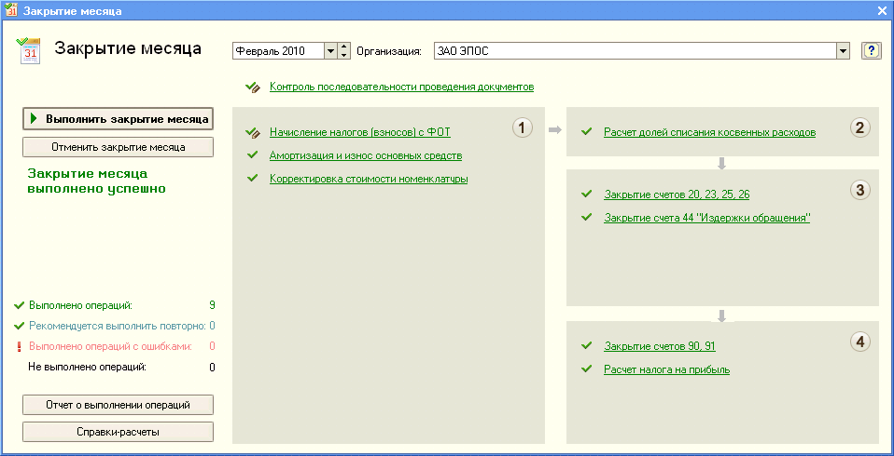
Рис. 15-5. Регламентные операции за февраль, выполненные
с использованием помощника Закрытие месяца
За февраль выполнено 9 регламентных операций, при выполнении которых помощником создано 7 документов Регламентная операция. По операции Амортизация и износ основных средств документ Регламентная операция мы ввели при выполнении задания №9-35. Регламентная операция Начисление налогов (взносов) с ФОТ выполняется с помощью документа Начисление налогов (взносов) с ФОТ. За февраль этот документ мы ввели в информационную базу при выполнении задания №12-19.
Далее более подробно рассматриваются регламентные операции Корректировка стоимости номенклатуры, Закрытие счетов 20,23,25,26, Закрытие счетов 90,91 и Расчет налога на прибыль.
По операции Расчет долей списания косвенных расходов будет, как и в январе, введена «вспомогательная» запись в регистр Доли списания косвенных расходов подразделений.
По операции Закрытие счета 44 «Издержки обращения» при проведении документа никаких движений в регистрах не производится, поскольку в рамках настоящего практикума этот счет не используется.

Корректировка оценки МПЗ
При отпуске материалов в производство их оценка в течение месяца в 1С:Бухгалтерии 8 производится по текущей скользящей фактической себестоимости. Если в течение месяца на склад поступали материалы одного наименования, но по разным ценам, то в конце месяца необходимо скорректировать оценку остатков.
За корректировку оценки материально-производственных запасов «отвечает» регламентная операция Корректировка стоимости номенклатуры.
При выполнении корректировки программа сначала производит оценку запасов на конец месяца, а затем распределяет избыток или недостаток суммы теми же корреспонденциями, которыми списание материалов отражалось в течение месяца.

Задание № 15-4
Посмотрите бухгалтерские записи документа «Регламентная операция» за февраль 2010 для операции «Корректировка стоимости номенклатуры».

Решение:
– командой меню Операции → Регламентные операции открыть список регламентных документов;
– курсором выделить документ Регламентная операция за февраль 2010 для операции Корректировка стоимости номенклатуры»;
– открыть форму с результатами проведения документа и убедиться, что при проведении регламентной операции по корректировке стоимости номенклатуры за февраль сформированы бухгалтерские записи, приведенные на рис.15-6.
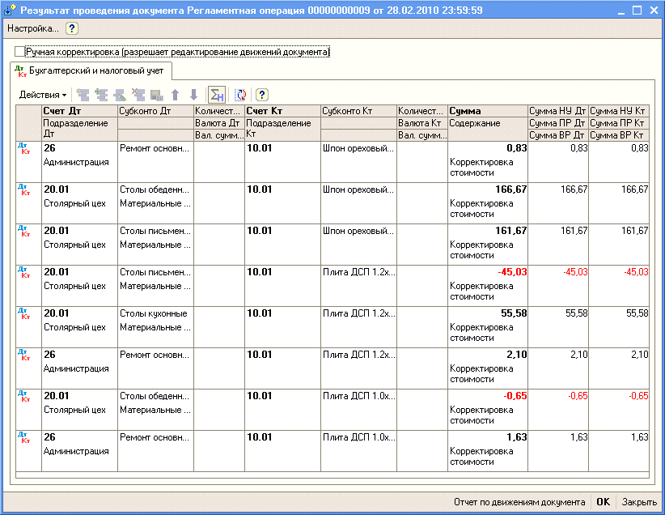
Рис. 15-6. Бухгалтерские записи по корректировке
стоимости номенклатуры за февраль

Закрытие счетов 20, 23, 25, 26
Выполнение этой регламентной операции производится в следующей последовательности:
- закрываются счета 25 и 26;
- закрываются счета 20 и 23;
- корректируется стоимость готовой продукции (остатков на конец текущего месяца, а также отгруженной, но не реализованной продукции, и реализованной в текущем месяце).
В рамках настоящего практикума счета 23 «Вспомогательное производство» и 45 «Товары отгруженные» не используются, поэтому порядок закрытия счета 23 и корректировки стоимости отгруженной, но не реализованной в текущем месяце продукции не рассматривается.

Закрытие счетов 25 и 26
В течение отчетного периода косвенные расходы на производство учитываются обособленно на счетах 25 «Общепроизводственные расходы» и 26 «Общехозяйственные расходы». Эти счета на конец отчетного периода не должны иметь остатка, поэтому учтенные на них расходы в конце периода должны быть списаны.
Общепроизводственные расходы в программе списываются на счета учета расходов основного и вспомогательного производства, с которыми они связаны.
Для общехозяйственных расходов поддерживается два варианта списания: «традиционный» и «директ-костинг».
При использовании традиционного варианта общехозяйственные расходы списываются на счета учета расходов основного и вспомогательного производства.
При использовании метода «директ-костинг» общехозяйственные расходы списываются непосредственно на счет 90 «Продажи».
Для целей налогообложения прибыли расходы, учитываемые на счетах 25 и 26, подразделяются на прямые и косвенные. Правила отнесения общепроизводственных и общехозяйственных расходов к прямым расходам описываются в регистре Методы определения прямых расходов в налоговом учете. Прямые расходы налогового учета на счетах 25 и 26 распределяются на счета учета прямых расходов основного и вспомогательного производства. Остальные общепроизводственные и общехозяйственные расходы налогового учета считаются косвенными, при закрытии счетов 25 и 26 они списываются непосредственно на счет 90.
Напоминаем, что в соответствии с учетной политикой ЗАО ЭПОС для целей бухгалтерского учета используется традиционный метод распределения общепроизводственных и общехозяйственных расходов.
В зависимости от специфики производственной деятельности организации при распределении общехозяйственных и общепроизводственных расходов могут применяться разные базы распределения.
База распределения расходов в программе 1С:Бухгалтерия 8 устанавливается в регистре сведений Методы распределения общепроизводственных и общехозяйственных расходов.

Задание № 15-5
Проверить, что при распределении общепроизводственных и общехозяйственных расходов в ЗАО ЭПОС в качестве базы распределения используется значение «Оплата труда».
Решение:
– командой меню Предприятие → Учетная политика → Методы распределения косвенных расходов организаций открыть форму регистра сведений Методы распределения косвенных расходов организаций.
В форме записи должно быть указано:
– в колонке Период - 01.01.2010;
– в колонке Организация - ЗАО ЭПОС;
– в колонке База распределения - Оплата труда.
Остальные колонки должны быть не заполнены.
Списание расходов со счетов 25 и 26 производится при выполнении регламентной операции Закрытие счетов 20, 23, 25, 26.
Задание № 15-6
Посмотрите бухгалтерские записи документа «Регламентная операция» за февраль 2010 для операции «Закрытие счетов 20,23, 25, 26».

В рамках выполнения настоящего задания нас будут интересовать только бухгалтерские записи списания затрат со счетов 25 и 26.
Затраты со счета 25 списываются бухгалтерскими записями, представленными на рис. 15-7.
В бухгалтерском учете списание общепроизводственных расходов производится по следующей схеме:
– поскольку два аналитических разреза на счетах 20.01 и 25 совпадают (виды субконто Подразделения и Статьи затрат), то расходы по этим видам субконто списываются по схеме «объект в объект», т.е. общепроизводственные расходы подразделения Столярный цех переносятся на расходы основного производства подразделения Столярный цех; общепроизводственные расходы по статье Амортизация переносятся на статью Амортизация основного производства и т.д.;
– при этом сумма общепроизводственных расходов подразделения Столярный цех по каждой статье затрат распределяется между номенклатурными группами (третий аналитический разрез по счету 20.01) пропорционально расходам на оплату труда основных производственных рабочих.
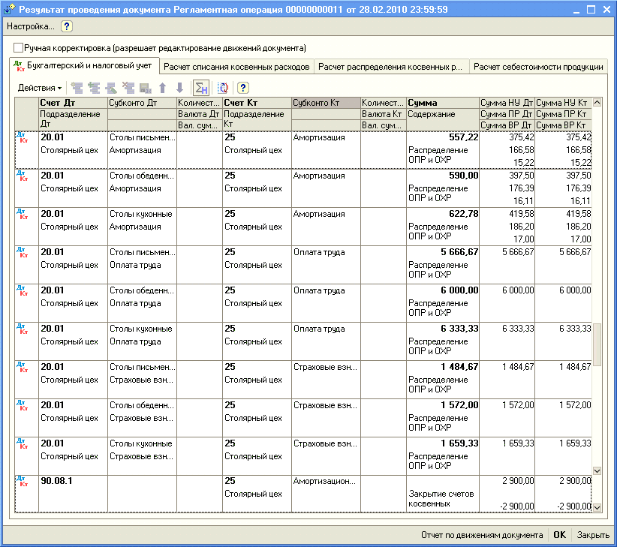
Рис. 15-7. Бухгалтерские записи по распределению
общепроизводственных расходов
Определение коэффициента распределения иллюстрирует следующая таблица.
Номенклатурная группа | Расходы на оплату  труда рабочих | Коэффициент  распределения
Столы кухонные | 19000.00 | 0.351852
Столы обеденные | 18000.00 | 0.333333
Столы письменные | 17000.00 | 0.314815
Распределение общепроизводственных расходов в бухгалтерском учете иллюстрирует следующая таблица.
Статья  расходов | Сумма затрат | Номенклатурная группа
 |  | Столы кухонные | Столы обеденные | Столы  письменные
Амортизация | 1170.00 | 622.78 | 590.00 | 557.22
Оплата труда | 18000.00 | 6333.33 | 6000.00 | 5666.67
Страховые взносы | 4716.00 | 1659.33 | 1572.00 | 1484.67
В налоговом учете порядок списания расходов со счета 25 несколько отличается. Те расходы на счете 25, которые считаются прямыми (расходы по статьям Амортизация, Оплата труда и Страховые взносы), списываются на счет 20.01 по описанным выше правилам. Остальные расходы (в рамках практикума расходы по статье Амортизационная премия) считаются косвенными и списываются со счета 25 на счет 90.08.1 «Управленческие расходы по деятельности, не облагаемой ЕНВД».
Обратите внимание (см. рис.15-7), что по статьям расходов Оплата труда и Страховые взносы значения по ресурсам Сумма НУ Дт и Сумма НУ Кт совпадают со значением ресурса Сумма (БУ), а по статье Амортизация нет. Это обусловлено разной оценкой стоимости основных средств Станок СДУ 11 и Автомобиль Газель по данным бухгалтерского учета и для целей налогообложения прибыли, а также применением в налоговом учете амортизационной премии по объекту Станок сверлильный СДС-1. Возникшие вследствие этого временные и постоянные разницы при закрытии счета 25 также распределяются на счет 20.01, т.е. по этой статье значению ресурса Сумма (БУ) соответствует сумма значений Сумма НУ, Сумма ПР и Сумма ВР.
Затраты со счета 26 списываются бухгалтерскими записями, представленными на рис. 15-8.
Списание общехозяйственных расходов в бухгалтерском учете производится по следующей схеме:
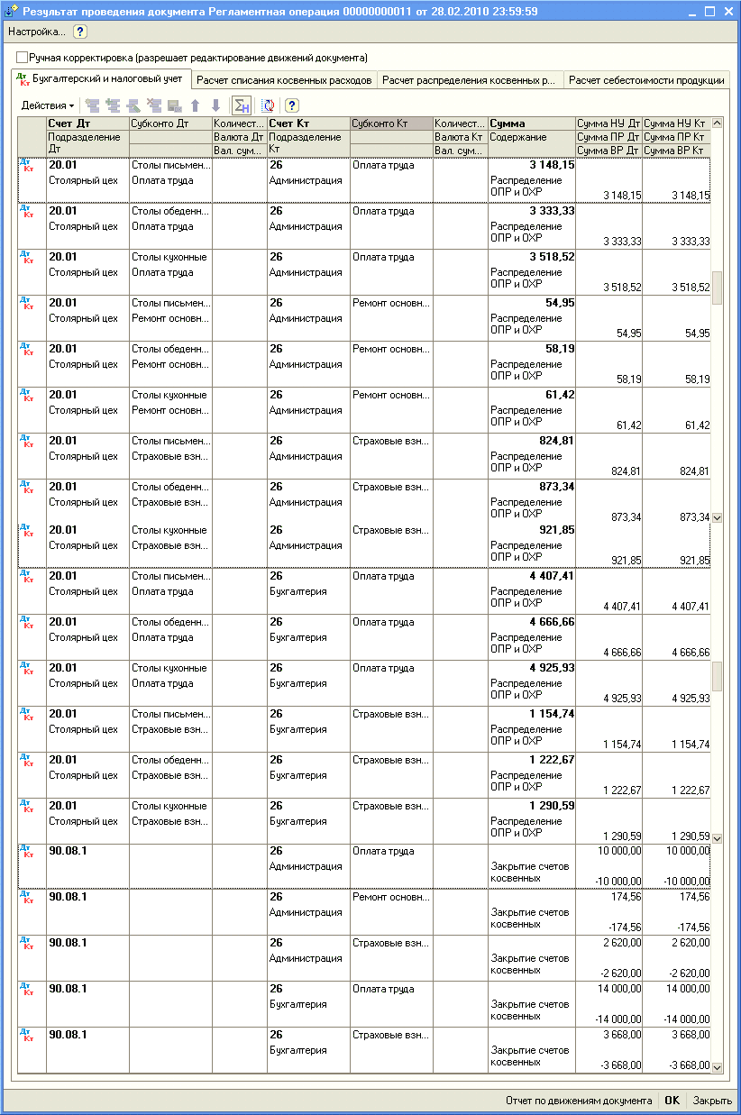
Рис. 15-8. Бухгалтерские записи по распределению
общехозяйственных расходов
– поскольку на счете 20 все затраты обобщаются только по одному подразделению, то затраты каждого административного подразделения по каждой аналитической статье счета 26 переносятся на подразделение Столярный цех с распределением между номенклатурными группами пропорционально коэффициенту, рассчитанному выше;
– при этом подсчитанная к распределению сумма переносится по дебету счета 20 по той же статье затрат.
Распределение общехозяйственных расходов в бухгалтерском учете иллюстрирует следующая таблица.

Подразделение / Статья затрат | Сумма затрат | Номенклатурная группа
 |  | Столы кухонные | Столы обеденные | Столы  письменные
Администрация /Ремонт основных средств | 174.56 | 61,42 | 58,19 | 54,95
Администрация /Оплата труда | 10000.00 | 3518,52 | 3333,33 | 3148,15
Администрация /Страховые взносы | 2620.00 | 921,85 | 873,34 | 824,81
Бухгалтерия /Оплата труда | 14000.00 | 4925,93 | 4666,66 | 4407,41
Бухгалтерия /Страховые взносы | 3668.00 | 1290,59 | 1222,67 | 1154,74
Поскольку в налоговом учете общехозяйственные расходы в рамках практикума считаются косвенными, то они списываются не на счет 20.01, а на счет 90.08.1.
Из-за разных схем списания общехозяйственных расходов в бухгалтерских записях по дебету счета 90.08.1 и кредиту счета 26 значение ресурса Сумма (БУ) не заполняется, в ресурсах Сумма НУ Дт и Сумма НУ Кт проставляется сумма списываемых со счета 26 косвенных расходов, а в ресурсах Сумма ВР Дт и Сумма ВР Кт проставляются суммы возникающих по этой бухгалтерской записи временных разниц с «минусом» (в соответствии с формулой Сумма ВР = Сумма БУ - Сумма НУ - Сумма ПР).
В бухгалтерских записях по дебету счета 20.01 и кредиту счета 26, наоборот: не проставляется значение в ресурсах Сумма НУ Дт и Сумма НУ Кт, а в ресурсах Сумма ВР Дт и Сумма ВР Кт также проставляются суммы возникающих по этой бухгалтерской записи временных разниц, но уже с «плюсом»).

Списание затрат по счета 20
На следующем этапе расчетов производится списание затрат со счета 20.01. При выполнении этой операции на счет 43 «Готовая продукция» со счета 20.01 «Основное производство» списывается отклонение (положительное или отрицательное) между фактическими расходами основного производства с учетом общепроизводственных и общехозяйственных расходов на производство продукции и плановой стоимостью продукции.
В общем случае на счете 20.01 могут быть остатки, которые соответствуют сумме затрат незавершенного производства. В рамках настоящего практикума считается, что незавершенное производство отсутствует.
Отклонение по каждой номенклатурной группе между номенклатурными единицами распределяется пропорционально выпуску по плановой себестоимости. Результат распределения можно увидеть в отчете Себестоимость продукции.

Задание № 15-7
Сформировать отчет «Себестоимость продукции» по данным бухгалтерского учета.
Данные для контроля:
Отклонение фактической себестоимости от плановой себестоимости составляет (см. рис.15-9):
Стол «Директорский» 2 397.76 руб.
Стол «Клерк» 2 664.18 руб.
Стол «Обеденный» -21 729.56 руб.
Стол–книжка -9 778.31 руб.
Стол кухонный обеденный -9 953.33 руб.
Стол кухонный рабочий -10 496.99 руб.
Решение:
– в форме помощника Закрытие месяца за февраль нажать на кнопку <Справки-расчеты>;
– среди сформированных отчетов найти отчет Справка-расчет «Себестоимость выпущенной продукции и услуг производственного характера»;
– проверить, чтобы данные отчета соответствовали тем, что представлены на рис.15-9.
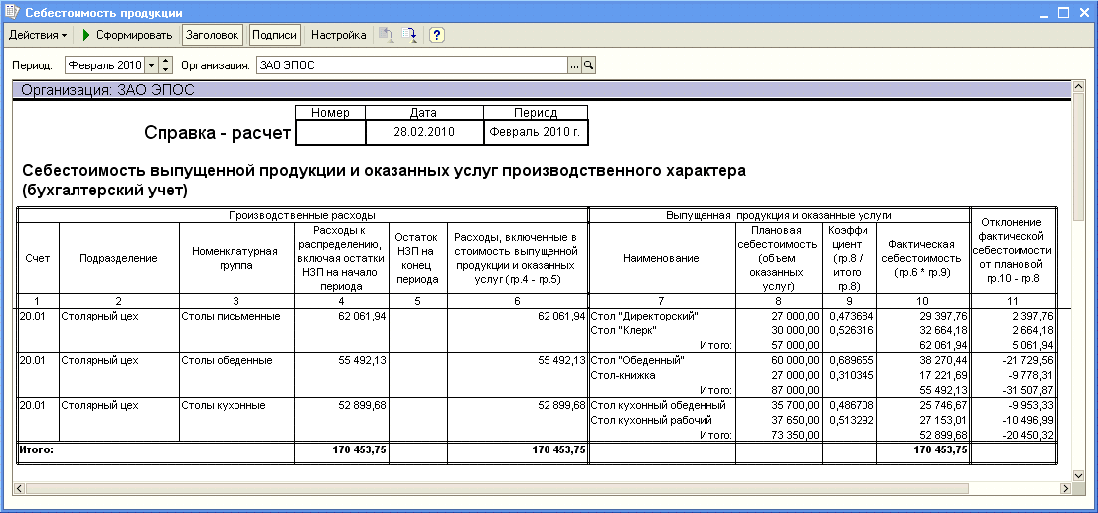
Рис. 15-9. Справка-расчет себестоимости выпущенной продукции (данные бухгалтерского учета)
Для получения справки о корректировке выпуска в налоговом учете необходимо в форме отчета Себестоимость выпуска по кнопке <Настройка> на панели инструментов открыть форму настройки параметров отчета и на закладке Общие установить переключатель Выводить данные в положение Налогового учета (рис.15-10).
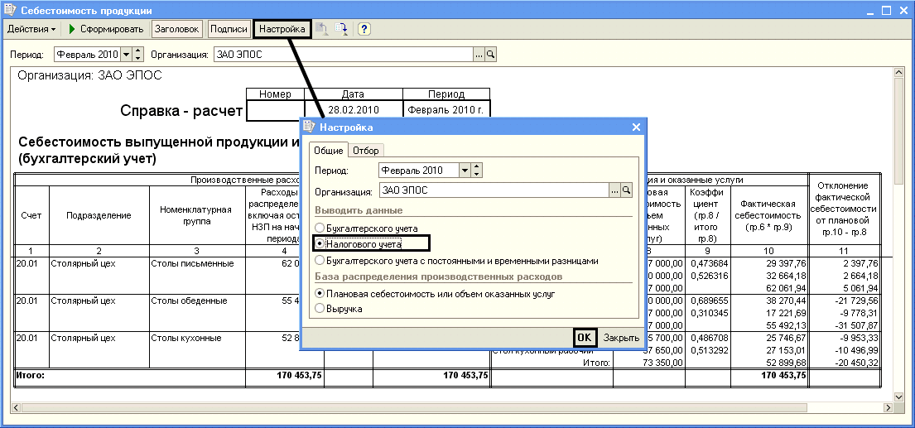
Рис. 15-10. Настройка параметров отчета

Задание № 15-8
Сформировать отчет «Себестоимость продукции» для вывода данных налогового учета.
Данные для контроля:
Отклонение фактической суммы прямых расходов, приходящихся на выпущенную продукцию, от плановой себестоимости составляет (см. рис.15-11):
Стол «Директорский» -2 231.01 руб.
Стол «Клерк» -2 478.91 руб.
Стол «Обеденный» -28 865.21 руб.
Стол–книжка -12 989.35 руб.
Стол кухонный обеденный -15 268.91 руб.
Стол кухонный рабочий -16 102.92 руб.

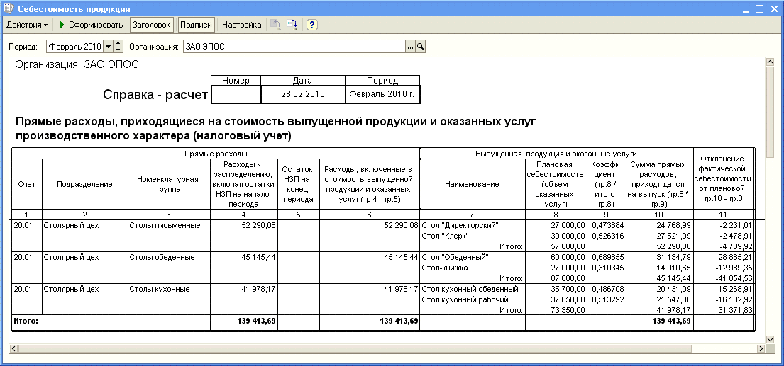
Рис. 15-11. Справка-расчет прямых расходов,
приходящихся на стоимость выпущенной продукции
(данные налогового учета)
При выполнении операции «закрытия» счета 20.01 на счет 43 списываются также постоянные и временные разницы, приходящиеся на выпущенную продукцию. Поскольку в рамках практикума считается, что незавершенное производство отсутствует, то на счет 43 списывается вся сумма имеющихся на счете 20.01 постоянных и временных разниц.
Для получения справки о суммах временных и постоянных разниц в оценке расходов основного производства, списанных со счета 20.01 на счет 43, необходимо в форме отчета Себестоимость выпуска по кнопке <Настройка> на панели инструментов открыть форму настройки параметров отчета и на закладке Общие установить переключатель Выводить данные в положение Бухгалтерского учета с постоянными и временными разницами.

Задание № 15-9
Сформировать отчет «Себестоимость продукции» для вывода данных бухгалтерского учета с постоянными и временными разницами.
Данные для контроля:
Сумма постоянных и временных разниц, списанных со счета 20.01 на счет 43, составляет (см. рис.15-12):
ПР ВР
Стол «Директорский» 78.91 руб. 4 549.87 руб.
Стол «Клерк» 87.67 руб. 5 055.41 руб.
Стол «Обеденный» 121.65 руб. 7 014.00 руб.
Стол–книжка 54.74 руб. 3 156.30 руб.
Стол кухонный обеденный 90.62 руб. 5 224.96 руб.
Стол кухонный рабочий 95.58 руб. 510.35 руб.

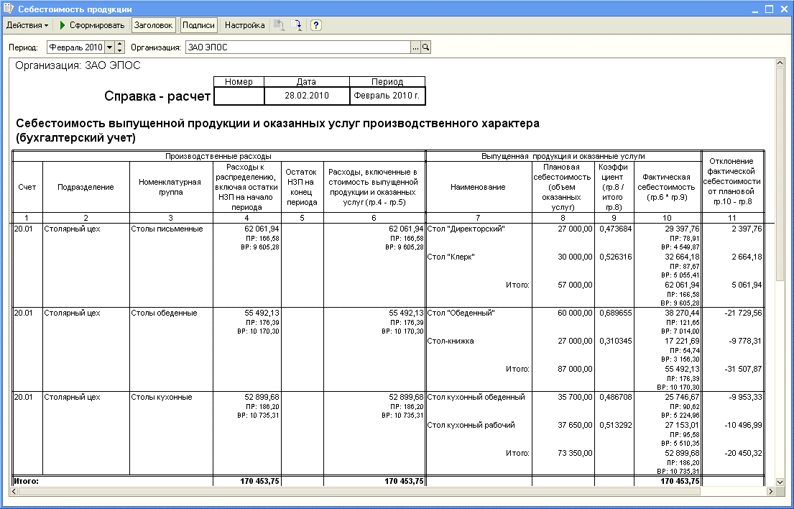
Рис. 15-12. Справка-расчет себестоимости продукции с данными о постоянных и временных разницах

Корректировка стоимости готовой продукции
Поскольку в течение месяца отпускаемая со склада продукция списывается по плановой себестоимости, то на следующем этапе списанные на счет 43 суммы отклонений (по данным бухгалтерского и налогового учета), а также постоянных и временных разниц распределяются между остатками готовой продукции на складе и реализованными в течение текущего месяца. По тем суммам, которые относятся к реализованной продукции, вводятся корректирующие бухгалтерские записи с той же корреспонденцией, что в операциях реализации продукции:
Номенклатура | Отклонение в стоимости выпуска | Выпущено, шт. | Реализовано, шт. | Сумма  корректирующей проводки
Стол «Директорский» | 2 397.76 | 30 | 22 | 1 738.36
Стол «Клерк» | 2 664.18 | 60 | 60 | 2 664.18
Стол «Обеденный» | -21 729.56 | 60 | 25 | -9 053.98
Стол-книжка | -9 778.31 | 30 | 20 | -6 518.87
Стол кухонный  обеденный | -9 953.33 | 42 | 20 | -4 739.68
Стол кухонный  рабочий | -10 496.99 | 50 | 23 | -4 828.62

В налоговом учете суммы корректировок стоимости реализованной продукции составят:
Номенклатура | Отклонение в стоимости выпуска | Выпущено, шт. | Реализовано, шт. | Сумма НУ  корректирующей проводки
Стол «Директорский» | -2 231.01 | 30 | 22 | -1 636.07
Стол «Клерк» | -2 478.91 | 60 | 60 | -2 478.91
Стол «Обеденный» | -28 865.21 | 60 | 25 | -12 027.17
Стол-книжка | -12 989.35 | 30 | 20 | -8 659.57
Стол кухонный  обеденный | -15 268.91 | 42 | 20 | -7 270.91
Стол кухонный  рабочий | -16 102.92 | 50 | 23 | -7 407.34

На счет 90.02.1 будут списаны также следующие суммы постоянных и временных разниц, относящиеся к реализованной продукции:
Номенклатура | Постоянная разница в стоимости выпуска | Выпущено, шт. | Реализовано, шт. | Сумма ПР  корректирующей проводки
Стол «Директорский» | 78.91 | 30 | 22 | 57.87
Стол «Клерк» | 87.67 | 60 | 60 | 87.67
Стол «Обеденный» | 121.65 | 60 | 25 | 50.69
Стол-книжка | 54.74 | 30 | 20 | 36.49
Стол кухонный  обеденный | 90.62 | 42 | 20 | 43.15
Стол кухонный  рабочий | 95.58 | 50 | 23 | 43.97

Номенклатура | Временная разница в стоимости выпуска | Выпущено, шт. | Реализовано, шт. | Сумма ВР  корректирующей проводки
Стол «Директорский» | 4 549.87 | 30 | 22 | 3 336.57
Стол «Клерк» | 5 055.41 | 60 | 60 | 5 055.41
Стол «Обеденный» | 7 014.00 | 60 | 25 | 2 922.50
Стол-книжка | 3 156.30 | 30 | 20 | 2 104.20
Стол кухонный  обеденный | 5 224.96 | 42 | 20 | 2 488.96
Стол кухонный  рабочий | 510.35 | 50 | 23 | 234.76

Закрытие счетов 90, 91
В рамках настоящего практикума счет 91 «Прочие доходы и расходы» не используется, поэтому далее рассматривается порядок закрытия только счета 90 «Продажи».
В общем случае при выполнении процедуры закрытия счета 90 производится выявление финансового результата отдельно по видам деятельности, не облагаемых ЕНВД, и облагаемых ЕНВД.
Для выявления первого результата производится сравнение оборотов по кредиту счета 90.01.1 «Выручка от продаж, не облагаемых ЕНВД» и дебету счетов 90.02.1 «Себестоимость продаж, не облагаемых ЕНВД», 90.03 «Налог на добавленную стоимость», 90.4 «Акцизы», 90.5 «Экспортные пошлины», 90.07.1 «Расходы на продажу по деятельности, не облагаемой ЕНВД» и 90.08.1 «Управленческие расходы по деятельности, не облагаемой ЕНВД».
Прибыль от продаж (положительная разница) списывается бухгалтерской записью по дебету счета 90.09 «Прибыль/убыток от продаж» и кредиту счета 99.01.1 «Прибыли и убытки по деятельности, не облагаемой ЕНВД». Убыток от продаж списывается записью по кредиту счета 90.09 в дебет счета 99.01.1.
Для выявления второго результата производится сравнение оборотов по кредиту счета 90.01.2 «Выручка от продаж, облагаемых ЕНВД» и дебету счетов 90.02.2 «Себестоимость продаж, облагаемых ЕНВД», 90.07.2 «Расходы на продажу по деятельности, облагаемой ЕНВД» и 90.08.2 «Управленческие расходы по деятельности, облагаемой ЕНВД».
Прибыль от продаж (положительная разница) списывается бухгалтерской записью по дебету счета 90.09 «Прибыль/убыток от продаж» и кредиту счета 99.01.2 «Прибыли и убытки по деятельности, облагаемой ЕНВД». Убыток от продаж списывается записью по кредиту счета 90.09 в дебет счета 99.01.2.
В рамках настоящего практикума ЗАО ЭПОС осуществляет только деятельность, не облагаемую ЕНВД. В феврале эта деятельность является прибыльной, о чем свидетельствует бухгалтерская запись, сформированная документом Регламентная операция, с помощью которого выполнена процедура закрытия счет 90 за февраль (рис.15-13). Сумма прибыли по данным бухгалтерского учета составляет 82399.61 руб.
В налоговом учете предусмотрено выявление финансового результата только по деятельности, не облагаемой ЕНВД. Выявляется он по тем же правилам, но путем сопоставления сумм по ресурсу Сумма НУ.
«Финансовый» результат выявляется также в отношении постоянных и временных разниц на счете 90. При этом знак значения ресурса Сумма ПР и Сумма ВР определяется корреспонденцией, которой отражается финансовый результат в бухгалтерском учете. В рамках настоящего практикума по данным бухгалтерского учета получена прибыль. Постоянная разница (в сумме 319.84 руб.) имеет место только в части расходов на продажу, поэтому в ресурсе Сумма ПР указывается значение 0 - 319.84 руб. = -319.84 руб. Аналогично временная разница (в сумме -14 921.04 руб.) имеет место только в части расходов на продажу, поэтому в ресурсе Сумма ВР указывается значение 0 – (-14 921.04 руб.) =14 921.04 руб.
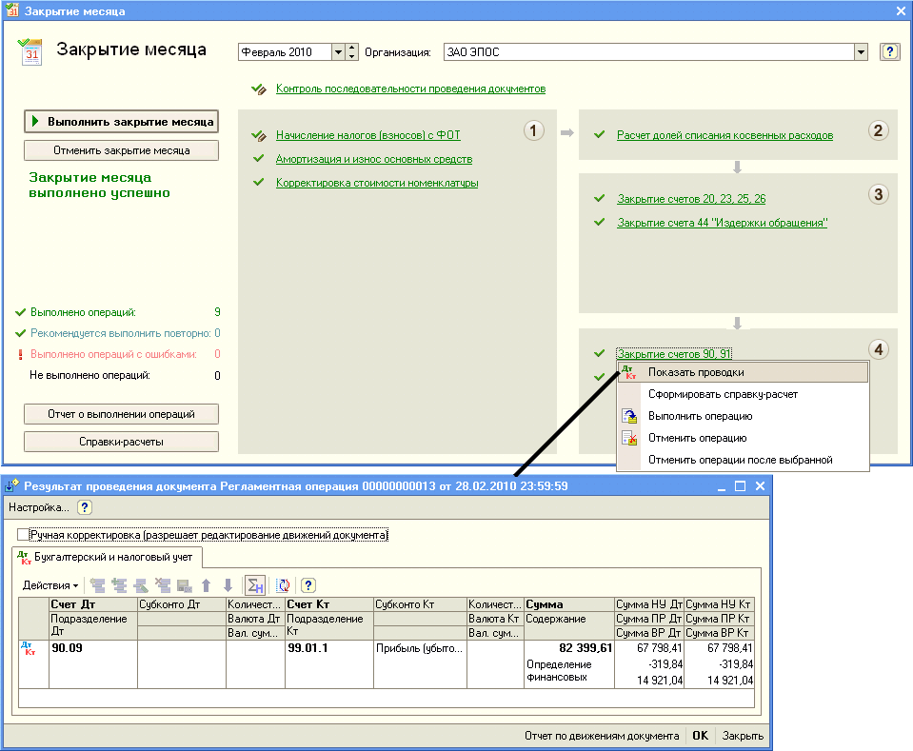
Рис. 15-13. Бухгалтерская запись операции
закрытия счета 90 за февраль

Обобщенная информация о движении на счетах
Обобщенную картину состояния остатков и оборотов по всем счетам бухгалтерского учета за февраль можно получить из оборотно-сальдовой ведомости.

Задание № 15-13
Сформировать оборотно-сальдовую ведомость за февраль 2010 года (см. рис. 15-19).

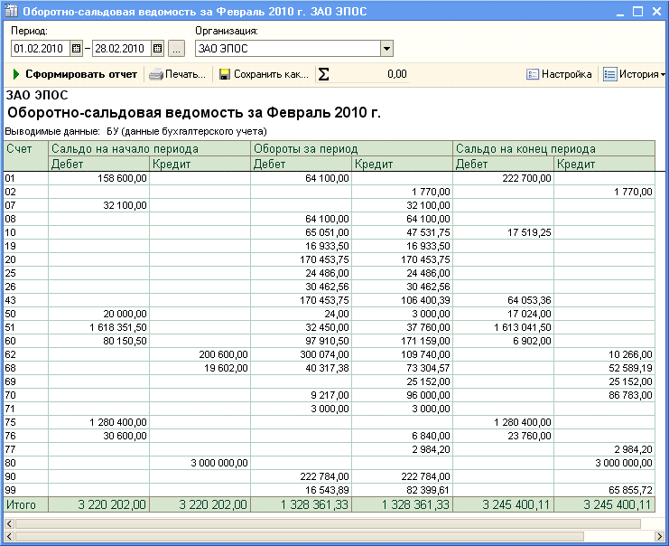
Рис. 15-19. Оборотно-сальдовая ведомость
за февраль 2010 года

